Evokids – Evolution in der Grundschule

Dittmar Graf / Michael Schmidt-Salomon (Hrsg.)

1

Titelillustration: Gepa Schwickerath

Das Projekt „Evokids – Evolution in der Grundschule“ wird vom Institut für Biologiedidaktik Gießen, der Giordano-Bruno-Stiftung (www.giordano-bruno-stiftung.de) und dem AK Evolutionsbiologie (www.evolutionsbiologen.de) getragen.

Projektleitung: Prof. Dr. Dittmar Graf, Dr. Michael Schmidt-Salomon, Prof. Dr. Eckart Voland Gestaltung/Urmel-Illustrationen: Dipl. Des. Gepa Schwickerath Originalausgabe, 2. Auflage, Juni 2017

Weitere Informationen: www.evokids.de

ISBN 978-3-00-051850-8

Die Materialien können lizenzfrei im Unterricht verwendet werden.

Mit Dank an gbs-Beirat Max Kruse (1921–2015), der sein „Urmel“ für das Evokids-Projekt zur Verfügung stellte.

2

Inhaltsverzeichnis

Einführung

1 Evolution – Die Geschichte des Lebens auf unserem Planeten |  | 9
1 . 1 Das Evolutionsgeschehen im Überblick |  | 10
1.1.1 | Big Family – Die phantastische Reise in die Vergangenheit (Basiskurs) | 10
1.1.2 | Die Urzeit-Uhr (Basiskurs) | 16
1.1.3 | Die Zeitschnur: 5 Milliarden Jahre auf 50 Metern | 20
1.1.4 | Die Zeit-Wäscheleine: 500 Millionen Jahre auf 5 Metern | 21
1.1.5 | Der Erdzeit-Zollstock | 22
1.1.6 | Die Erdzeitalter: Dioramen und Faltbücher | 24
1.1.7 | Urmel saust durch die Zeit | 26
1 .2 Besondere Aspekte zur Geschichte des Lebens |  | 27
1.2.1 | Leben in der Steinzeit | 27
1.2.2 Die Menschenaffen-Familie |  | 28
1.2.3 Die Welt der Dinosaurier |  | 32
1.2.4 | Fossilien: Zeugen der Evolution | 40
1.2.5 Kleinstorganismen: Leben ist schier überall |  | 46
1.2.6 | Wie ist das Leben entstanden? | 51

2 Alles wandelt sich – Die Mechanismen der Evolution |  | 55
2. 1 Variation und Selektion: Tiere in ihrer Umwelt (Basiskurs) |  | 56
2.2 | Wie funktioniert Evolution? (Basiskurs) | 63
2.3 | Wie neue Arten entstehen: Das Überleben der Pangäachen | 65
2.4 | Natürliche Auslese: Das Räuber-Beute-Spiel | 69
2.5 | Allmähliche Verbesserungen: Die Papierflieger-Evolution | 73
2.6 | Der stolze Pfau: Warum viele Tiere auffällig schön sind | 77

3 Kulturelle Evolution – Veränderungen in der Welt des Menschen |  | 87
3. 1 | Evolution und Religion: Wie Charles Darwin die Welt veränderte (Basiskurs) | 88
3.2 | Vom Affenmenschen zum Kulturmenschen | 94
3.3 | Nicht bloß Zufall: Warum sich die Kultur schneller verändert als die Natur | 100

4 Anhang |  | 107
4. 1 | Das Evokids-Puppentheater: „Die drei Nussgetiere von Darwinello“ | 108
4.2 | Lehrerfortbildungen zum Evokids-Projekt | 109
4.3 | Resolution | 110
4.4 | Editorische Hinweise | 112

5

6

Einführung

Sehr geehrte Lehrerinnen und Lehrer,

Evolution ist zweifellos das wichtigste Thema der Biologie. Wer die Mechanismen der Evolution nicht versteht, dem bleibt nicht nur das Wesen der Biologie grundsätzlich verschlossen, er kann auch nicht begreifen, wer oder was der Mensch ist. Dennoch kommt der Evolution im deutschen Schulsystem kei-neswegs die gebotene Aufmerksamkeit zu. Das Thema wird in der Regel erst in der zweiten Hälfte der Sekundarstufe I unterrichtet, in der Grundschule wird es üblicherweise nicht aufgegriffen, wobei – zu Unrecht – behauptet wird, dass das Thema für Kinder dieser Altersstufe zu abstrakt sei.

Didaktisch ist die bisherige Praxis in zweierlei Hinsicht problematisch: Erstens wird durch das Ausspa-ren der Evolution in den unteren Klassen kreationistischen Fehlvorstellungen Tür und Tor geöffnet, die später kaum noch korrigiert werden können. Zweitens können die Schülerinnen und Schüler ohne ein grundlegendes Verständnis der evolutionären Sichtweise nicht begreifen, wie die im Unterricht vermit-telten biologischen Einzelinformationen zusammenhängen. An die Stelle eines notwendigen Zusam-menhangswissens tritt isoliertes Bruchstückwissen, das schnell wieder in Vergessenheit gerät.

Mit dem Projekt „Evokids – Evolution in der Grundschule“ möchten wir diesem Missstand entgegen-treten. Wir haben dazu einige Materialien erarbeitet, die Sie am Ende der dritten oder in der vierten Klasse, aber auch in der Sekundarstufe I, im Unterricht einsetzen können. Unterteilt sind die Unter-richtsmaterialien in drei Themenblöcke:

- Themenblock 1 („Evolution – Die Geschichte des Lebens auf unserem Planeten“) behandelt die „Tatsa-che Evolution“, d.h. die Entwicklung der Arten in den letzten 3,5 Milliarden Jahren. Der Themenblock ist in zwei Abteilungen untergliedert: Die Unterrichtsmodule der Kategorie 1.1 vermitteln einen Überblick über das Evolutionsgeschehen, während sich die Unterrichtsvorschläge der Kategorie 1.2 mit beson-deren Aspekten dieses Geschehens (etwa mit Fossilien oder dem Leben in der Steinzeit) beschäftigen.

- Themenblock 2 („Alles wandelt sich – Die Mechanismen der Evolution“) enthält Unterrichtsvorschläge, die auf Grundschulniveau die Prozesse erklären, die zur allmählichen Veränderung bzw. zur Neuentste-hung sowie zum Aussterben von Arten führen.

- Themenblock 3 („Kulturelle Evolution – Veränderungen in der Welt des Menschen“) zeigt auf, dass evo-lutionäre Prozesse nicht nur in der Natur, sondern auch in der menschlichen Kultur auftreten.

Zu jedem der vorgestellten Unterrichtsthemen werden zunächst Informationen für die Hand der Un-terrichtenden gegeben. Es beginnt jeweils mit einem kurzen Einführungstest. In einer nachfolgenden Tabelle finden sich anzustrebende Ziele bzw. Kompetenzen. Es folgen Angaben zu Lernvoraussetzun-gen, und es werden gelegentlich weitergehende didaktische Informationen gegeben. Schließlich wird die vorgeschlagene Vorgehensweise ausgeführt. Ergänzt werden diese Informationen durch Angaben zum Zeithorizont und zu benötigten Materialien.

Es folgen jeweils Unterrichtsmaterialien und Arbeitsblätter für Schülerinnen und Schüler. Diese sind für jedes Kapitel in der Kopfzeile durchnummeriert. Dabei sind zu bearbeitende Aufgaben jeweils leicht gelb unterlegt. Zusätzliche Sachinformationen haben eine rote Hintergrundfarbe. Wenn das Urmel spricht, kann man dies am grünen Hintergrund erkennen. Versuchs- und Arbeitsanleitungen sind leicht violett eingefärbt.

7

Zu einigen Aktivitäten finden Sie zusätzliche Materialien auf der Evokids-Website www.evokids.de. Hierzu zählen u.a. die Evokids-Filme sowie Illustrationen und Arbeitsblätter. Sämtliche Unterrichtsma-terialien können direkt von der Website heruntergeladen werden.

Sollte nur wenig Unterrichtszeit für die Behandlung der Evolution zur Verfügung stehen, empfehlen wir den Evokids-Basiskurs mit den Unterrichtseinheiten 1.1.1 (Big Family – Die phantastische Reise in die Vergangenheit), 1.1.2 (Die Urzeit-Uhr), 2.1 (Variation und Selektion: Tiere in ihrer Umwelt), 2.2 (Wie funktioniert Evolution?) und 3.1 (Evolution und Religion: Wie Charles Darwin die Welt veränderte). Mit den anderen Unterrichtseinheiten können Sie das Evolutions-Verständnis der Schülerinnen und Schü-ler weiter vertiefen. Besonders wertvoll ist es, Projektwochen zur Evolution durchzuführen. Denn in vielen Fächern können interessante Aktivitäten zum Thema stattfinden, die den Kindern nicht nur Spaß machen, sondern ihnen auch helfen, sich in unserer Welt zu orientieren. Für die Projektwoche empfeh-len wir auch das Evokids-Puppentheater „Die drei Nussgetiere von Darwinello“ (Infos dazu im Anhang unter 4.1). Ganz am Ende ist eine Resolution abgedruckt, die von über 80 Wissenschaftlern und Schul-praktikern verabschiedet wurde. Es wird gefordert, das Thema „Evolution“ in die Grundschullehrpläne aufzunehmen. Außerdem werden wichtige Gründe dafür dargelegt.

Inzwischen ist ein Themenheft „Eine Reise von der Urzeit bis heute - Mit Kindern Evolution erforschen“ in der Grundschulzeitschrift „Sachunterricht Weltwissen“ erschienen (Heft 1/2017). Die dort aufgeführ-ten Aktivitäten ergänzen diejenigen, die hier vorgestellt werden, in sinnvoller Art und Weise.

Aktuelle Informationen zum Projekt finden Sie auf unserer Website www.evokids.de. Dort können

Sie sich auch in den Evokids-Newsletter eintragen, der Sie in unregelmäßigen Abständen über neue

Lehreinheiten und Veranstaltungen zum Thema informiert.

Charles Darwin sagte einmal: „Nichts ist beständiger als der Wandel.“ Dies gilt auch für das „Evokids-Projekt“. Wir möchten im Laufe der Zeit einige weitere Unterrichtsvorschläge entwickeln und die beste-henden Module verbessern. Falls Sie dazu Vorschläge haben, würden wir uns freuen, wenn Sie sich mit uns in Verbindung setzen (unterricht@evokids.de).

Prof. Dr. Dittmar Graf

(Biologie- und Evolutionsdidaktiker, Geschäftsführender Direktor des Instituts für Biologiedidaktik)

Dr. Michael Schmidt-Salomon

(Philosoph, Vorstandssprecher der Giordano-Bruno-Stiftung)

8

Evolution – | 1
Die Geschichte des Lebens
auf unserem Planeten

1 . 1 Das Evolutionsgeschehen im Überblick

1 .2 Besondere Aspekte zur Geschichte des Lebens

9

1 Evolution – Die Geschichte des Lebens auf unserem Planeten

1.1 Das Evolutionsgeschehen im Überblick

Die Unterrichtseinheiten dieses Abschnitts sind als Einstieg ins Thema gedacht. Bevor sich die Schülerinnen und Schüler mit den Mechanismen der Evolution beschäftigen, sollten sie das Evolutionsgeschehen insgesamt nachvollziehen können.

1.1.1 Big Family –

Die phantastische Reise in die Vergangenheit (Basiskurs)

Das Buch „Big Family – Die phantastische Reise in die Vergangenheit“ (Text: Micha-el Schmidt-Salomon, Illust-ration: Anne-Barbara Kind-ler) wurde speziell für das Evokids-Projekt geschrieben. Es erzählt das Evolutionsge-schehen auf der Erde von den ersten Lebensformen zum heutigen Menschen als Fami-liengeschichte des jeweiligen Kindes. Anhand der mütterli-
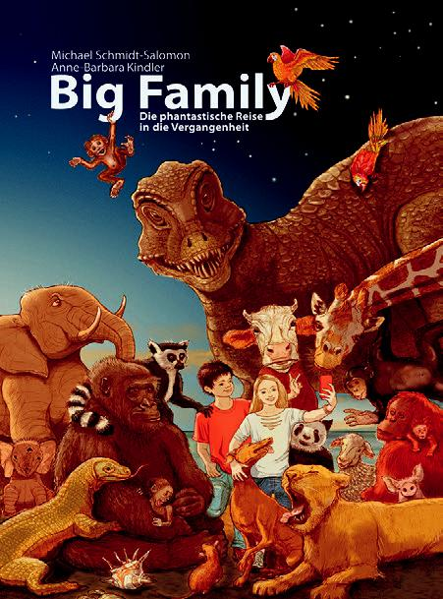
chen Linie seines eigenen Stammbaums (Mutter, Oma, Uroma etc.) reist das Kind zurück in die Vergangenheit und trifft auf seine Vorfahren, die mit der Zeit immer exotischer anmuten: Von der „Römer-Oma“ vor 2000 Jahren zur „Steinzeit-Oma“ vor 20.000 Jahren, von „Oma erectus“ vor 200.000 Jahren zu „Oma Australopithe-cus“ vor 4 Millionen Jahren, von „Oma Chimpman“ (der Vorfahrin der Menschen und Schimpansen vor 6 Milli-

onen Jahren) zu „Oma Spitzmaus“ (der Urmutter aller Säugetiere vor 200 Millionen Jahren). Mit „Oma Echse“ (der Vorfahrin der Reptilien, Vögel und Säugetiere, die vor 320 Millionen Jahren lebte) entdeckt das Kind, dass auch Dinosaurier wie T-Rex zu seiner großen Familie („Big Family“) gehörten, mit „Oma Amphibia“ (Vorfah-rin aller Landtiere vor 400 Millionen Jahren), dass es auch mit Fröschen verwandt ist. Über „Oma Fischmaul“ (Urmutter aller Fische und Landtiere vor 470 Millionen Jahren) und „Oma Schwammkopf“ (mögliche Urmutter aller Tiere vor 600 Millionen Jahren) gelangt das Kind schließlich zu „Omapa Bakteria“ („Omapa“, weil Bakte-rien kein Geschlecht haben) vor 3,5 Milliarden Jahren, dem Ursprung allen Lebens auf der Erde.

Auf Grundlage des Buchs „Big Family“ hat die Giordano-Bruno-Stiftung einen Film produziert, der im Unterricht gezeigt werden kann und sich hervorragend als Einstieg ins Thema „Evolution“ eignet. Mit den Arbeitsblättern zur Unterrichtseinheit „Big Family“ kann das Verständ-nis der Schülerinnen und Schüler überprüft und vertieft werden.

Ziel + Kompetenzen Die Schülerinnen und Schüler sollen …

- einen Überblick über das Evolutionsgeschehen erhalten.

- die Verwandtschaftsbeziehungen in der Natur besser nach-vollziehen können.

Zeit
1 – 2 | Doppelstunden
Materialien
•
Film „Big Family“
• |  | ein-
Buch „Big Family“
•
Arbeitsblätter |  | Unterrichts
 | zur
heit „Big Family“

- die verschiedenen Evolutionswege kennenlernen, die zur Entwicklung des Menschen geführt haben.

- begreifen, dass die Evolution für das eigene Leben eine entscheidende Rolle spielt/ge-spielt hat („Ohne Evolution gäbe es mich nicht!“), also nicht bloß ein „abstraktes Thema“ ohne existentiellen Bezug ist.

- eine stärkere Verbundenheit zu nichtmenschlichen Lebensformen entwickeln, die letzt-lich zur selben großen Familie gehören wie wir.

10

1.1 Das Evolutionsgeschehen im Überblick

Die Schülerinnen und Schüler sind in der Lage …

- die gewaltigen Zeiträume der Evolution zu beschreiben.

- die grundsätzliche Verwandtschaft aller Lebewesen darzustellen.

Voraussetzungen Die Schülerinnen und Schüler sollten …

- Tierklassen (Säugetiere, Vögel, Amphibien) unterscheiden und ihnen die entsprechenden Tierarten zuordnen können. Sofern diese Voraussetzung nicht erfüllt sein sollte, bietet es sich an, eine entsprechende Lerneinheit vorzuschalten.

- mit höheren Zahlenwerten umgehen können. Dazu kann es hilfreich sein, im Vorfeld der Lerneinheit mit einer „erweiterten Stellentafel“ zu arbeiten (E, Z, H, T, ZT, HT, Mio, ZMio, HMio, Mrd). Bei der Rechenoperation „mal 10“ verschieben sich die Zahlenkärtchen in der Stellentafel um eine Stelle nach links, mit „mal 100“ um zwei, „mal 1000“ um drei Stellen usw. So lässt sich eine intuitive Vorstellung von der Größe von Zeiträumen anbahnen, ohne dass mit großen Zahlen gerechnet oder auch nur die Vorstellung großer Zahlen schon gefestigt sein muss.

Zusätzliche | • Die Unterrichtseinheit (Film, Arbeitsblätter, Buch) verzichtet weitgehend auf die Benut-
Informationen | zung von Fachausdrücken. Das hat nicht nur didaktische Gründe (um die Schülerinnen
 | und Schüler beim Einstieg ins Thema nicht zu überfordern), sondern auch wissenschaft-
 | liche. Schließlich ist es unbekannt, welchen Arten „Oma Chimpman“, „Oma Spitzmaus“,
 | „Oma Echse“, „Oma Amphibia“ oder „Oma Fischmaul“ angehörten. Dank DNA-Analysen
 | wissen wir zwar ungefähr, wann die jeweiligen „Übergangsformen“ lebten, jedoch sind die
 | Fossilienfunde, die uns vorliegen, zu spärlich, um die jeweilige Art bestimmen zu können.
 | • Bei der Entwicklung der Menschenartigen folgt die Darstellung der Position von Ernst
 | Mayr, Berhane Asfaw, Meave Leakey und Tim White, die Homo erectus als direkten
 | Vorläufer von Homo sapiens begreift. Es gibt jedoch alternative Sichtweisen, die Homo
 | erectus beispielsweise als ausgestorbenen Seitenarm von Homo ergaster einordnen.
 | Dieser Position zufolge entwickelte sich Homo ergaster zu Homo heidelbergensis, dieser
 | zu Homo rhodensiensis und dieser wiederum zu Homo sapiens. Auch hier sprechen nicht
 | nur didaktische Gründe für die gewählte Darstellung (die direkte Entwicklungslinie von
 | Homo erectus zu Homo sapiens ist leichter nachvollziehbar), sondern auch wissenschaft-
 | liche Argumente: So dürfen wir mit dem großen Pionier der Evolutionsbiologie Ernst Mayr
 | annehmen, dass die Vorfahren des Homo sapiens einen ähnlich variablen Körperbau
 | besessen haben wie wir Jetzt-Menschen, weshalb es wenig sinnvoll sein dürfte, die Dif-
 | ferenzen zwischen verschiedenen Fossilienfunden durch die Konstruktion neuer Homo-
 | Unterarten überzubetonen.
Empfohlene | • Zeigen Sie den Film „Big Family“.
Vorgehensweise | • Sprechen Sie mit den Schülerinnen und Schülern über das Gesehene („Wie hat euch der
 | Film gefallen? Ist euch etwas besonders aufgefallen? Habt ihr etwas Neues gelernt? Was
 | hat euch am meisten verwundert? Habt ihr irgendetwas nicht richtig verstanden?“). Um
 | einzelne Aspekte zu verdeutlichen, können Sie das Buch benutzen.
 | • Falls Schülerinnen/Schüler in der Diskussion meinen sollten, dass das dargestellte Evo-
 | lutionsgeschehen ihrem Glauben widerspricht, lassen Sie den Kindern Raum, darüber zu
 | diskutieren. Das Eingehen auf derartige Schülervorstellungen hat Vorrang. Erklären Sie
 | Ihren Schülerinnen und Schülern anschließend, dass man die Frage, ob die wissenschaft-
 | lichen Erkenntnisse religiösen Glaubensvorstellungen widersprechen oder nicht, erst
 | klären kann, wenn man weiß, was die Forscher über die Entstehung der Arten herausge-
 | funden haben. Schlagen Sie deshalb Ihrer Klasse vor, das Thema „Religion und Evolution“
 | am Ende der Unterrichtseinheiten über Evolution zu behandeln. (Wir haben hierfür die
 | Unterrichtseinheit „Evolution und Religion: Wie Charles Darwin die Welt veränderte“ [3.1]
 | vorbereitet).
 | • Verteilen Sie die Arbeitsblätter zu „Big Family“ nacheinander und besprechen Sie sie mit
 | Ihren Schülerinnen und Schülern.

11

1 Evolution – Die Geschichte des Lebens auf unserem Planeten
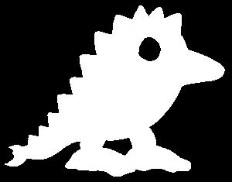

1 2 3 4 Big Family – Die phantastische Reise in die Vergangenheit
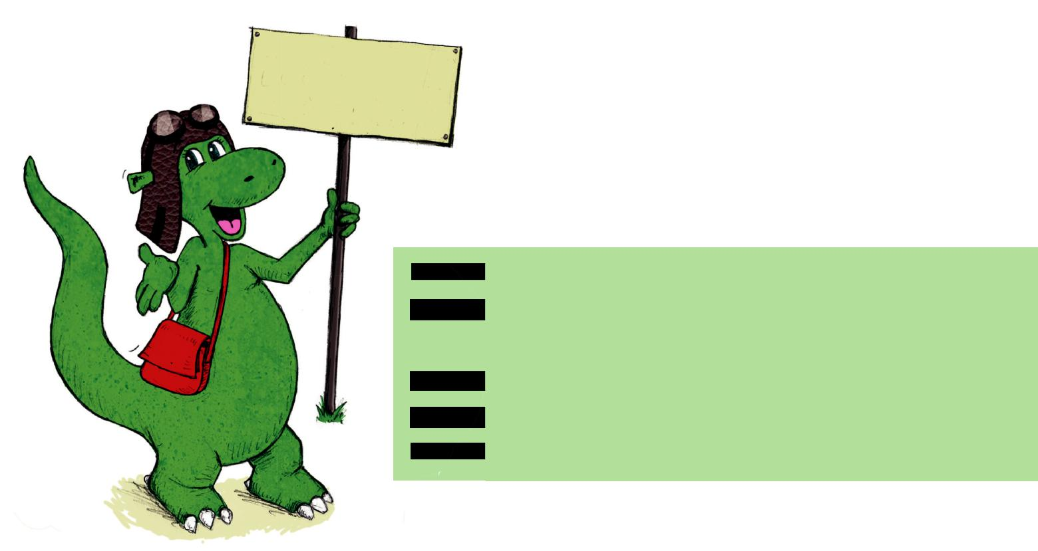

Evolution

Hallo! Ich bin das Urmel!

Vielleicht kennt ihr mich aus Büchern, der "Augsburger Puppenkiste" oder dem Kinofilm "Urmel aus dem Eis". Wenn nicht, werdet ihr mich bald kennenlernen. Denn ich werde euch begleiten bei der Erforschung der tollsten Geschichte der Welt: der Geschichte der EVOLUTION.

! | Das Wort Evolution bedeutet Entwicklung. Bei der Evolution
 | geht es um die Entwicklung der Lebensformen auf der Erde
 | (zum Beispiel den Pflanzen und Tieren, die du kennst).

Sie alle stammen "wie du" von klitzekleinen Ur-Bakterien ("Omapa Bakteria") ab. Diese sind vor langer Zeit (vor 3500 Millionen Jahren) entstanden.

- Habt ihr bei "Big Family – Die phantastische Reise in die Vergangenheit" gut aufgepasst? Wenn ja, wird es euch bestimmt nicht schwerfallen, meine Fragen zu

beantworten.

12

1.1 Das Evolutionsgeschehen im Überblick

Big Family – Die phantastische Reise in die Vergangenheit 1 2 3 4

?

?

?

1 Leider bin ich selbst sehr vergesslich. Wie war das noch mal? Gingen aus den Säugetieren die Fische hervor oder war das umgekehrt? Ergänze bitte die fehlenden Wörter, damit ich mir das besser merken kann.

Übrigens: 1 Milliarde Jahre sind 1000mal 1 Million Jahre.

ugetiere Schimpanse Reptilien

Homo sapiens Schwämme Amphibien Gorilla

Fische Homo erectus Urbakterien Orang-Utan

Vor 3,5 Milliarden Jahren entstanden die ersten ,von denen alle Lebewesen auf der Erde abstammen. Aus ihnen gingen vor 600 Millionen Jahren
wirbellose Tiere wie hervor. Sie waren die Vorfahren der

ersten , die vor 470 Millionen Jahren durch die Meere

schwammen. Einige von ihnen entwickelten sich zu , die vor 400 Millionen Jahren das Land eroberten. Vor 320 Millionen Jahren gingen aus ihnen

die ersten hervor. Sie waren die Vorfahren der Dinosaurier sowie der heutigen Schlangen, Krokodile und Vögel. Von ihnen stammen aber auch

die ab, zu denen Katzen, Hunde, Elefanten, Schweine und auch wir Menschen zählen. Vor 11 Millionen Jahren lebten die letzten gemeinsamen
Vorfahren von Mensch und , vor 7 Millionen Jahren die

letzten gemeinsamen Ur-Omas von Mensch und , vor 6 Millionen Jahren die letzten gemeinsamen Verwandten von Mensch und
. Aus ihnen gingen zahlreiche Menschenarten hervor, u.a. , aus denen sich vor 200.000 Jahren unsere Art, entwickelte.

13

1 Evolution – Die Geschichte des Lebens auf unserem Planeten

1 2 3 4 Big Family – Die phantastische Reise in die Vergangenheit
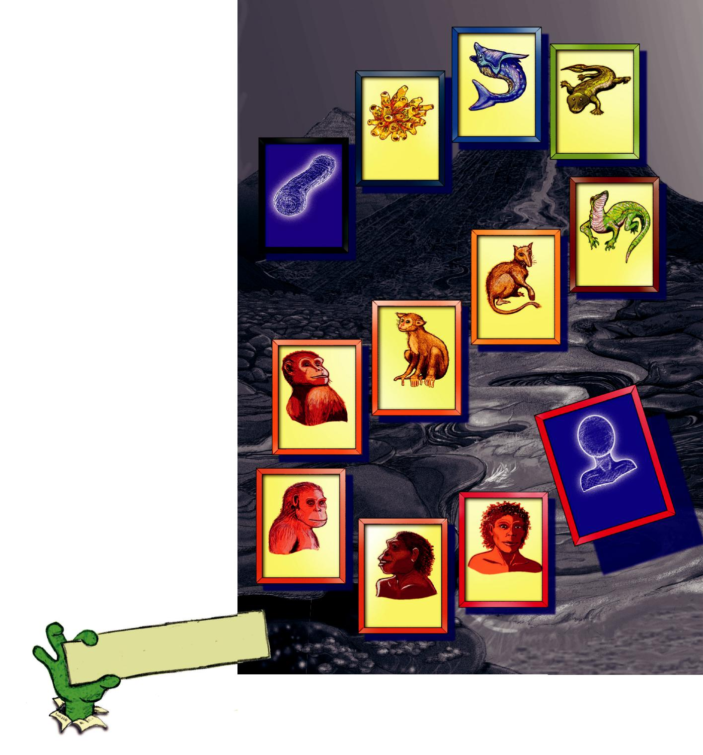

Oma Fischmaul

470 Mio Jahre

Oma Schwammkopf

600 Mio Jahre

Omapa Bakteria

3500 Mio Jahre

Oma Amphibia

400 Mio Jahre

Oma Echse

320 Mio Jahre

Oma Spitzmaus

200 Mio Jahre

Oma Trockennase

60 Mio Jahre

Oma Chimpman

6 Mio Jahre

DU

heute

Oma Australopithecus
4 Mio Jahre

Oma Sapiens

0,2 Mio Jahre

Oma Erectus

2 Mio Jahre

Der | lange | Weg | zu dir

Vor 3500 Millionen Jahren waren deine Vorfahren Bakterien, vor 600 Millionen Jahren wirbellose Tiere. Vor 470 Millionen Jahren waren deine Ur-Omas und Ur-Opas Fische, vor 400 Millionen Jahren Amphibien, und vor 320 Millionen Jahren Reptilien.

Je länger du Vorfahren mit einer Tierart geteilt hast, desto enger bist du mit ihr verwandt. So bist du mit einem Frosch enger verwandt als mit einem Goldfisch. Denn der Frosch stammt wie du von den ersten Amphibien ab, die vor 400 Millionen Jahren das Land eroberten. Die letzten gemeinsamen Vorfahren, die du mit einem Goldfisch teilst, lebten viele Millionen Jahre früher.

14

1.1 Das Evolutionsgeschehen im Überblick

Big Family – Die phantastische Reise in die Vergangenheit 1 2 3 4

?
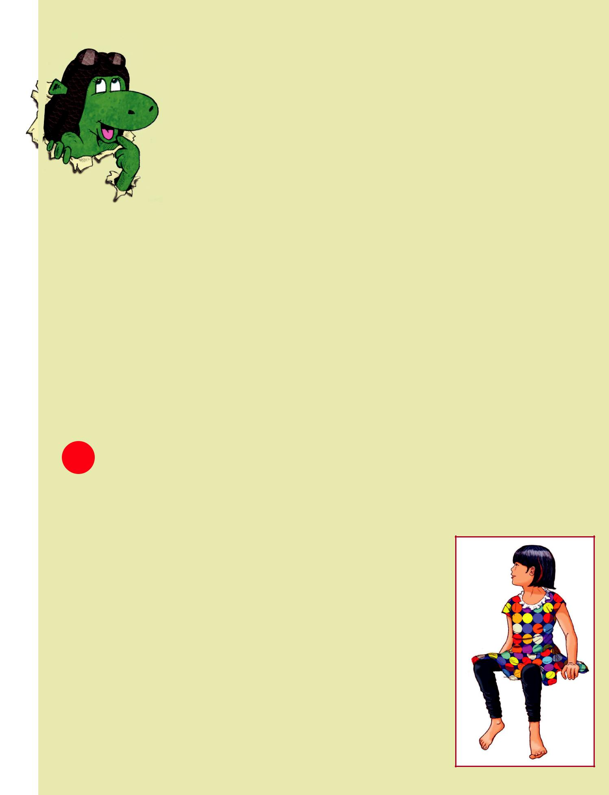

?

?

2 Was meinst du? Mit wem bist du enger verwandt? Verbinde das Bild des Menschen mit dem richtigen Lebewesen durch einen Bleistiftstrich.
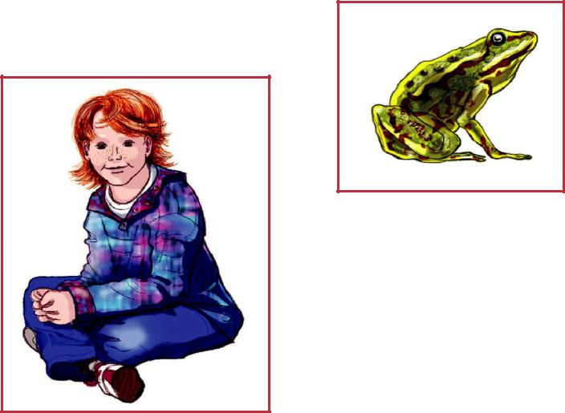

Frosch
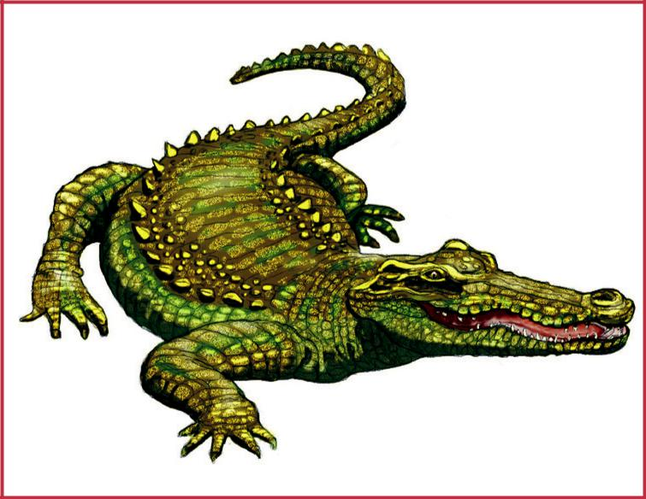

Mensch

Krokodil

3 Mit wem ist ein Schimpanse enger verwandt? Verbinde das Bild des Schimpansen mit dem richtigen Lebewesen durch einen Bleistiftstrich.
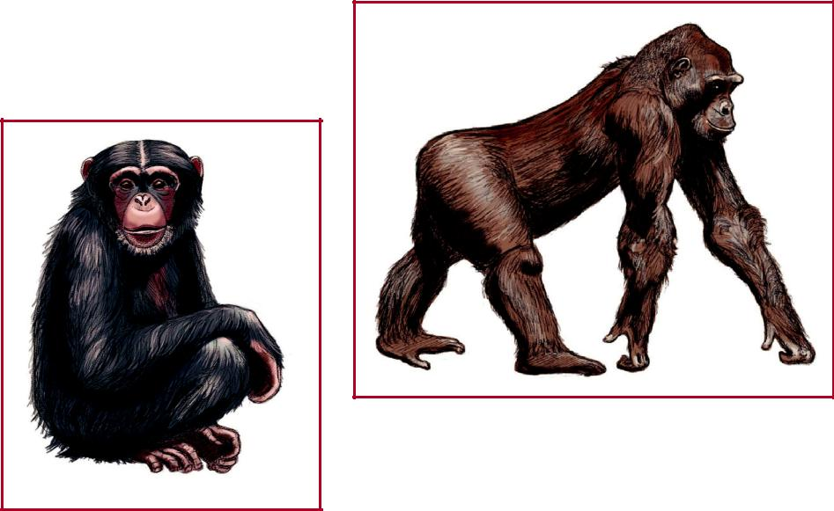

Gorilla

Schimpanse

Mensch

15

1 Evolution – Die Geschichte des Lebens auf unserem Planeten

1.1.2 Die Urzeit-Uhr:

Die Erdgeschichte in 12 Stunden (Basiskurs)

Mit der Urzeit-Uhr lassen sich die verschiedenen Sta-dien der Erd- bzw. Evolutionsgeschichte veranschauli-chen. Eine Stunde auf der Urzeit-Uhr entspricht ca. 383 Millionen Jahren, eine Minute rund 6,4 Millionen Jahren, eine Sekunde etwas mehr als 100.000 Jahren. Auf den

Arbeitsblättern lassen sich die jeweiligen Ereignisse eintragen. Urzeit-Uhr 1 gibt die 4,6 Milliarden Jahre alte Erdgeschichte in 12 Stunden wieder, Urzeit-Uhr 2 die letzte Minute vor 12 (d.h. die letzten 6,4 Millionen Jahre).

 |  | Zeit
 |  | 1 | Unterrichtsstunde
 |  | Materialien |  |  |  |  | ein-
 |  | •
Ziel + Kompetenzen | Die Schülerinnen und Schüler sollen … | Arbeitsblätter zur |  |  | Unterrichts
 |  | heit „Die
 | • einen Überblick über das Erd- und Evolutionsgeschehen er- |  |  | Urzeit-Uhr“, |  | Buntstifte
 | halten und lernen, die dahinter stehenden Zeiträume einzuschätzen.
 | Die Schülerinnen und Schüler sind in der Lage …
 | • die erdgeschichtlichen Zeiträume mit Hilfe veranschaulichender Darstellungen zu erläu-
 | tern.
Voraussetzungen | Die Schülerinnen und Schüler sollten …
 | • die analoge Uhr kennen und mit höheren Zahlenwerten umgehen können (siehe Lernein-
 | heit 1.1).
Empfohlene | • Zeichnen Sie einen Zeitpfeil an die Tafel (linker Pol: „Entstehung der Erde“; rechter
Vorgehensweise | Pol: „Heute“; Untertitelung: „4600 Millionen Jahre“). Erklären Sie den Schülerinnen und
 | Schülern, dass der Pfeil die 4600 Millionen Jahre darstellt, die seit der Entstehung der
 | Erde vergangen sind. Lassen Sie die Schülerinnen und Schüler raten, an welcher Stelle
 | die Entstehung des Menschen (ggf. auch das Reich der Dinosaurier) auf dem Zeitstrahl
 | eingetragen werden müsste.
 | • Teilen Sie Arbeitsblatt 1 aus, erklären Sie den Schülerinnen und Schülern den Sinn der
 | Unterrichtseinheit, d.h. dass es darum geht, einen etwas klareren Überblick über die
 | Geschichte der Erde zu erhalten, indem die 4,6 Milliarden Jahre alte Erdgeschichte auf
 | eine Uhr mit 12 Stunden übertragen wird.
 | • Es empfiehlt sich, eine gemeinsame Übung zum „Nachspüren“ von Zeit einzuschieben.
 | Erklären Sie den Schülerinnen und Schülern dazu Folgendes: „Menschen können, wenn
 | sie gesund sind, etwa 100 Jahre alt werden. Das entspricht 36.500 Tagen oder 876.000
 | Stunden bzw. 52,5 Millionen Minuten. Das ist für uns Menschen eine sehr, sehr lange Zeit.
 | Aber auf der Urzeit-Uhr könnte man die Lebenszeit eines hundertjährigen Menschen
 | kaum messen, denn sie wäre nur eine Tausendstel-Sekunde lang. Wenn ihr zweimal ganz
 | schnell in die Hände klatscht („Klatsch-Klatsch“), sind auf der Urzeit-Uhr schon mehr
 | als 100 Jahre vergangen. Versucht es mal! Wer kann denn besonders schnell klatschen?“
 | – „Auf der Urzeit-Uhr bedeutet eine Sekunde etwas mehr als 100.000 Jahre. Lasst uns
 | mal anschauen, wie schnell die Zeit auf der Urzeit-Uhr vergeht, indem wir eine Minute
 | mitzählen. Auf die Plätze, fertig, los! Einhunderttausend – Zweihunderttausend – Drei-
 | hunderttausend –Vierhunderttausend – Fünfhunderttausend – Sechshunderttausend
 | – Siebenhunderttausend – Achthunderttausend – Neunhunderttausend – eine Million –
 | 1,1 – 1,2 – 1,3 – 1,4 – 1,5 – 1,6 – 1,7 – 1,8 – 1,9 – zwei Millionen – 2,1 … sechs Millionen“.
 | • Lassen Sie die Kinder die entsprechenden Zeichnungen ausmalen: Zwischen 0 und 1 Uhr:
 | Die Erde als Feuerball (vor 4,6 – 4,2 Mrd. Jahren), zwischen 1 und 2 Uhr: Die Erde kühlt sich
 | ab, Ozeane entstehen (vor 4,2 – 3,8 Mrd. Jahren), zwischen 3 und 10:30 Uhr: Erste einfache
 | Lebensformen (vor 3,5 Milliarden Jahren bis 600 Mio. Jahren), zwischen 10:30 und 10:50
 | Uhr: Erste Pflanzen und Tiere im Wasser (vor 600 Mio. Jahren), zwischen 10:50 und 11 Uhr:
 | Die ersten Fische (vor 470 Mio. Jahren), zwischen 11 und 11:25 Uhr: Erste Tiere an Land (vor

16

1.1 Das Evolutionsgeschehen im Überblick

400 Millionen Jahren), zwischen 11:25 und 11:50 Uhr: Das Reich der Dinosaurier (vor 230-66

Mio. Jahren), zwischen 11:50 und 11:59 Uhr: Säugetiere erobern die Erde (vor 66 Millionen

Jahren), zwischen 11:59 und 12:00 Uhr: Die Entstehung des Menschen.

- Teilen Sie danach Arbeitsblatt 2 aus, das die letzte Minute vor 12:00 Uhr (die letzten 6,4 Mio. Jahre) wiedergibt.

- Lassen Sie die Kinder die entsprechenden Zeichnungen ausmalen: Sekunde 0-4: Letzte gemeinsame Vorfahren von Mensch und Schimpanse (vor 6 Mio. Jahren), Sekunde 4-20: Unbekannte Zwischenformen (vor 6-4 Mio. Jahren), Sekunde 20-40: Australopithecus geht auf zwei Beinen (vor 4-2 Mio. Jahren), Sekunde 40-58: Homo erectus erobert die Erde (vor 2 Mio. Jahren), Sekunde 58-60: Homo sapiens breitet sich aus (vor 200.000 Jahren bis heute).

17

1 Evolution – Die Geschichte des Lebens auf unserem Planeten

1 2 Die Urzeit-Uhr:
4600 Millionen Jahre Erdgeschichte in 12 Stunden
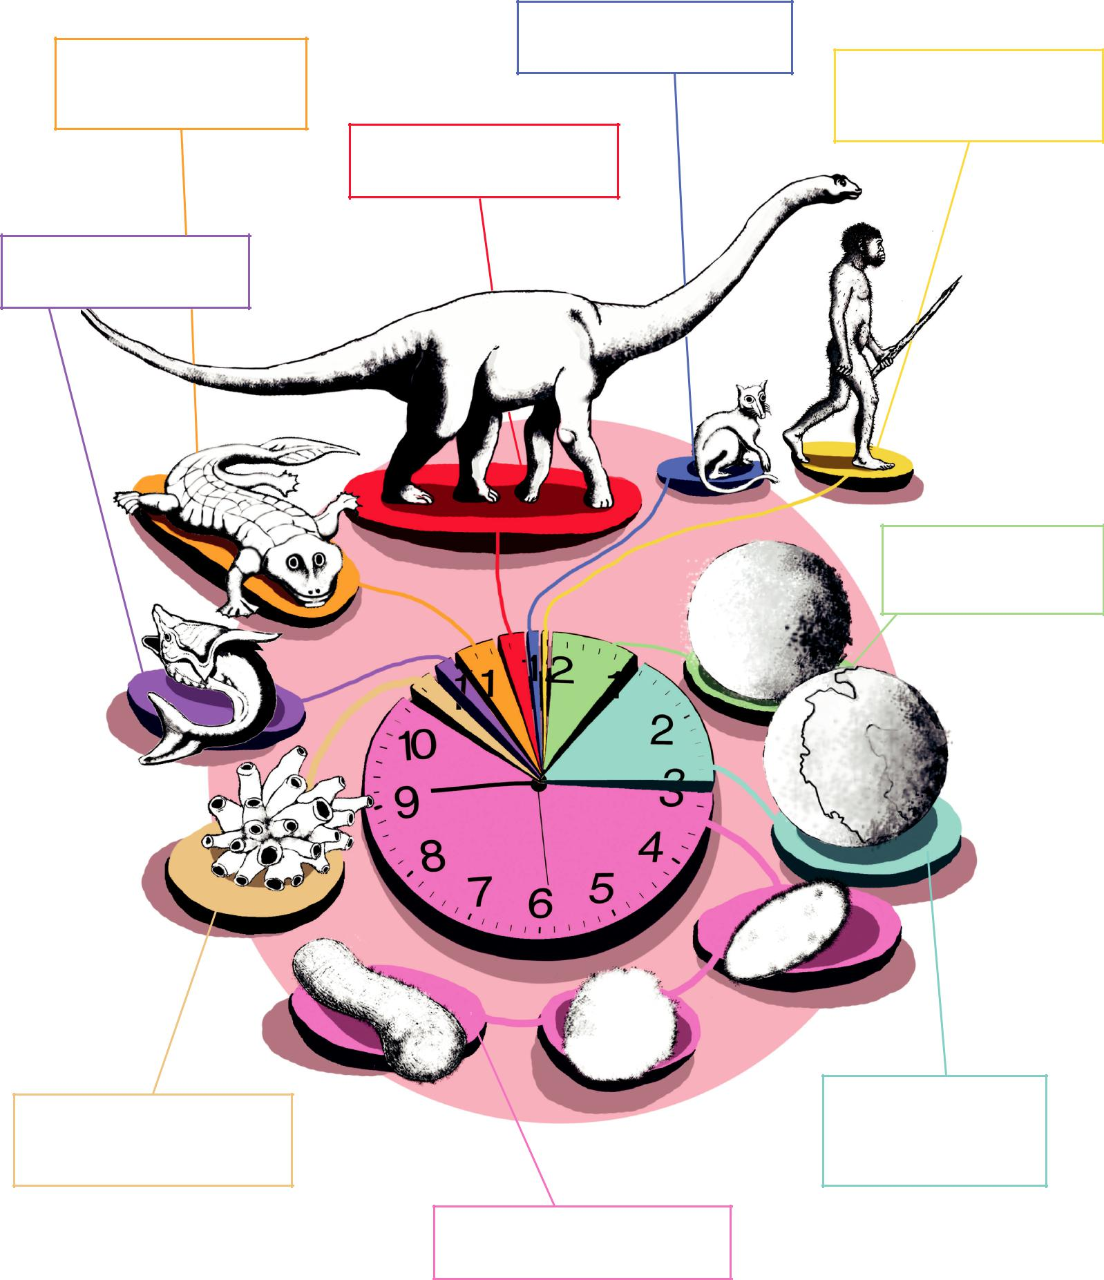

Zwischen 11 und 11:25 Uhr: Erste Pflanzen und Tiere an Land (vor 425 und 400 Millionen Jahren).

Zwischen 10:50 und 11 Uhr: Die ersten Fische (vor 470 Millionen Jahren).

Zwischen 11:50 und 11:59 Uhr:
Säugetiere erobern die Erde
(vor 66 Millionen Jahren).

Zwischen 11:25 und 11:50 Uhr: Das Reich der Dinosaurier (vor 230-66 Millionen Jahren).

Zwischen 11:59 und 12:00 Uhr: Die Entstehung des Menschen (vor 2 Millionen Jahren bzw.
200.000 Jahren).

Zwischen 0 und 1 Uhr: Die Erde als Feuerball (vor 4600-4200 Millionen Jahren).

Zwischen 10:30 und 10:50 Uhr: Erste Pflanzen und Tiere im Wasser (vor 600 Millionen Jahren).

Zwischen 1 und 2 Uhr: Die Erde kühlt sich ab, Ozeane entstehen
(vor 4200-3800 Millionen Jahren).

Zwischen 3 und 10:30 Uhr:
Erste einfache Lebensformen
(vor etwa 3500 Millionen Jahren).

18

1.1 Das Evolutionsgeschehen im Überblick

Sekunde 40-58:
Homo erectus erobert die Erde (vor 2 Millionen Jahren bis 200.000 Jahren).

Sekunde 20-40: Australopithecus geht auf zwei Beinen (vor 4-2 Millionen Jahren).

Die letzte Minute vor 12: 1 2 6,4 Millionen Jahre in 60 Sekunden
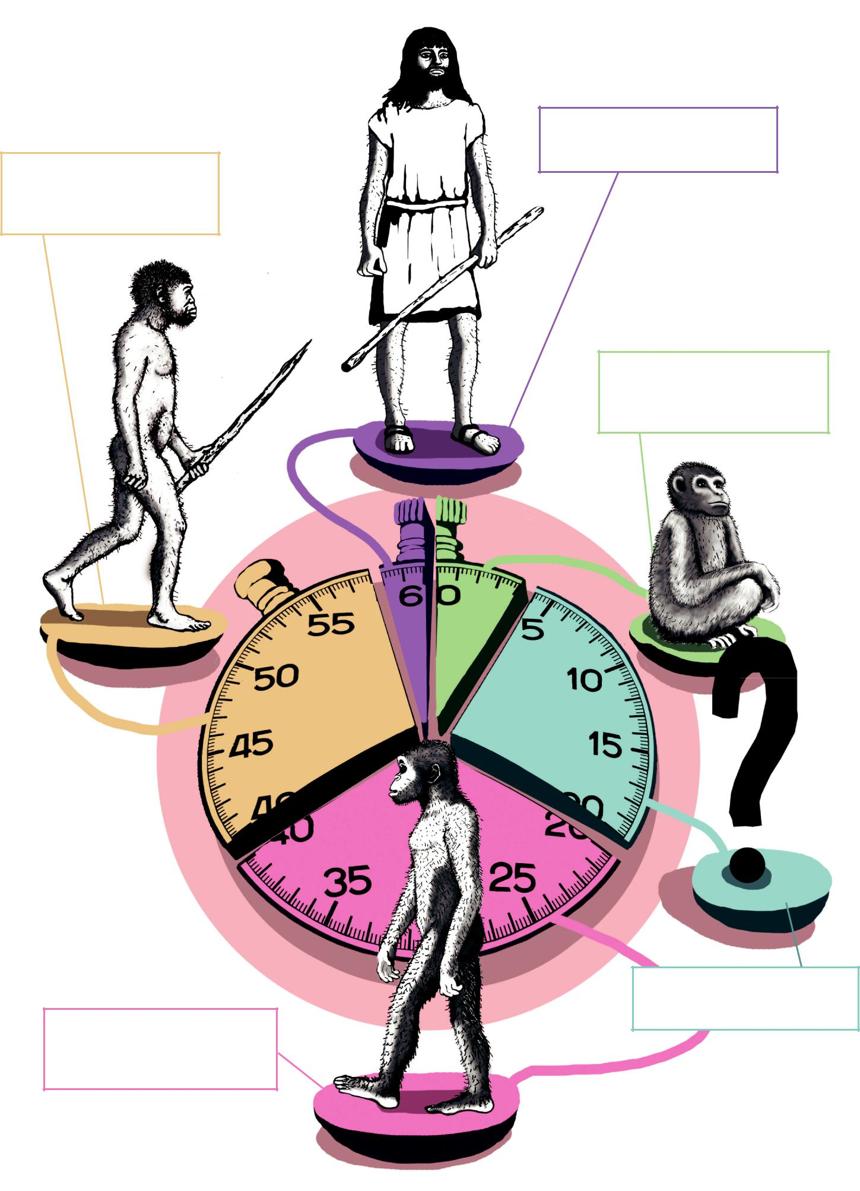

Sekunde 58-60:
Homo sapiens breitet sich aus
(vor 200.000 Jahren bis heute).

Sekunde 0-4:
Letzte gemeinsame Vorfahren
von Mensch und Schimpanse
(vor 6 Millionen Jahren).

Sekunde 4-20:
Unbekannte Zwischenformen (vor 6-4 Millionen Jahren).

19

1 Evolution – Die Geschichte des Lebens auf unserem Planeten

1.1.3 Die Zeitschnur:

5 Milliarden Jahre auf 50 Metern

Wie die Urzeit-Uhr veranschaulicht auch die Zeitschnur die verschiedenen Stadien der Erd- bzw. Evolutionsge-schichte. Die Umrechnung ist denkbar einfach: Ein Me-

ter Seil entspricht 100 Millionen Jahren, 10 Zentimeter 10 Millionen Jahren, 1 Zentimeter 1 Million Jahren und 1 Millimeter 100.000 Jahren.
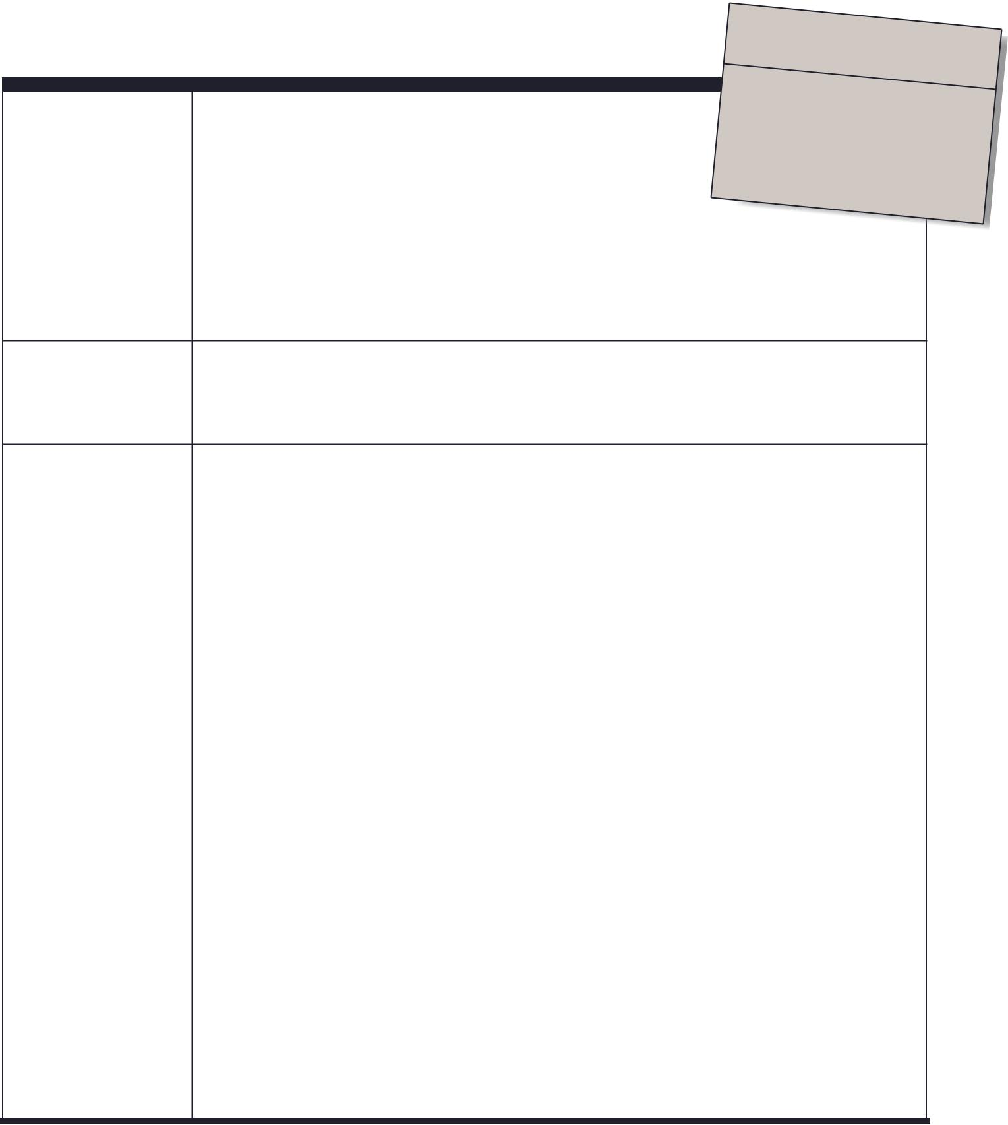

Ziel + Kompetenzen

Die Schülerinnen und Schüler sollen …

- einen Überblick über das Erd- und Evolutionsgeschehen erhalten und lernen, die dahinter stehenden Zeiträume einzuschätzen.

 | Zeit
 | 1 | Unterrichtsstunde
Materialien
•
• | 50 Meter Schnur
 | M |  | aßband oder Zollstock
•
 | Einige Blätter |  |  |  | Papier | sowie Bunt-
 | stifte
 |  |  |  | und Klebeband

Voraussetzungen

Empfohlene Vorgehensweise

Die Schülerinnen und Schüler sind in der Lage …

- die erdgeschichtlichen Zeiträume mit Hilfe veranschaulichender Darstellungen zu erläutern.

Die Schülerinnen und Schüler sollten …

- die analoge Uhr kennen und mit höheren Zahlenwerten umgehen können (siehe Lernein-heit 1.1).

- Legen Sie die Schnur in der Schulaula, im Schulflur, der Turnhalle oder im Schulhof aus. Befestigen Sie Anfang und Ende der Schnur.

- Erklären Sie den Schülerinnen und Schülern, dass die 50 Meter die letzten 5 Milliarden Jahre symbolisieren. Um bis zum Urknall in der Geschichte zurückgehen zu können, müsste die Schnur fast dreimal so lang sein, nämlich 139 Meter.

- Lassen Sie eine Gruppe von Schülerinnen und Schülern die Schnur vermessen. Alle 5 Me-ter soll auf der rechten Seite ein Blatt zur Orientierung angebracht werden (Gegenwart, 500 Mio. Jahre, 1000 Mio. Jahre, 1500 Mio. Jahre, 2000 Mio. Jahre … 5000 Mio. Jahre).

- Nun können die verschiedenen Ereignisse eingetragen werden (die Schülerinnen und Schüler sollten sich dabei abwechseln): 46 m (4600 Mio. Jahre): Entstehung der Erde; 45 m (4500 Mio. Jahre): Kollision mit dem Planeten Theia (Hintergrundinfo: Der etwa marsgroße Planet Theia stieß vor 4,5 Milliarden Jahren seitlich mit der jungen Erde zusammen und zerbrach. Dies hatte weitreichende Folgen für das Leben auf der Erde: 1. Die Erde wurde durch den Zusammenprall größer, auf der kleineren Proto-Erde hätten sich wahrschein-lich keine höheren Lebensformen entwickeln können. 2. Aus dem herausgebrochenen Material, das nach der Kollision in die Erdumlaufbahn gelangte, entstand der Mond, der seither die Neigung der Erdachse stabilisiert, was zu den lebensförderlichen Bedingun-gen auf der Erde beigetragen hat); 35 m (3500 Mio. Jahre): Entstehung der ersten Lebens-formen; 6 m (600 Mio. Jahre): Erste Pflanzen und Tiere; 4,70 m (470 Mio. Jahre): Die ersten Fische; 4 m (400 Mio. Jahre): Amphibien an Land; 3,2 m (320 Mio. Jahre): Die ersten Echsen; 2,35 m (235 Mio. Jahre): Die ersten Dinosaurier; 2 m (200 Mio. Jahre): Die ersten Säugetiere; 66 cm (66 Mio. Jahre): Aussterben der Dinosaurier; 11 cm (11 Mio. Jahre): Letzter gemeinsa-mer Vorfahre der Menschenaffen und Menschen; 7 cm (7 Mio. Jahre): Letzter gemeinsamer Vorfahre der Gorillas, Schimpansen und Menschen; 6 cm (6 Mio. Jahre): Letzter gemeinsa-mer Vorfahre der Schimpansen und Menschen; 2 cm (2 Mio. Jahre): Homo erectus; 0,2 cm (200.000 Jahre): Homo sapiens.

20

1.1 Das Evolutionsgeschehen im Überblick

1.1.4 Die Zeit-Wäscheleine:

500 Millionen Jahre auf 5 Metern

Auch die Zeit-Wäscheleine veranschaulicht verschiede-ne Phasen der Evolutionsgeschichte, konzentriert sich dabei jedoch auf die letzten 500 Millionen Jahre. Ein

Meter entspricht hier ebenfalls 100 Millionen Jahren, 10 Zentimeter 10 Millionen Jahren, 1 Zentimeter 1 Million Jahren, 1 Millimeter 100.000 Jahren.
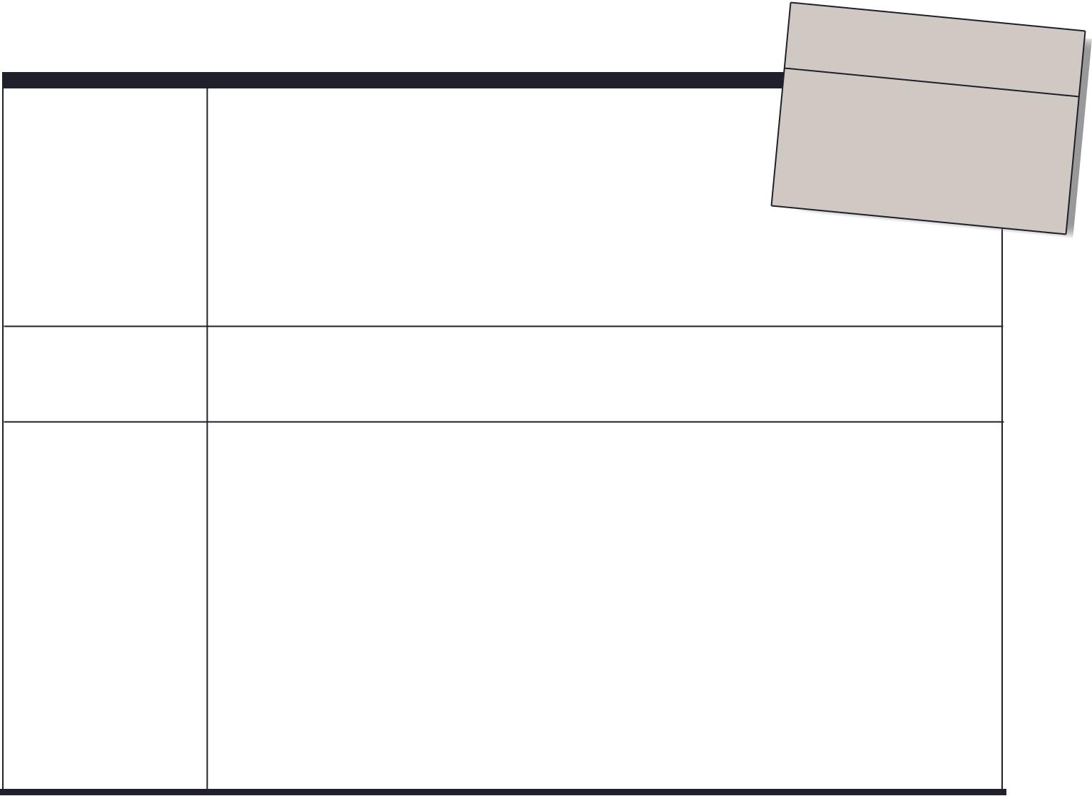

Ziel + Kompetenzen

Die Schülerinnen und Schüler sollen …

- einen Überblick über die letzten 500 Millionen Jahre der Evo-lutionsgeschichte erhalten.

Die Schülerinnen und Schüler sind in der Lage …

 | Zeit
 | 1 | Unterrichtsstunde
Materialien
• |  |  | Meter Schnur
• | 5
 | M |  | aßband oder Zollstock |  | und
•
 | DIN- A5-Blätter, |  |  | Buntstifte
 | Wäscheklammern

Voraussetzungen

Empfohlene Vorgehensweise

- die erdgeschichtlichen Zeiträume mithilfe veranschaulichender Darstellungen zu erläu-tern.

Die Schülerinnen und Schüler sollten …

- mit höheren Zahlenwerten umgehen können (siehe Lerneinheit 1.1).

- Spannen Sie die Schnur in einer Ecke des Klassenraums auf.

- Erklären Sie den Schülerinnen und Schülern, dass die 5 Meter die letzten 500 Millionen Jahre symbolisieren.

- Die Schülerinnen und Schülern fertigen A5-Blätter an, die beschriftet und bemalt werden und dann an der Leine mit Wäscheklammern befestigt werden: 4,70 m (470 Mio. Jahre): Die ersten Fische; 4 m (400 Mio. Jahre): Amphibien an Land; 3,2 m (320 Mio. Jahre): Die ersten Echsen; 2,35 m (235 Mio. Jahre): Die ersten Dinosaurier; 2 m (200 Mio. Jahre): Die ersten Säugetiere; 66 cm (66 Mio. Jahre): Aussterben der Dinosaurier; 11 cm (11 Mio. Jahre): Letzter gemeinsamer Vorfahre der Menschenaffen und Menschen; 7 cm (7 Mio. Jahre): Letzter gemeinsamer Vorfahre der Gorillas, Schimpansen und Menschen; 6 cm (6 Mio. Jahre): Letzter gemeinsamer Vorfahre der Schimpansen und Menschen; 2 cm (2 Mio Jahre): Homo erectus; 0,2 cm (200.000 Jahre): Homo sapiens.

21

1 Evolution – Die Geschichte des Lebens auf unserem Planeten

1.1.5 Der Erdzeit-Zollstock

Mit dem Erdzeit-Zollstock lassen sich die verschiedenen Phasen der Evolutionsgeschichte ebenfalls veranschau-lichen. Er kann von den Schülerinnen und Schülern auf der Basis eines konventionellen Zollstocks oder eines speziell gekauften ohne cm-Einteilung gebastelt wer-

den. Der Erdzeit-Zollstock gibt die Zeit von der Bildung der Erde (vor 4600 Millionen Jahren) bis heute wieder. Die Dauer der Zeiten in der Realität und die Längen auf dem Zollstock entsprechen einander.
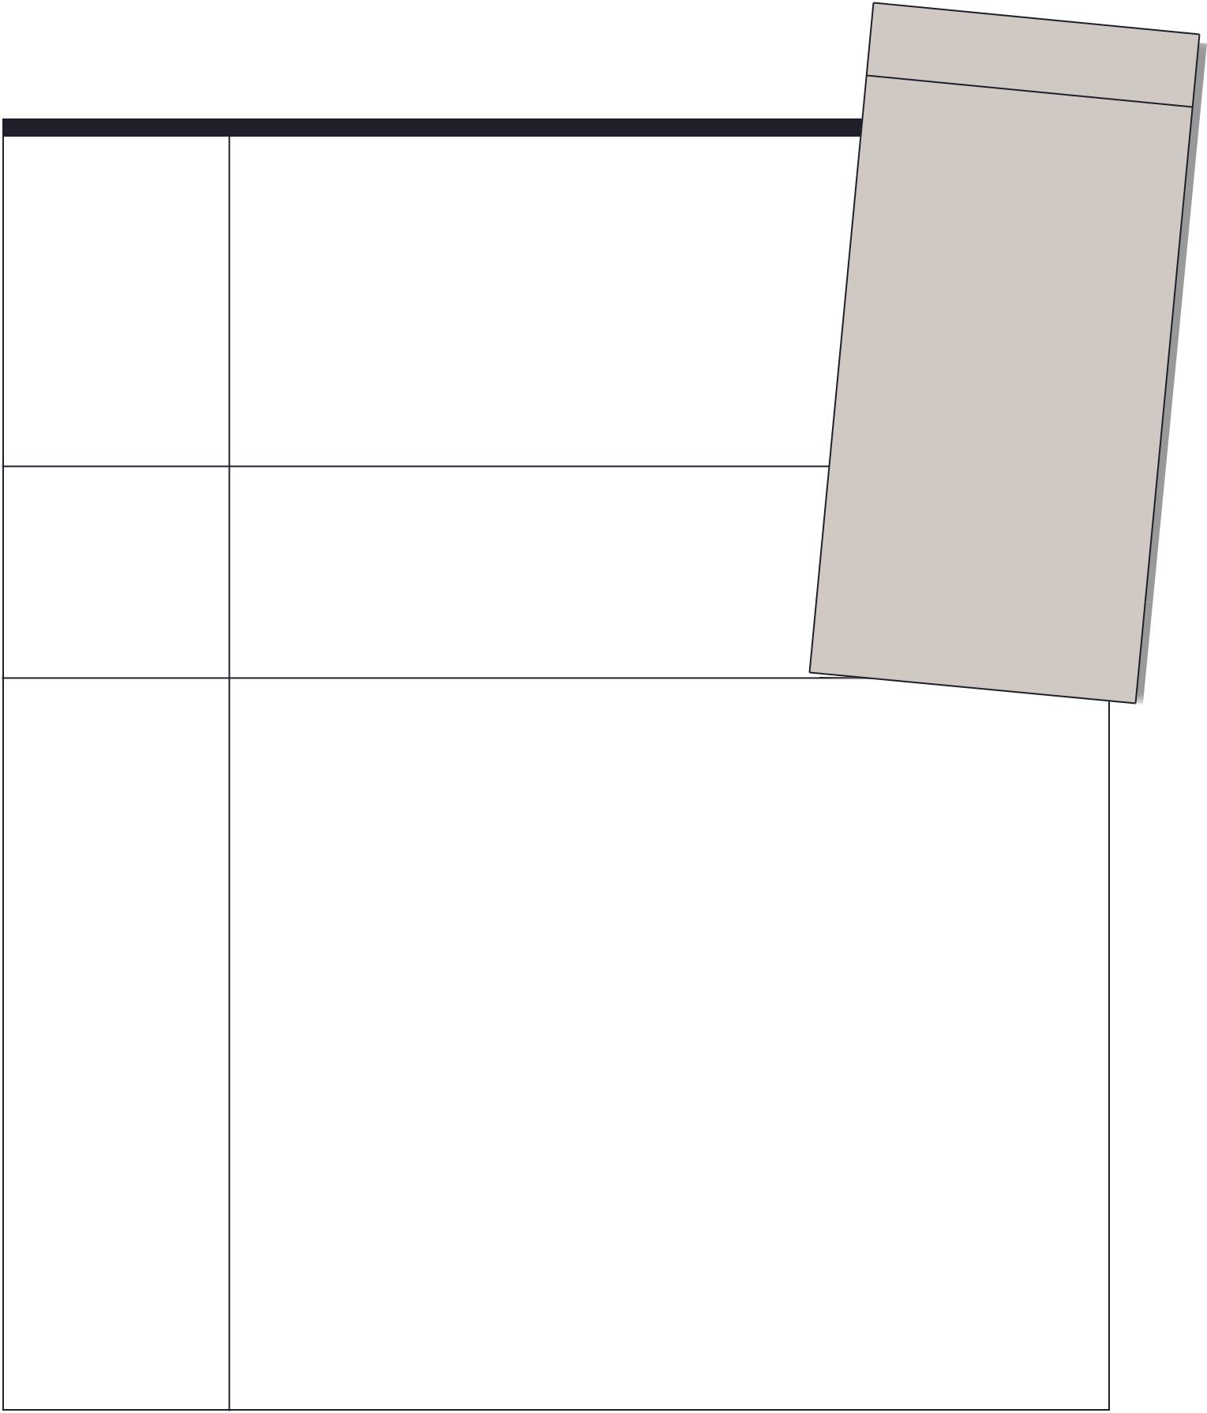

Zeit

Ziel + Kompetenzen

Voraussetzungen

 |  |  |  | 3 |  |  |  | Unterrichtsstunden
 |  |  | Materialien
 |  |  | • |  |  | Für jeden |  |  |  |  |  |  |  |  | Lernenden |  |  |  |  | einen
 |  |  |  |  | neutralen
 |  |  |  |  |  |  |  |  |  |  |  |  |  |  | oder | einen |  |  |  | Zollstock
Die Schülerinnen und Schüler sollen … |  |  |  |  | mit
 |  |  |  |  |  |  |  |  | cm-Angaben.
 |  |  |  | Zollstöcke |  |  |  |  |  |  |  |  |  |  |  | Unbeschriftete
• einen Überblick über das Erd- und Evolutionsgeschehen erhal- |  |  |  |  |  |  |  |  |  |  |  |  |  |  | können |  | leicht über das
 |  |  | Internet
ten. |  |  | unter 2 |  |  |  |  |  |  |  |  | bestellt werden |  |  |  |  |  |  |  |  |  | (Preis
 |  |  |  |  |  |  |  |  |  |  |  | Euro pro Stück).
 |  |  | • |  |  |  |  |  |  |  |  |  |  |  |  |  |  |  |  |  |  |  | den
 |  |  | Bedruckte |  |  |  |  |  |  |  |  |  |  | Klebeetiketten für
Die Schülerinnen und Schüler sind in der Lage … |  |  | Zollstock.
 |  |  |  |  |  |  |  |  |  |  |  |  | Dazu bitte
• die erdgeschichtlichen Zeiträume mit Hilfe veranschaulichen- |  |  | chende |  |  |  |  |  |  |  | pdf-Datei in |  |  |  |  |  | die |  |  |  | entspre-
 |  |  |  |  |  |  |  |  |  |  |  |  |  |  |  |  | der
 |  |  | ten |  |  |  |  | Anzahl auf DIN- |  |  |  |  |  |  |  |  |  |  |  |  | benötig-
der Darstellungen zu erläutern. |  |  | ketten |  |  |  |  |  |  |  |  |  |  |  |  | A4- |  | Klebeeti-
 |  |  |  |  |  |  |  |  |  | ausdrucken. Pro |  |  |  |  |  |  |  |  | Person
• wichtige Ereignisse der Erdgeschichte zu benennen und in |  |  | werden 4
 |  |  | Die |  |  |  |  |  |  |  |  | Klebeetiketten |  |  |  |  |  |  |  | benötigt.
der korrekten zeitlichen Reihenfolge zu nennen. |  |  |  |  |  |  | Etiketten |  |  |  |  |  |  |  | sind im
 |  |  |  |  |  |  |  |  |  |  |  |  |  |  |  |  | Handel
 |  |  | erhältlich.
 |  |  |  |  |  |  |  |  |  |  |  | Das Arbeiten |  |  |  |  |  |  | kann sehr
 |  |  | beschleunigt |  |  |  |  |  |  |  |  |  |  | werden,
 |  |  | die |  |  |  |  |  |  |  |  |  |  |  |  |  | wenn man
Die Schülerinnen und Schüler sollten … |  |  |  |  | Klebeetiketten
 |  |  | feld |  |  |  |  |  |  |  |  |  |  |  |  | bereits im Vor -
 |  |  |  |  |  | mit einer
• mit höheren Zahlenwerten umgehen können. |  |  | zuschneidet. |  |  |  |  |  |  |  |  |  |  | Schneidemaschine
 |  | •
• in der Lage sein, mithilfe einer Schere sorgfältig gerade zu |  | • | Tesafilm
 |  |  | Schere
schneiden.
 | •
 |  |  | Bastelanleitung
• in der Lage sein, Klebeaktivitäten sorgfältig durchzuführen. |  |  |  |  |  |  |  |  |  |  |  |  |  |  | zum Erdzeit-
 |  | Zollstock

Zusätzliche

Informationen

Die Bastelaktivität ist recht anspruchsvoll und zeitaufwendig. Es bietet sich an,

die Bastelaktivitäten eng anzuleiten, damit die Kinder beim Kleben der Klebeetiketten in der richtigen Reihenfolge keine Fehler machen. Dabei kann die Bastelanleitung Schritt für Schritt gemeinsam gelesen werden und jeder Schritt von der Lehrkraft zunächst vorge-führt werden. Auch ein herumgereichter bereits fertiggestellter Erdzeit-Zollstock kann den Schülerinnen und Schülern wertvolle Orientierungen beim Basteln liefern.

Auch wenn die Schülerinnen und Schüler noch nicht alle Einzelheiten auf dem Zollstock verstehen und einordnen können, kann er wichtige Informationen über die Zeitabläufe liefern. Wenn er sorgfältig zusammengebaut wurde, kann er den Schülerinnen und Schü-lern über viele Jahre wertvolle Informationen bereitstellen.

Der fertige Erdzeit-Zollstock, den Sie in der Klasse herumreichen können, eignet sich dazu, den Schülerinnen und Schülern die verschiedenen Erdzeitalter nahezubringen: Erd-Urzeit: 4600 – 541 Millionen Jahre; Erd-Altertum: 541 – 252 Mio. Jahre; Erd-Mittelalter: 252 – 66 Mio. Jahre; Erd-Neuzeit: 66 Mio. Jahre bis heute. Diese riesigen Zeiträume werden noch einmal unterteilt:

- Erd-Altertum: Kambrium (541 – 485 Mio. Jahre), Ordovizium (485 – 443 Mio. Jahre), Silur (443 – 419 Mio Jahre), Devon (419 – 359 Mio. Jahre), Karbon (359 – 299 Mio. Jahre), Perm (299 – 252 Mio Jahre).

- Erd-Mittelalter: Trias (252 – 201 Mio. Jahre), Jura (201 – 145 Mio. Jahre), Kreide (145 – 66 Mio. Jahre).

- Erd-Neuzeit: Tertiär (66 – 2 Mio. Jahre), Quartär (2 Mio. Jahre – heute).

Die Eigenheiten der verschiedenen Erdzeitalter werden in der Unterrichtseinheit 1.1.6 „Die Erdzeitalter“ erklärt.

22

1.1 Das Evolutionsgeschehen im Überblick

Empfohlene | • Die Materialien und die Bastelanleitung werden verteilt.
Vorgehensweise | • Die Bastelanleitung wird gemeinsam besprochen.
 | • Kleinschrittig wird jeder Schritt vorbesprochen und erst im Nachgang von den Schülerin-
 | nen und Schülern ausgeführt.
 | • Die Kinder bekleben systematisch den gesamten Zollstock. Ist der Zollstock fertig,
 | bereiten die Kinder die Aufgaben auf dem Bastelanleitungsblatt. Die Lehrkraft sollte
 | unbedingt erst selbst mal ausprobieren, den Zollstock zu basteln, bevor sie das mit allen
 | Schülern in Angriff nimmt.
Alternative | Der Verlag MeterMorphosen hat einen fertigen Erdzeit-Zollstock auf den Markt gebracht.
 | Er gibt die Zeit vom Kambrium (vor 570 Millionen Jahren) bis heute wieder, hat aber den
 | Nachteil, dass alle Zeitalter, unabhängig von ihrer realen Länge, auf dem Zollstock gleich-
 | lang dargestellt werden. Als Alternative eignen sich auch ein, zwei, drei von der Lehrkraft
 | vor dem Unterricht gefertigte Zollstöcke, um damit in der Klasse in z.B. Freiarbeitszeiten zu
 | arbeiten.

23

1 Evolution – Die Geschichte des Lebens auf unserem Planeten

1.1.6 Die Erdzeitalter:

Faltbücher und Dioramen

Die Unterrichtseinheit erklärt die Eigenheiten der ver-schiedenen Erdzeitalter anhand sogenannter Faltbü-cher. Diese können mithilfe dentsprechenden Dateien auf www.evokids.de ausgedruckt werden. Die DIN-A4-Blätter werden von den Schülerinnen und Schülern

zusammengefaltet und ergeben so kleine Büchlein zu einem bestimmten Erdzeitalter. Das Wissen über die Erdzeitalter wird über die Herstellung von Dioramen weiter vertieft.

Ziel + Kompetenzen

Die Schülerinnen und Schüler sollen …

- ein tieferes Verständnis der verschiedenen Erdzeitalter seit dem Kambrium entwickeln.

Die Schülerinnen und Schüler sind in der Lage …

- die verschiedenen Zeitalter seit der Erd-Urzeit zu nennen.

- wichtige Organismen bzw. Ereignisse der verschiedenen Zeit-alter zu nennen.

•

 | Zeit
2 |  | Unterrichtsstunden
Materialien |  |  |  | www.
• | Faltbücher
 |  |  |  |  |  | evokids.de
• | Bastelanleitung |  |  |  |  | für die | Faltbücher
•
Schuhkartons
Schülerinnen |  |  |  |  | (sollten von |  |  |  | den
bracht |  |  |  |  | und Schülern |  |  |  |  | mitge-
 |  |  | werden),
 |  |  |  |  | Scheren, |  |  | Papier,
Kleber, Buntstifte
Bastelbögen |  |  |  |  | die Dioramen
 |  |  |  | für

Voraussetzungen

Empfohlene Vorgehensweise

- die erdgeschichtlichen Zeiträume mithilfe veranschaulichender Darstellungen zu erläu-tern.

Die Schülerinnen und Schüler sollten …

- das Evolutionsgeschehen allgemein nachvollziehen können (siehe vorangegangene Unterrichtseinheiten).

- Teilen Sie die Klasse in Gruppen auf.

Faltbücher

- Jede der Gruppen erhält Vorlagen für Faltbücher zu einem bestimmten Erdzeitalter (Erd-Urzeit, Kambrium, Ordovizium, Silur, Devon, Karbon, Perm, Trias, Jura, Kreide, Ter-tiär, Quartär) und bastelt aus einem Schuhkarton unter der Verwendung der entspre-chenden Vorlagen ein Diorama. Die Dioramen mit den dazugehörigen Informationen werden von den Gruppen anschließend in der Klasse vorgestellt.

- Auf jedem Tisch wird eine Bastelanleitung platziert. Außerdem demonstriert die Lehr-kraft, wie geschnitten werden muss und die Faltbücher zu falten sind.

Dioramen

  - Jeder Schuhkarton stellt ein Diorama dar, in dem die Organismen eines bestimmten Zeitalters platziert werden können. Die Organismen finden sich auf den Bastelbögen und sollten von den Schülern ausgeschnitten, bemalt und im Nachgang in den Schuh-karton eingeklebt werden. Der Schuhkarton sollte zum Einkleben auf die Seite gelegt werden, so dass die ausgeschnittenen Organismen sich auf der Seite des Schuhkartons befinden.

- Nach Beendigung der Bastelarbeiten können die Dioramen in der Reihenfolge der Zeit-alter im korrekten Abstand ausgestellt werden. Am besten geht dies auf dem Flur, damit man genügend Platz zur Verfügung hat.

- Zur Erläuterung der verschiedenen Zeitalter können Dioramen und Faltbuch zusammen ausgestellt werden. Nachfolgende Umrechnungstabelle kann bei der Anordnung helfen. Zwischenwerte lassen sich durch Interpolation leicht berechnen.

24

1.1 Das Evolutionsgeschehen im Überblick
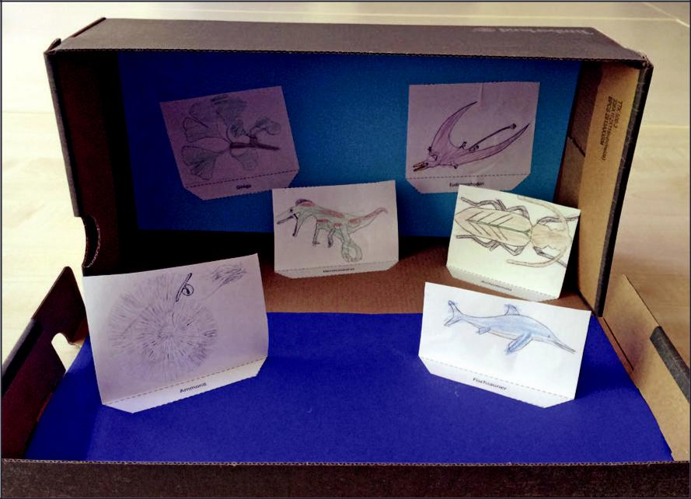

Abb. 1 Schuhkarton als Diorama der Trias-Zeit. Einfache Variante mit ausgeschnittenen Zeichnungen und farbigen Pappen zur Darstellung von Wasser und Luftraum. Vorne: Lebewesen im Wasser, in der Mitte: Lebewesen auf dem Land, Hintergrund: Lebewesen in der Luft und Bäume

Zeitalter bzw. | Beginn | Ende | Zur Verfügung stehende
Ereignis | Mio. Jahre | Mio. Jahre | Strecke in Metern
Erde entsteht | 4600 |  | 20,00 | 10,00 | 5,00
Leben entsteht | 3800 |  | 16,52 | 8,26 | 4,13
Erd-Urzeit | 3800 | 541 | 2,35 | 1,18 | 0,59
Kambrium | 541 | 485 | 2,11 | 1,05 | 0,53
Ordovizium | 485 | 443 | 1,93 | 0,96 | 0,48
Silur | 443 | 419 | 1,82 | 0,91 | 0,46
Devon | 419 | 359 | 1,56 | 0,78 | 0,39
Karbon | 359 | 299 | 1,30 | 0,65 | 0,33
Perm | 299 | 252 | 1,10 | 0,55 | 0,27
Trias | 252 | 201 | 0,87 | 0,44 | 0,22
Jura | 201 | 145 | 0,63 | 0,32 | 0,16
Kreide | 145 | 66 | 0,28 | 0,14 | 0,07
Tertiär | 66 | 2,6 | 0,01 | 0,01 | 0,00
Quartär | 2,6 | heute | 0,00 | 0,00 | 0,00

Abb. 2 Umrechnungstabelle (Zeiten in Strecken)

25

1 Evolution – Die Geschichte des Lebens auf unserem Planeten

1.1.7 Urmel saust durch die Zeit

Kinderbuchautor Max Kru-se (Mitglied des gbs-Beirats) hat zur Unterstützung des Evokids-Projekts ein neues Urmelbuch geschrieben („Ur-mel saust durch die Zeit“), das Kinder auf unterhaltsame Weise in die Evolutionsge-schichte einführt. Zum Buch ist auch ein Hörbuch erschie-
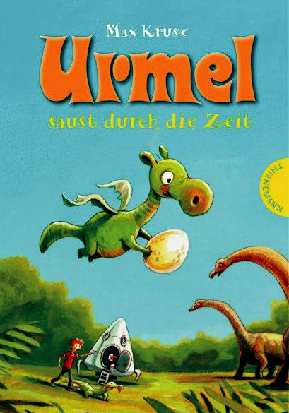

nen (Sprecher: Rufus Beck). Buch oder Hörbuch können begleitend im Unterricht eingesetzt werden.

Um den Kindern die didaktische Leitfigur des Evokids-Programms näher zu bringen, könnte ihnen auch der beliebte Kinofilm „Urmel aus dem Eis“ (Animationsfilm von 2006) gezeigt werden. (Buch, Hörbuch und Film kön-nen problemlos über den Buchhandel bzw. das Internet bestellt werden).

26

1.2 Besondere Aspekte zur Geschichte des Lebens

1.2 Besondere Aspekte
zur Geschichte des Lebens

Die Unterrichtseinheiten dieses Abschnitts beschäftigen sich mit ein-zelnen Aspekten des Evolutionsgeschehens, die für Schülerinnen und Schüler von besonderem Interesse sein könnten. Sie vertiefen das Wissen über das Evolutionsgeschehen, ohne dabei die Mechanismen der Evolution zu erörtern. (Dies erfolgt in den Unterrichtseinheiten des 2. Teils)

- 2.1 Leben in der Steinzeit

Das Thema „Leben in der Steinzeit“ kann im Rahmen einer Projektwoche mit verschiedenen Aktivitäten ver-bunden werden, die Kindern großen Spaß machen und ihnen einen Eindruck davon vermitteln, wie der Alltag ihrer Vorfahren vor 40.000 Jahren aussah.

Mögliche Aktivitäten (in verschiedenen Schulen prak-tisch erprobt):

- Herstellen von Steinwerkzeugen, Steinzeitschmuck, Steinzeitinstrumenten

- Feuermachen mithilfe von Feuersteinen oder Feuer-bohrern (ggf. Übernachtung an der Feuerstelle)

- Herstellen von Speeren (die die Kinder auf ein ge-zeichnetes Mammut werfen können)

- Höhlenmalerei mit selbst gemachten Farben

- Herstellen von Lederbeuteln und Tongefäßen

- Essen gemeinsam sammeln, verarbeiten und zube-reiten.

Zum Thema „Steinzeit“ gibt es bereits viel Literatur. Praktische Hilfen (beispielsweise zur Herstellung einer Steinzeitaxt) sowie Unterrichtsvorschläge zum Thema findet man zudem im Internet, u.a. auf den Bildungsser-vern der Länder.

Hinweis: Die untere Zeichnung aus dem Buch „Big Fa-mily“ kann bei Bedarf im Unterricht eingesetzt werden.
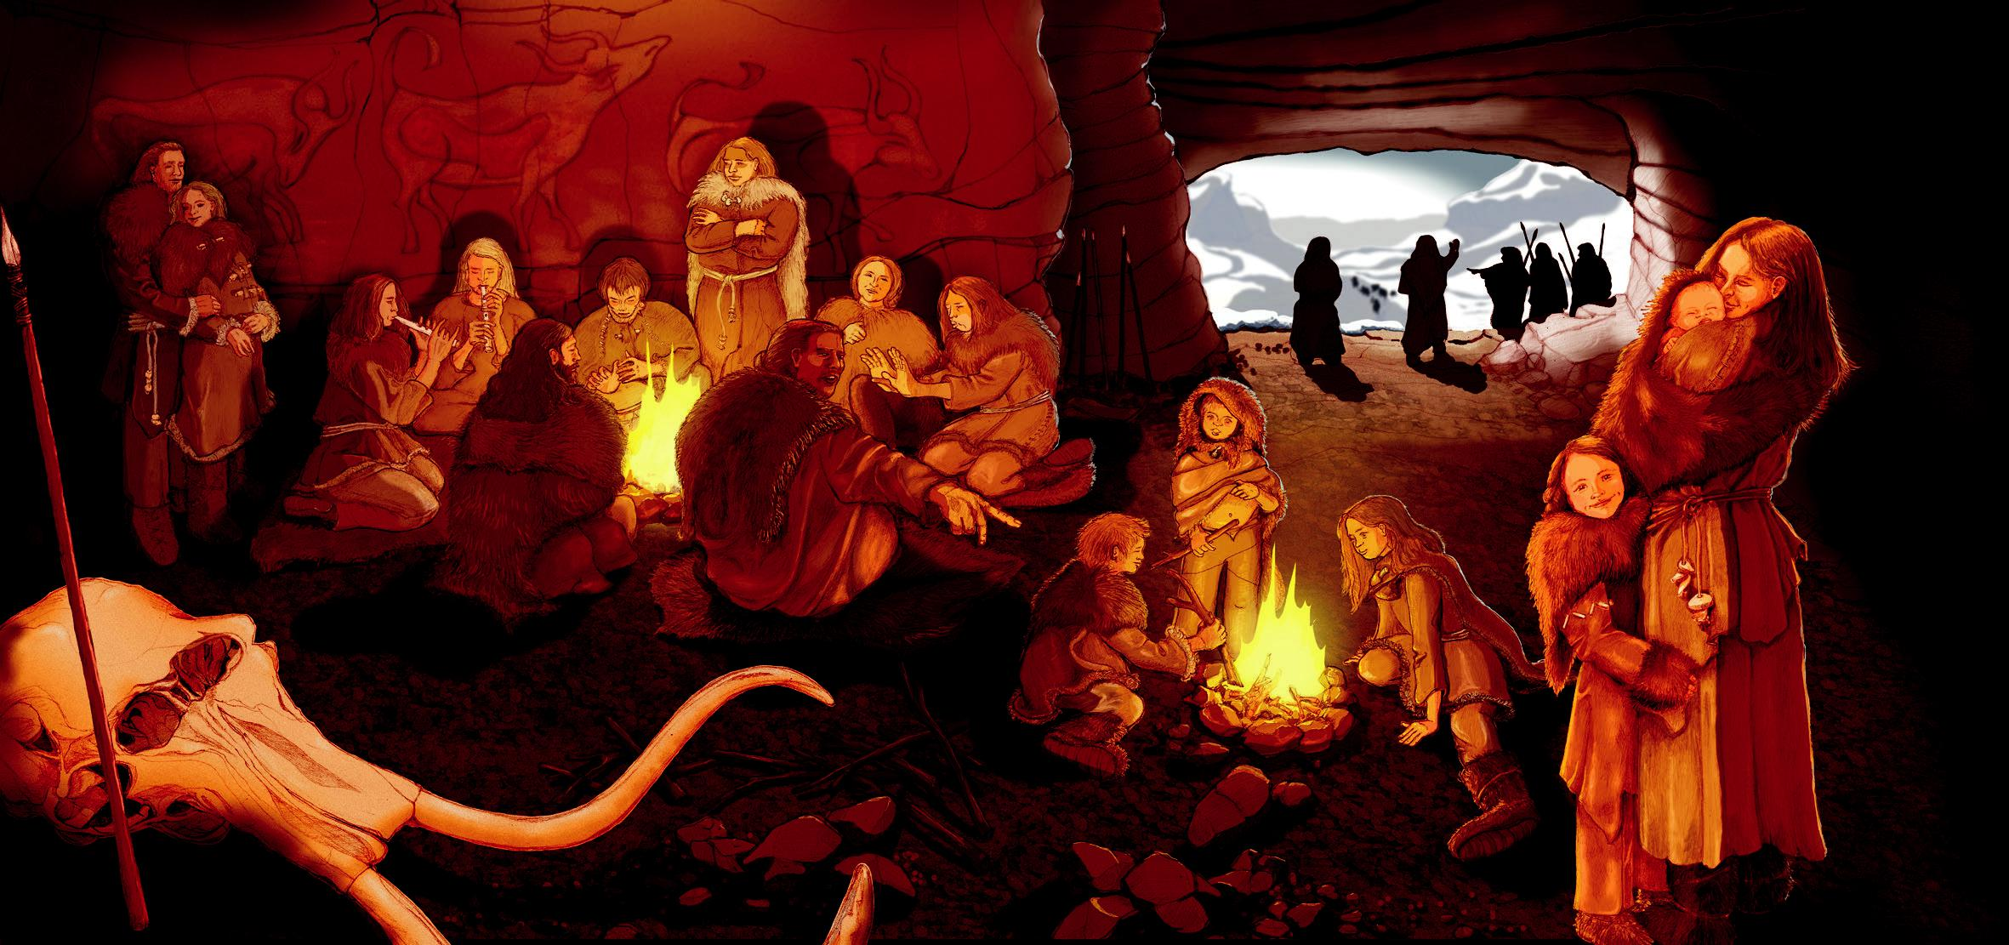

27

1 Evolution – Die Geschichte des Lebens auf unserem Planeten

- 2.2 Die Menschenaffen-Familie

Zwischen Affen und Menschen gibt es zahlreiche Ge- | terscheiden. In diesem Zusammenhang ist die evolu-
meinsamkeiten im Körperbau, in der Embryonalent- | tionär-vergleichende Betrachtung der Menschenaffen
wicklung, im Erbmaterial und im Verhalten. Sie stehen | höchst aufschlussreich, da die Schülerinnen und Schü-
uns Menschen daher näher als alle anderen Tiere. | ler so den „Affen in sich“ erkennen und die Mensch-
Tatsächlich konnten Wissenschaftler die genauen Ver- | werdungsgeschichte leichter verstehen können. In der
wandtschaftsverhältnisse zwischen Menschenaffen | Unterrichtseinheit werden daher wichtige menschliche
und Menschen aufklären, mit der Folge, dass heute | Merkmale mit denen der anderen Menschenaffen ver-
nicht mehr zwischen den Menschen und den (anderen) | glichen (u.a. Körperbau, Fortbewegungsweisen, Sprech-
Menschenaffen unterschieden wird. Vielmehr bilden | fähigkeit, Werkzeuggebrauch). Darüber hinaus bietet
wir Menschen zusammen mit den beiden Schimpan- | diese Betrachtung Gelegenheit, die evolutionäre An-
senarten (Schimpansen und Bonobos), den Gorillas | gepasstheit der Menschenaffen an ihren Lebensraum
und Orang-Utans die Menschenaffen-Familie. In einem | (Baum, Boden- und Savannenleben) zu thematisie-
weiteren Sinne können auch die 15 Gibbonarten dazu- | ren. Anhand von Arbeitsblättern und dem Spiel „Ma-
gerechnet werden (Kleine Menschenaffen). Am Beispiel | che dich zum Affen!“ wird den Kindern die Menschen-
der Menschenaffen-Familie kann den Schülerinnen und | affen-Familie vor Augen geführt. Spielerisch sollen die
Schülern die evolutionäre Verwandtschaft verdeutlicht | Schülerinnen und Schüler bedeutende Merkmale der
werden. Wir Menschen stammen nicht von den heute | Menschenaffen kennenlernen und Einblicke in die Ver-
lebenden Menschenaffen ab, sondern teilen gemeinsa- | wandtschaftsverhältnisse gewinnen können. Das Spiel
me Vorfahren mit ihnen. Der gemeinsame Vorfahre aller | vereint die Regeln des klassischen Memory-Spiels mit
Menschenaffen entwickelte sich vor rund 25-30 Millio- | Lernaktivitäten, die zum Schauspielern und Erzählen
nen Jahren aus Altweltaffen; die letzten gemeinsamen | auffordern. Das Such- und Sammelspiel ist so angelegt,
Vorfahren von Menschen und Schimpansen lebten vor | dass es bis zum Schluss spannend bleiben kann. Übri-
rund 6 Millionen Jahren. | gens, Gedächtnistests haben gezeigt, dass Schimpansen
Menschen und vor allem Grundschulkinder zeigen ein | ein gutes Kurzzeitgedächtnis haben und uns Menschen
großes Interesse an den Menschenaffen. Es wird nicht | im Memory-Spiel haushoch überlegen sind.
selten die Fragen gestellt, wie ähnlich der Mensch den |  |  | Zeit
verschiedenen Affenarten ist und wodurch sie sich un- |  |  |  |  |  |  |  |  |  |  | Spiel),
 |  |  | 1-2
 |  |  |  |  | Unterrichtsstunden (ohne
 |  | 3
 |  |  |  | Unterrichtsstunden
 |  | Materialien |  |  |  |  |  | (mit |  |  | Spiel)
 |  |  |  |  |  |  | www.
Ziel + Kompetenzen Die Schülerinnen und Schüler entwickeln erste Einsichten in die |  | • |  |  |  |  |  | evokids.
Verwandtschaft der Menschenaffen. |  | • | Arbeitsblätter |  |  |  |  |  | und Spiel-
 |  |  | Spiel:
 |  |  |  |  | Spielmaterialien
 |  |  | anleitung,
 |  |  |  |  | Kartonpapier, |  |  |  |  | Kleber
Die Schülerinnen und Schüler sind in der Lage … |  | und Schere, |  |  |  | 6er |  | Würfel
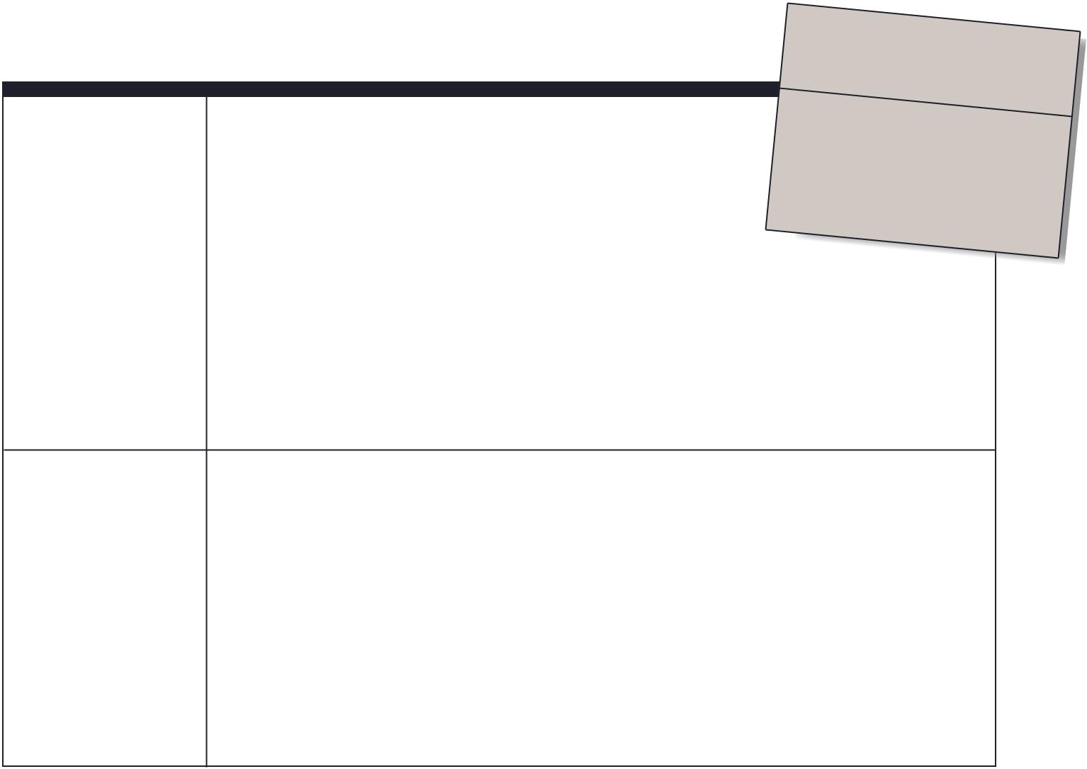

- die Menschenaffen (Menschen, Schimpansen, Gorillas, Orang-Utans, Gibbons) zu erkennen und zu benennen.

- die auffälligsten Gemeinsamkeiten und Unterschiede zwischen den Menschenaffen zu beschreiben.

- die Variation innerhalb Menschenaffen-Gattungen zu beschreiben.

- zu erläutern, dass der Mensch Teil des Organismenreiches ist und sehr nah mit den Schimpansen verwandt ist.

Voraussetzungen | Die Schülerinnen und Schüler sollten …
 | • sich bereits mit dem Verwandtschaftsstammbaum ihrer eigenen Familie auseinanderge-
 | setzt haben.
Empfohlene | • Eröffnen Sie den Unterricht mit der Impulsfrage: „Gibt es Tiere, denen der Mensch äh-
Vorgehensweise | nelt?“ Schreiben Sie die Frage an die Tafel und sammeln Sie die Ideen und Vorstellungen
 | der Kinder.
 | • Hängen Sie Fotos der Menschenaffen (Menschen, Schimpansen, Gorillas, Orang-Utans,
 | Gibbons) an die Tafel und stellen Sie diese vor. Zur Auflockerung kann anschließend ein
 | lustiges Kinderlied gesungen werden (z.B. „Affen rasen durch den Wald“ oder „Der Gorilla

28

1.2 Besondere Aspekte zur Geschichte des Lebens

mit der Sonnenbrille“). Sie finden die Lieder und Songtexte auf verschiedenen Internet-seiten (z.B. Golyr).

- Dann teilen Sie die Arbeitsblätter aus. Die Schülerinnen und Schüler erarbeiten sich inte-ressante Aspekte rund um die Menschenaffen: Wo leben sie? Was essen sie? Wie bewegen sie sich? Welche besonderen Merkmale haben sie? Ein Computer mit Internetzugang sollte zur Verfügung stehen. Zur Internetrecherche sollen die Schülerinnen und Schüler Kindersuchmaschinen nutzen (z.B. Blinde-Kuh.de oder FragFINN.de). Zu Hause können die Kinder dann weiter recherchieren und Merkmale ergänzen.

- In der nächsten Stunde werden die Rechercheergebnisse mit den Schülerinnen und Schülern besprochen. Im Unterrichtsgespräch vergleichen die Schülerinnen und Schüler die Menschenaffen und erläutern Gemeinsamkeiten und Unterschiede. Dabei stellen Sie die großen Ähnlichkeiten zwischen den Menschenaffen in den Mittelpunkt und stellen den evolutionsbiologischen Bezug her: Die große Ähnlichkeit zwischen den Menschenaf-fen geht auf die gemeinsame Abstammung zurück.

Gemeinsame Merkmale/Ähnlichkeiten:

  - Gemeinsame Säugetiermerkmale (z.B. Junge werden mit Milch versorgt)

  - Kein Schwanz

  - Greifhände

  - Fingernägel statt Krallen

  - Fell bzw. Haare

  - Größeres Gehirn (im Vergleich zur Körpergröße) als andere Primaten

  - Ähnlichkeiten im Verhalten (z.B. Schimpansen stellen Werkzeuge her)

  - Hohe Übereinstimmungen der Erbinformationen

  - Ähnliche Embryonalentwicklung (Föten von Schimpansen und Menschen haben z.B. eine sehr ähnliche Schädelform)
  - Gleicher Grundbauplan (Gliedmaßen, Anzahl der Knochen)

Einige Urzeit-Überbleibsel:

- Brustwarzen beim Mann

- Rest der Schwanzwirbelsäule (Steißbein)

- Reste des Fells (Körperbehaarung). Lanugo-Fell (dichtes Haarkleid) bei menschlichen Embryonen.

Den Kindern soll dabei deutlich werden, dass der Mensch aufgrund der vielen Überein-stimmungen in keine Extragruppe einzuordnen ist und keine Sonderstellung besitzt. Zur besseren Veranschaulichung der Verwandtschaft der Menschenaffen können Sie den Stammbaum des Spiels „Mache dich zum Affen!“ (welches in der nächsten Unterrichts-stunde gespielt wird) als Vorlage für ein Tafelbild nutzen. Verweisen Sie dabei auf den Verwandtschaftsstammbaum ihrer eigenen Familie mit Eltern, Großeltern usw.

- Je nach verfügbarer Zeit werden die Materialien zum Spiel gemeinsam vorbereitet. Die Materialien müssen auf Kartonpapier geklebt/gedruckt und ausgeschnitten werden. Danach erklären Sie die Spielregeln.

- Zum Spielen sitzen die Kinder an 4er Gruppentischen. Ernennen Sie außerdem für jede 4er-Gruppe eine fünfte leistungsstarke Person, die die Spielleitung übernimmt. Der Spiel-leiter bekommt eine Lösungskarte und kontrolliert die Zuordnungen (siehe Spielregeln).

- Optional: Die Unterrichtseinheit kann mit einem Tagesausflug in einen Kletterpark abschließen. In einem Kletterwald können die Schülerinnen und Schüler klettern wie ihre engsten Verwandten. Der Kletterspaß kann auch in den Sportunterricht integriert werden.

29

1 Evolution – Die Geschichte des Lebens auf unserem Planeten
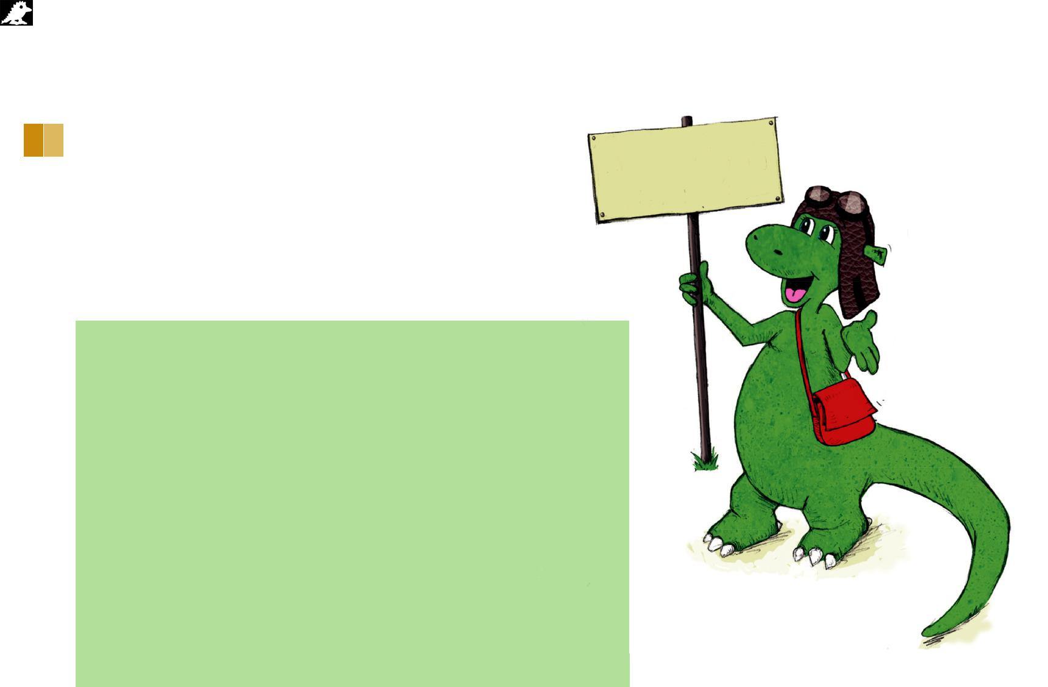

1 2 Die Menschenaffen-Familie

 | -
Die | Menschen
 | -Familie
affen

Wahrscheinlich hast du schon gehört, dass wir Menschen von Affen abstammen. Das heißt natürlich nicht, dass eine deiner Ur-Großmütter eine Schimpansen- oder Gorilla-Dame war. Die heutigen Schimpansen und Gorillas haben viele Ur-Omas und -Opas, die zugleich auch deine Ur-Omas und -Opas sind. Je später sich ein Teil unserer Affen-Verwandtschaft von unserer Verwandtschaftslinie getrennt hat, desto mehr gemeinsame Omas und Opas verbinden dich mit der jeweiligen Affenart.

Deine Affenverwandten:
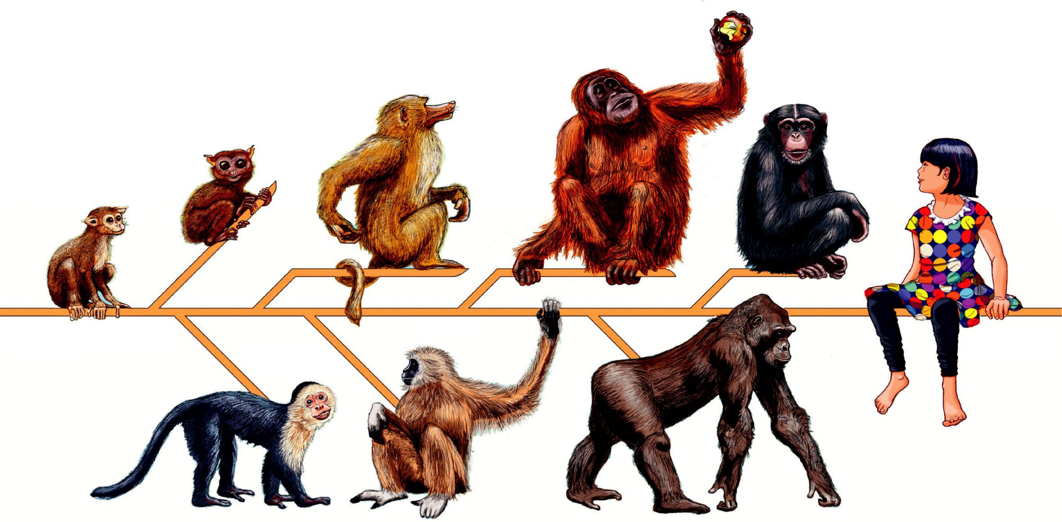

 |  | Orang-Utans
 | Makaken/Paviane | Schimpansen
Koboldmakis

Oma Trockennase Gibbons Gorillas Menschen

Kapuzineraffen

Deine letzten gemeinsamen Vorfahren ...

- mit den Schimpansen lebten vor etwa 6 Millionen Jahren

- mit den Gorillas lebten vor etwa 9 Millionen Jahren

- mit den Orang-Utans lebten vor etwa 16 Millionen Jahren

30

1.2 Besondere Aspekte zur Geschichte des Lebens

Die Menschenaffen-Familie 1 2

?

Innerhalb der Menschenaffen-Familie sind die Schimpansen und die etwas kleineren Bonobos so etwas wie unsere Brüder und Schwestern, die Gorillas unsere Cousins und die Orang-Utans Groß-Cousins. Noch etwas weniger mit uns verwandt sind die Gibbons. Diese werden auch als "Kleine Menschenaffen" bezeichnet. Die Menschenaffen und Menschen sowie alle anderen Trockennasen-Affen stammen von einem unscheinbaren kleinen Äffchen ab, das vor etwa 60 Millionen Jahren lebte. Da wir nicht wissen, welcher Art es angehörte, nennen wir es "Oma Trockennase". Zu den heutigen Trockennasenaffen gehören zum Beispiel die Koboldmakis, die Makaken und die Paviane.

? | ?
 | 1 Welche der Tiere haben keinen Schwanz?
 | Kreuze sie an. Kreise danach alle Menschenaffen ein.

Schimpansen Orang-Utans Menschen Gorillas Gibbons Mäuse Tiger Paviane Pferde Elefanten Hunde Eichhörnchen

2 Kreuze die richtigen Antworten an und finde das Lösungswort:

Menschenaffen haben Fingernägel (U)

Menschenaffen haben Haare oder ein Fell (R)

Menschenaffen sind keine Säugetiere (A)

Mensch und Schimpanse haben die gleiche Zahl an Knochen (M)

Schimpansen können Werkzeuge herstellen (E)

Gorillas haben kein Gehirn (B)

Menschenaffen haben Fingerabdrücke (L)

Lösungswort:

31

1 Evolution – Die Geschichte des Lebens auf unserem Planeten

- 2.3 Die Welt der Dinosaurier

Wohl keine anderen Tiere faszinieren Grundschulkinder so wie die Dinosaurier. Die Dinosaurier entstanden im Erd-Mittelalter (Trias) und spalteten sich in zwei große Gruppen auf – die Echsenbeckensaurier (Saurischia) und Vogelbeckensaurier (Ornithischia). Wenn Forscher neue Dinosaurier-Fossilien entdecken, gruppieren sie diese nach Merkmalen, die die Dinosaurier gemeinsam haben. Insbesondere interessieren sie sich dabei für „abgeleitete Merkmale“ (gemeinsam neu erworbene Merkmale), die allerdings nicht selten unauffällig und schwer zu bestimmen sind. Ein traditionell verwendetes Merkmal zur Gruppierung der Dinosaurier ist hingegen auffällig und auch für die „kleinen Forscher“ leicht zu erkennen. Es handelt sich dabei um die Beckenform. Die Beckenknochen (Schambein, Sitzbein und Darm-bein) sind bei den Echsenbeckensauriern und Vogelbe-ckensauriern unterschiedlich angeordnet und geformt.

Bei den Vogelbecken-Dinos liegen Schambein und Sitz-bein parallel, wohingegen die Beckenknochen bei den Echsenbeckensauriern dreistrahlig angeordnet sind. Im Rahmen einer Exkursion und der unterrichtlichen Vor- und Nachbereitung erhalten die Schülerinnen und Schüler einen Einblick in die Vielfalt der Dinosaurier. Sie befassen sich mit den Körperformen und verschiedenen Lebensweisen. Außerdem lernen sie, wie sie die zahlrei-chen Dinosaurier-Arten nach ihrer stammesgeschichtli-chen Verwandtschaft ordnen können.

Die Unterrichtseinheit führt die Kinder mit abwechs-lungsreichen Aktivitäten (Malen, Puzzeln, Recherchie-ren, Museumsbesuch) an das Thema heran. Die Gestal-tung eines Dinosaurier-Steckbriefs, den die Kinder vor der Klasse präsentieren, rundet die Lerneinheit ab.
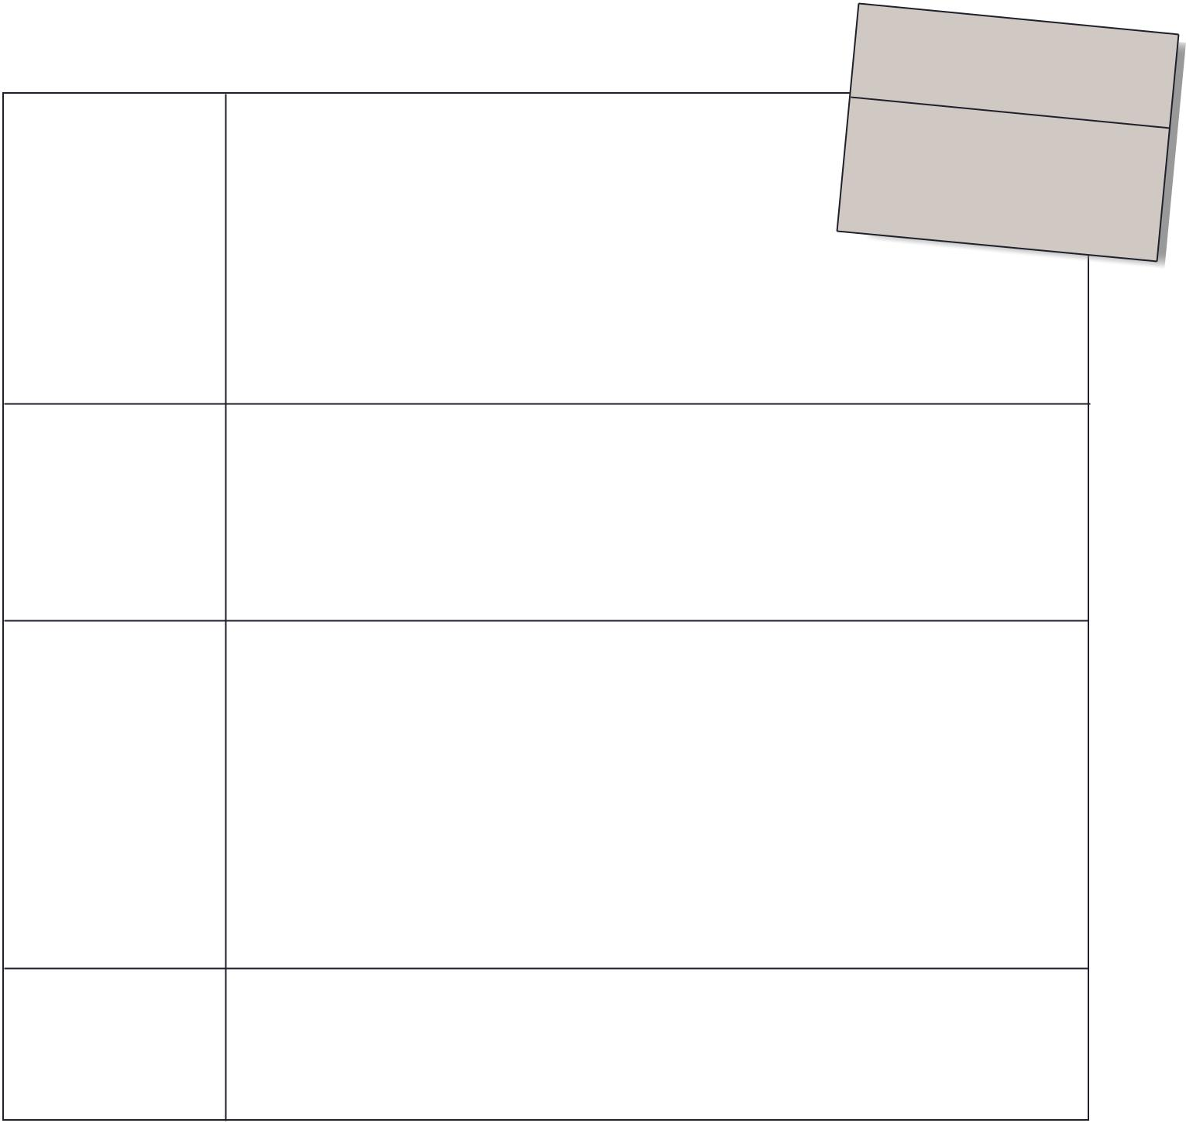

Zeit

 |  |  | 3-4 | Unterrichtsstunden und
 |  |  | Tagesexkursion
Ziel + Kompetenzen |  | Materialien |  |  |  |  |  | -
 | Die Schülerinnen und Schüler entwickeln ein erstes Verständnis der•VerwandtschaftsverPapier,
 |  |  |  | Bastelpappe, |  |  | Buntstifte
 | hältnisse der Dinosaurier. | • |  |  | www.
 |  |  | Arbeitsblätter |  |  | evokids.de
 |  | •
 | Die Schülerinnen und Schüler sind in der Lage … |  | Optional: Kamera

- die Körperformen und Lebensweisen verschiedener Dino-saurier zu beschreiben und zu vergleichen.

- die Dinosaurier in die Gruppe der Echsen- und Vogelbeckensaurier begründet einzuteilen.

- die von ihnen gewonnenen Ergebnisse zu präsentieren.

Voraussetzungen Die Schülerinnen und Schüler sollten …

- körperliche Merkmale von Lebewesen (wie z. B. das Becken) erkennen und beschreiben können. Sie sollten sich bereits mit dem Verwandtschaftsstammbaum ihrer eigenen Familie auseinandergesetzt haben. Eine vorausgehende Lerneinheit zum Vogelskelett ist zu emp-fehlen. Angemerkt werden muss in diesem Zusammenhang, dass die Vögel nicht zu den Vogelbeckensauriern gehören. Vielmehr sind sie spezialisierte Echsenbeckensaurier.

Besondere Vor dem Museumsbesuch sollte die Lehrkraft selbst die Einteilung der Teams vornehmen.

Hinweise für den Wichtig ist eine Vorexkursion, um sich über die ausgestellten Dinosaurier zu informieren

Museumsbesuch (welche Dinosaurier sind zu sehen und welche Informationen können die Kinder sammeln), um die Gruppen entsprechend einteilen zu können. Ein Austausch mit den Experten vor Ort ist empfehlenswert. Viele Naturkundemuseen bieten altersgerechte und themenbezogene Führungen an. Fehlende Informationen (z.B. zur Anordnung des Beckens) können so vermit-telt werden.

Ausgewählte außerschulische Lernorte: Senckenberg Naturmuseum (Frankfurt a. M.), Mu-seum für Naturkunde (Berlin), Naturhistorisches Museum (Wien), Sauriermuseum (Aathal), Urzeitmuseum (Taufkirchen), Saurierpark (Kleinwelka), Dinosaurierpark (Münchehagen), GONDWANA - Das Praehistorium (Schiffweiler), Dinosaurierland (Rügen) und viele andere.

Empfohlene • Vor der Exkursion: Zunächst sollen die Kinder ihren Lieblingsdinosaurier zeichnen (Ar-

Vorgehensweise beitsblatt 1). Anschließend bilden Sie einen Sitzkreis und legen die Zeichnungen auf den Boden. Sie fragen, was die Kinder über die gezeichneten Dinosaurier wissen und was sie ganz besonders interessiert. Die Klasse überlegt gemeinsam, welche Unterschiede und

32

1.2 Besondere Aspekte zur Geschichte des Lebens

Gemeinsamkeiten zwischen den jeweiligen Dinosauriern existieren. Führen Sie das Klas-sengespräch auf die Frage, ob sich die Dinosaurier in Gruppen zusammenfassen lassen. Die Schülerinnen und Schüler sollen selbst überlegen und Vermutungen äußern (z.B.

Pflanzenfresser versus Fleischfresser, große versus kleine Dinosaurier, Flugsaurier versus Landsaurier). Für den Fall, dass die Kinder zu wenig unterschiedliche Saurier zeichnen, sollte man weitere Zeichnungen www.evokids.de dabei haben, die man gegebenenfalls ergänzend zu den Schülerzeichnungen dazulegen kann.

- Halten Sie fest, dass es verschiedene Ordnungssysteme und Ordnungskriterien gibt. Erklären Sie, wie Wissenschaftler Dinosaurier ordnen: Wissenschaftler vergleichen dazu den Körperbau der Dinosaurier, den man aufgrund von Knochenfunden rekonstruiert hat. Sie suchen nach Ähnlichkeiten im Körperbau, die auf eine gemeinsame Abstammung zurückgehen.

- Legen Sie die Verwandtschaft als Ordnungskriterium für den Unterricht fest. Anschlie-ßend teilen Sie nacheinander die Arbeitsblätter zu den beiden Großgruppen der Dino-saurier aus.

- Nach den Arbeitsphasen werden die Arbeitsblätter besprochen. Erklären Sie noch einmal verständlich, wie die Kinder die Dinos in die beiden Gruppen einordnen können. Gehen Sie hier auf die unterschiedliche Anordnung der Beckenknochen der Vogelbeckensaurier und Echsenbeckensaurier ein. Verdeutlichen Sie die Lage des Beckens.

- Formulieren Sie die Aufgabe für den Lernortbesuch. Die Schüler und Schülerinnen bilden Dino-Expertenteams (2-3er Gruppen), die sich intensiv mit einem ausgestellten Dinosau-rier beschäftigen sollen. Mithilfe einer Steckbriefvorlage sollen die Kinder den jeweiligen Dinosaurier näher charakterisieren. Wie sah der Dinosaurier aus (Bild), wo und wann hat er gelebt, wie hat er sich bewegt und was hat er gefressen? Die Schülerinnen und Schüler sollen auch herausfinden, zu welcher Gruppe ihr Dinosaurier gehört. Die entsprechende Gruppe soll dann im Dino-Steckbrief markiert werden.

- Ausflugstag: Am Ausflugstag bekommt jede Expertengruppe den kleinen Steckbrief. Jede Gruppe bekommt den Auftrag zugeteilt, einen Dinosaurier genau zu beschreiben. Die gesammelten Informationen sind auf dem Steckbrief zu notieren.

- Die Kinder schauen sich im Museum/Park um und suchen ihren Dinosaurier. Selbst-verständlich sollen sich die Kinder auch die anderen Anschauungsobjekte anschauen können. Geben Sie den Kindern die Gelegenheit dazu. Gibt es nur wenige Informationen zu den Dinos, buchen Sie im Voraus eine themenbezogene Führung (siehe besondere Hinweise).

- Nach dem Ausflug: Sie erklären das weitere Vorgehen. Zunächst können die Kinder noch fehlende Fakten zu ihren Dinosauriern recherchieren, um den Steckbrief zu vervollständi-gen und mit weiteren Besonderheiten anzureichern. Wenn die Expertengruppen mit den kleinen Steckbriefen fertig sind, sammeln Sie die Steckbriefe ein und überprüfen Sie sie inhaltlich und sprachlich.

- Jede Expertengruppe soll in Gruppenarbeit einen großen Dino-Steckbrief aus Bastelpap-pe gestalten. Als Vorlage dienen die korrigierten kleinen Steckbriefe. Sie verteilen die Arbeitsmaterialien (Bastelpappe, Stifte usw.) und beraten die Schülerinnen und Schüler in der Arbeitsphase.

- Hängen Sie die großen Steckbriefe nach Großgruppen geordnet an die Wand. Mithilfe der Steckbriefe präsentieren die Gruppen ihre Dinosaurier vor der Klasse und beantworten als Dino-Experten aufkommende Fragen.

33

1 Evolution – Die Geschichte des Lebens auf unserem Planeten

1 2 3 4

5 6

Die Welt der Dinosaurier
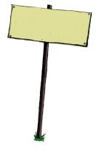

der | Die | Welt
 | Dinosaurier

1 Wie heißt dein Lieblingsdino?

2 Zeichne ihn bitte:

34

1.2.3 Die Welt der Dinosaurier

Die Welt der Dinosaurier

In der Urzeit beherrschten viele unterschiedliche

saurier die Erde. Urmel hat die Dinosaurier nach ihrer Verwandtschaft geordnet! Er ist dabei

auf zwei große Dinosaurier-Gruppen gestoßen, nämlich die Echsenbeckendinosaurier und die Vogelbeckendinosaurier.
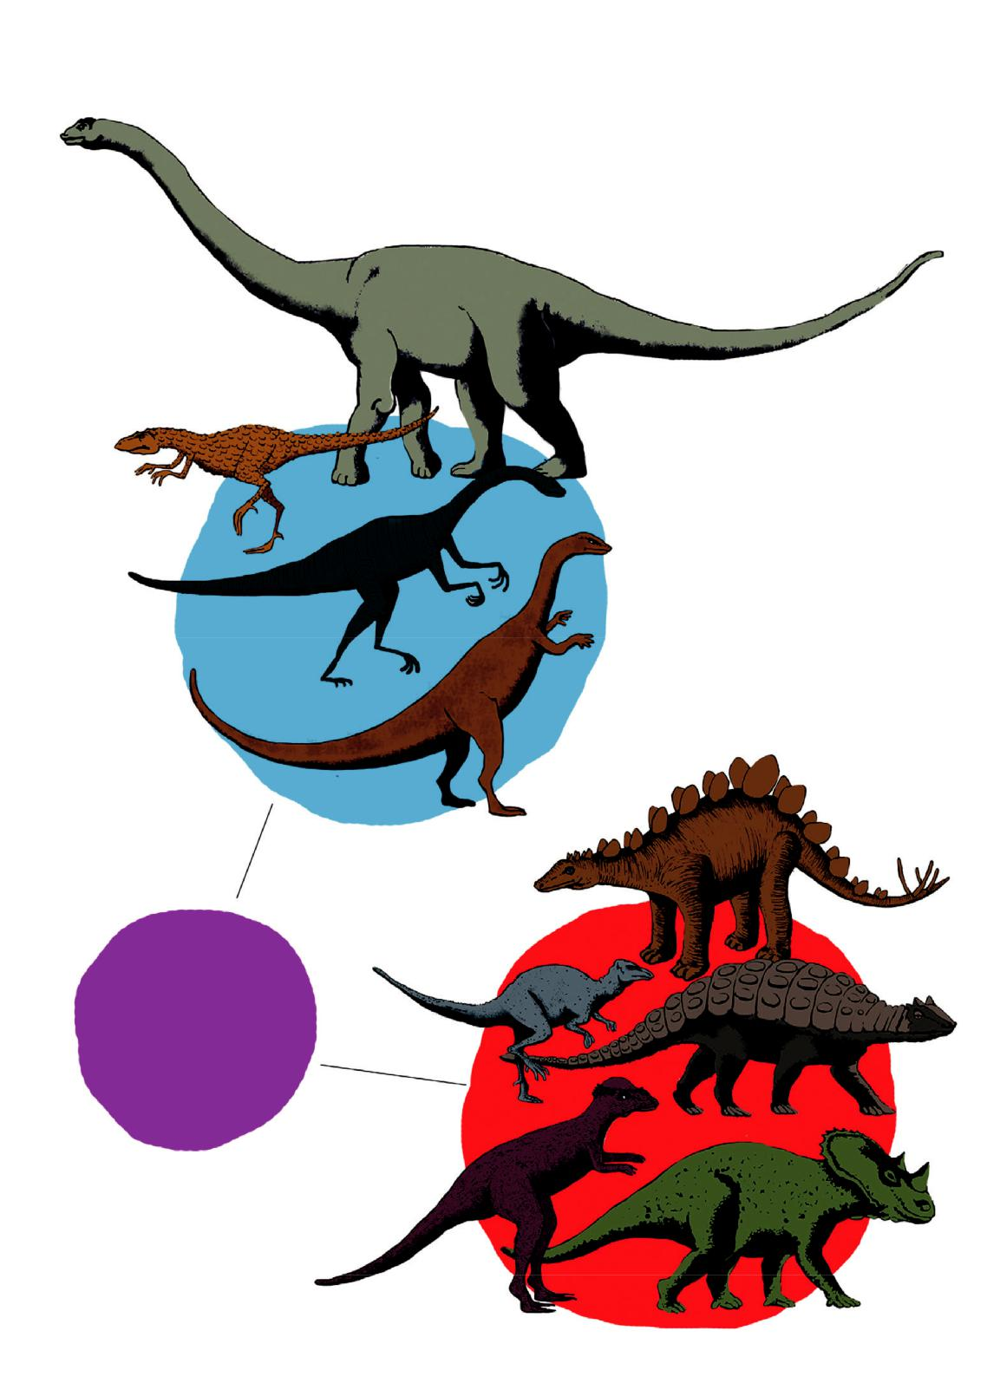

Echsenbeckensaurier

Ur-Dino

Vogelbeckensaurier

1 2 3 4

5 6

35

1 Evolution – Die Geschichte des Lebens auf unserem Planeten

1 2 3 4 Die Welt der Dinosaurier

5 6
?

?

?

1 Urmel hat ein vollständiges Skelett eines „Shunosaurus“ gefunden, aber die einzelnen Teile noch nicht komplett zusammengelegt. Und so weiß das Urmel nicht, ob der „Shunosaurus“ nun zu der Gruppe der Echsenbeckendinos oder zur Gruppe der Vogelbeckendinos gehörte.
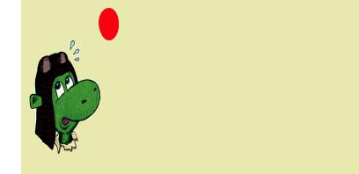

Hilf Urmel bei der Bestimmung seines Funds und schneide die Puzzleteile aus.

✃

Ausschneiden
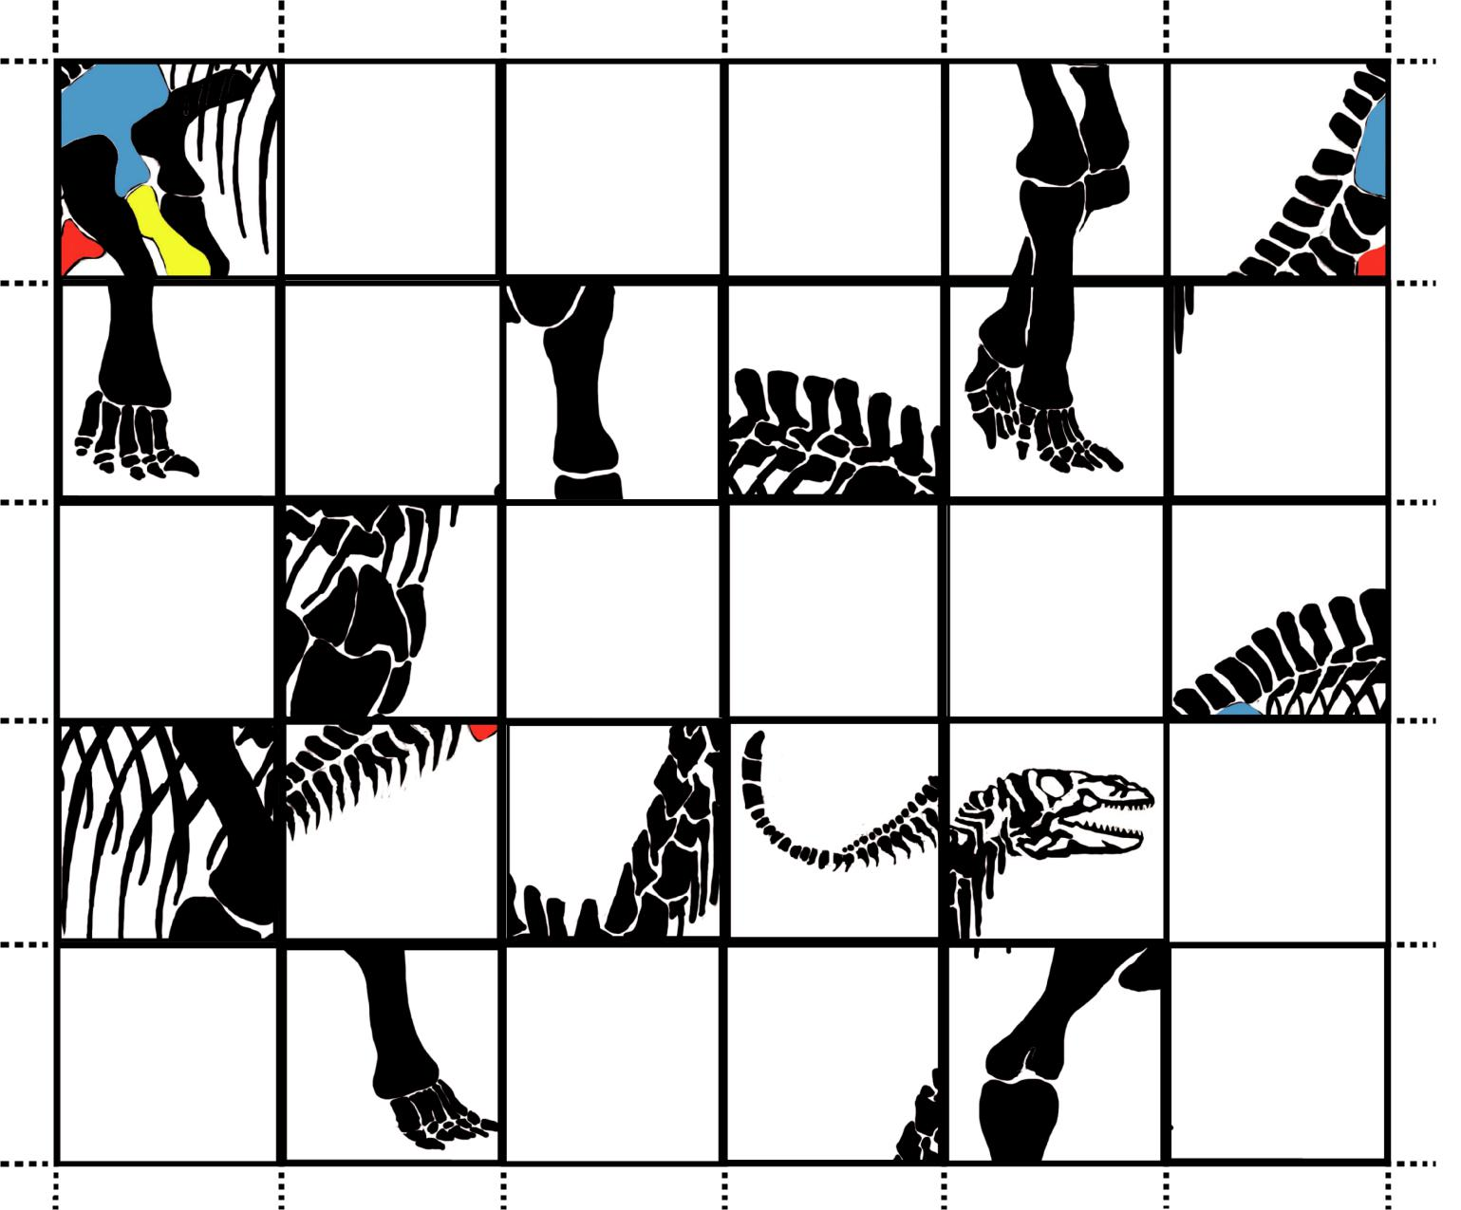

36

1.2.3 Die Welt der Dinosaurier

Die Welt der Dinosaurier 1 2 3 4

5 6

Klebe die Puzzleteile auf diesem Blatt so zusammen, dass ein vollständiges Skelett entsteht!
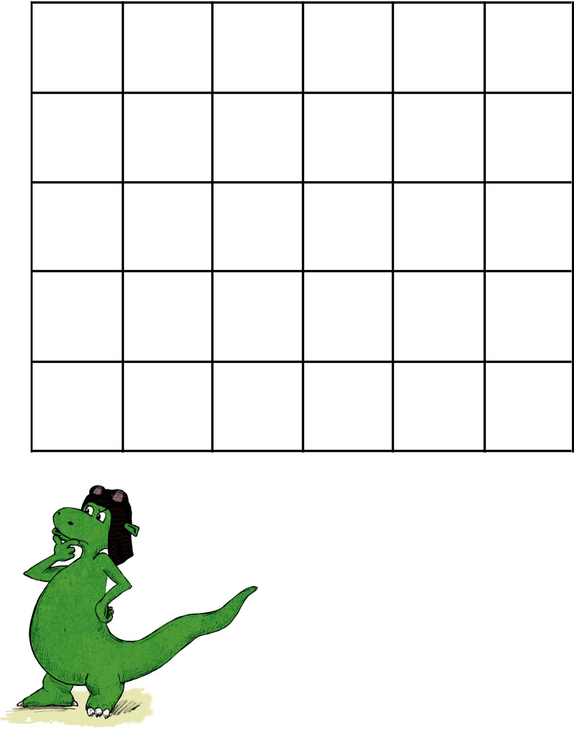

37

1 Evolution – Die Geschichte des Lebens auf unserem Planeten

1 2 3 4 Die Welt der Dinosaurier

5 6

2 Um zu bestimmen, ob der Shunosaurus ein Echsenbeckendino oder ein Vogelbeckendino war, müssen wir uns die Unterschiede der Becken etwas genauer anschauen. Hilf Urmel bitte beim Bezeichnen der Knochen! Benutze dabei die Begriffe Sitzbein, Darmbein, Schambein.

Hier ist das Becken eines

Vogelbeckendinos:
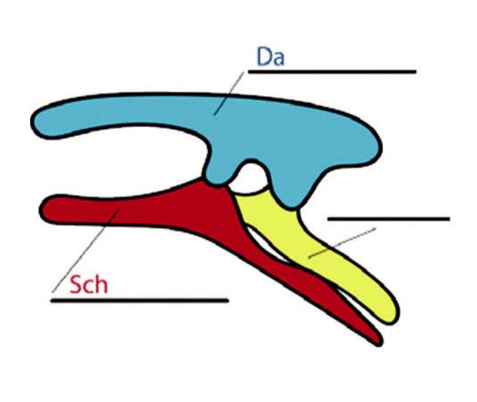

Und hier ist das Becken eines

Echsenbeckendinos:
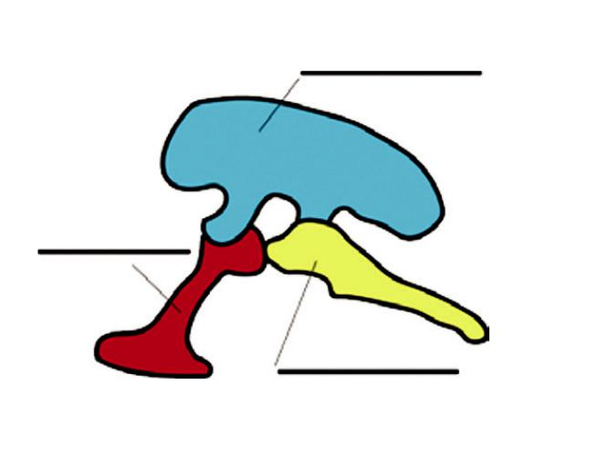

3 Welche Gemeinsamkeiten und Unterschiede fallen dir auf?

4 Weißt du nun, zu welcher Gruppe der Shunosaurus gehörte?

Shunosaurus zählte zur Gruppe der

5 Man sagt, dass die Dinosaurier nach dem Einschlag eines großen Kometen vor 66 Millionen Jahren ausgestorben sind. Aber so ganz stimmt das nicht! Denn noch heute leben auf der Erde viele Tiere, die direkte Nachfahren der Dinosaurier sind. Weißt du, um welche Tiere es sich handelt?

38

1.2.3 Die Welt der Dinosaurier
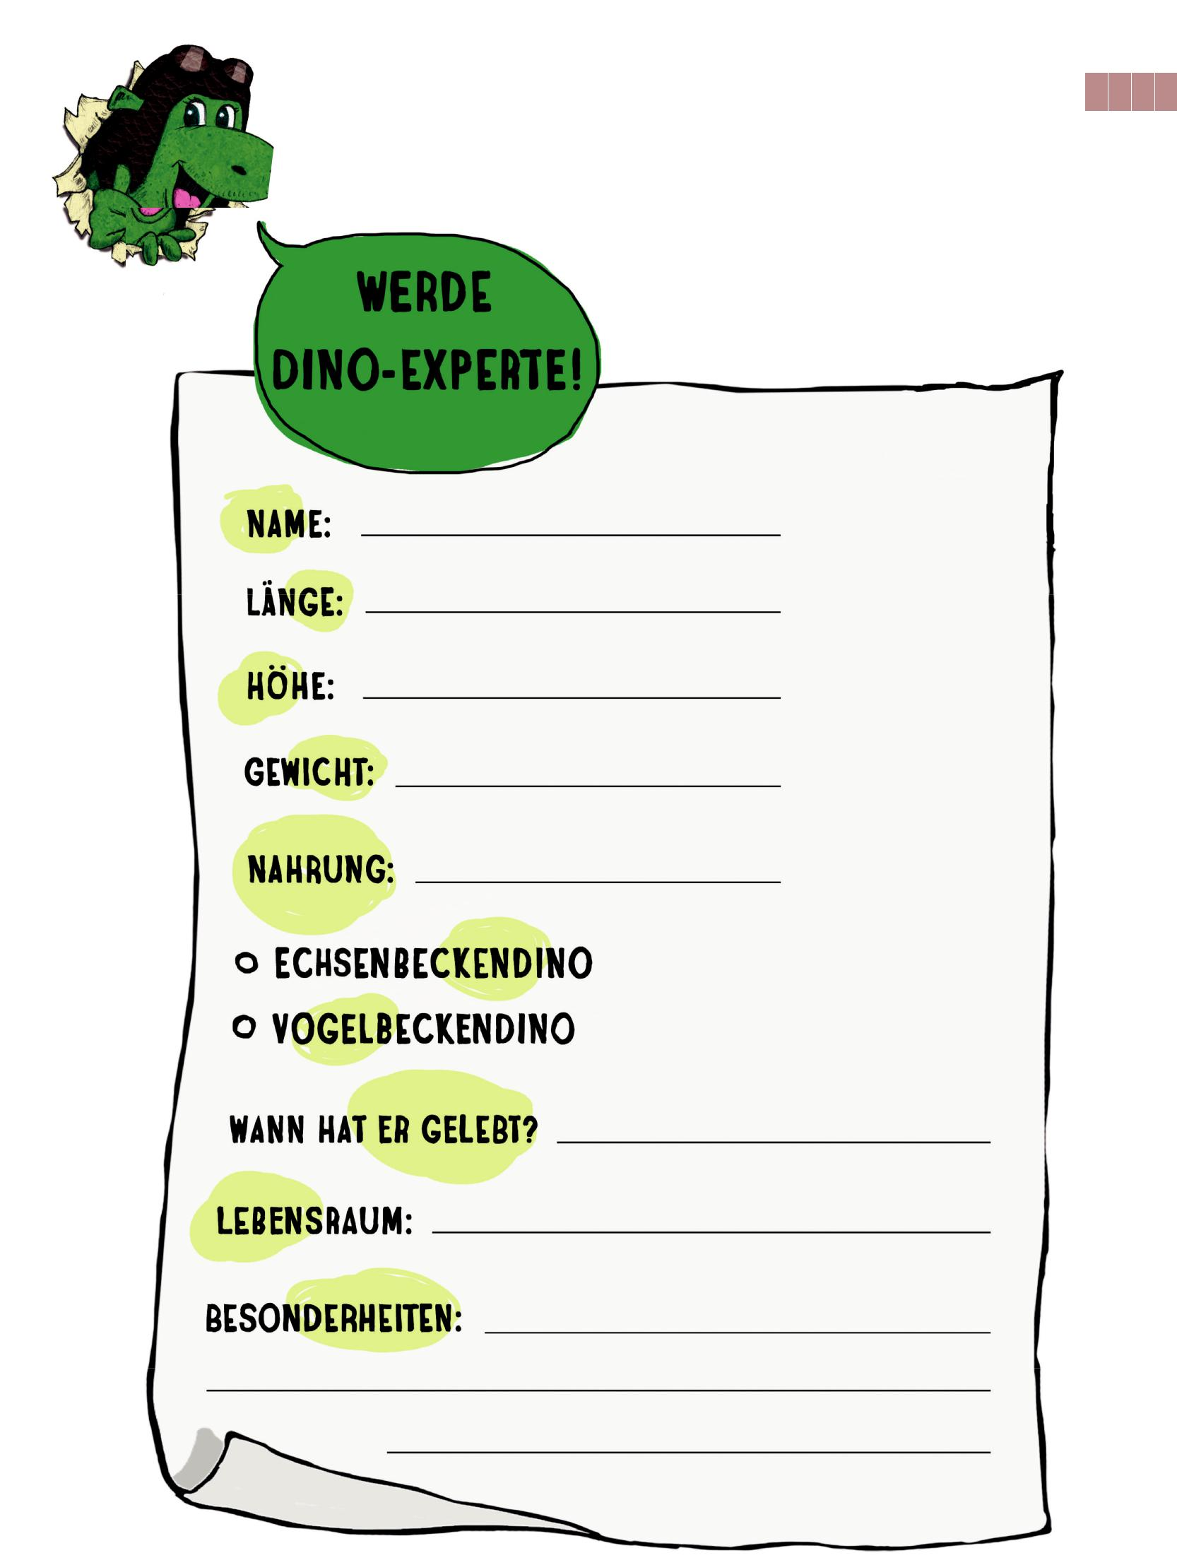

Die Welt der Dinosaurier 1 2 3 4

5 6

39

1 Evolution – Die Geschichte des Lebens auf unserem Planeten

- 2.4 Fossilien – Zeugen der Evolution

Fossilien sind Belege für die Evolution.
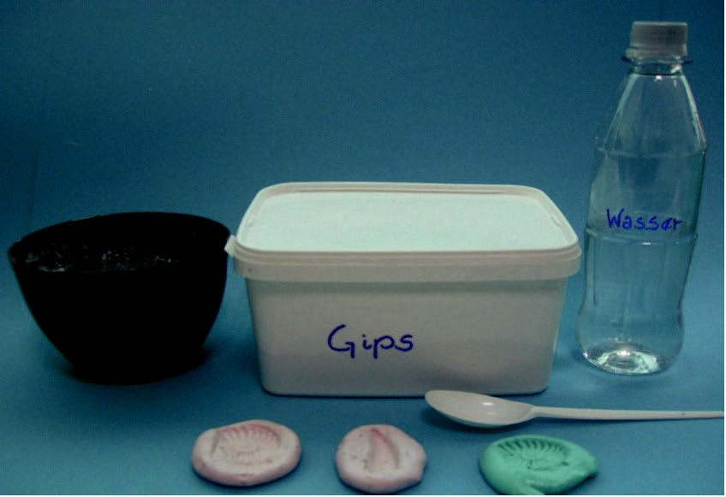
Durch ihre Fun-de kann man die Entwicklung der Organismen von den ersten Lebensspuren bis zur heuti-

gen Artenvielfalt nachvollziehen. Da Fossilien in ver-schiedenen Erdschichten gefunden werden, kann man auf das Alter des jeweiligen Fossilienfundes schließen. Durch den Vergleich von Fossilien mit heute noch exis-tierenden Lebewesen kann auf Entwicklungslinien und Lebensweisen ausgestorbener Lebewesen geschlossen werden.

Durch die Beschäftigung mit Fossilien und dem Erd-schichtenmodell erhalten Kinder Einblicke in wissen-schaftliche Methoden, die zur Erforschung der Evolution angewendet werden.

Schülerinnen und Schüler stellen Fossilien-Abdrücke her, sie vergleichen unterschiedliche Fossilien mit-einander und ordnen sie an einer Zeitleiste oder Zeit-schnur ein. Sie lernen, dass verschiedene Fossilien in verschiedenen Erdschichten vorkommen und dass so das Alter von Fossilien bestimmt werden kann. Sie er-fahren, woher man weiß, wie ausgestorbene Lebewesen aussahen, woher man weiß, wie sich die Lebewesen auf der Erde über einen langen Zeitraum entwickelt haben und warum sicher ist, dass Dinosaurier und Menschen nicht zur gleichen Zeit gelebt haben können.
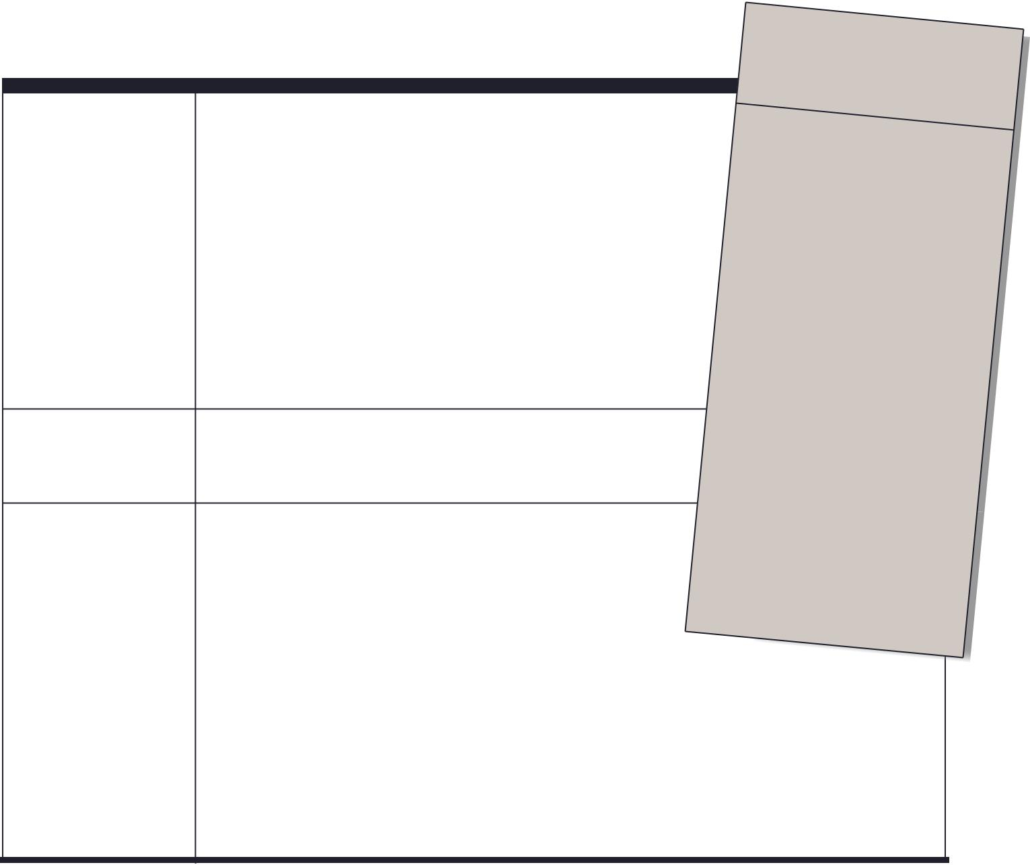

Ziel + Kompetenzen

Voraussetzungen

Empfohlene Vorgehensweise

 |  |  |  | Zeit
 |  |  |  | Etwa 2 |  |  | Unterrichtsstunden. |  |  |  |  |  |  |  |  |  |  |  |  | Wenn
 |  |  |  | Abdrücke mit
 |  |  |  | den, ca. |  |  |  | 60 |  |  |  |  | Knete gemacht |  |  |  |  |  |  |  | wer-
 |  |  |  |  |  |  |  |  |  | min.
Die Schülerinnen und Schüler sind in der Lage … |  |  |  | Materialien
 |  |  |  | •
• zu erkennen, dass die Erdoberfläche in Schichten aufgebaut ist. |  |  |  | Arbeitsblätter |  |  |  |  |  |  |  |  |  | zur | Unterrichts-
 |  |  |  | einheit
• ein Gips- bzw. Knetmodell eines Fossils herzustellen.
 |  |  | •
• zu benennen, zu welcher Tierart ihr Fossilienmodell gehört. |  |  |  | Vorbereitete |  |  |  |  |  |  |  | Negativformen
 |  |  |  | von
 |  |  |  |  | Fossilien (diese |  |  |  |  |  |  |  |  |  |  | können |  |  |  | im
• ihr Fossilienmodell zeitlich einzuordnen (z.B. mithilfe eines |  |  |  | Fachhandel |  |  |  |  |  |  | besorgt
 |  |  |  | anhand |  |  |  |  |  |  |  |  |  |  |  | oder selbst
der in diesem Buch vorgestellten Zeitmedien wie Zeitschnur |  |  |  |  |  |  | von Fossilien |  |  |  |  |  |  |  |  |  | hergestelltwww.
 |  |  |  | werden, |  |  | siehe
oder Zeitwäscheleine). |  |  | chenden |  |  |  |  |  |  |  |  |  | hierzu die entspre |  |  |  |  |  |  |  |  | -
 |  |  |  |  |  |  |  | Anleitungen auf
• Fossilien/Fossilienmodelle zu zeichnen. |  | • | evokids.de |  |  |  |  |  |  |  |  |  |  |  |  |  |  |  |  | )
 |  |  | Gips oder
• über Ähnlichkeiten mit heute lebenden Lebewesen nachzu- |  |  |  |  |  |  |  | selbstgemachteevokids.Knetede
 |  |  | (Rezept
 |  |  |  |  |  | siehe |  |  |  |  | www.
denken. | •
 |  |  | Plastiklöffel,
 |  |  |  |  |  |  |  |  | Gipsbecher |  |  |  |  |  |  |  |  | oder
 |  | Plastikbecher
Die Schülerinnen und Schüler haben … | • | Gipsmasse |  |  |  |  |  |  |  |  | zum Anrühren |  |  |  |  |  |  |  | der
 |  | Becher |  |  | oder Flasche mit
• die Basiseinheiten des 1. Teils bereits absolviert. |  |  |  |  |  |  |  |  |  |  |  |  |  |  |  |  | etwas
 |  | Wasser
 | •
 | Zeitungen
 | • |  |  |  |  | als Unterlage
• Zunächst sollte Arbeitsblatt 1 besprochen werden. | Pro |  |  | Gruppe eine
• Dabei sollte mit den Kindern herausgearbeitet werden, | Anleitung |  |  |  |  |  |  |  |  |  | laminierte
 | •
welche Schicht die älteste ist und welche die neueste und | Müllsäcke zur |  |  |  |  |  |  |  | Entsorgung der
 | gebrauchten
was das für die darin enthaltenen fossilierten Lebens- |  |  |  |  |  |  |  | Zeitungen |  |  |  |  |  |  | und |  |  | der
 | Gipsreste
formen hinsichtlich des Alters und der zeitlichen Reihen-
folge bedeutet.

• Die geplante Aktivität wird vorgestellt, dazu gibt es für die Kinder die Anleitungen 1-3 im Materialteil.

• Die hergestellten Fossilienmodelle kann man in der zeitlichen Reihenfolge sortieren lassen und an einem Zeitmedium einordnen.

• Abgerundet werden kann die Aktivität durch das Bemalen der Gipsfossilienmodelle mit Wasserfarbe.

40

1.2 Besondere Aspekte zur Geschichte des Lebens

Zusatzmodul: Arbeiten an einem Erdschichtenmodell

Die Herstellung von Erdschichtenmodellen und die Arbeit damit im Unterricht sind aufwändig, aber lohnend. Die Schülerinnen und Schüler bearbeiten die Erdschichtenmodelle in der Regel mit großer Begeisterung.
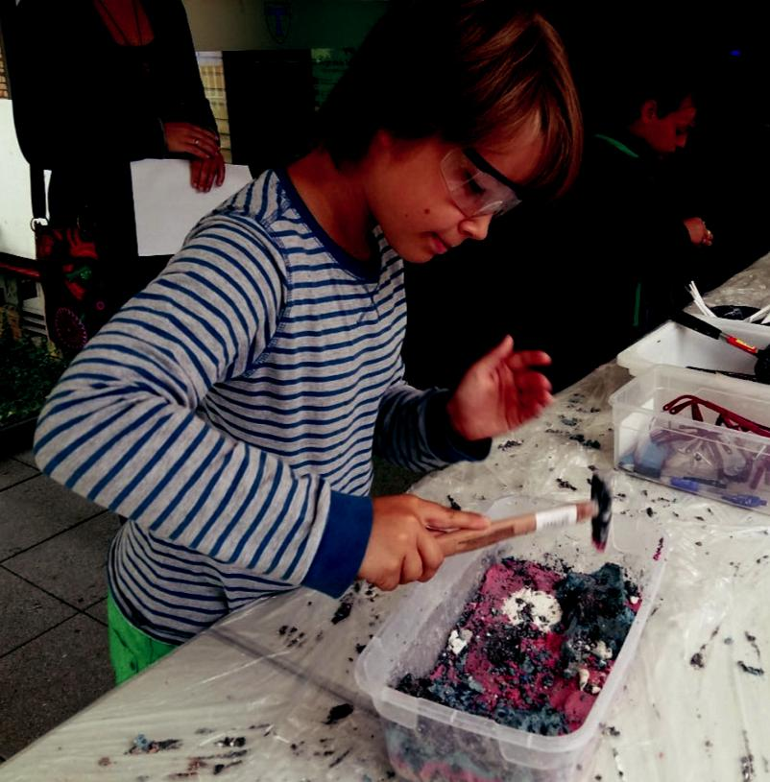

Zusätzliche Informationen:

Es gibt verschiedene Möglichkeiten, das Erdschichtenmodell im Unterricht ein-zusetzen: Wenn die ganze Klasse gleichzeitig an Erdschichtenmodellen arbeiten soll, müssen genug Modelle für alle Schülerinnen und Schüler vorhanden sein. Je nach Größe der Modelle können 2 bis 3 Kinder an einem Modell arbeiten.

Eine weitere Möglichkeit ist der Einsatz innerhalb einer Stationsarbeit oder ei-nes Projekttages zum Thema Fossilien und/oder Evolution. Es müssten dann nur 1 bis 2 größere Modelle angefertigt werden, an denen die Kinder nacheinander arbeiten können. Diese Einsatzmöglichkeit hat auch den Vorteil, dass weniger Werkzeug zur Verfügung gestellt werden muss. Allerdings sollte man hier beson-ders darauf achten, dass die geborgenen Fossilienmodelle schichtenweise, z.B. in Kisten, gesammelt werden.
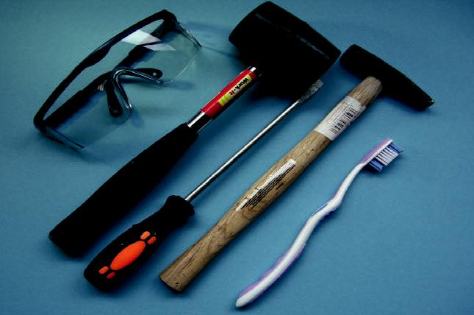
Sinnvoll ist die Arbeit an den Erdschichtenmodellen draußen oder in einem Werkraum. Die Modelle kann man während der Bearbeitung in eine große Plas-tiktüte stellen, so ist die Entsorgung der Reste später einfacher.
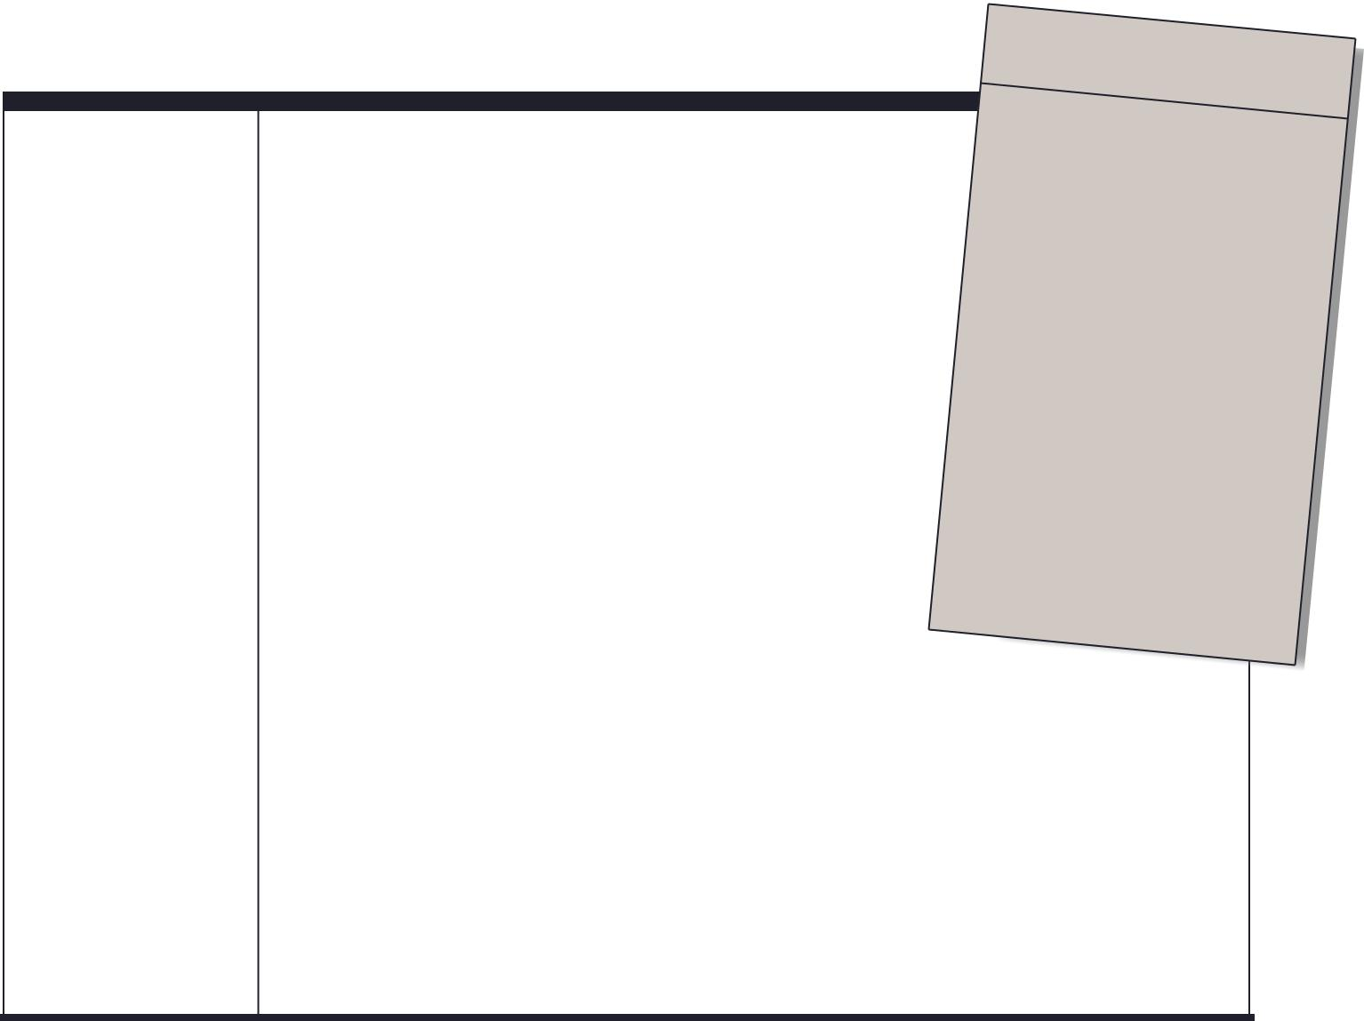

Empfohlene | In einer vorgeschalteten Unterrichtssequenz (s.o.) sollten die
Vorgehensweise | Schülerinnen und Schüler sich damit beschäftigt haben, was
 | Fossilien sind und weshalb sie in unterschiedlichen Erd-
 | schichten gefunden werden.
 | • Das Erdschichtenmodell und Werkzeuge werden zur Bear-
 | beitung vorgestellt. Am besten bearbeitet man das Modell
 | mit Hammer und „Meißel“, Erdschichtenreste kann man gut
 | mit einer Zahnbürste entfernen – dabei Sicherheitshinweise
 | (Schutzbrille) geben.
 | • Die gefundenen Fossilienmodelle sollten für jede Schicht
 | in einem eigenen Kästchen u. ä. gesammelt werden, damit
 | später noch die Fundschicht (jünger – älter) nachvollzogen
 | werden kann.
 | • Die gefundenen Fossilienmodelle kann man am Ende der
 | „Ausgrabung“ in der zeitlichen Reihenfolge sortieren lassen
 | und an einem Zeitmedium einordnen.

Zeit
Etwa 4 |  | Unterrichtsstunden
Materialien |  |  |  |  |  |  |  |  |  | delle
•
Vorbereitete |  |  |  |  | Erdschichtenmo
aus Gips mit
 |  |  |  | eingelagerten |  |  |  |  |  | Fossi)
lienmodelle (Anleitungenwww. |  |  |  |  |  |  |  |  |  |  | -
finden |  | Sie auf |  |  |  | evokidshierzu.de
•
Gummihammer
 |  |  |  |  |  | und Schlitz-
Schraubendreher mit |  |  |  |  |  |  | breiter
Klinge
 | als Meißelersatz, |  |  |  |  |  |  | evtl.
zusätzliche
• |  |  | kleine Hämmer
Zahnbürsten
•
Schutzbrillen
•
Müllsäcke |  |  |  | Unterlage
• |  | als
Kästchen
•
Zeitmedien |  |  |  | B. |  | Zeitschnur
 |  | (z. |  |  |  |  |  |  | oder
Zeitwäscheleine)
•
Bild
Erdschichten/Arbeitsblätter
•
Evtl. Bücher zum
 |  |  |  | Recherchieren

- Abschließend kann Folgendes besprochen werden:

Funde in den jeweiligen Schichten, die zeitliche Abfolge der gefundenen Fossilienmo-delle, Lebewesen (noch lebende und/oder ausgestorbene), an die die Fossilienmodelle erinnern, Vermutungen über den Lebensraum.

- Wichtig ist bei diesem Gespräch auch eine Modellkritik: Was ist bei den Modellen anders

als bei den echten Erdschichten: z.B. Erdschichten haben andere Farben, sind größer, es gibt mehr, sie verlaufen nicht immer waagerecht, andere Fossilien, …

- Vor dem gemeinsamen Gespräch können die Arbeitsblätter genutzt werden.

41

1 Evolution – Die Geschichte des Lebens auf unserem Planeten

1 2 3 4 Fossilien – Zeugen der Evolution
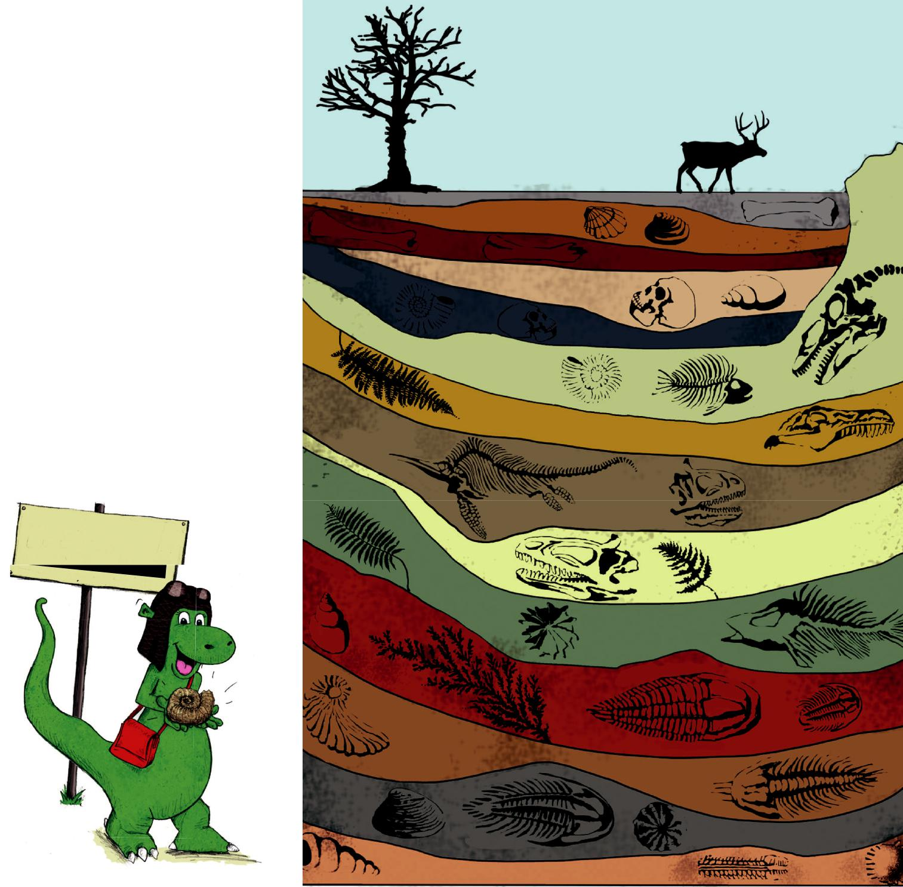

Fossilien-
Zeugen der Evolution

Fossilien sind versteinerte Überreste von Lebewesen aus vergangenen Erdzeitaltern und damit wichtige Zeugen der Evolution. Anhand von Fossilien können wir nicht nur erkennen, wie ausgestorbene Arten ausgesehen haben, der Fundort verrät uns auch, wann die jeweiligen Pflanzen oder Tiere lebten. Denn unterschiedlich alte Fossilien liegen in verschiedenen Erdschichten. Ganz unten liegen die ältesten Fossilien. Je näher die Erdschicht an der Erdoberfläche ist, desto jünger sind die Fossilien. Beispiel: Dinosaurier-Fossilien findet man in tieferen Schichten als Fossilien von Menschen. Dinos lebten also lange Zeit vor den Menschen.

42

1.2 Besondere Aspekte zur Geschichte des Lebens | 1
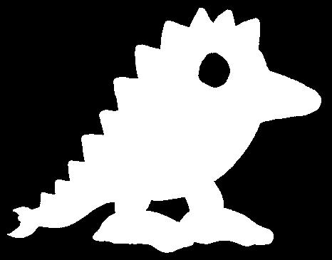

Fossilien – Zeugen der Evolution 1 2 3 4
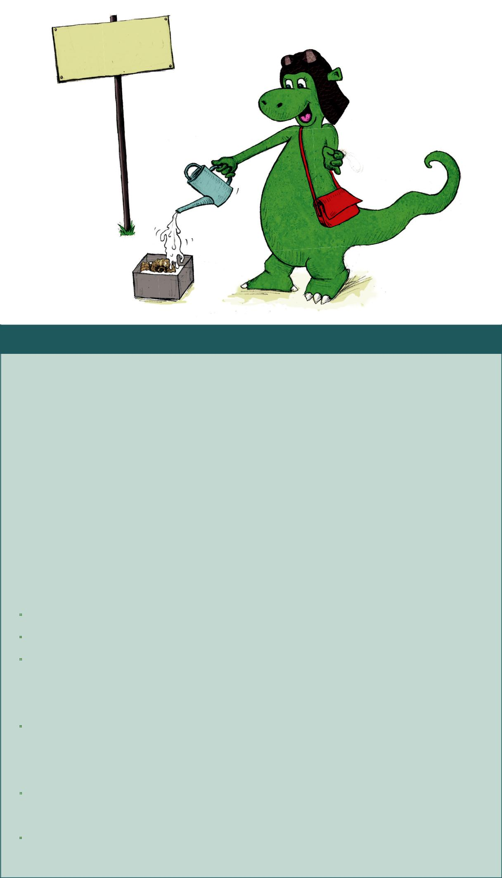
 | -
Eine | Fossilien
 | herstellen
kopie

Ein Fossilienmodell gießen

(Lies dir zuerst die ganze Anleitung bis zum Ende durch.)

Du brauchst:

Zeitungspapier

1 Fossilienform

1 Plastiklöffel

1 leeren Becher

1 Becher mit etwas Wasser

Gips

So geht es:

- Decke den Tisch mit Zeitungspapier ab.

- Nimm dir eine Fossilienform.

- Rühre nun den Gips an:

Nimm mit dem Plastiklöffel etwa 2 Löffel Gips und gib ihn in einen leeren Becher.

- Gib etwa 2 Löffel Wasser dazu und verrühre die Masse.

Es soll ein weicher Brei ohne Klümpchen entstehen, damit du den Gipsbrei gut aus dem Becher in die Form gießen oder löffeln kannst.

- Gieße oder löffele den angerührten Gips aus dem Becher in die Fossilienform.

- Lasse den Gips hart werden. Das dauert etwa 15 bis 20 Minuten.

Nach 15 bis 20 Minuten kannst du dein Fossil aus der Form lösen.

43

1 Evolution – Die Geschichte des Lebens auf unserem Planeten

1 2 3 4 Fossilien – Zeugen der Evolution
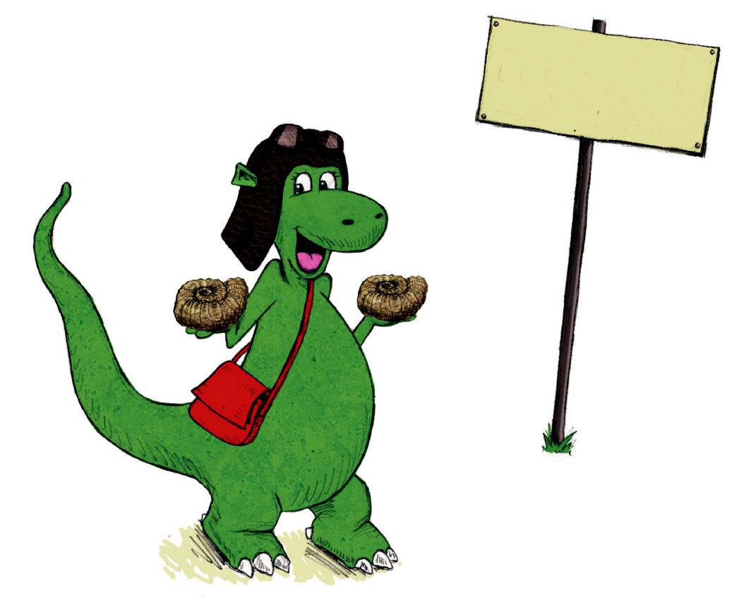

Eine | Fossilien-
kopie
 | herstellen

Eine Fossilienkopie selbst herstellen

(Lies dir zuerst die ganze Anleitung bis zum Ende durch.)

Du brauchst:

Fossilienform

Knete oder Salzteig

So geht es:

- Nimm dir einen kleinen Klumpen Knete oder Salzteig.

- Forme den Klumpen erst zu einer Kugel. Drücke die Kugel dann gleichmäßig in die Fossilienform und löse dein Fossil vorsichtig wieder aus der Form heraus.

- Wenn du mit dem Ergebnis nicht zufrieden bist, beginne wieder bei Schritt 2 und versuche es noch einmal.

- Das fertige Fossilienmodell kannst du trocknen lassen.

44

1.2 Besondere Aspekte zur Geschichte des Lebens | 1
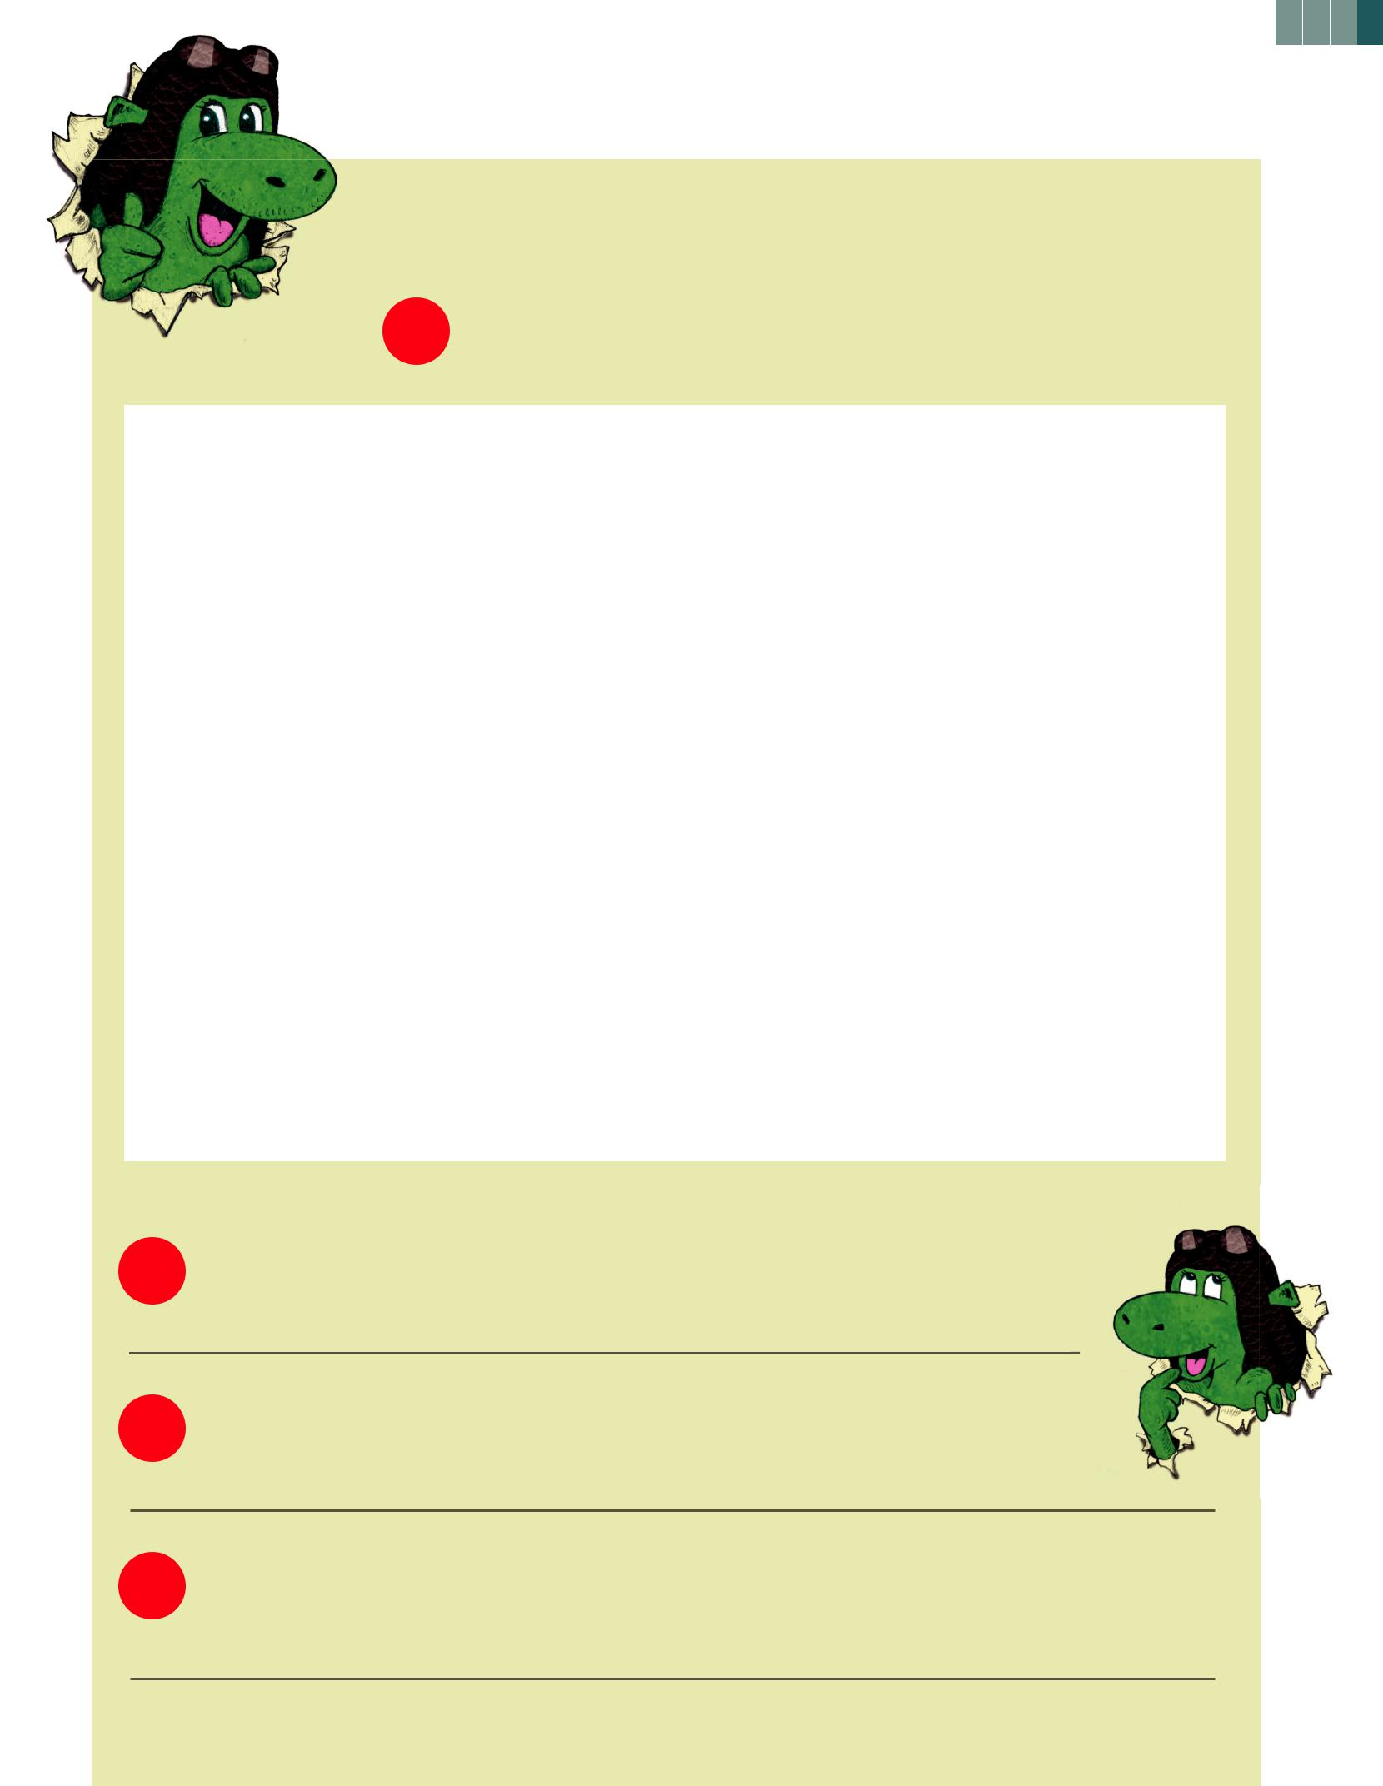

Fossilien – Zeugen der Evolution 1 2 3 4

Werde Experte für dein Fossilienmodell!

1 Zeichne dein Fossilienmodell:

?

2 An welches Lebewesen erinnert dich dein Fossilienmodell?

3 Von welchem Lebewesen stammt dein Fossilienmodell?

4 Wann hat das Lebewesen etwa gelebt?

?

?

45

1 Evolution – Die Geschichte des Lebens auf unserem Planeten

1.2.5 Kleinstorganismen:

Leben ist schier überall

Ein großer Teil der Biomasse besteht aus Kleinstlebewe-sen (Mikroorganismen), die für das bloße Auge unsicht-bar sind. Ein einfacher Vergleich zwischen zwei Löchern, die mit einem Bürolocher (6 mm) und einer Nadelspit-ze (0,1 mm) gestanzt worden sind, macht die Größe der Bakterienzellen (1-2 µm) anschaulich.

Jede Pfütze trägt vielfältiges Leben in sich. Einige die-ser Lebensformen können in einem Heuaufguss ange-züchtet werden. Auch die Luft im Klassenraum enthält Kleinstlebewesen, z. B. Hefezellen. Lässt man eine Scha-le mit Apfelsaft für einige Tage offen stehen, so entwi-ckelt sich eine Kahmschicht aus Hefen.

Im Unterrichtsgespräch und/oder durch Lehrervortrag können weitere Aspekte behandelt werden:

- Menschen besitzen eine Körperflora. Die meisten Bakterien, die uns besiedeln, verhalten sich neutral (Kommensale), einige sind nützlich und liefern z.B. Vi-tamine. Manche Bakterien unserer Körperflora können auch Krankheiten auslösen, z.B. Salmonellen.

- Mikroorganismen leben unter sehr unterschiedlichen Umweltbedingungen. Für manche ist Sauerstoff ein Gift, während andere Luft atmen müssen. Manche ge-deihen an vulkanischen Schloten am Meeresgrund bei großer Hitze und andere am Südpol unter extremer Kälte.

Ziel + Kompetenzen Die Schülerinnen und Schüler sind in der Lage …

- zu nennen, dass es Lebewesen gibt, welche so winzig sind, dass sie mit bloßem Auge nicht gesehen werden können.

- anzugeben, dass Mikroorganismen unter sehr unterschiedli-chen, z.T. auch extremen Umweltbedingungen existieren.

- zu erkennen, dass Mikroorganismen in unserer Umwelt allgegenwärtig sind.

- anzugeben, dass sie selbst – wie alle anderen größeren Lebensformen – eine Körperflora tragen.

- zu erkennen, dass das Leben nicht neu entsteht, sondern sich unter guten Bedingungen so stark vermehren kann, dass auch kleinste Lebewesen sichtbar werden.

- einige Lebensmittel und Getränke zu nennen, bei deren Herstellung Kleinstlebewesen eine Rolle spielen.

•

 | Zeit
 | 1 | Unterrichtsstunde. |  |  |  |  |  |  |  |  |  |  |  | Zusätzlicher
Zeitbedarf, |  |  |  |  |  |  |  |  | falls |  | die
aufguss“ |  |  |  |  |  |  |  |  |  |  |  |  | Versuche |  |  |  |  |  |  | „Heu-
 |  |  |  |  |  | und „Kahmhefen“
 |  |  |  |  |  |  |  |  |  |  |  |  |  |  |  |  |  |  | durchge-
führt werden
Materialien |  |  |  |  |  |  |  |  |  |  |  |  |  |  |  |  |  |  |  | men:
• | Arbeitsblätter
Leben ist |  |  |  |  |  |  |  |  |  | „Kleinstorganis
 |  |  |  |  |  |  | schier |  |  |  | überall“ |  |  |  |  |  |  | Bakte-
•
Für die |  |  |  |  | Demonstration |  |  |  |  |  |  |  |  |  | der
riengröße: |  |  |  |  |  |  | Ein Stück
 |  |  |  |  |  |  |  |  |  |  |  |  | dunkle |  |  |  |  |  | Pappe,
ein Bürolocher, eine |  |  |  |  |  |  |  |  |  |  |  | Nadel
Zirkelspitze |  |  |  |  |  |  |  |  |  |  |  |  |  |  |  |  | oder
•
Für |  |  | den Heuaufguss: |  |  |  |  |  |  |  |  | Ein Glasge-
fäß,
 |  |  | z.B. von |  |  |  |  | einer
Heu |  |  |  |  |  |  |  |  |  |  | Glaskonserve;
 |  |  | oder Wildkräuter; |  |  |  |  |  |  |  |  |  | Wasser aus
einem |  |  |  | Teich, |  |  |  | einer
 |  |  |  |  |  |  |  |  |  |  | Pfütze |  |  |  |  | oder
ähnlichem; |  |  |  |  |  | ein
lie; |  |  |  |  |  |  |  |  |  | Stück Haushaltsfo-
 | eine Pipette;
Für Kahmhefen |  |  |  |  |  |  |  |  |  | eine Lupe
 |  |  |  |  |  |  |  |  |  | auf | Apfelsaft: |  |  |  |  |  | Ein
Glasgefäß,
 |  |  |  |  | z.B. eine
Apfelsaft |  |  |  |  |  |  |  |  |  |  | Dessertschale,

Voraussetzungen Die Schülerinnen und Schüler sollten …

- mit den Längenmaßen Zentimeter und Millimeter vertraut sein. Außerdem müssen sie mit den Größenordnungen Million und Billion umgehen können.

46

1.2 Besondere Aspekte zur Geschichte des Lebens | 1

Kleinstorganismen – Leben ist schier überall 1 2 3 4
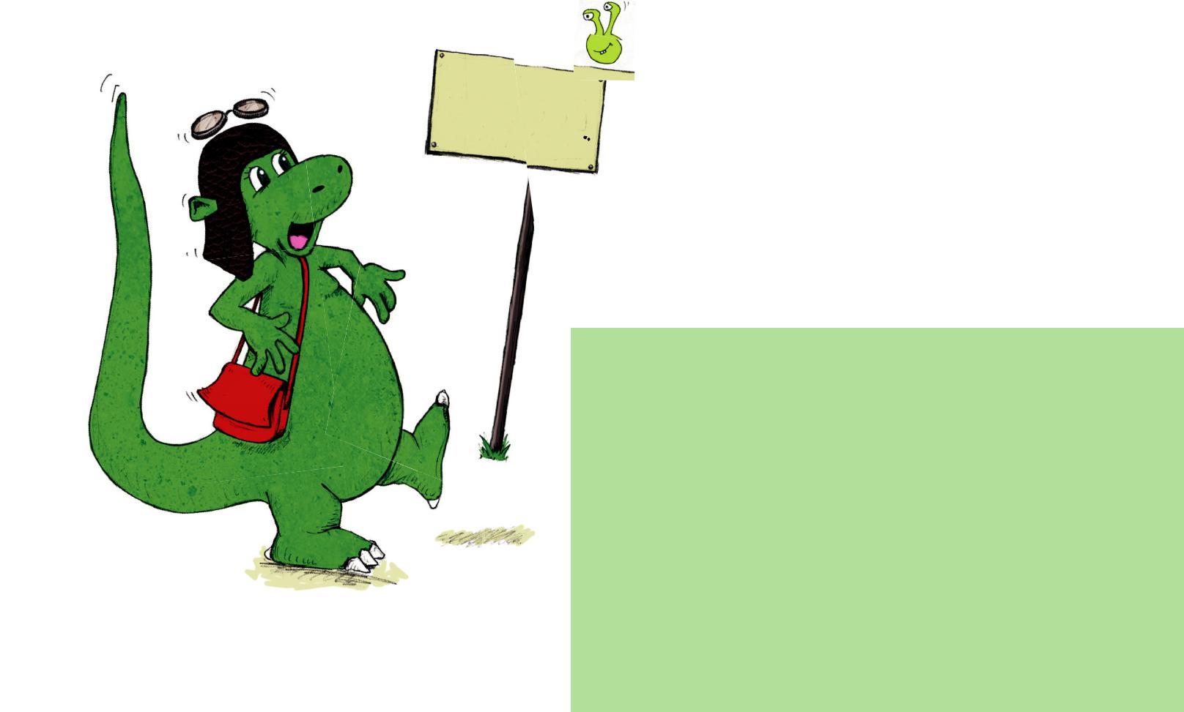

Kleinst-
organismen -
Leben ist schier uberall

Wohin du auch schaust: Die Erde ist voller Leben – selbst an Orten, wo du es niemals vermuten würdest. Einige Bakterien schaffen es zum Beispiel, bei größter Hitze in vulkanischen Schloten am Meeresboden zu überleben. Andere leben bei extremer Kälte am Südpol. Auch in deinem Körper sind unzählige Bakterien zuhause. Viele Millionen Bakterien befinden sich in deinem Darm und auf deiner Haut.

Auch in deinem Mund tummelt sich eine riesige Zahl an Bakterien – selbst wenn du dir besonders gründlich die Zähne putzt. Vor diesen Bakterien brauchst du jedoch keine Angst zu haben. Ganz im Gegenteil: Sie helfen dir, Nahrung zu verdauen und dich vor Krankheiten zu schützen. Ohne die ständige Hilfe der Bakterien könnte kein Mensch überleben.
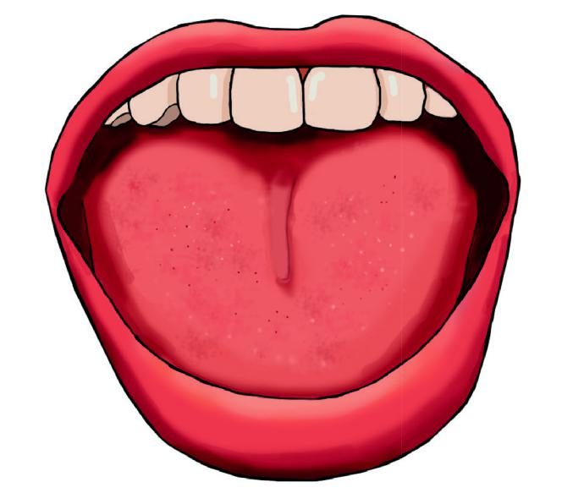

47

1 Evolution – Die Geschichte des Lebens auf unserem Planeten

1 2 3 4 Kleinstorganismen – Leben ist schier überall

erien sind so klein, dass du sie mit bloßem Auge nicht erkennen kannst. Selbst unter einer Lupe bleiben sie für ns unsichtbar. Ein einfacher Vergleich zeigt uns, wie

klein Bakterien sind:
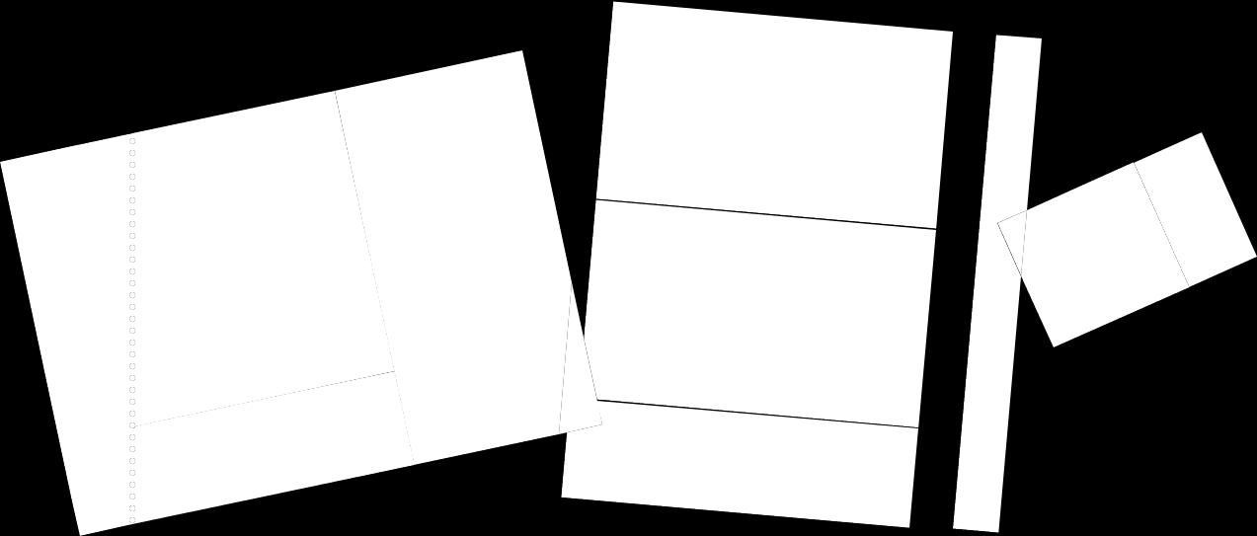
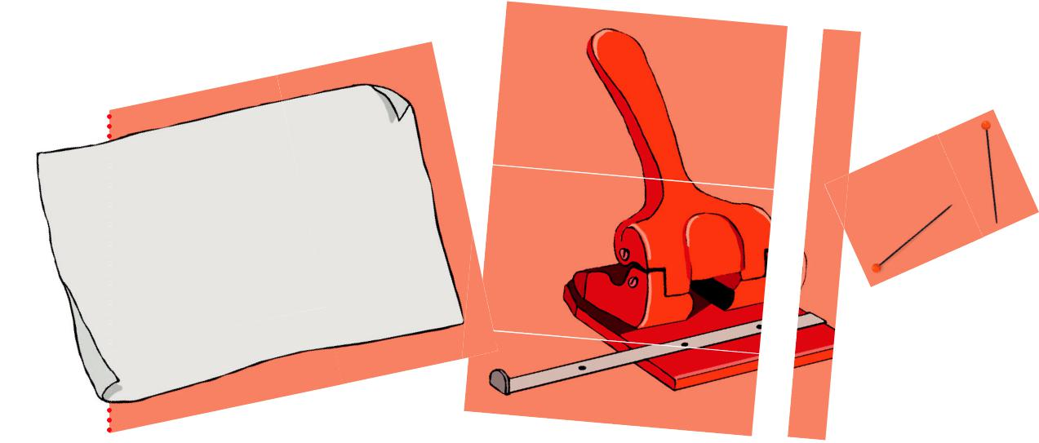

Nimm ein Stück dunkler Pappe und stanze mit einem Bürolocher ein Loch hinein! Dieses Loch hat einen Durchmesser von 6 mm (Millimeter). Nun steche daneben mit einer Nadel oder der Spitze deines Zirkels ein kleines Loch in die Pappe! Dieses Loch soll so klein sein, dass du es gerade noch so erkennen kannst, wenn du die Pappe gegen das Licht hältst. Das kleine Loch hat einen Durchmesser von 0,1 mm. Es ist also 60-mal kleiner als das große Loch.

Eine Bakterie wiederum ist ungefähr 60-mal kleiner als das kleine Loch. Sie ist also im Vergleich zu dem kleinen Loch so klein wie das kleine Loch im Vergleich zum großen. Das ist ganz schön winzig, oder?

48

1.2 Besondere Aspekte zur Geschichte des Lebens | 1

Kleinstorganismen – Leben ist schier überall 1 2 3 4
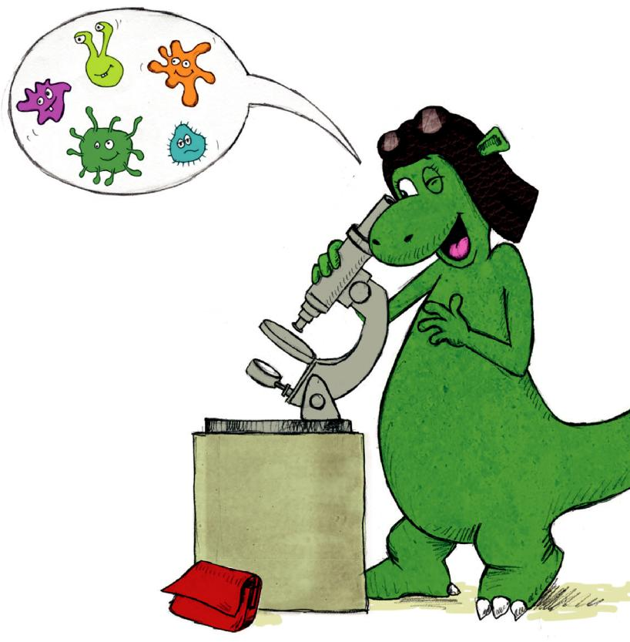

Wenn du einer Pfütze oder einem Teich eine Wasserprobe entnimmst, so befinden sich darin nicht nur Bakterien, sondern auch kleine Tierchen, z.B. Pantoffeltierchen. Es ist leicht, diese Tierchen im Klassenzimmer zu vermehren: Als Nahrung nutzen wir dazu einen Esslöffel mit zerkleinertem Heu. Das Heu dient Bakterien und kleinen Pilzen als Nahrung, die dann wieder von den kleinen Tierchen gefressen werden.

Heuaufguss

(Lies dir zuerst die ganze Anleitung bis zum Ende durch.)

Du brauchst:
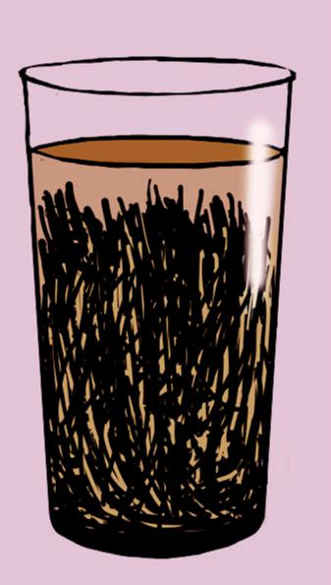

Heu

Glas (ca. 0,5 Liter)

Wasser aus einer Pfütze

So geht es:

Gib das Heu in ein Glas (ca. 0,5 Liter). Fülle es mit deiner Wasserprobe aus der Pfütze oder dem Teich so weit auf, dass zwischen der Wasseroberfläche und dem Glasrand ungefähr 5 cm

Abstand bleiben! Bedecke nun das Glas mit etwas Haushaltsfolie! Nach einigen Tagen bildet sich auf der Wasseroberfläche eine "Haut" aus Bakterien und Pilzen.

Entnimm dicht unterhalb dieser "Haut" mit der Pipette einen Wassertropfen!

In diesem Wassertropfen wirst du mit der Lupe oder dem Mikroskop viele kleine Tierchen entdecken können. Gefallen sie dir?

Wichtig ist, dass du dir klarmachst, dass diese Lebewesen nicht neu entstanden sind. Sie waren schon vorher im Wasser. Sie haben sich durch das Heu nur sehr stark vermehrt.

49

1 Evolution – Die Geschichte des Lebens auf unserem Planeten

1 2 3 4 Kleinstorganismen – Leben ist schier überall

! | Auch in der Luft befinden sich viele Kleinstorganismen.
 | Wenn wir ihnen ein geeignetes Lebensmittel anbieten,
 | können sie sich darauf vermehren.
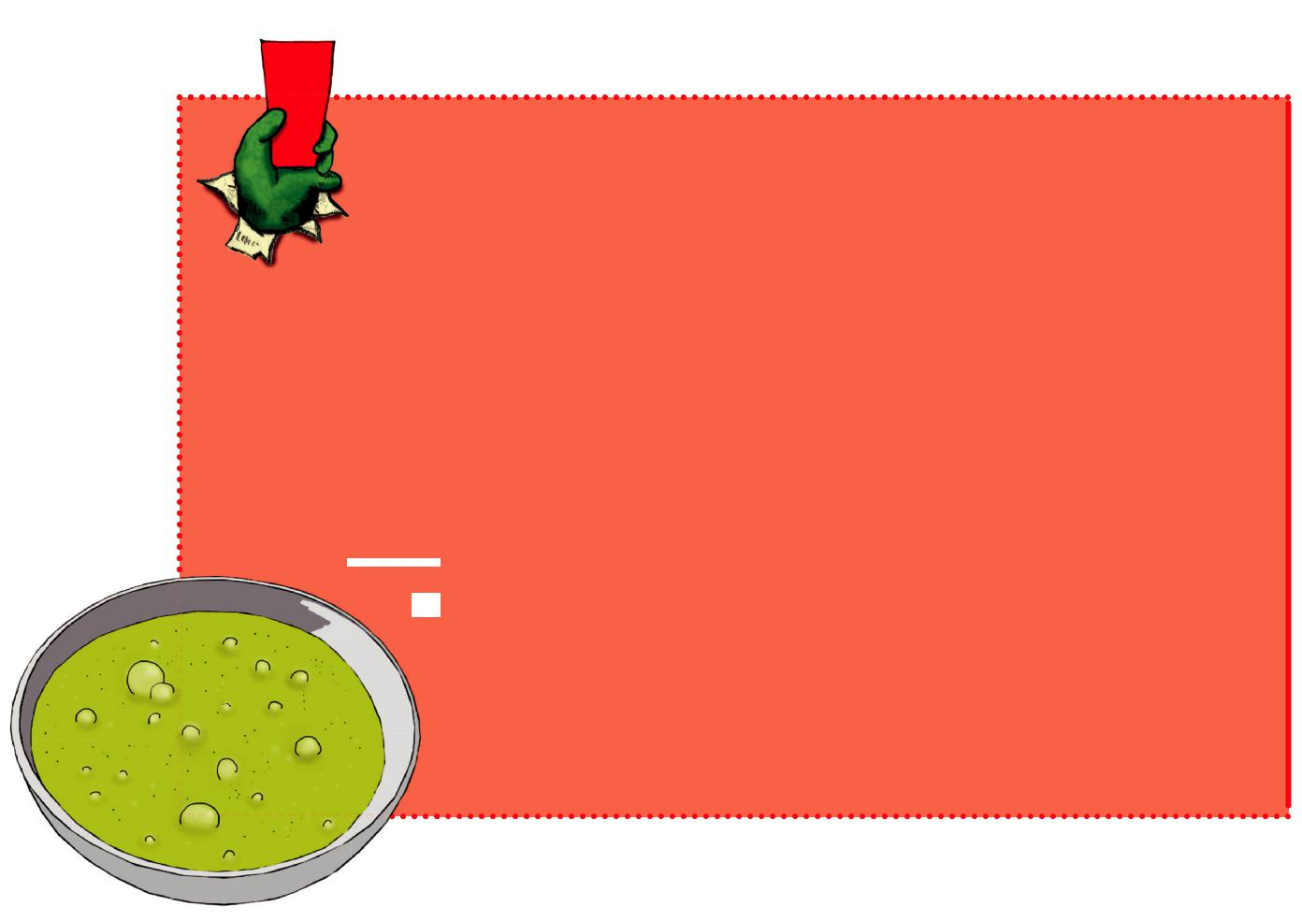

Öffne dazu eine Flasche Apfelsaft und gieße etwas davon in eine flache Glasschale! Lass das Gefäß einige Tage offen stehen!

Es bildet sich eine weißliche, schmierige Schicht. Man nennt sie „Kahmhaut“. Diese Haut besteht überwiegend aus Hefe, die sich in allen bewohnten Räumen befinden – auch in deinem

Klassenzimmer!

efe ist aber nicht neu entstanden! Sie war schon vorher in der Luft. Sie hat sich durch den Apfelsaft nur sehr stark vermehrt.

?

?

?

1 Menschen nutzen Hefe schon seit vielen Jahrtausenden, um Getränke und Nahrungsmittel herzustellen. Bei welchen Lebensmitteln kommt Hefe heute noch zum Einsatz?
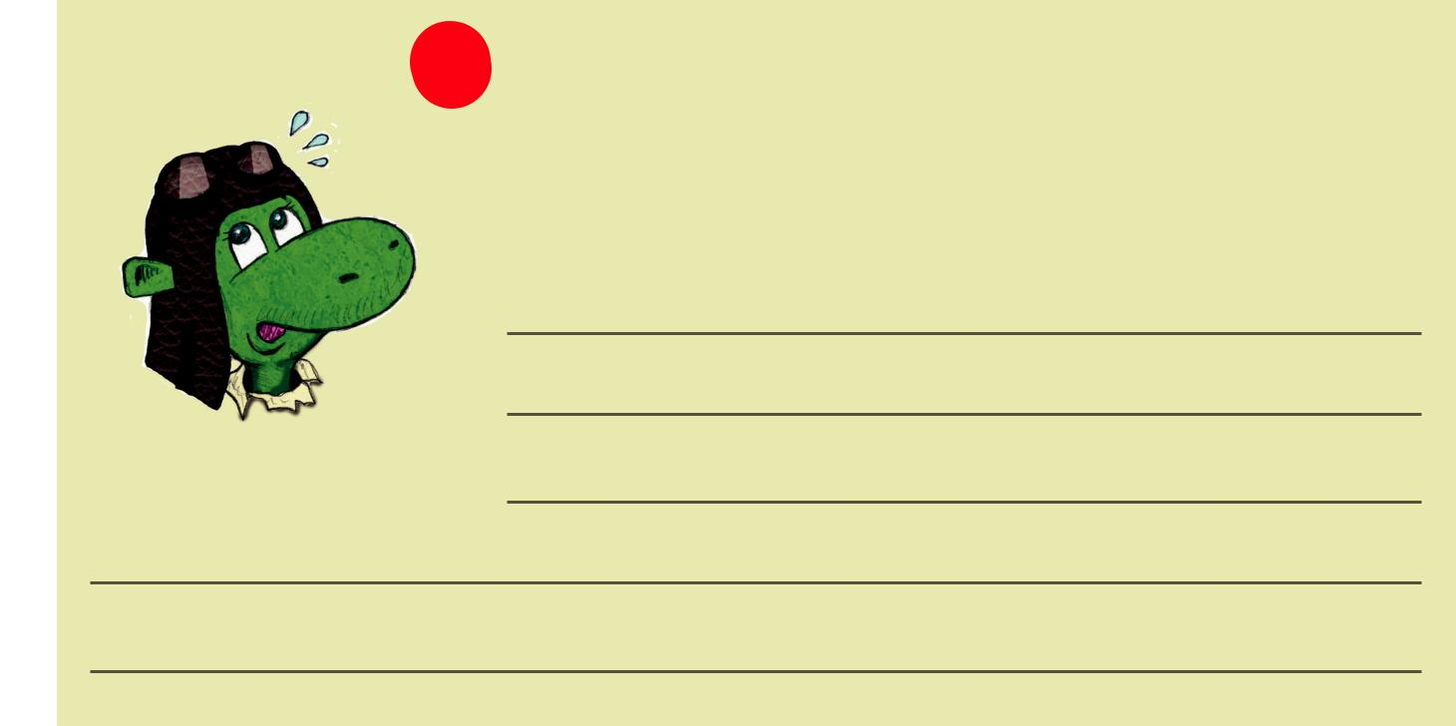

50

1.2 Besondere Aspekte zur Geschichte des Lebens

- 2.6 Wie ist das Leben entstanden?

Wenn man von einem Stammbaum des Lebens spricht, so stellt sich auch die Frage, wo dieser seine Wurzeln hat. Restlos aufgeklärt ist diese Frage im Jahre 2015 noch nicht. Lange Zeit wurde angenommen, alles Leben auf der Erde entstamme einer einzigen Zelle. Möglich ist aber auch, dass sich auf der jungen Erde (ca. 1 Mrd. Jahre nach ihrer Entstehung) unabhängig voneinander viele Millionen Zellen gebildet haben, von denen einige hundert bis wenige tausend über ihre Nachkommen in den Stammbaum des Lebens einflossen.

Die spontane Bildung von Zellen aus unbelebter Materie (Abiogenese) ist ein komplexes Thema. Manche Aspek-te können Kindern einer Altersstufe, in der Begriffe wie „chemisches Element“ und „Molekül“ noch nicht voraus-

gesetzt werden können, nur schwer vermittelt werden. Ein wesentlicher Punkt der Bildung erster Zellen lässt sich aber gut demonstrieren: Manche Substanzen (z.B. Seife) bilden hohle Kugeln. Von hier aus ist es nur ein kleiner Schritt zu Micellen oder Vesikeln: Kleine, abge-schlossene Räume, die Innenwelt und Außenwelt von-einander abgrenzen und in deren Innerem sich che-mische Stoffe, wie DNA und Aminosäuren, anreichern konnten. Sie dürfen als Vorläufer der ersten Zellen be-trachtet werden.

Seifenblasen sind instabil und bestehen nicht lange. Ein Bläschen, das in einem porösen Stein eingebettet liegt, ist dagegen gut geschützt.

Zeit

Ziel + Kompetenzen Die Schülerinnen und Schüler sind in der Lage …

- zu nennen, dass eine Zelle ein abgeschlossenes Gebilde ist, dessen Innenleben von der Außenwelt abgegrenzt ist.

    - Unterrichtsstunde

Materialien

  - Arbeitsblatt „Wie ist entstanden?“
- Seifenblasen oder Spülmittel,
BimssteindasLeben

- zu nennen, dass die ersten Lebewesen sehr einfach aufgebaut waren.

- zu erkennen, dass manche Substanzen (z.B. Seifenblasen) Membrane bilden können.

- zu erkennen, dass poröse Steine eine gute Hilfe für die Bildung der ersten Zellen gewe-sen sein können.

Voraussetzungen Die Schülerinnen und Schüler haben …

- ein Vorverständnis der Begriffe „Zelle“, „Innen“, „Außen“, „Grenzen“. Die Schülerinnen und Schüler sollten mit der Größenordnung Millionen vertraut sein.

51

1 Evolution – Die Geschichte des Lebens auf unserem Planeten

1 2 3 4Die Entstehung des Lebens

Die | Entstehung
des |  | Lebens

Alle utigen Lebewesen stammen von winzigen Urzellen ab, die sich vor 3500 Millionen Jahren auf der Erde entwickelt haben. Aber wie sind diese ersten Urzellen entstanden? Das wissen wir bis jetzt leider nicht so genau. Bekannt ist aber, dass schon damals alle notwendigen Bausteine des Lebens vorhanden waren. Es gab damals auch ereits "Lipide" (von dem griechischen Wort "lipos" = "Fett"), die im Wasser kleine Bläschen bildeten.

Viele dieser Fettbläschen enthielten in ihrem Inneren einen zufälligen Mix aus den Bausteinen des Lebens. Fast immer waren diese Bausteine jedoch unvollständig oder falsch angeordnet. Irgendwann aber trug ein Bläschen genau den richtigen Satz an Lebensbausteinen in sich. Dadurch war es in der Lage, sich zu teilen. Das Bläschen vermehrte sich. Aus einem solchen Bläschen wurden zunächst zwei, aus zwei wurden vier und so weiter. Schließlich verdrängten sie die anderen Bläschen, die sich nicht vermehren konnten. Das war der Beginn der Evolution.
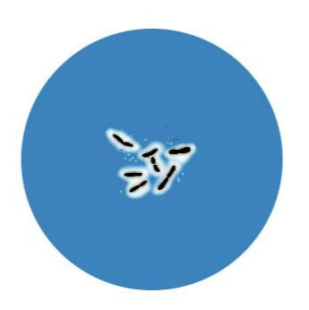

! | Alle Lebewesen haben eine Hülle, die die Innenwelt
 | des Lebewesens von der Außenwelt abgrenzt. Wir
 | schen haben eine Haut, Einzeller (z.B. Bakterien oder

Pantoffeltierchen) eine Membran. Auch jede unserer Körperzellen ist von einer Membran umschlossen.

52

1.2 Besondere Aspekte zur Geschichte des Lebens

Die Entstehung des Lebens 1 2 3
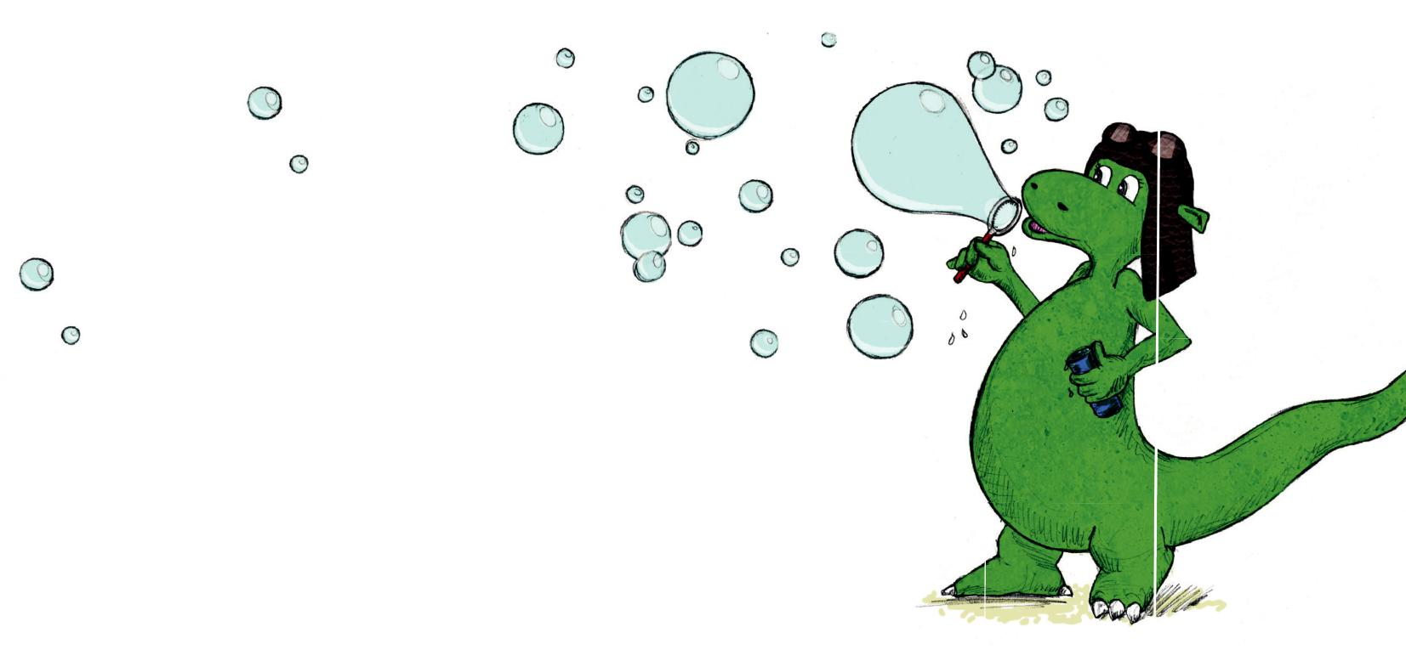

Wahrscheinlich hast du das Wort "Membran" (vom lateinischen Wort "membrana" = "Häutchen") noch nie gehört. Gesehen hast du Membranen aber bestimmt schon – zum Beispiel die Haut von Seifenblasen. Wie du weißt, platzen Seifenblasen sehr schnell. Sind sie jedoch in die Hohlräume eines Bimssteins (eines leichten Vulkangesteins) eingebettet, halten sie sich viel länger. Probiere es aus!

Mit diesem Versuch kommst du der Entstehung des Lebens wahrscheinlich schon sehr nahe. Die ersten Fettbläschen oder Membrane sind wohl auf solchem Vulkangestein entstanden. Vulkane gab es damals auf der Erde in großer Zahl. Stabile Membranen waren für die Entwicklung des Lebens von großer Bedeutung. Denn Membranen können ohne lebende Zellen entstehen (wie die Seifenblasen zeigen). Lebende Zellen bilden sich aber niemals ohne Membranen. Ohne die Entstehung von Membranen hätte es also niemals Leben auf der Erde gegeben.
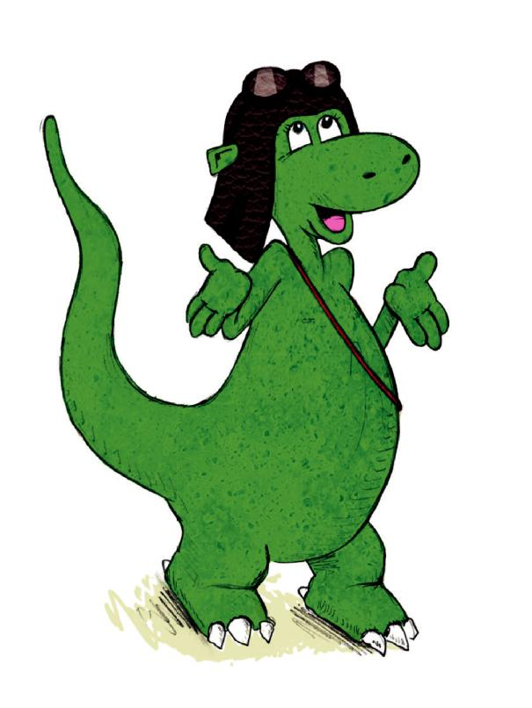

Übrigens: Viele Wissenschaftler vermuten, dass sich auf allen Himmelskörpern, die Wasser, Steine und andere Substanzen besitzen, mit der Zeit lebende Zellen bilden können. Wenn das stimmt, gibt es Leben massenhaft auch außerhalb der Erde. Bisher wurde es noch nicht entdeckt, aber vielleicht wird das irgendwann in der Zukunft der Fall sein!

53

1 Evolution – Die Geschichte des Lebens auf unserem Planeten

1 2 3 Die Entstehung des Lebens

?

?

?

1

Kannst du dir vorstellen, wie Lebewesen auf fremden
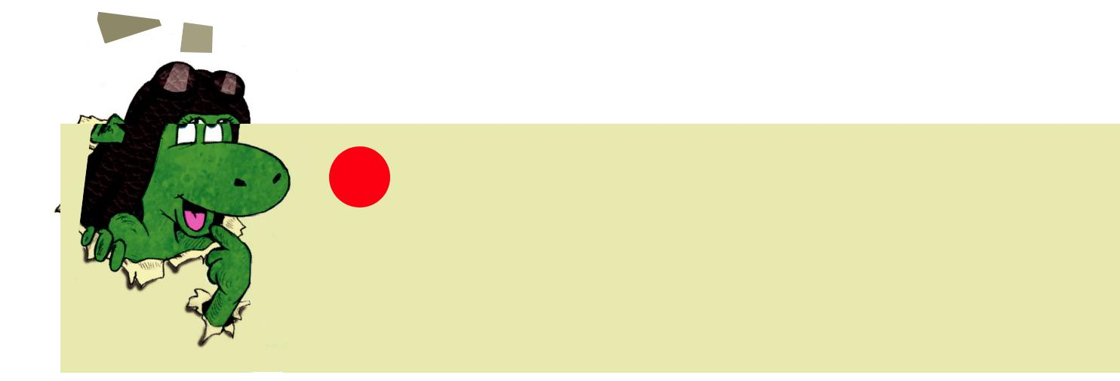

Planeten aussehen?

(Male dazu ein Bild!)
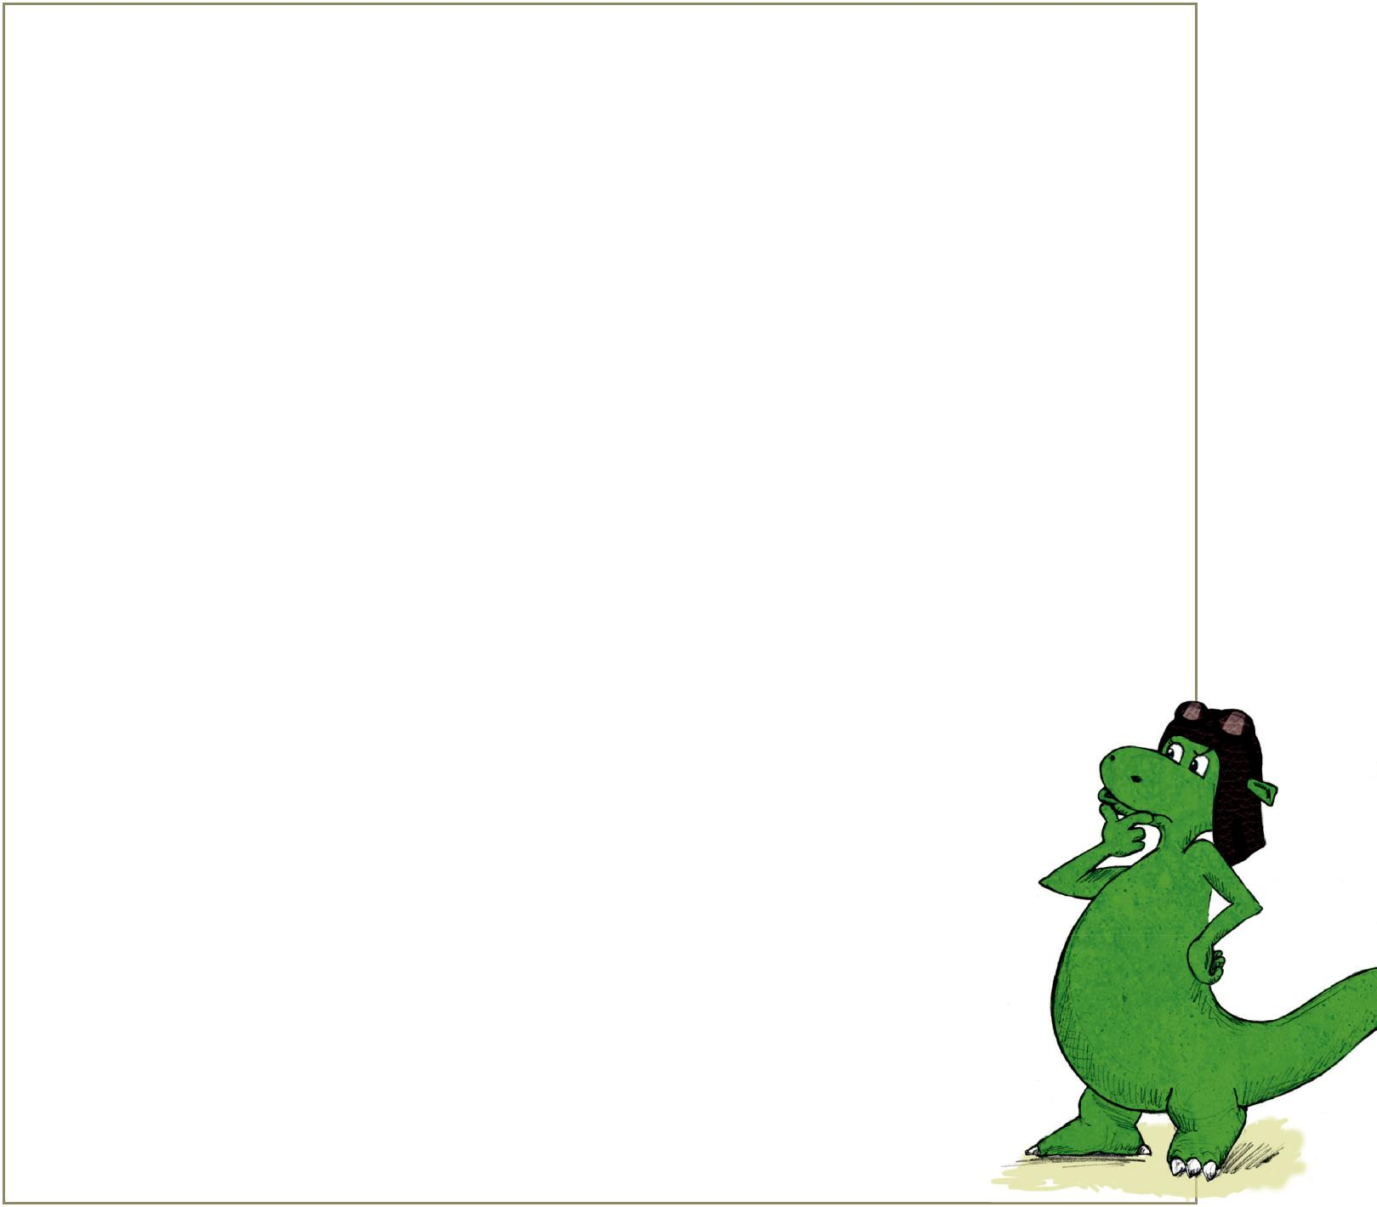

54

Alles wandelt sich – | 2
Die Mechanismen der
Evolution
- 1 Variation und Selektion: Tiere in ihrer Umwelt (Basiskurs)

- 2 Wie funktioniert Evolution? (Basiskurs)

- 3 Wie neue Arten entstehen: Das Überleben der Pangäachen

- 4 Natürliche Auslese: Das Räuber-Beute-Spiel

- 5 Allmähliche Verbesserungen: Die Papierflieger-Evolution

- 6 Der stolze Pfau: Warum viele Tiere auffällig schön sind

55

2 Alles wandelt sich – Die Mechanismen der Evolution

Die Unterrichtsvorschläge dieses Teils erklären auf Grundschulniveau die Prozesse, die zur allmählichen Veränderung bzw. zur Neuentstehung sowie zum Aussterben von Arten führen. Bevor sich die Schülerinnen und Schüler mit diesen Prozessen vertraut machen, sollten sie das Evolutionsgeschehen selbst im Überblick erfasst haben (siehe Teil 1).

2.1 Variation und Selektion:
Tiere in ihrer Umwelt (Basiskurs)

In dieser Unterrichtseinheit lernen die Schülerinnen und Schüler zwei zentrale Begriffe der Evolutionsbiolo-gie kennen: Variation und Selektion. Sie erfahren, dass in der Natur sich alle Organismen in ihren Eigenschaf-ten unterscheiden (Variation), aber auf Dauer nur sol-che Eigenschaften überleben, die in einer bestimmten

Umwelt nützlich sind oder zumindest keine Nachteile besitzen (Selektion). Außerdem erfahren sie, dass sich Populationen aufgrund von sexuellen Präferenzen der Individuen ändern können.
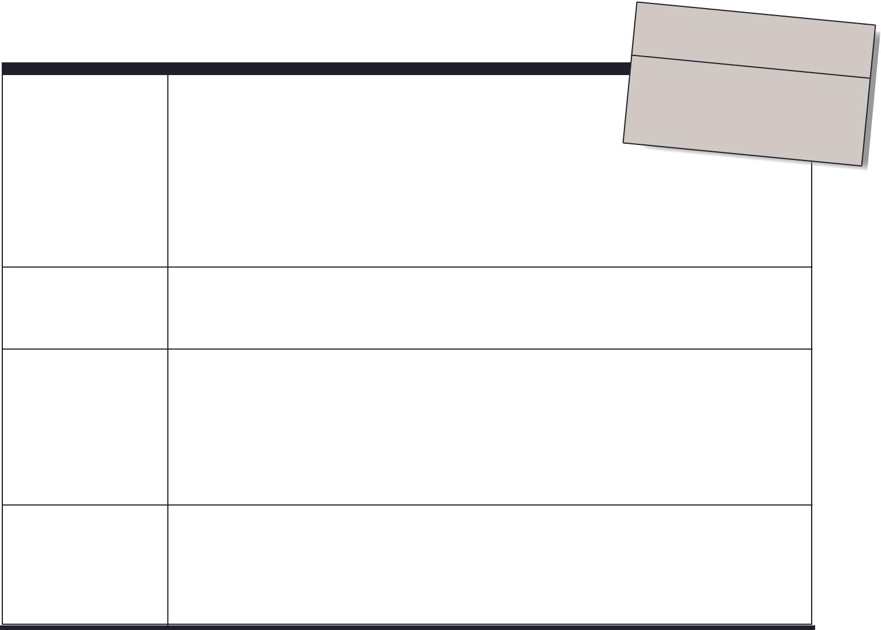

Ziel + Kompetenzen

Die Schülerinnen und Schüler sollen …

- den grundlegenden Mechanismus der Evolution, nämlich Variation und Selektion, kennenlernen.

Zeit
1 | Unterrichtsstunde
Materialien
•
Arbeitsblätter
 |  |  | zur Unterrichts-
einheit „Variation und |  |  |  | Selektion“,
Buntstifte
 |  | zum Ausmalen

Voraussetzungen

Zusätzliche

Informationen

Empfohlene Vorgehensweise

Die Schülerinnen und Schüler sind in der Lage …

- zu begreifen, wie Tiere durch den grundlegenden Evolutionsmechanismus an ihre Umwelt angepasst werden.

Die Schülerinnen und Schüler sollten …

- die Unterrichtseinheiten des 1. Teils abgeschlossen haben.

- In der Unterrichtseinheit wird von „Erbinformationen“ gesprochen, ohne dass dabei auf Vererbungsgesetze eingegangen werden kann. Wir denken, dass diese Thematik für die meisten Grundschüler zu schwer wäre. Außerdem lassen sich die grundlegenden Prinzi-pien der Evolution auch ohne Behandlung der Genetik verstehen, wie nicht zuletzt auch Charles Darwin gezeigt hat, der bekanntlich noch nichts von den Vererbungsgesetzen wusste, geschweige denn vom Aufbau und der Bedeutung der DNS.

- Teilen Sie die Arbeitsblätter nacheinander aus und besprechen Sie sie mit Ihren Schüle-rinnen und Schülern. Die Anweisungen auf den Arbeitsblättern sind selbsterklärend.

- Zur Vertiefung des Gelernten empfehlen wir, der Klasse im direkten Anschluss das Video „Wie funktioniert Evolution?“ (Unterrichtseinheit 2.2) zu zeigen.

56

2.1 Variation und Selektion: Tiere in ihrer Umwelt (Basiskurs)

Variation und
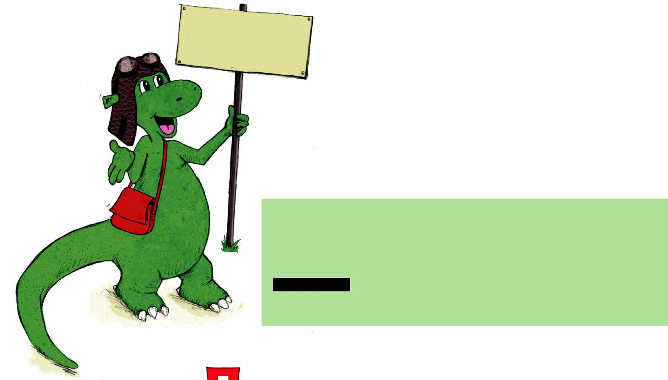
Selektion

Variation und Selektion 1 2 3 4
5 6

Huhu, hier bin ich wieder – euer Urmel!

Auf unserer spannenden Reise durch das "Abenteuer Evolution" möchte ich euch heute zwei wichtige Begriffe

der onsbiologie vorstellen, nämlich "Variation" und "Selektion". Keine Angst, das klingt schwerer, als es ist.

!

In em Begriff "Variation" steckt das lateinische Wort "varia", das bedeutet: "bunt" oder "vielfältig". Wenn du dich lickst, stellst du schnell fest, wie bunt und vielfältig

unsere Welt ist. Obwohl wir alle miteinander verwandt sind, hat doch jede Katze, jeder Hund und auch jeder Mensch etwas andere Eigenschaften. Jeder von uns ist von Geburt an einzigartig – und das macht die Welt so bunt!

- Schaut euch mal in eurer Klasse um: Ist euch schon aufgefallen, wie unterschiedlich ihr seid? Seht ihr nicht alle etwas anders aus? Und habt ihr nicht ganz unterschiedliche Fähigkeiten? Wie wäre es, wenn wir alle absolut gleich aussähen und dieselben Hobbys und Talente hätten? Würde euch das gefallen?

! | Dass jeder von euch unterschiedliche Eigenschaften hat, hängt
 | damit zusammen, dass in euren Körperzellen unterschiedliche

nformationen gespeichert sind. Zur Hälfte stammen sie von eurer Mutter, zur Hälfte von eurem Vater. Bei jedem Kind, das entsteht, werden die Erbinformationen der Eltern neu zusammengemischt. So kommt es immer wieder zu neuen "Variationen", also zu kleinen Unterschieden.

57

2 Alles wandelt sich – Die Mechanismen der Evolution

1 2 3 4

5 6

Variation und Selektion
? | ? | ?
 |  | 1 Stell dir vor, eine weiße Häsin und ein brauner Hase
 |  | bekommen Nachwuchs: Wie würden die Hasenkinder
 |  | aussehen, wenn eines von ihnen der Mutter farblich
 |  | gleicht, eines dem Vater, und das dritte Kind in seinem
 |  | Aussehen sowohl der Mutter als auch dem Vater
 |  | ähnlich ist?
 |  | Bitte male die drei Hasenkinder in der richtigen Farbe aus.
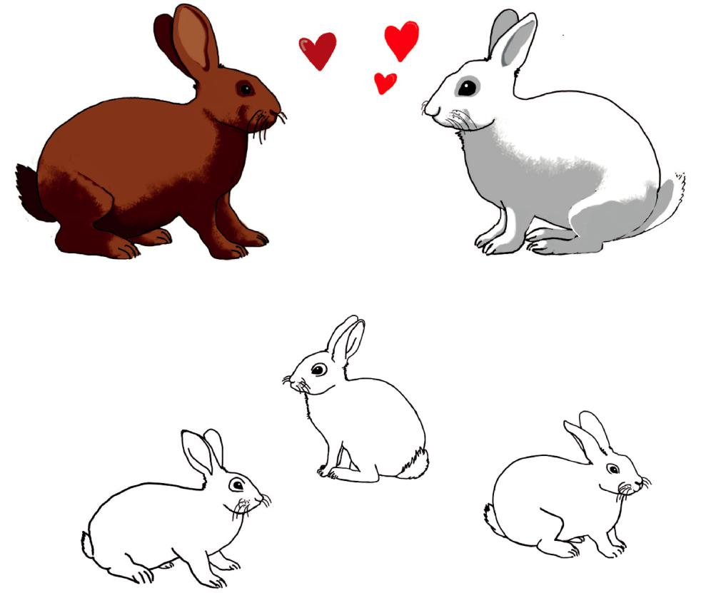

58

2.1 Variation und Selektion: Tiere in ihrer Umwelt (Basiskurs)

Variation und Selektion

! | Wie wir gelernt haben, verändern sich durch "Variation"
 | immer wieder die Eigenschaften. Manche dieser
 | nschaften passen gut zur Umgebung eines Tiers
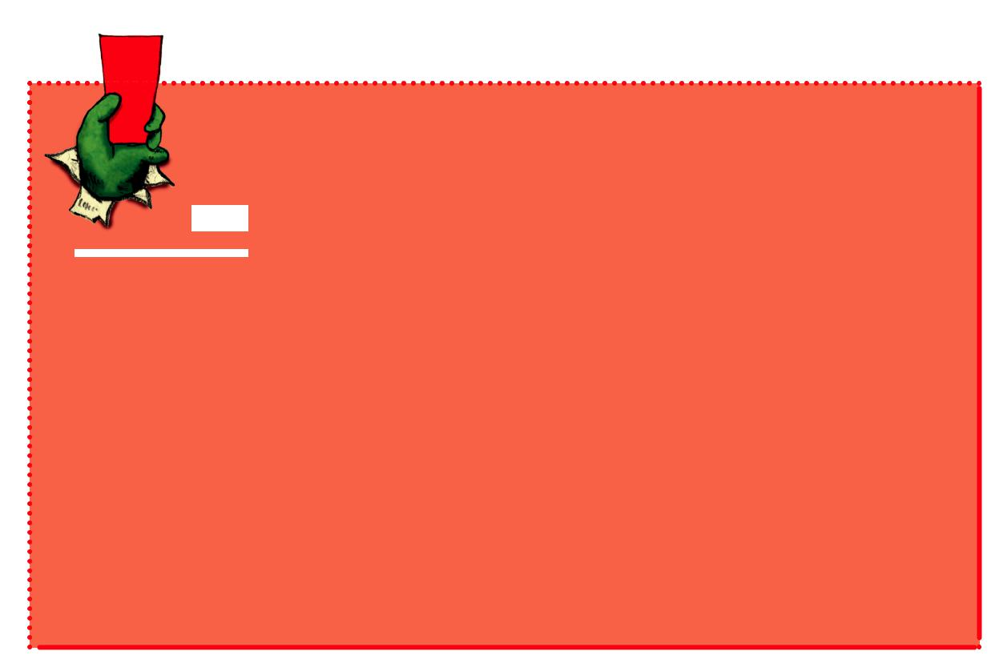

(zum Beispiel ein dickeres Fell im tiefen Winter), andere passen weniger gut (zum Beispiel ein dünneres Fell bei eisiger Kälte). Weil Tiere mit geeigneten Eigenschaften länger überleben und mehr Kinder haben als Tiere mit ungünstigen Eigenschaften, gibt es mit der Zeit immer mehr Tiere mit geeigneten Eigenschaften. Das nennt man Auslese oder "Selektion": Die Selektion führt dazu, dass Lebewesen, die geeignete Eigenschaften für einen bestimmten Lebensraum haben, überleben und Lebewesen mit ungeeigneten Eigenschaften verschwinden.

Beispiel: Ein Hase mit weißem Fell, der in einem Schneegebiet lebt, wird von Raubvögeln nicht so leicht als Beute entdeckt. Er hat somit bessere Chancen, bei Schnee zu überleben und sich fortzupflanzen als ein brauner Hase. Waren ursprünglich die meisten Hasen braun, wird es hier im Winter auf Dauer immer mehr weiße Hasen geben.
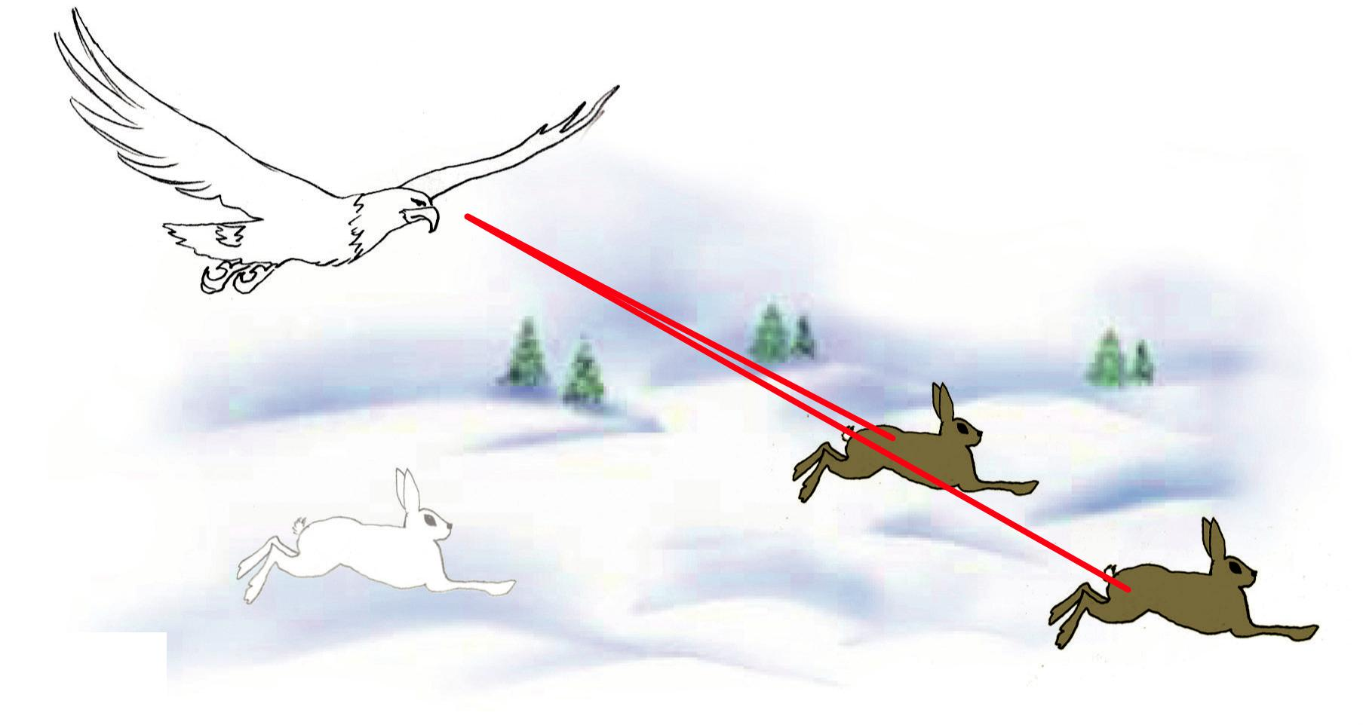

? | ?
?
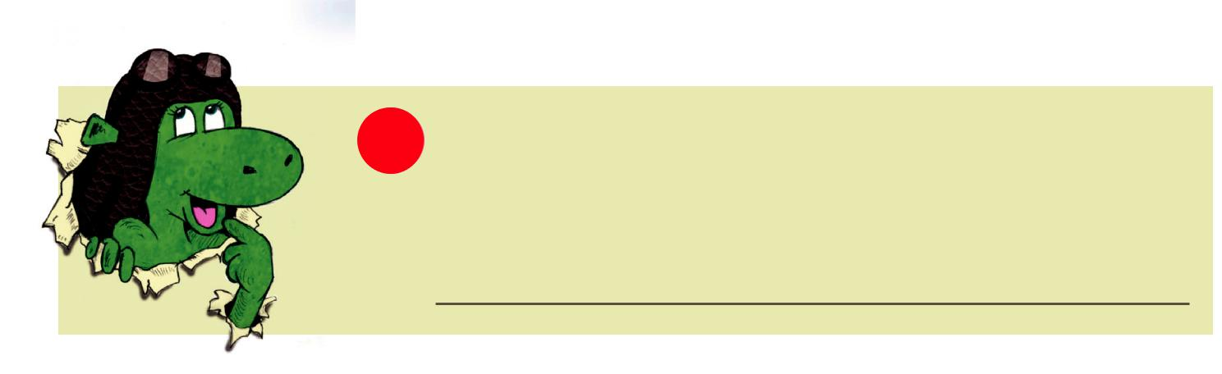

12 Wie sieht es bei Hasen aus, die im Sommer im Wald oder auf Feldern leben? Welche Gruppe wird hier leichter gesehen – die der braunen oder der weißen Hasen?

1 2 3 4

5 6

59

2 Alles wandelt sich – Die Mechanismen der Evolution

1 2 3 4 Variation und Selektion
5 6

!

Durch Variation und Selektion entwickeln Tiere nschaften, die von Vorteil sind, um in ihrer Umwelt
zu berleben.

?

?

?

13 Kannst du diese Tiere ihrer Umwelt zuordnen? Dann verbinde sie mit einem Pfeil! Weißt du, welche besonderen Eigenschaften sie haben, um in ihrem Lebensraum zu überleben?
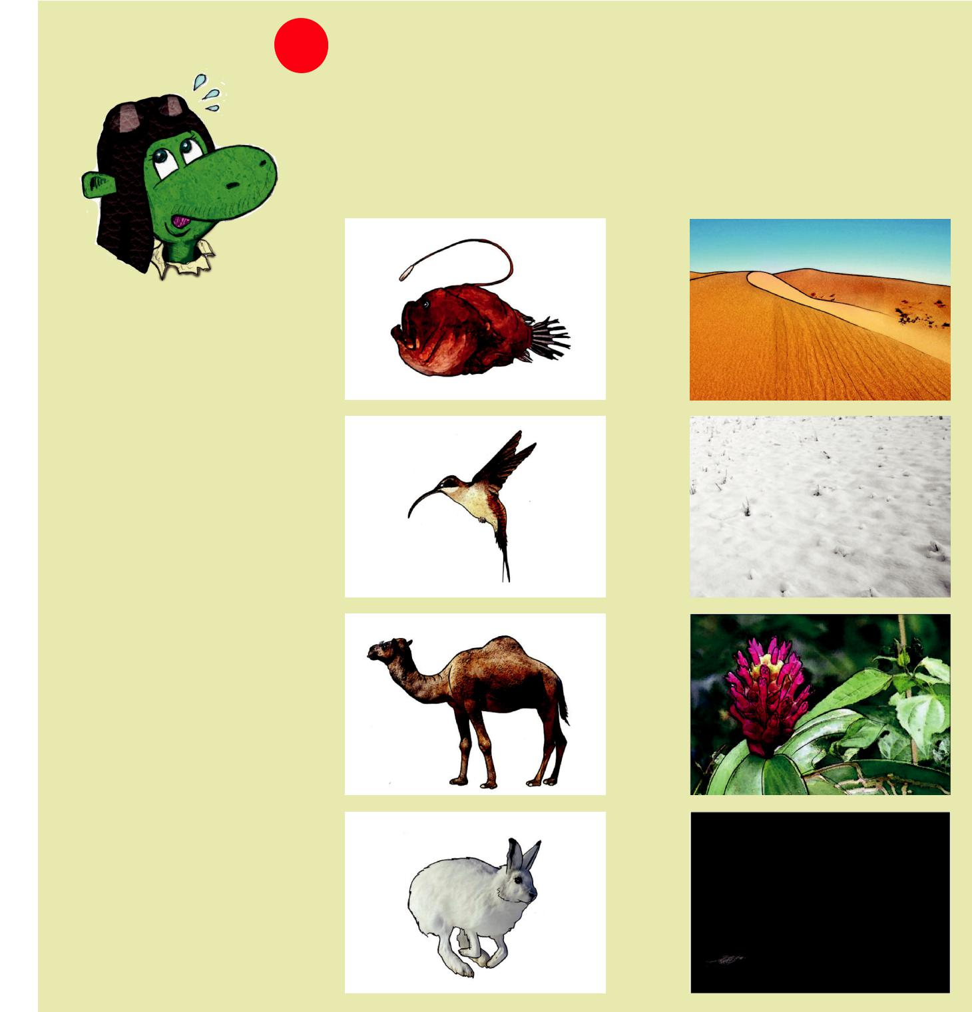

60

2.1 Variation und Selektion: Tiere in ihrer Umwelt (Basiskurs)

Variation und Selektion 1 2 3 4

5 6

Wenn bei einer Gruppe von Lebewesen immer wieder kleine Veränderungen auftreten, kann dies mit der Zeit zu großen Veränderungen führen. Deshalb sehen viele Lebewesen

ziemlich anders aus als ihre Vorfahren. Auf den ersten Blick erkennt man oft nicht mehr, aus welchen Urahnen sie hervorgegangen sind.

Beispiel: Wale stammen nicht von Fischen ab, sondern von Säugetieren, die an Land lebten. Die nächsten heute noch lebenden Verwandten der Wale sind die Flusspferde. Hättest du das gedacht? Über viele Millionen Jahre haben sich bei den Vorfahren der Wale diejenigen, die am besten an das Leben im Meer angepasst waren, besonders erfolgreich fortgepflanzt. Deswegen muss man schon etwas genauer hinschauen, um die Verwandtschaft von Walen und Flusspferden zu erkennen.
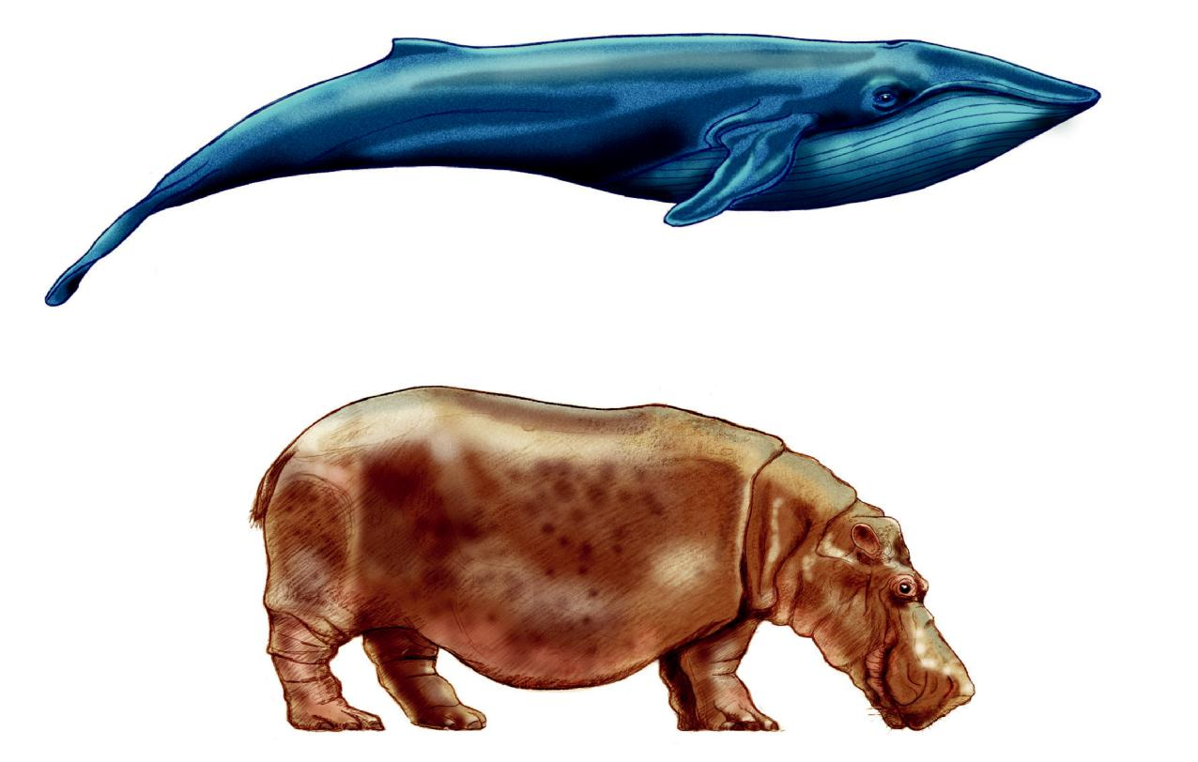

Wal

Flußpferd

61

2 Alles wandelt sich – Die Mechanismen der Evolution

1 2 3 4

5 6

Variation und Selektion
? | ? | ?
 |  | 4 Woher weiß man, dass Wale von landlebenden
 |  |  | Säugetieren abstammen und nicht von Fischen?
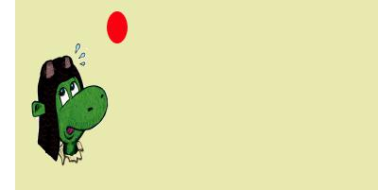

Wissenschaftler haben die Erbinformationen in den Körperzellen der Wale und Flusspferde mit derjenigen anderer Tiere verglichen. Dabei zeigte sich, dass Flusspferde in ihren Erbinformationen viel mehr Gemeinsamkeiten mit Walen haben als mit allen anderen Säugetieren.

- Je mehr Gemeinsamkeiten Lebewesen in ihren Erbinformationen haben, desto enger sind sie miteinander verwandt.
!

Vor einigen Jahren fand man die Knochen eines Wals, der vor 0 Millionen Jahren lebte. Im Unterschied zu heutigen Walen hatte er noch Beine, mit denen er an Land laufen

konnte. Man hat ihn deshalb "Ambulocetus", den "laufenden Wal", getauft. Schaut man sich den "laufenden Wal" an, kann man die Verwandtschaft von Walen und Flusspferden schon leichter erkennen, denn er ist ein Bindeglied zwischen seinen Vorfahren an Land und seinen Nachfahren im Meer.
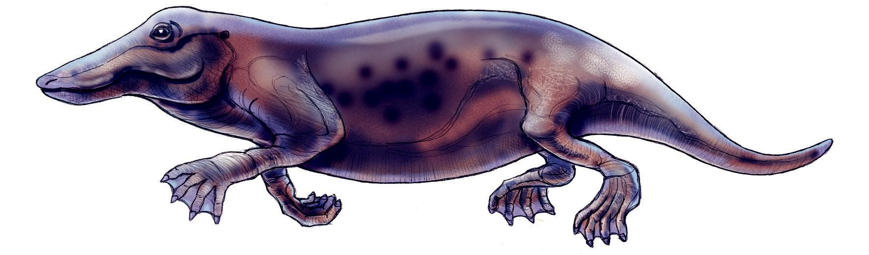

Ambulocetus

62

2.2 Wie funktioniert Evolution?

^{2.2} Wie funktioniert Evolution? (Basiskurs)

Der Kurzfilm „Wie funktioniert Evolution?“ wurde von dem Münchener Informationsdesigner Philipp Dettmer produziert. Für das Evokids-Projekt hat er eine leicht veränderte Version seines Originalfilms zur Verfügung

gestellt, die für Grundschulkinder leichter nachvollzieh-bar ist. Es empfiehlt sich, den Film gleich im Anschluss an Unterrichtseinheit 2.1 zu zeigen, da er das dort Ge-lernte wiederholt, erweitert und vertieft.

Ziel + Kompetenzen

Die Schülerinnen und Schüler sollen …

- den grundlegenden Mechanismus der Evolution, nämlich Variation und Selektion, kennenlernen.

Zeit
1/2 | Unterrichtsstunde
Materialien
•
Film „Wie
 |  | funktioniert
(www. |  |  | ) |  | Evolution?“
• | evokids.de
Arbeitsblätter zur |  |  |  | Unterrichts-
einheit

Voraussetzungen

Empfohlene Vorgehensweise

- verstehen, wie sich Organismen an ihre Umwelt anpassen.

- verstehen, wie aus vielen kleinen Veränderungen im Lauf der Zeit große Veränderungen werden können.

- verstehen, dass es sich bei der Anpassung um keinen aktiven Prozess handelt.

Die Schülerinnen und Schüler sollten …

- die Unterrichtseinheiten des 1. Teils abgeschlossen haben.

- Zeigen Sie den Film „Wie funktioniert Evolution?“

- Verteilen Sie das Arbeitsblatt zur Unterrichtseinheit und besprechen Sie es mit Ihren Schülerinnen und Schülern.

63

2 Alles wandelt sich – Die Mechanismen der Evolution

- Wie funktioniert Evolution?
  - ?? 1 Wie war das nochmal mit den Darwin-Finken? Warum sind auf diesen einsamen Inseln im Pazifik so viele unterschiedliche Finken-Arten entstanden? Bitte ergänze die fehlenden Wörter, damit ich mir das besser merken kann:
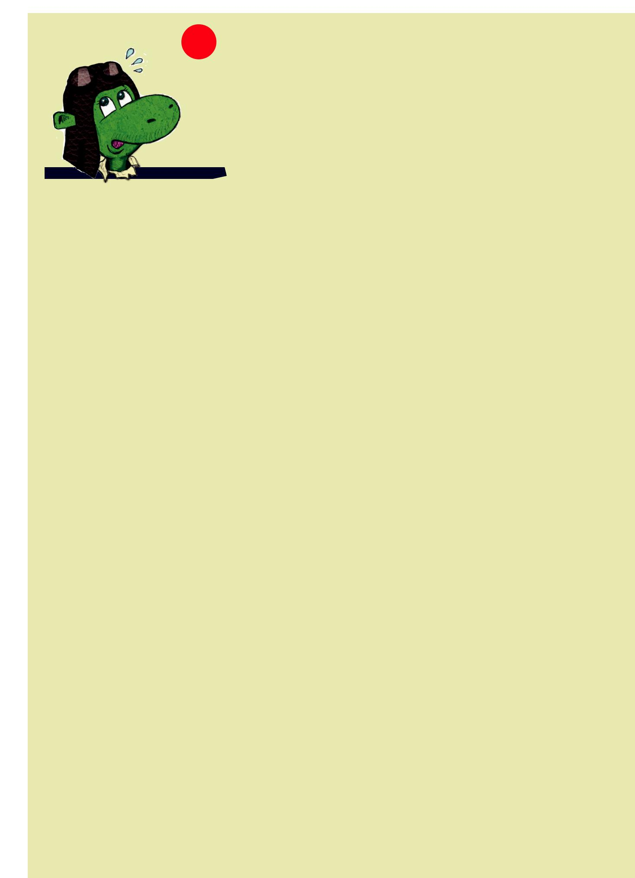

Schnäbel Galapagos Samen Schnabelform

vermehrten Variation größer Nahrung Charles Darwin

Erbinformationen Finkenarten Selektion überleben

Vor langer Zeit gelangte eine kleine Gruppe von Finken durch einen großen Sturm auf

die entlegenen - Inseln im Pazifischen Ozean. Am Anfang fanden

die Finken dort viel , weshalb sie sich stark .

Doch je mehr Finken es gab, desto schwieriger wurde es für sie, zu .

Kleine Unterschiede in ihren führten dazu, dass einige Finken etwas

rundere, andere etwas spitzere hatten. Die einen waren etwas

besser darin, zu knacken, die anderen konnten besser nach

graben. Da sich die Finken häufiger mit Finken paarten, die die

gleiche besaßen, wurden die Unterschiede zwischen den Gruppen

allmählich immer . Hinzu kommt noch, dass sich die Finken zufällig über die verschiedenen Inseln verteilten. Die Finken, die auf einer Insel lebten, paarten sich natürlich eher mit denen, die auf der gleichen Insel lebten. Im Laufe der Zeit entstanden so aus einer kleinen Gruppe von Finken mit gleichen Eigenschaften viele

verschiedene mit unterschiedlichen Eigenschaften. Heute leben auf den Galapagos-Inseln 14 verschiedene Finkenarten - ein gutes Beispiel dafür, wie die
Evolution durch (das Erzeugen vieler kleiner Unterschiede)

und (die Auswahl passender Eigenschaften) immer wieder zu neuen Arten führt. Benannt sind die Finken nach dem englischen Naturforscher

, der die Galapagos-Inseln im Jahr 1835 besuchte und die moderne Evolutionsbiologie begründete.

64

2.3 Wie neue Arten entstehen: Das Überleben der Pangäachen

- 3 Wie neue Arten entstehen:
Das Überleben der Pangäachen

In der Aktivität wird der Artbildungsprozess durch lang-fristige räumliche Trennung simuliert. Über viele Ge-nerationen entwickeln sich die Angehörigen einer Art auf verschiedenen Inseln in Abhängigkeit von Umwelt-bedingungen und Zufall auseinander, so dass sie sich

nicht mehr sehr ähnlich sehen und sich nicht mehr ge-meinsam fortpflanzen können. Die Schüler haben die Möglichkeit, die entstandenen Arten phantasievoll zu malen.
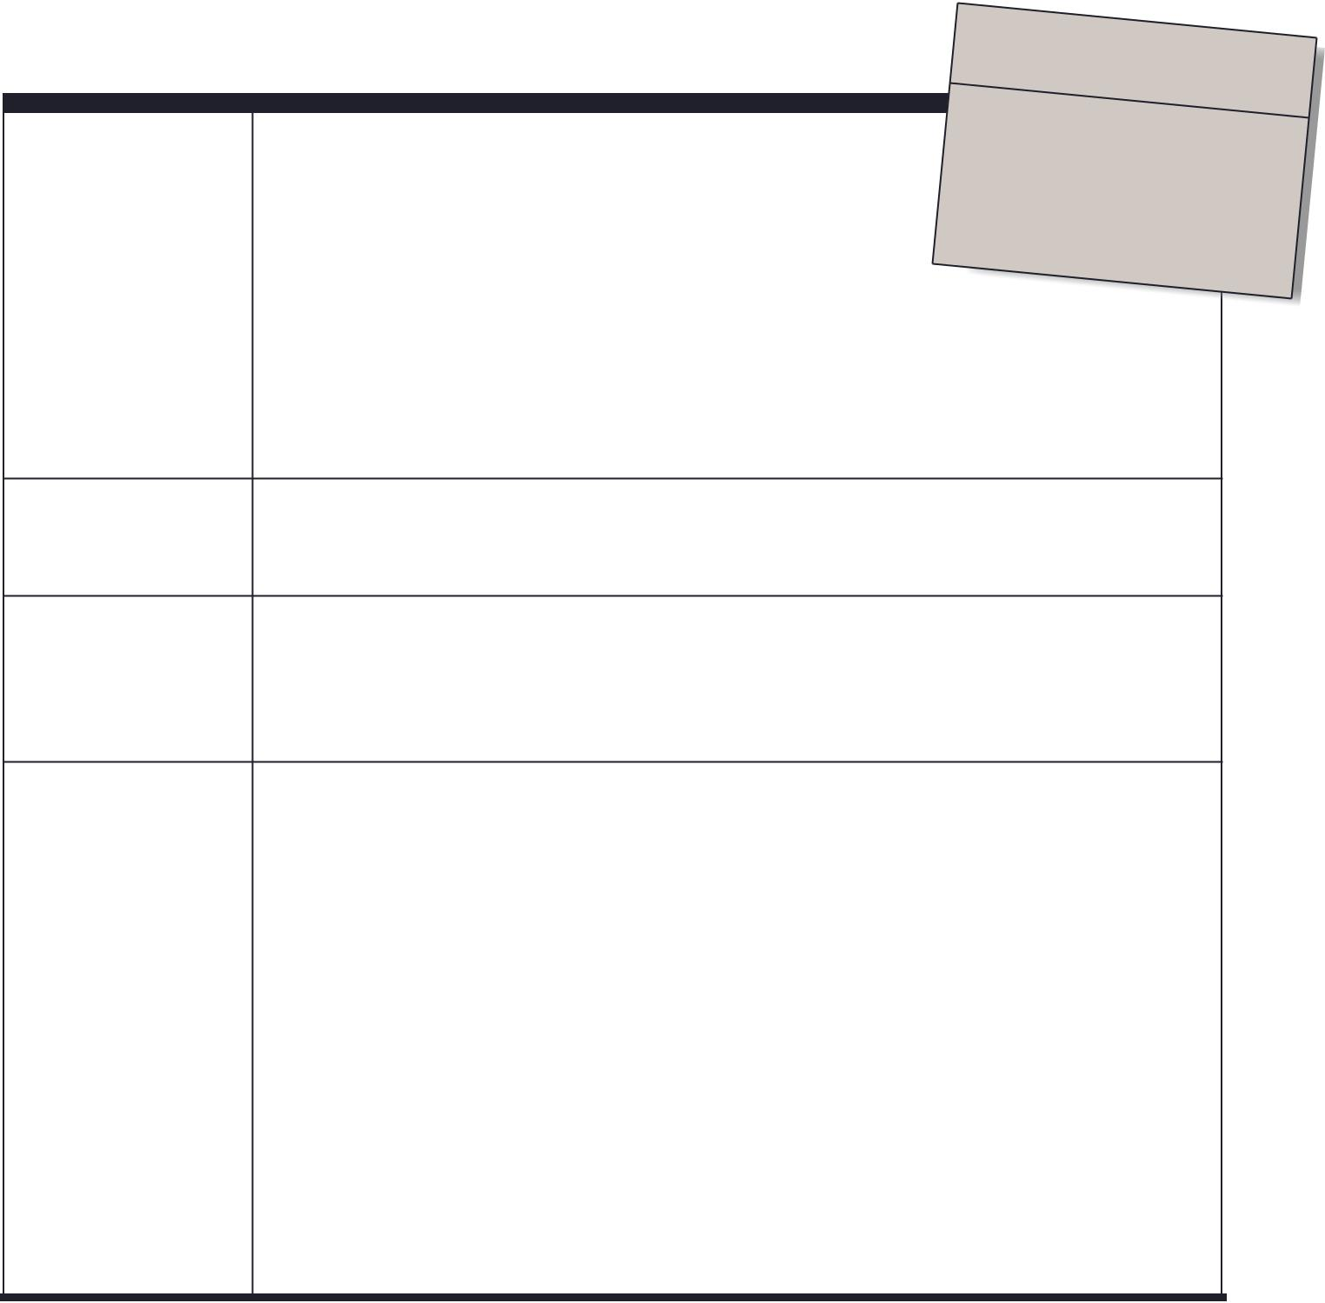

Ziel + Kompetenzen

Die Schülerinnen und Schüler sollen …

- erkennen, dass sich Arten im Laufe vieler Generationen verän-dern können.

- Umweltbedingungen als eine der Ursachen für die Änderung nennen können.

Zeit
1 | Unterrichtsstunde
Materialien
• 5 |  | Aktionskarten
•
Abbildung
• |  |  | Pangäachen
Malvorlage |  |  |  | Pangäachen | für jedes
Kind

Voraussetzungen

Zusätzliche

Informationen

Empfohlene Vorgehensweise

- erkennen, dass die Veränderungen der Arten so stark sein

können, dass sie der Ursprungsart kaum noch ähnlich sehen und sich nicht mehr mitein-ander fortpflanzen.

- erkennen, dass eine lange Isolation zur Bildung neuer Arten führen kann.

Die Schülerinnen und Schüler sollten …

- die Unterrichtseinheiten des 1. Teils abgeschlossen haben.

- Die Bildung von Organismengruppen, die sich nicht mehr miteinander fortpflanzen, ist Voraussetzung für das Entstehen der biologischen Vielfalt. Die Artbildung durch räum-liche Isolation über viele Generationen ist im Organismenreich weit verbreitet. Sie wird allopatrische Artbildung genannt.

- Zunächst erläutert die Lehrkraft das Ausgangsszenario, indem es Text 1 vorliest oder nacherzählt.

- Die Klasse wird jetzt in fünf Gruppen aufgeteilt. Jede Gruppe bekommt die Aktionskarte für eine der Inseln. Die Kinder sollten sich verständigen, wie sich die Pangäachen verän-dern könnten. Jeder Schüler und jede Schülerin zeichnen ein Pangäachen, wie es nach der langen Zeit aussehen könnte. Dazu sollte die Malvorlage genutzt werden.

- Im Anschluss trifft sich je ein Vertreter einer Insel mit Vertretern der anderen Inseln. Jeder stellt sein Pangäachen kurz vor. Dabei sollte darauf geachtet werden, dass jedes Kind erzählt, wieso die Pangäachen so aussehen, wie sie aussehen. Jede Gruppe sollte der Frage nachgehen, wie es mit den Pangäachen jetzt weitergeht, nachdem sie wieder zusammengekommen sind.

- Die Lehrkraft liest Text 2 vor oder erzählt diesen nach.

- Abgerundet werden kann die Aktivität durch eine Ausstellung der neu entstandenen Arten, also der von den Schülerinnen und Schülern gemalten Pangäachen.

65

- Alles wandelt sich – Die Mechanismen der2. 3EvolutionWieneue Arten entstehen: Das Überleben der Pangäachen
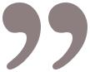

Text 1

Text 2

Urmel erzählt euch eine Geschichte, die nicht ganz wahr ist, weil es zwar den Riesenkontinent Pangäa gegeben hat, aber keine Tiere namens „Pangäachen“. Und auch bei manchen anderen Details scheint das Urmel schwer zu übertreiben. Obwohl also Urmels Geschichte nicht ganz wahr ist, hat sie einen großen Vorteil, denn sie erklärt uns sehr schön die Entstehung neuer Arten aus einer Ursprungsart. Also hört gut zu:

Auf dem Riesenkontinent Pangäa lebten vor vielen Millionen Jahren viele kleine Tiere, die Pangäachen. Sie waren überall verbreitet und ernährten sich von Pflanzen, die überall wuchsen. Alle Pangäachen sahen sich sehr ähnlich: Sie waren so groß wie ein Meerschweinchen – manche etwas größer und an-dere etwas kleiner – und hatten vier kurze Beine mit kleinen Füßen. Sie wurden durch ihr hell- oder dunkelbraunes Fell gewärmt und hatten kleine Nagezähne. Die Männchen wurden besonders von den Weibchen gemocht, wenn ihr Hinterteil mit einem bunten Federschwanz bestückt war. Die weiblichen Tiere hatten dagegen nur eine kleine Feder. Die meiste Zeit des Tages liefen sie durch die Wiesen der Täler und orientierten sich mit ihren scharfen Augen in ihrer Umgebung. In der Nacht schliefen sie in Baumhöhlen. Beim Knabbern an Gräsern und Blumen mussten sie aufpassen, dass sie nicht von großen Raubvögeln, den Palken, gefasst wurden. Entdeckte ein Pangäachen einen Palken mit seinen guten Augen, quiekte es laut zur Warnung seiner Artgenossen. Um sich zu retten, liefen sie schnell in ihre Baumhöhlen zwischen den Wurzeln.

An einem sonnigen Morgen bebte dann aber plötzlich die Erde. Alle Pangäachen wurden wach und lie-fen aus ihren Höhlen, um zu sehen, was die Ursache dieser Erschütterung war. In der Erde entstanden große Risse, mehrere Vulkane brachen gleichzeitig aus und eine riesige Flutwelle kam auf Pangäa zu. Der Himmel verfinsterte sich und Asche regnete auf den Kontinent herab. Unter gewaltigen Erschütte-rungen und tosendem Lärm zerbrach der Kontinent in fünf Teile. *KRUUUSCH*! Die Pangäachen waren jetzt auf die verschiedenen Inseln verteilt und konnten sich nicht mehr treffen. Die fünf Inseln trieben weit auseinander und die Bedingungen für das Überleben der Pangäachen waren auf jeder Insel an-ders.

Nach vielen, vielen Jahren und vielen Generationen an Pangäachen kam es wieder zu einem Erdbeben. Die Inseln bewegten sich wieder und stießen zusammen. Der alte Kontinent Pangäa war wieder her-gestellt und die Pangäachen wieder miteinander vereint. Doch etwas war geschehen: Die Pangäachen erkannten sich nicht mehr wieder und pflanzten sich auch nicht mehr miteinander fort. Aus einer Pangäachen-Art waren fünf neue Arten entstanden.
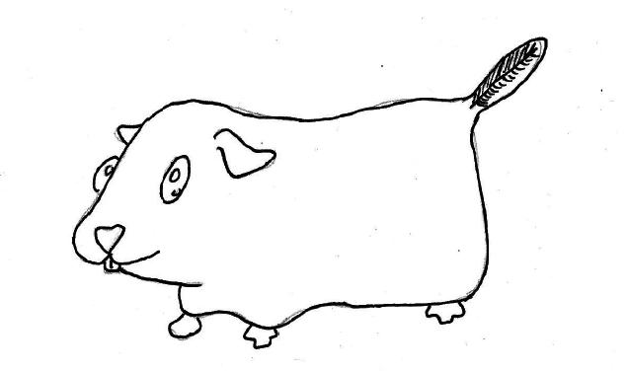

Pangäachen

66

2.3 Wie neue Arten entstehen: Das Überleben der Pangäachen

Aktionskarten
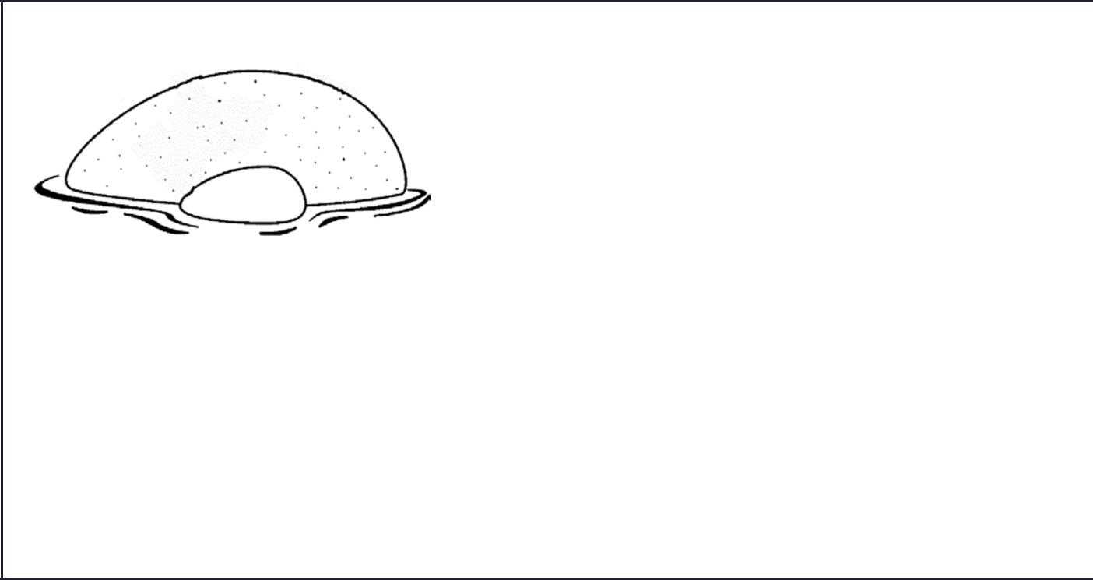

Die Strandinsel

Auf der Strandinsel gab es fast nur Wasser und Sand. Nur in wenigen Ecken der Insel wuchs Gras, das die Pangäa-chen fraßen. Nur die zufällig kleinen Tiere fanden genug zu fressen. Die großen Tiere verhungerten. Auf der Insel heulte immer ein starker Sturm. Die Pangäachen mussten sich in den Sand einbuddeln, damit sie nicht weggeweht wurden. Die Vorderbeine einiger Tiere waren zufällig breiter als die der anderen, so dass sie sich besser eingraben konnten und besser überlebten. Im Laufe der langen Zeit entwickelten sich richtige Grabhände wie bei einem Maulwurf.

Überlegt gemeinsam, wie sich die Pangäachen im Laufe der langen Zeit verändert haben werden. Jeder malt ein Tier, wie es am Ende der langen Zeit aussehen könnte.
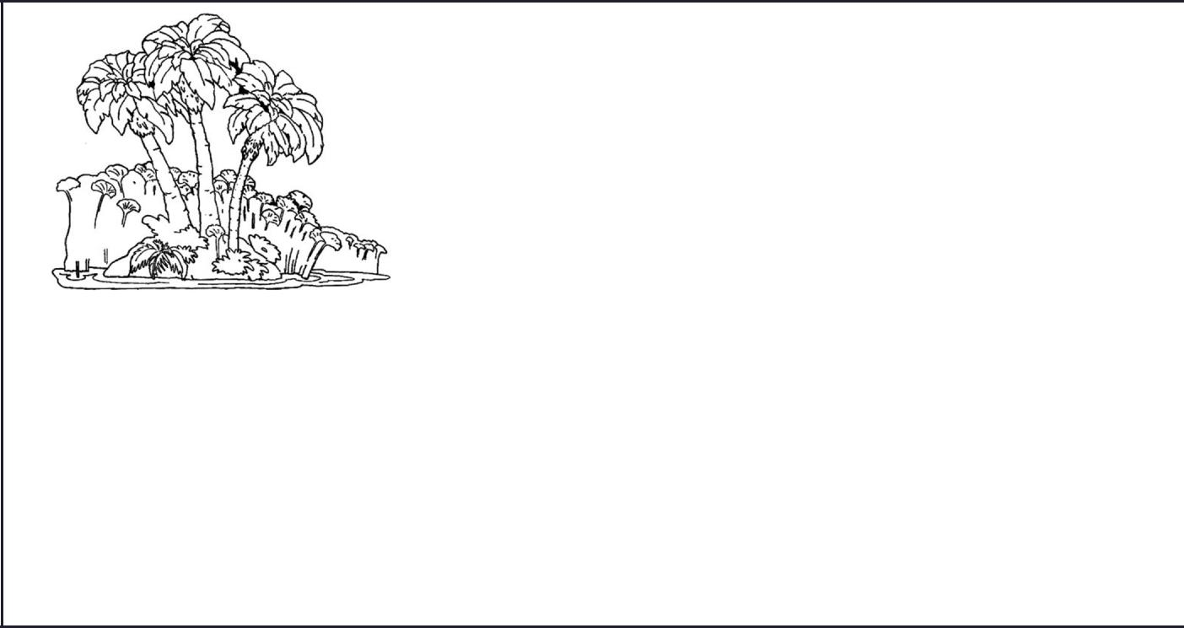

Die Grasinsel

Die ganze Insel war mit hohem Gras bedeckt, das die Pangäachen nicht fressen mochten. Stattdessen ernährten sie sich von Insekten, die über dem Gras herumflogen. Einige der Pangäachen hatten zufällig einen längeren Hals, so dass sie über das Gras hinwegsehen konnten. Sie fanden besonders viele Insekten und konnten sich besser fortpflanzen als die Tiere mit kurzem Hals. Auf der Insel gab es ein gefährliches Raubtier, das aber nicht gut sehen konnte, den Grasinselparan. Die Pangäachen, die zufällig ein geflecktes Fell hatten, konnten vom Grasinselparan im hohen Gras nicht gesehen werden. Die anderen wurden Beute des Raubtiers.

Überlegt gemeinsam, wie sich die Pangäachen im Laufe der langen Zeit verändert haben werden. Jeder malt ein Tier, wie es am Ende der langen Zeit aussehen könnte.

67

2 Alles wandelt sich – Die Mechanismen der Evolution

Die Kamminsel

Einige der männlichen Pangäachen hatten zufällig einen Kamm mitten auf dem Kopf. Den mochten die Weibchen besonders gerne. Die Männchen mit einem Kamm bekamen mehr Junge als die ohne Kamm oder mit nur einem kleinen Kamm. Über viele Generationen wurde der Kamm immer prächtiger.

Auf der Insel gab es ein Raubtier. Es hieß Pegardt und konnte besonders schnell laufen. Die Pangäachen mit langen

Beinen konnten ihm aber entkommen. So konnten nur die Pangäachen mit den langen Beinen Kinder bekommen.

Im Laufe der langen Zeit wurden so die Beine immer länger.

Überlegt gemeinsam, wie sich die Pangäachen im Laufe der langen Zeit verändert haben werden. Jeder malt ein Tier, wie es am Ende der langen Zeit aussehen könnte.

Die Propellerinsel

Auf der Propellerinsel wehte ständig kräftiger Wind. Die Insel bestand aus hohen Bergen und tiefen Tälern. Die ganze Insel war bewaldet. Einige der Pangäachen waren schlanker als andere und konnten ihre Schwanzfedern wie einen Propeller kreisen lassen. Damit konnten sie schnell über die Täler hinwegfliegen und von einem Baum zum nächsten gelangen. Einige Tiere hatten starke Zähne und konnten wie ein Biber ganze Baumstämme zerlegen. Die schlanken Tiere mit dem Propeller und den großen Zähnen bekamen die meisten Kinder und nach vielen Genera-tionen hatten alle Pangäachen solche Eigenschaften.

Überlegt gemeinsam, wie sich die Pangäachen im Laufe der langen Zeit verändert haben werden. Jeder malt ein Tier, wie es am Ende der langen Zeit aussehen könnte.
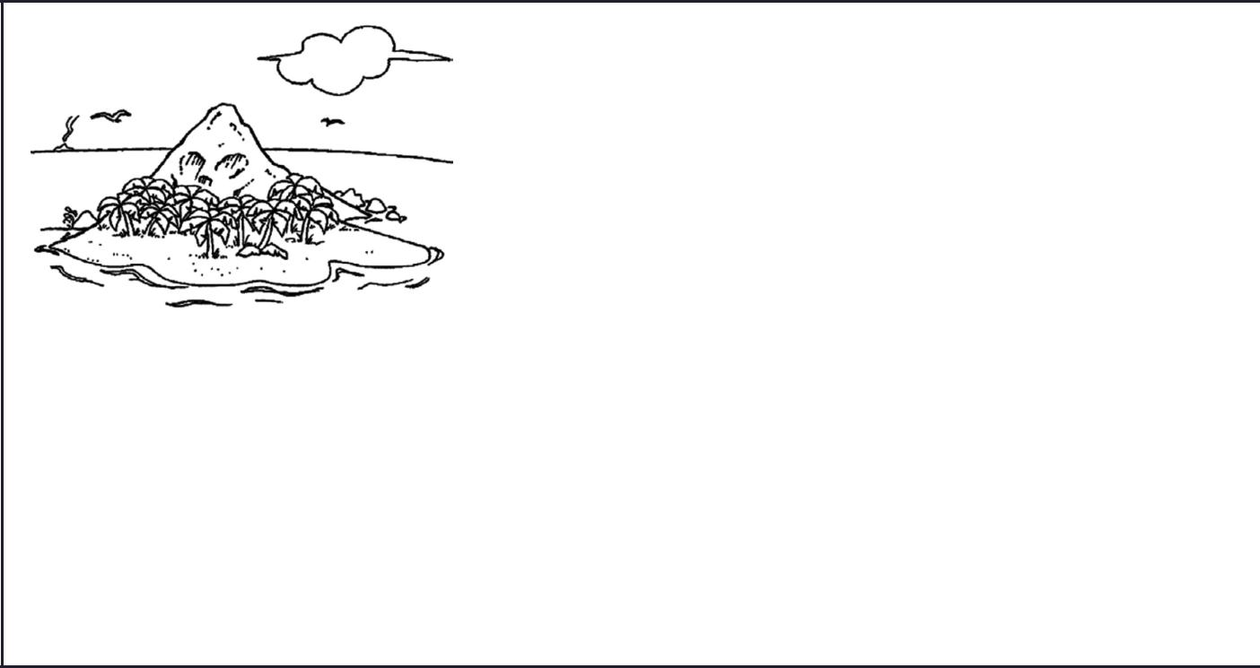

Die Konkurrenzinsel

Die Pangäachen der Konkurrenzinsel hatten das Pech, dass auf ihrer Insel ein gefährlicher Räuber lebte. Er hieß Panger. Dieses katzenartige Tier jagte überwiegend am Tag. Viele Pangäachen fielen dem Panger zum Opfer. Eini-ge Pangäachen jedoch überlebten, weil sie tagsüber schliefen und nachts aktiv waren. Über viele Generationen entwickelten sie große Augen. Mit denen konnten sie nachts gut sehen und Nahrung finden. Nur den bunten Fe-derschwanz der Männchen konnten die Weibchen nicht mehr erkennen. Die Tiere der Konkurrenzinsel überlebten viele Generationen. Ihr Aussehen hatte sich stark verändert.

Überlegt gemeinsam, wie sich die Pangäachen im Laufe der langen Zeit verändert haben werden. Jeder malt ein Tier, wie es am Ende der langen Zeit aussehen könnte.

68

2.4 Natürliche Auslese: Das Räuber-Beute-Spiel

2.4 Natürliche Auslese:
Das Räuber-Beute-Spiel

Die Aktivität vermittelt auf spielerische Weise den An-passungsprozess über mehrere Generationen hinweg. Schon nach wenigen Spielrunden wird deutlich, dass sich farblich besser an die Umgebung angepasste Indi-viduen aufgrund der größeren Anzahl von Nachkommen gegenüber den auffälliger gefärbten Organismen durch-

setzen. Das Spiel ist für große Gruppen geeignet, so dass es im Klassenverband durchgeführt werden kann. Da es im Freiland durchgeführt wird, ist man auf gutes Wetter angewiesen.
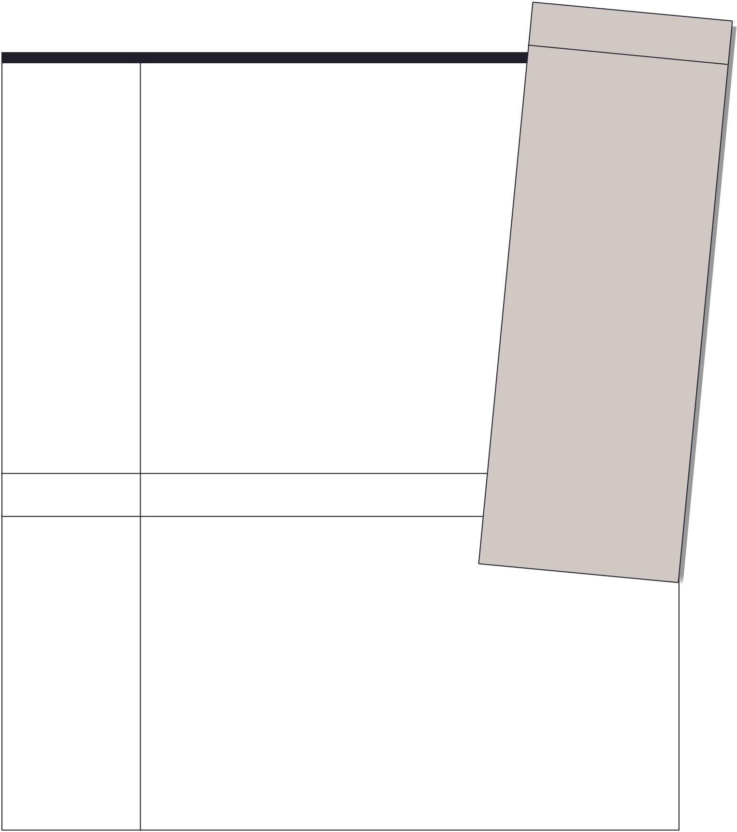

Ziel + Kompetenzen Die Schülerinnen und Schüler sollen …
 | • einen ersten Einblick erhalten, dass Evolution durch
 | einen selektiven Fortpflanzungserfolg bedingt und
 | bestimmt wird.
 | • erfahren, dass Angepasstheit immer von Umweltbedin-
 | gungen abhängt.
 | • erfahren, dass besser angepasste Organismen im
 | Durchschnitt einen besseren Fortpflanzungserfolg
 | haben als weniger gut angepasste.
 | Die Schülerinnen und Schüler sind in der Lage …
 | • zu beschreiben, wie sich die Gesamtpopulation und
 | die Farbzusammensetzung der Beutetiere im Lauf der
 | Spielrunden verändert hat.
 | • den sich über mehrere Generationen erstreckenden
 | Anpassungsprozess darzustellen.
 | • die zeitliche Entwicklung einer Beutepopulation, die
 | von Beutegreifern bedroht wird, zu erklären.
 | • die Veränderung einer Beutepopulation zu erklären,
 | wenn sich die Umweltbedingungen ändern.
Voraussetzungen | • Basiskurs 2.1/2.2
Empfohlene | • Zunächst wird der Protokollbogen vorbereitet. Beson-
Vorgehensweise | ders anschaulich ist es, wenn man eine Tonmurmel
 | in jeder Farbe mit einem Klebepad auf dem Kopf der
 | Tabelle befestigt.

 | Zeit
 | 1 |  | Schulstunde
 | Materialien
 | • | Jeweils 100 |  |  |  |  |  |  |  |  |  |  |  | Tonmurmeln in acht
 | verschiedenen |  |  |  |  |  |  |  |  |  |  |  |  |  |  | Farben |  |  |  |  | (z.B.
 | schwarz,
 | grün, rot, |  |  |  |  |  |  |  |  |  | braun, hellgrün, |  |  |  |  |  |  |  |  |  |  |  | dunkel-
 |  |  |  |  |  |  |  |  |  |  | blau,
 |  |  |  |  |  |  |  |  |  |  |  |  |  |  | gelb, weiß; s. |  |  |  |  |  |  |  |  |  | Abb.).
 | Da Tonmurmeln |  |  |  |  |  |  |  |  |  |  |  |  |  |  | heute fast
 |  |  |  |  |  |  |  |  |  |  |  |  |  |  |  |  |  |  |  |  |  |  |  | vom
 | Markt verschwunden |  |  |  |  |  |  |  |  |  |  |  |  |  |  |  |  |  | sind, |  |  |  | müssen
 | Sie |  |  |  | evtl. auf
 |  |  |  |  |  |  |  |  |  |  |  | Ersatzmaterialien
zurückgreifen.
•
Ein |  |  |  | Protokollbogen in |  |  |  |  |  |  |  |  |  |  |  |  |  |  | möglichst
großem |  |  |  |  |  |  |  | Format. Man
Bogen |  |  |  |  |  |  |  |  |  |  |  |  |  |  |  |  |  | kann den
 |  |  |  |  |  |  | hochvergrößern |  |  |  |  |  |  |  |  |  |  |  |  | oder |  |  |  | die
Tabelle auf |  |  |  |  |  |  |  |  |  |  | ein |  |  | großes Blatt
selbst |  |  |  |  |  |  |  |  |  |  |  |  |  |  |  |  |  |  |  |  |  |  | Papier
 |  |  |  |  |  | aufzeichnen.
www. |  |  |  |  |  |  |  |  |  |  |  |  |  | ) |  |  | (Vorlage auf
• |  |  |  | evokids.de
Eine Anschlagtafel,
Protokollbogen |  |  |  |  |  |  |  |  |  |  |  |  |  |  |  | auf der der
 |  |  |  |  |  |  |  |  |  |  |  |  |  | befestigt |  |  |  |  |  | werden
kann.
 |  |  |  | Anschlagtafeln
auf |  |  |  |  |  |  |  |  |  |  |  |  |  |  |  |  | lassen sich
 | einfache |  |  |  |  |  |  |  |  | Weise
 |  |  |  |  |  |  |  |  |  |  |  |  |  |  | mit |  |  | einer
großen
darauf |  |  |  |  | Sperrholzplatte |  |  |  |  |  |  |  |  |  |  |  |  | und |  |  |  | zwei
 |  |  |  | fixierten
 |  |  |  |  |  |  |  |  |  |  |  | Briefklemmen
selbst herstellen.
•
Eine Stoppuhr |  |  |  |  |  |  |  |  |  |  | (Handy genügt)
• |  |  | Filzstift
Dicker
•
Für jeden |  |  |  |  |  |  |  |  |  |  |  |  | ein |  |  | Bogen im
DIN- |  |  |  |  |  | Schüler
A4-Format
•
Schreibstifte
• |  |  |  |  |  |  |  | für die Schüler
Markierungen |  |  |  |  |  |  |  |  |  |  |  |  | Abgrenzen
 |  |  |  |  |  |  |  | zum
des Spielfeldes |  |  |  |  |  |  |  |  | (z. |  |  | B. Fahnen |  |  |  |  |  |  |  | oder
Bambusstöcke)
•
Klebepads
•
Evtl. Brillen mit
 |  |  |  |  |  |  |  | farbigen Gläsern

- Dann sollte das Spielfeld mit den Bambusstöcken

abgegrenzt werden. Je nach Gruppengröße und zur Verfügung stehender Fläche kann das Spielfeld bis zu 200 m² groß gewählt werden. Am besten eignet sich eine kurzgemähte Wiese bzw. eine Rasenfläche.

- Teilen Sie die Klasse in zwei gleichgroße Gruppen auf, in die Gruppe der „Wissenschaft-ler“ und die Gruppe der „Raubvögel“. Haben Sie 30 Kinder in der Klasse, sollten 15 zur Gruppe der Wissenschaftler und 15 zur Gruppe der Raubvögel gehören. (Ist die Zahl der Schüler in der Klasse ungerade, sollte der Gruppe der Raubvögel eine Person mehr ange-hören. In diesem Fall zählt der Lehrer zum Wissenschaftlerteam und bringt die Murmeln, s.u., mit aufs Spielfeld.)

- Wenden Sie sich zunächst an die Gruppe der Raubvögel: „Jeder von euch ist ein Raubvogel und ihr macht gerade Mittagsschlaf. Also dreht euch bitte um (mit dem Rücken zum Spiel-

69

2 Alles wandelt sich – Die Mechanismen der Evolution

feld) und schließt die Augen. Erst wenn ich es euch sage, dürft ihr euch wieder umdrehen und die Augen öffnen!“

- Wenden Sie sich dann an die Gruppe der Wissenschaftler: „Ihr seid Wissenschaftler und macht ein neues Feldexperiment. Ihr habt im Labor kugelige Insekten in unterschiedlichen Farben erzeugt [Murmeln zeigen] und wollt nun testen, ob sie in der Natur überleben. Dazu nimmt sich jeder von euch acht Insekten in unterschiedlichen Farben, also eine Murmel pro Farbe, und verteilt sie auf dem Spielfeld. Bitte achtet darauf, dass die Insekten auf dem Spielfeld gleichverteilt sind, sonst könnte unser Experiment scheitern. Wenn ihr fertig seid, kommt wieder zurück, denn dann wollen wir sehen, welche unserer Insekten von den Raubvögeln am ehesten erbeutet werden.“

- Wenn die Murmeln auf dem Feld verteilt und die „Wissenschaftler“ zurückgekehrt sind, wenden Sie sich wieder an die „Raubvögel“: „Ihr könnt euch nun umdrehen und die Augen öffnen. Mittlerweile habt ihr Hunger bekommen. Deshalb werdet ihr gleich die Wiese überfliegen und nach Beutetieren Ausschau halten. Spreizt schon mal eure Arme wie ein Vogel! Eure Beutetiere sind kleine kugelige Insekten in verschiedenen Farben [Murmeln zeigen], die sich im Gras verstecken. Ihr seid satt, wenn ihr vier Beutetiere eingesammelt habt. Mehr als vier Murmeln dürft ihr nicht sammeln. Und beeilt euch bitte! Sobald ihr vier Beutetiere habt, fliegt schnell zurück und bringt die Murmeln zurück. Ich werde die Zeit stoppen, die ihr dafür benötigt. Alles verstanden? Okay, dann verteilt euch jetzt bitte rund um das Spielfeld. Hinter jedem Raubvogel stellt sich jemand aus der Wissenschaftlergrup-pe auf. Bitte bringt die vier Murmeln zu dem Wissenschaftler, der direkt hinter euch steht. Seid ihr soweit? Gut, auf mein Kommando könnt ihr gleich losfliegen! Auf die Plätze, fertig, los!“

- Anmerkung: Der Hinweis darauf, dass möglichst schnell gesammelt werden soll, ist wich-tig, da sonst einige Kinder auf die Idee kommen können, die unauffälligen Farben gezielt zu suchen. Das Stoppen der Zeit durch die Lehrkraft ist insofern nur ein Ablenkungsma-növer.

- Wenn die Wissenschaftler die Murmeln erhalten haben, werden diese nach Farben addiert und in den Protokollbogen unter „Sammelrunde 1“ eingetragen. Da man weiß, wie viele Murmeln ausgebracht wurden (im obigen Fall mit 15 Wissenschaftlern waren es 15 Murmeln in jeder Farbe), kann man auf die Zahl der auf dem Spielfeld verbliebenen Exemplare zurückrechnen. (Wurden im obigen Beispiel 10 rote Murmeln eingesammelt, weiß man, dass sich noch 5 rote Murmeln auf dem Spielfeld befinden). Dies wird in der Zeile „Rest“ des Protokollbogens eingetragen.

- Sind diese Berechnungen vorgenommen, wird die Geschichte weiter erzählt: „Alle Beutetiere auf dem Spielfeld vermehren sich. Jedes der noch vorhandenen Tiere bekommt ein einziges Junges.“ Die sich durch diesen Vermehrungsprozess ergebende neue Anzahl wird auf dem Protokollbogen in der Zeile „Tochtergeneration 1“ eingetragen. (Im obigen Beispiel: Die 5 roten Murmeln vermehren sich, so dass sich in der zweiten Runde wieder 10 Individuen auf dem Spielfeld befinden müssen).

- Während sich die „Raubvögel“ wieder umdrehen und die Augen schließen, bringen die „Wissenschaftler“ die errechnete Zahl der Jungtiere wieder auf das Spielfeld.

- Jetzt folgt eine neue Sammelrunde, in der wieder vier Beutetiere gesammelt werden müs-sen. Dabei sollte die oben begonnene Geschichte weiter erzählt werden: „Ihr habt wieder Hunger und holt euch erneut vier Beutetiere …“

- Insgesamt sollten 5 Sammelrunden gespielt werden, wie es der Protokollbogen vorsieht. Sollten die Schüler weiter motiviert sein, kann man selbstverständlich noch zusätzliche Sammelrunden anschließen. Auch können die Rollen zwischen „Raubvögeln“ und „Wis-senschaftlern“ nach zwei oder drei Runden getauscht werden, um etwas Abwechslung ins Spiel zu bringen.

- Es sollten sich nach fünf Runden schon deutliche Verschiebungen der Farbzusammen-setzung der Population ergeben. Die Ergebnisse sind nicht immer gleich, da sich durch unterschiedliche Lichtverhältnisse und Lageorte der Murmeln in jeder Spielrunde etwas unterschiedliche Bedingungen ergeben. Nicht selten sind manche Farben nach wenigen Runden bereits „ausgestorben“, meist rot oder blau. In vielen Fällen sind am Ende auch auf einer grünen Wiese die meisten Exemplare braun.

- Hinweis: Die Zahl der einzusammelnden Murmeln wurde so gewählt, dass jeweils die

70

2.4 Natürliche Auslese: Das Räuber-Beute-Spiel

Hälfte der Gesamtpopulation im Zuge des Beutezugs wieder eingesammelt wird. Durch den Fortpflanzungsakt danach bleibt die Gesamtpopulation konstant groß. Ließe man zu wenige Murmeln sammeln, würde die Gesamtpopulation schnell anwachsen und man hätte u. U. nicht mehr genügend Reservemurmeln zur Verfügung. Ließe man zu viele Murmeln einsammeln, würde die Gesamtpopulation bald aussterben.

- Die Aktivität kann auf vielfältige Weise variiert und erweitert werden. Z. B. kann man auf Zeit sammeln lassen. Man hat 20 Sekunden Zeit, um zu sammeln und muss dann das Spielfeld verlassen. Oder man bringt Brillen mit farbigen Gläsern/Farbfolien mit, die die Schülerinnen und Schüler beim Sammeln aufsetzen müssen. Das führt dann dazu, dass jetzt neue Selektionsbedingungen herrschen und sich andere Farben durchsetzen können.

- Zum Schluss sollten alle das gesamte Spielfeld sorgfältig absuchen, damit alle verbliebe-nen Murmeln eingesammelt werden können. In der Regel findet man allerdings auch bei intensivem Suchen nicht alle Murmeln wieder!

- In der nachfolgenden Stunde sollte die Aktivität besprochen werden. Dabei ist es wichtig, die Schüler darauf aufmerksam zu machen, wie sich Populationen durch den Selekti-onsdruck durch Beutegreifer verändern, was schließlich zu einer farblich angepassten Beutepopulation führt. Dabei kann auch der Frage nachgegangen werden, was denn mit der Beutepopulation geschehen würde, wenn die Wiese in einem trockenen Sommer gelb würde.
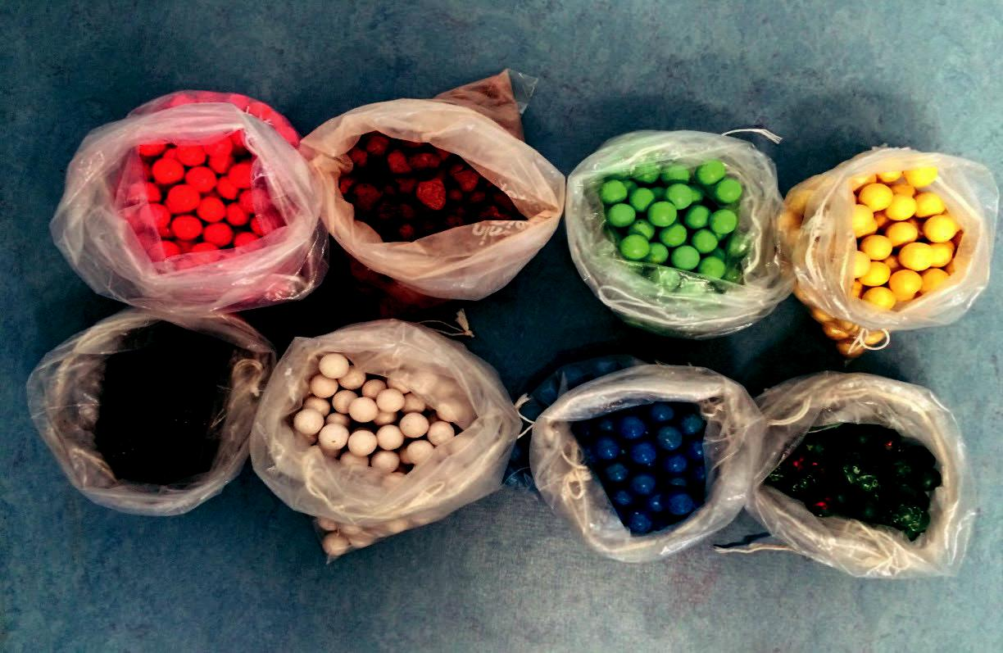

Abb.1 Säckchen mit Tonmurmeln
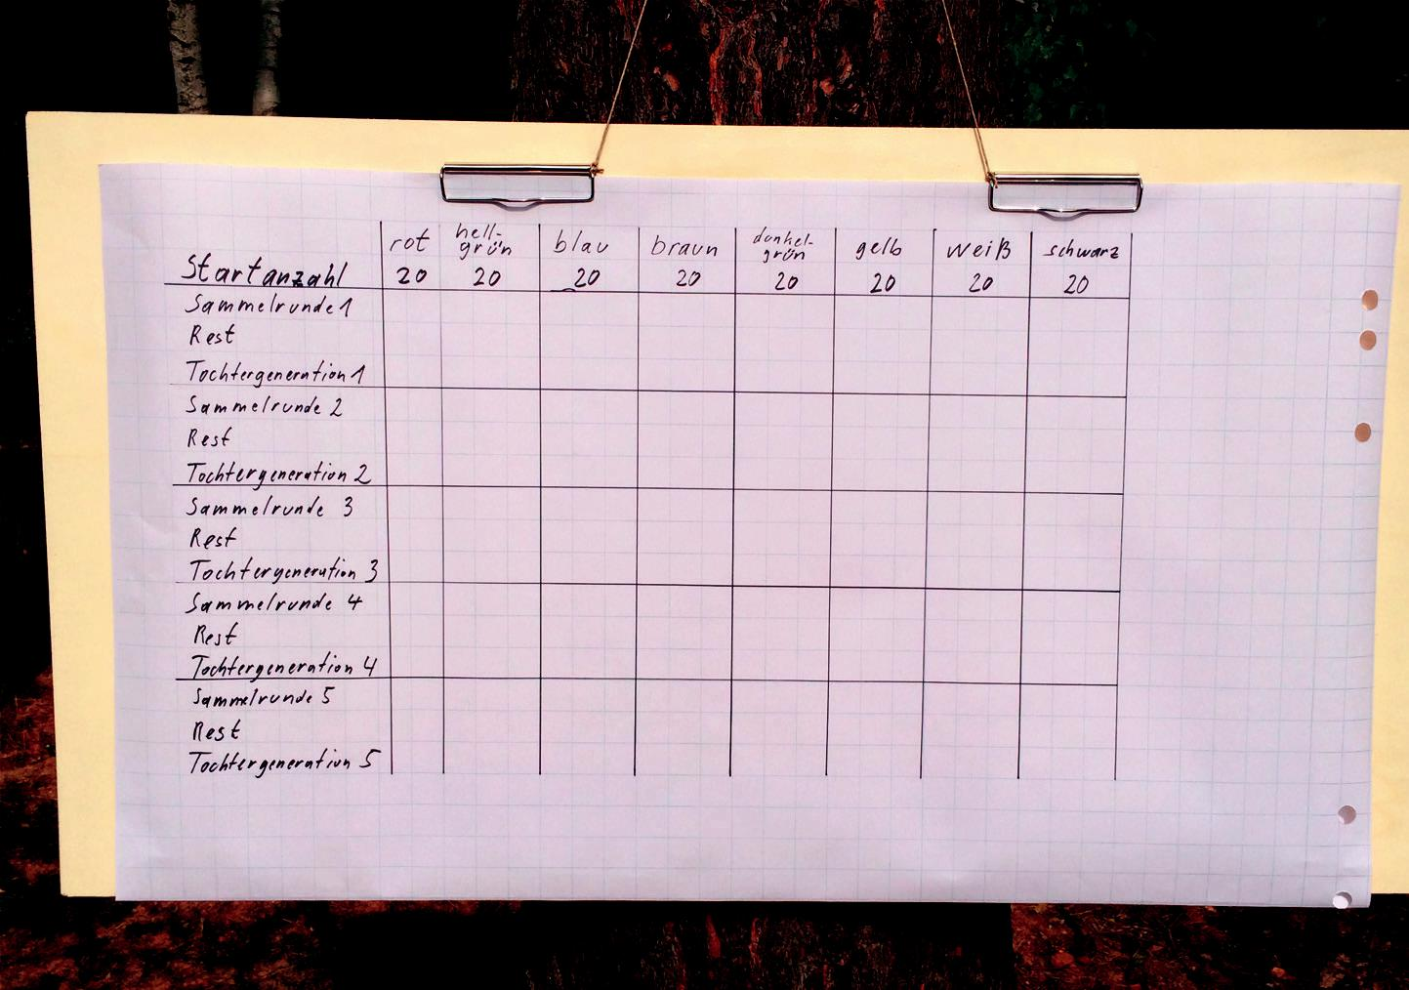

Abb. 2 Mit einfachen Mitteln selbst hergestelltes Riesenklemmbrett (60*120cm) zum Freilandeinsatz. Das Brett besteht aus Sperrholz mit aufgeschraubten Klemmen und einer Schnur zum Befestigen. Zum Be-schreiben wurde Flipchart-Papier verwendet.

71

2 Alles wandelt sich – Die Mechanismen der Evolution

Startpopulation

Sammelrunde 1

Rest

Tochtergeneration 1

Sammelrunde 2

Rest

Tochtergeneration 2

Sammelrunde 3

Rest

Tochtergeneration 3

Sammelrunde 4

Rest

Tochtergeneration 4

Sammelrunde 5

Rest

Tochtergeneration 5

Abb. 3 Protokollbogen

72

2.5 Allmähliche Verbesserung: die Papierflieger-Evolution

2.5 Allmähliche Verbesserungen:
Die Papierflieger-Evolution

Die Schülerinnen und Schüler basteln Papierflieger, deren Flugeigenschaften im Nachgang verbessert wer-den sollen. Dabei gehen sie nach dem „Versuch-und-Irrtum-Prinzip“ vor, d. h., dass manche Maßnahmen das Flugvermögen der Papierflieger verbessern, andere dagegen es verschlechtern werden. Die Aktivität dient

als Modell für die Anpassung von Organismen über viele Generationen hinweg. Es soll gezeigt werden, dass hier nicht gezielte Maßnahmen zu einer Verbesserung füh-ren, sondern zufällige Änderungen.
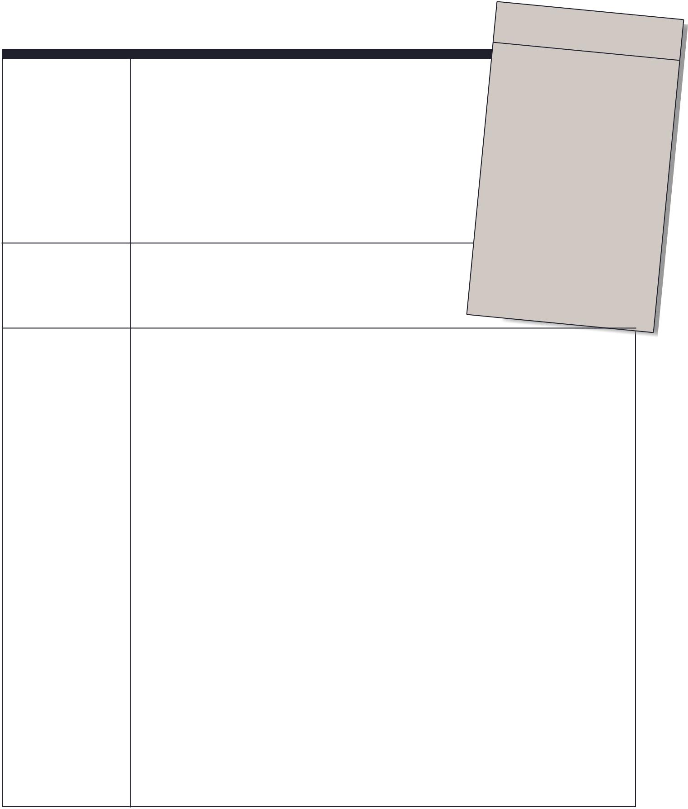

Zeit

Ziel + Kompetenzen Die Schülerinnen und Schüler sollen …

- anhand einer Versuchsreihe die Flugeigenschaften eines Papierfliegers verbessern.

- zufällige Änderungen als Ursache für die Verbesserung der Flugeigenschaften benennen.

- anhand der Archaeopteryx-Geschichte die Ähnlichkeit der Entwicklung der Flugeigenschaften bei Papierfliegern mit der evolutionären Verbesserung der Flugfähigkeit bei Vögeln erkennen.

Voraussetzungen Die Schülerinnen und Schüler sollten …

- von ihren motorischen Fähigkeiten her in der Lage sein, Papier so exakt zu falten, dass ein einigermaßen symmetri-scher Flieger entsteht.

 |  |  |  | 2 | Unterrichtsstunden
 |  |  | Materialien
 |  | • |  | Druckerpapier (DIN |  |  |  |  |  |  |  |  |  | -A4, evtl. auch
 | • |  |  | DIN-A3; |  |  | 80g/m²)
 |  |  |  | Kleine
 |  |  |  |  |  | Gewichte (z.B. |  |  |  |  |  |  |  |  | Büroklam-
 |  |  |  | mern, Centmünzen,
 | • |  | Klebefilm |  |  |  |  | oder |  |  |  |  |  | Pappe usw.)
 |  |  |  |  |  |  |  |  |  | Alleskleber |  |  |  |  |  | zum
 |  | Befestigen
• |  |  |  |  |  |  |  | der Gewichte
 |  | Maßband
 |  |  |  |  |  |  |  |  |  |  | 15m |  |  | Länge)
• |  |  |  |  |  |  | (mind.
 | Evtl. Schere
• | Arbeitsblatt |  |  |  |  |  |  |  | “Wir | bauen Papier-
• | flieger“
 | Arbeitsblatt |  |  |  |  |  |  |  |  |  | kurze Ge-
 |  |  |  |  |  |  |  | „Eine
schichte des |  |  |  |  |  |  |  |  | Fliegens“ (Dieses
Arbeitsblatt
 |  |  |  |  |  |  |  | kann |  | auch |  |  |  | unabhän-
gig
des |  |  |  | von der Aktivität |  |  |  |  |  |  |  | „Evolution
 |  |  |  | Papierfliegers“
 |  |  |  |  |  |  |  |  |  |  | im |  | Unterricht
eingesetzt |  |  |  |  |  | werden).

Zusätzliche | Mithilfe der Aktivität wird der Vorgang der Verbesserung
Informationen | einer im Vorfeld entstandenen Eigenschaft von Organismen – hier des Flugvermögens –
 | simuliert. Kinder neigen dazu, bei der Analyse derartiger Prozesse finalistisch zu argumen-
 | tieren (die Vögel haben ihre Flugeigenschaften verbessert, weil sie besser fliegen wollten).
 | Die Aktivität kann dazu beizutragen, diesen falschen Vorstellungen zu begegnen. Es wird
 | deutlich, dass Veränderungen an den Fliegern durchaus auch zur Verschlechterung der
 | Flugeigenschaften führen können, es sich also letztlich um einen Prozess handelt, der dem
 | Zufall unterliegt.
Empfohlene | Die Lehrkraft sollte sich bei dieser Aktivität zurückhalten. Sie hat zwar die Spielleitung inne
Vorgehensweise | und kündigt somit die jeweiligen Spielphasen an, gibt die Instruktionen zur jeweiligen
 | Runde usw.
 | In den Phasen, in denen die Flieger oder die Wurftechnik verbessert werden, sollte sich
 | der Lehrer oder die Lehrerin jedoch mit ihrem Wissen weitestgehend zurücknehmen und
 | die Kinder zur eigenen Ideenfindung und -testung anregen.
 | • Zunächst werden die Schülerinnen und Schüler aufgefordert, aus einem DIN-A4-Blatt
 | jeweils einen Flieger zu basteln. Ziel ist es, einen Papierflieger herzustellen, der möglichst
 | weit fliegen, also eine möglichst lange Strecke bis zur Landung zurücklegen soll. Sie
 | bekommen dazu das Arbeitsblatt „Wir bauen Papierflieger“. Die Lehrkraft demonstriert
 | den Bau eines Fliegers, falls die Schüler noch nie einen solchen gebastelt haben.
 | • Nachdem die Papierflieger fertiggestellt wurden, verlassen die Schülerinnen und Schüler
 | den Klassenraum und werfen auf Anweisung der Lehrperson den Flieger mit Schwung
 | ausgehend von einer Startmarkierung nacheinander den Flur entlang. Die Flieger bleiben
 | zunächst am Landeort liegen.
 | • Nachdem alle geworfen haben, wird die zurückgelegte Strecke für jeden Flieger mit
 | einem Maßband bestimmt.
 | • Die Schülerinnen und Schüler notieren den jeweiligen Wert auf ihrem Arbeitsblatt.

73

- Alles wandelt sich – Die Mechanismen der Evolution

  - Jetzt besteht die Möglichkeit, das Flugverhalten zu verbessern. Dazu gehen die Schülerin-nen und Schüler in den Klassenraum zurück und bekommen diverse Materialien ausge-händigt, mit deren Hilfe sie Manipulationen vornehmen können. Die Lehrkraft demonst-riert einige Möglichkeiten.

  - Wenn die Schülerinnen und Schüler fertig sind, wird eine zweite Wurfrunde durchgeführt und erneut die Flugweite auf dem Arbeitsblatt notiert.

  - Es folgt eine weitere Verbesserungsmöglichkeit und eine dritte Flugrunde, deren Ergeb-nisse erneut protokolliert werden. Hatte sich die Flugeigenschaft gegenüber der ersten Runde verschlechtert, sollten die Veränderungen rückgängig gemacht werden und neue Maßnahmen ausgehend vom Ursprungsflieger ergriffen werden. Sollten die Veränderun-gen nicht rückgängig zu machen sein (z. B. wenn die Schere zum Einsatz gekommen ist), sollte das Ursprungsmodell nachgebaut werden und dann neue Veränderungen vorge-nommen werden.

  - Die Ergebnisse werden an der Tafel zusammengetragen und es wird ermittelt, bei wie vielen Schülerinnen und Schülern sich die Ergebnisse verbessert haben.

  - Es sollte auch diskutiert werden, wieso nicht alle Veränderungen an den Fliegern zu einer Verbesserung der Flugeigenschaften geführt haben.

  - Abschließend sollte von der Lehrkraft die Frage aufgeworfen werden, wie es dazu gekom-men ist, dass unsere heutigen Vögel hervorragende Flieger sind, ihre Vorfahren vor vielen Generationen dagegen schlechte Flieger waren.

  - Dazu kann die Geschichte vom Archaeopteryx erzählt werden (siehe Arbeitsblatt).

  - Die Aktivität kann wie folgt variiert werden: Jeder Schüler und jede Schülerin bauen in der zweiten Runde den besten Papierflieger von allen nach und nehmen leichte Verände-rungen vor. Auch hier kann es selbstverständlich zu Verschlechterungen kommen. Insge-samt aber wird der Optimierungsprozess schneller deutlich. Ein solches Vorgehen könnte aber bei einzelnen Kindern zu Enttäuschungen führen, da ihr eigenes Fliegermodell nach der ersten Runde verworfen wird.

74

2.5 Allmähliche2.4 Verbesserungen:NatürlicheAuslese:DieDasPapierfliRäubeger-Beute-Evolution-Spiel
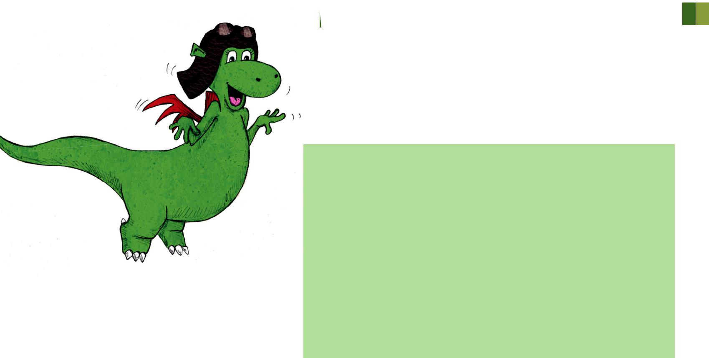

Eine kurze Geschichte des Fliegens 1 2

Wie ihr vielleicht wisst, kann auch ich fliegen. (So

ht es zumindest in den Urmel-Büchern). Erfunden

be ich das Fliegen aber nicht. Das waren die ginsekten vor 400 Millionen Jahren. Lange Zeit

nten sich nur Insekten wie Fliegen, Libellen oder Käfer in die Luft erheben. Erst vor etwa 150 Millionen Jahren gelang dieses Kunststück auch den ersten Reptilien. Mein Freund Archaeopteryx war damals live dabei.
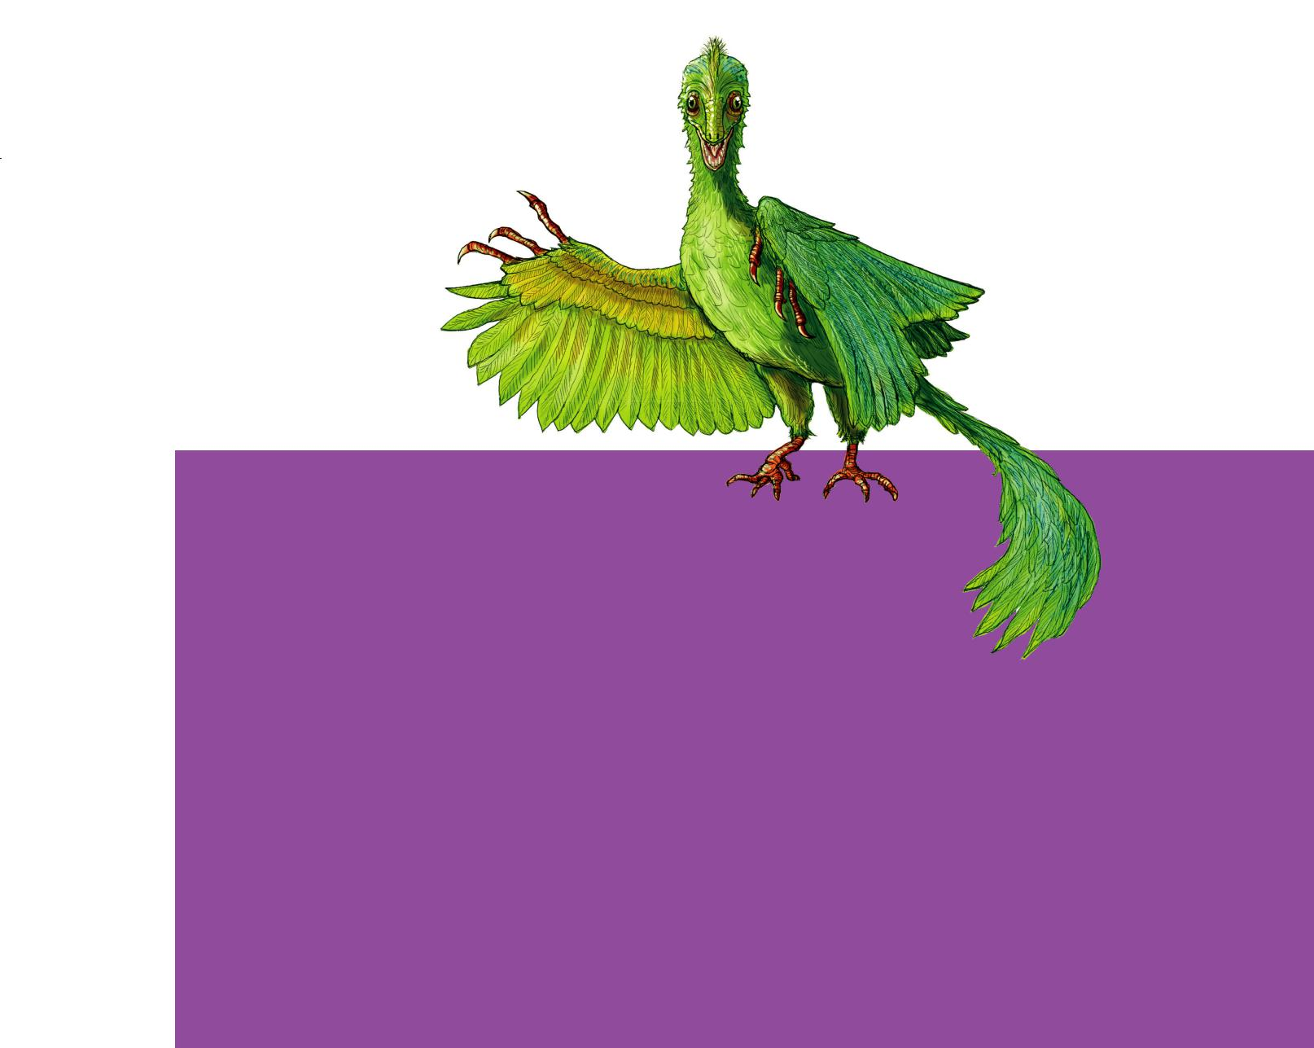

Hallo, mein Name ist Archaeopteryx.

Manche meinen, ich war der erste Vogel. Gelebt habe ich vor 150 Millionen

Jahren in jener Gegend, die ihr heute Süddeutschland nennt. Das ist schon

ziemlich lange her. Damals gab es viele Dinosaurier auf der Erde.

Mit ihnen war ich eng verwandt. Man kann sagen: Ich war ein Bindeglied

zwischen den alten Dinos und den heutigen Spatzen. Ich hatte Federn, aber noch einen langen Schwanz. Anders als heutige Vögel hatte ich auch noch Zähne in meinem Schnabel. Fliegen konnte ich noch nicht so gut. Wenn ich von einem Baum gesprungen bin, konnte ich zwar nach unten gleiten, aber besonders weit kam ich damit nicht. Meinen heutigen Verwandten gelingt das sehr viel besser. Einer meiner Nachfahren, der Albatros, kann 100 km gleiten, ohne einmal mit dem Flügel zu schlagen.

Und ein Wanderfalke erreicht im Sturzflug sogar eine Geschwindigkeit von weit über 300 Stundenkilometern!

75

2 Alles wandelt sich – Die Mechanismen der Evolution
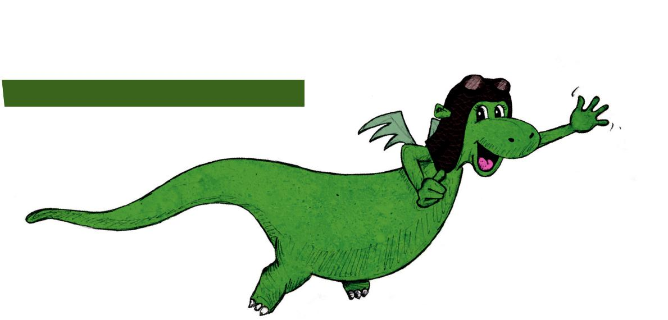

1 2 Eine kurze Geschichte des Fliegens

Mittlerweile könnt auch ihr Menschen fliegen – zwar nicht mit eigenen Flügeln, aber mithilfe von Flugapparaten. Fliegen zu können wie

ein Vogel, das war lange Zeit ein unerfüllbarer Menschheitstraum. Erst vor etwas mehr als einem Jahrhundert, in den 1890er Jahren, gelang es dem deutschen Erfinder Otto Lilienthal wiederholt, mit einem Gleitflieger von Hügeln zu springen. Er legte dabei Strecken von etwa 100 Metern zurück. Er war sozusagen der Archaeopteryx der modernen Luftfahrt.
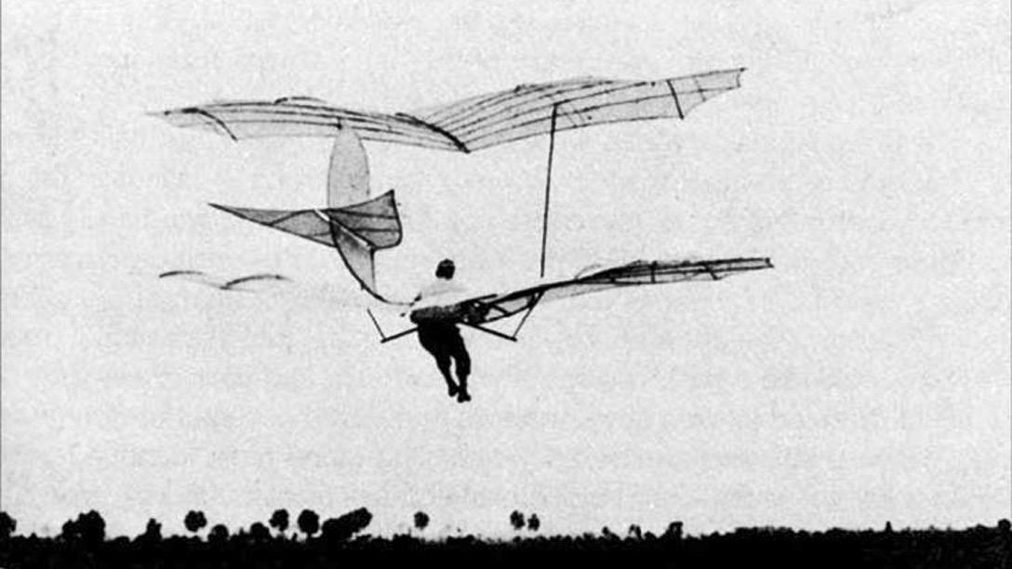

Der Deutsch-Amerikaner Gustav Weißkopf und die amerikanischen

Gebrüder Wright nutzten wenige Jahre später die Erkenntnisse von

Lilienthal, um die ersten richtigen Flugzeuge zu konstruieren. Heute starten und landen Tag für Tag über 200.000 Flugzeuge weltweit. Manche Überschallflugzeuge erreichen Geschwindigkeiten von über 3000 Stundenkilometern. Dagegen ist selbst ein Wanderfalke langsam. Ist es nicht erstaunlich, was die Evolution so alles hervorbringt?

76

2.6 Der stolze Pfau – Warum viele Tiere auffällig schön sind

2.6 Der stolze Pfau:
Warum viele Tiere auffällig schön sind

Prachtvoll und eindrucksvoll steht er auf der Wiese und schlägt sein Rad – der männliche Pfau. Die bun-ten Federn sind blau und grün und auf jeder Feder des Prachtgefieders sind die sogenannten Pfauenaugen zu erkennen. Aber nur männliche Pfauen haben dieses be-eindruckende Gefieder. Doch warum? Immerhin sind die Federn doch eindeutig als Nachteil bei der Flucht oder beim Verstecken anzusehen. Die Lösung des Rätsels: Das Prinzip der sexuellen Selektion.

Die sexuelle Selektion ist eine Form der Selektion, die innerhalb einer Art stattfindet. Durch Unterschiede in der Ausprägung bestimmter körperlicher Merkmale, wie z.B. das Prachtgefieder des Pfaus, haben einzelne Individuen einer Art einen höheren oder niedrigeren Fortpflanzungserfolg. Dadurch gibt es eine Varianz im Fortpflanzungserfolg zwischen Individuen einer Art und eines Geschlechts.

Pfauenhennen bevorzugen bei ihrer Partnerwahl Indi-viduen mit einem prachtvollen Gefieder, denn je far-

benfroher und beeindruckender das Prachtgefieder ist, desto besser sind die Gene und die Gesundheit des männlichen Pfaus. Auf der anderen Seite ist ein männ-licher Pfau durch sein Prachtgefieder stark in der Be-weglichkeit eingeschränkt und somit eine einfachere Beute für Fressfeinde. Trotzdem konnte sich das auffäl-lige Merkmal evolutionär durchsetzen. Dies lässt sich mit dem „Handicap-Prinzip“ erklären: Nur Individuen in guter körperlicher Verfassung können sich solche „Extravaganzen“ leisten. Obwohl sie diese Nachteile in der Beweglichkeit haben, sind sie jedem Fressfeind ent-kommen und besitzen somit „gute“ Gene. So pflanzen sich die eindrucksvollsten Pfauenmännchen besonders häufig fort.

Weitere Beispiele für Merkmale, die den Fortpflanzungs-erfolg beeinflussen, sind der laute Gesang von Laub-heuschrecken, die möglichst lang andauernden Rufe des grauen Laubfrosches und die Mähne der Löwen.
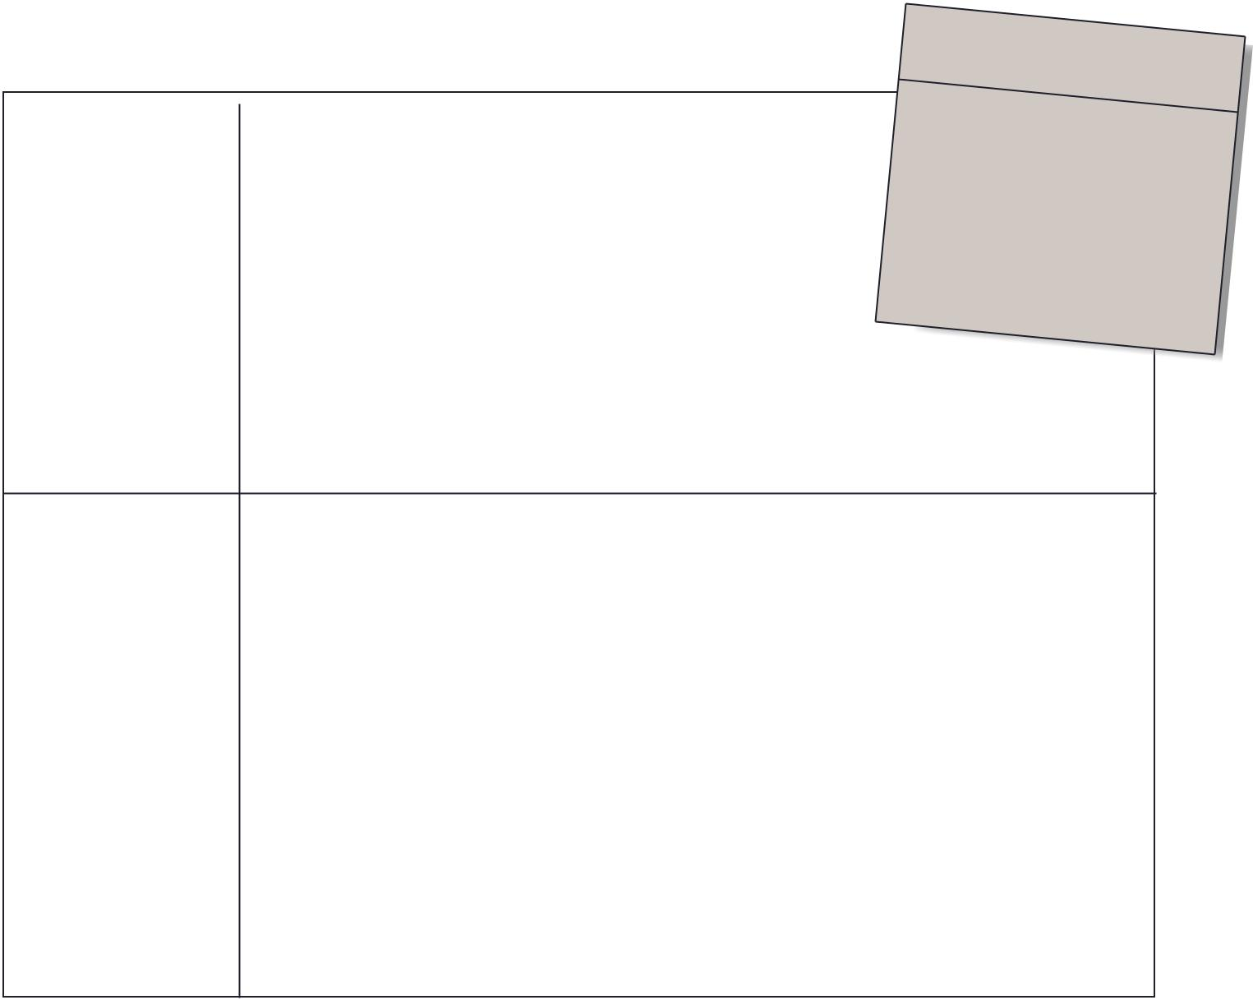

 |  | Zeit
 |  | 1-2 | Unterrichtsstunden
 |  | Materialien |  |  |  |  |  | Warum
 |  | •
Ziel + Kompetenzen | Die Schülerinnen und Schüler sollen … | Abbildung |  |  | „Der stolze |  | Pfau:
 |  | viele Tiere auffällig
 | • anhand eines Beispiels die Grundlagen der sexuellen | • |  |  |  | schön sind“
 |  | Kopiervorlage
 | Selektion kennenlernen. |  |  |  | für Federn zum
 |  | Ausmalen, Kopiervorlage
 |  | ohne |  | Federn für die |  |  | für Pfau
 |  | stifte |  |  |  | Wand, Bunt-
- männliche von weiblichen Pfauen zu unterscheiden.• Echte Pfauenfedern

- Vorteile und Nachteile des Prachtgefieders zu beschreiben.

- zu erklären, warum gerade solche Eigenschaften als schön empfunden werden, die mit großem Aufwand verbunden sind.
- den Fortpflanzungserfolg in Abhängigkeit des Prachtgefieders zu beschreiben.DieSchülerinnenundSchülersindinderLage…

Voraussetzungen | • Die Schülerinnen und Schüler sollten schon etwas über Sexualerziehung gehört haben.
Empfohlene | • Schülerinnen und Schüler sollen die beiden „Malvorlagen“ (Unterrichtsmaterial) ausma-
Vorgehensweise | len. Wichtig: Die großen Federn sollen möglichst auffällig und prachtvoll gestaltet werden
 | – nicht nur braun oder schwarz/weiß/grau. Die kleineren Federn sollten nur mit gedeck-
 | ten Farben angemalt werden. Die Lehrerin/der Lehrer bereiten mithilfe der Kopiervorlage
 | zwei Pfaue ohne Federn für die Wand vor, sodass die ausgemalten Federn der Schüle-
 | rinnen und Schüler an den Pfau an der Wand gehängt werden können. Einer der Pfauen
 | wird mit den kleinen Federn geschmückt, der andere mit den großen und besonders
 | auffälligen. Je nach Klassengröße können auch mehrere Pfaue gestaltet werden. Schüle-
 | rinnen und Schüler, die schneller fertig sind, können den Pfauenkörper noch ausmalen
 | (der eine Pfau bunt, der andere in gedeckten Farben). Die Klasse schaut sich die beiden
 | Pfauenmännchen an der Wand an und vergleicht. Die Lehrkraft fragt: „Stellt euch vor, ihr
 | wärt ein Pfauenweibchen und sollt euch einen der beiden auswählen. Welchen würdet ihr
 | wählen?“ Im Anschluss fragt sie mehrere Schülerinnen und Schüler nach Gründen für die

77

2 Alles wandelt sich – Die Mechanismen der Evolution

Wahl. Erwartet werden Antworten wie „der Pfau mit den bunten Federn ist viel schöner, der gefällt mir viel besser“.

- Teilen Sie bei wenig Zeit optional das 1. Arbeitsblatt der Unterrichtseinheit aus und besprechen Sie es mit den Schülerinnen und Schülern. Zur Illustration der Farbenpracht kann dabei eine Pfauenfeder verwendet werden.

- Teilen Sie das Arbeitsblatt 2 der Unterrichtseinheit aus und besprechen Sie es mit den Schülerinnen und Schülern. Zum Thema können noch weitere Beispiele gesammelt wer-den (Löwenmähne, Paradiesvogel etc.) – evtl. Abbildungen dazu zeigen.

- Die Unterrichtseinheit kann mit dem Besuch einer Fasanerie oder eines Zoos verbunden werden, um den Pfau als lebendes Objekt zu beobachten. Zur Vertiefung können optional noch die Arbeitsblätter 3 und 4 bearbeitet werden.

78

2.6 Der stolze Pfau – Warum viele Tiere auffällig schön sind
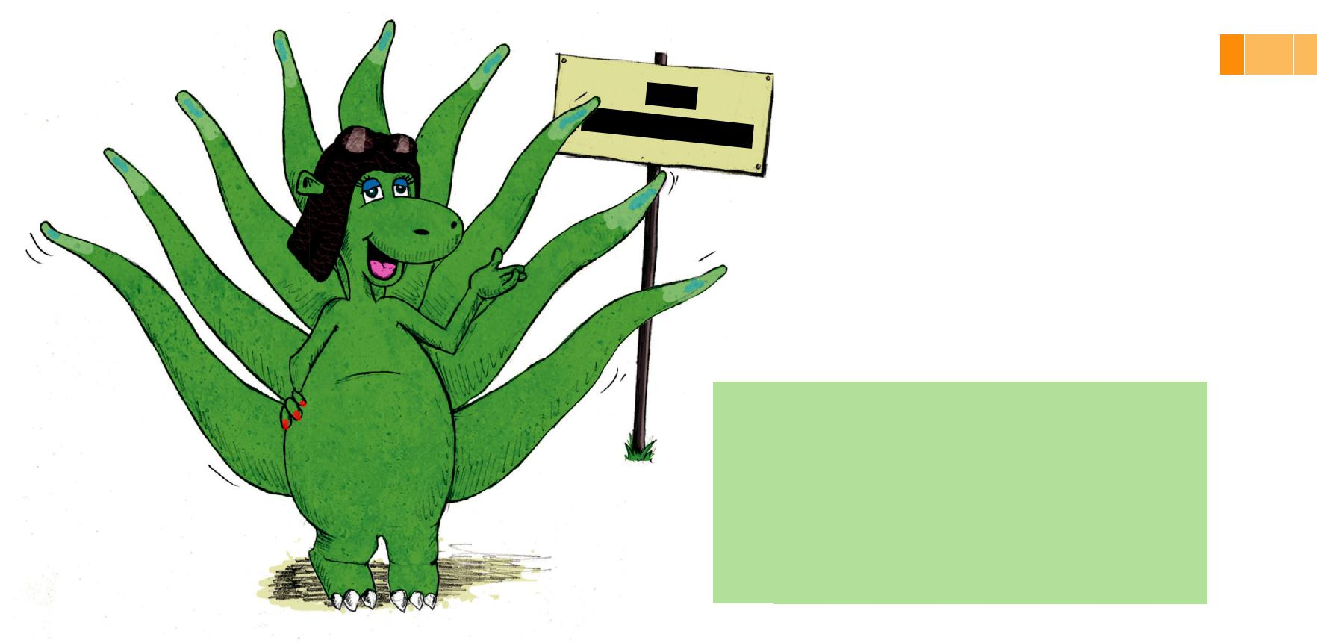

Der
stolze | Pfau

Der stolze Pfau 1 2 3 4

5 6 7 8

Ist euch eigentlich schon aufgefallen, wie unglaublich schön ich bin? Seht nur meine perfekte grüne Haut, den ndervoll geformten Schwanz und meine drolligen Kulleraugen!
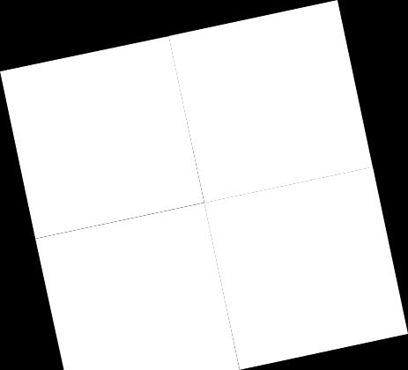
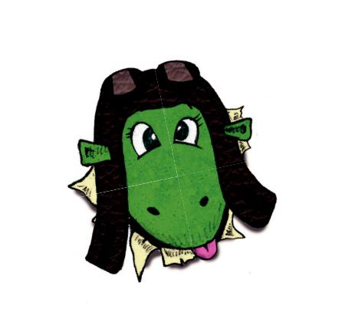

Vielleicht habt ihr schon herausgefunden, worum es geht: um Schönheit. Schönheit war für Evolutionsforscher lange Zeit ein Problem. Denn eigentlich sollte man ja erwarten, dass Tiere möglichst unauffällig, also gut getarnt sind. Nur dann können sie sich leicht verstecken. Tatsächlich aber sind manche Tiere knallbunt und somit auch aus weiter Entfernung gut zu erkennen. Ein gutes Beispiel dafür ist der männliche Pfau.

?

Hier seht ihr einen männlichen und einen weiblichen Pfau.

Welche Unterschiede fallen euch auf?
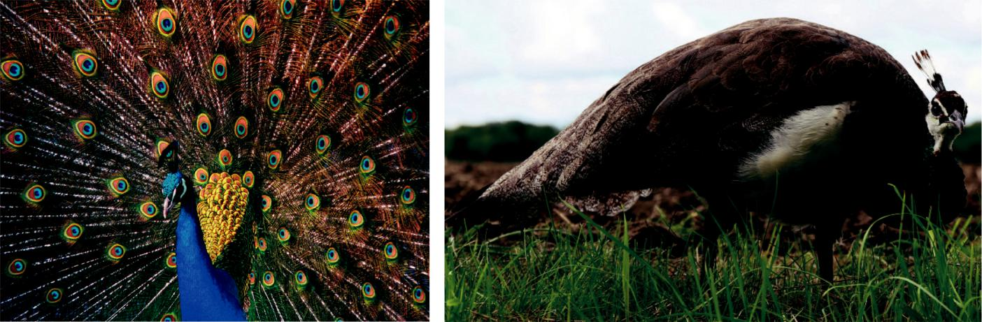

79

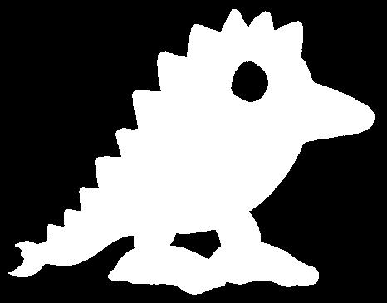
2 Alles wandelt sich – Die Mechanismen der Evolution

1 2 3 4

5 6 7 8

Der stolze Pfau
? | ? | ?
 |  | 1 Der männliche Pfau hat durch sein prächtiges Federkleid
 |  |  | auch Nachteile: Überlege, welche Nachteile das sein
 |  |  | könnten.
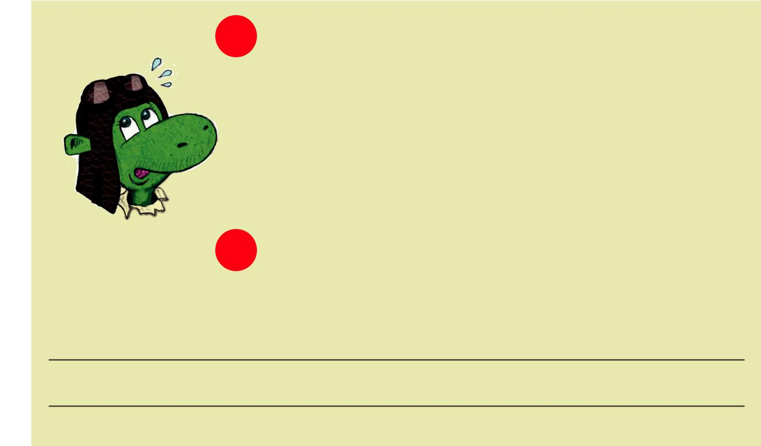

2 Stelle Vermutungen an, warum sich das bunte Federkleid des männlichen Pfaus trotz der Nachteile durchsetzen konnte:

!

Schon Charles Darwin, der Entdecker der Evolution, nnte, dass im Tierreich meist die Männchen prächtig

ehen. Er erklärte das damit, dass die Weibchen in der Regel die Wahl treffen, mit welchem Partner sie Kinder bekommen. Oft wählen sie die prächtigsten Männchen aus. Ein prachtvolles Gefieder oder eine tolle Mähne zeigen meist an, dass das Männchen besonders gesund ist.

80

2.6 Der stolze Pfau – Warum viele Tiere auffällig schön sind

Der stolze Pfau 1 2 3 4
5 6 7 8

! | Um sich in der Natur fortpflanzen zu können, müssen
 | Tiere nicht nur gut an ihre Umwelt angepasst sein. Sie
 | müssen zudem auch noch auf ihre Geschlechtspartner so

anziehend wirken, dass diese Kinder mit ihnen bekommen wollen. Weil sie (vor allem die Weibchen) bestimmte Eigenschaften bei ihren Partnern bevorzugten, traten diese Eigenschaften häufiger und verstärkt auf. So entwickelten sich beim männlichen Pfauen Federn, die mit der Zeit immer größer und farbenfroher wurden.

?

?

?

1

Ein Rätsel bleibt: Warum finden die Pfauenweibchen ausgerechnet solche Eigenschaften schön, die für den männlichen Pfau hinderlich sind?

Die Antwort lautet: Das prächtige Federkleid ist für die Weibchen ein Zeichen dafür, dass das Männchen gute Erbinformationen besitzt. Denn nur ein Pfau, der sehr gesund und gut genährt ist, kann einen solchen Schmuck ausbilden. Er kann verschwenderisch mit seinen Kräften umgehen – ein kranker, schlecht genährter Pfau ist dazu nicht in der Lage.

81

2 Alles wandelt sich – Die Mechanismen der Evolution

1 2 3 4

5 6 7 8

Der stolze Pfau
? | ?
?
3

Wie sieht das bei den Menschen aus? Verschwenden auch wir unsere Kräfte, Zeit und Geld, um anderen zu gefallen? Womit versuchen wir, einen guten Eindruck bei anderen zu erzeugen?

82

2.6 Der stolze Pfau – Warum viele Tiere auffällig schön sind

Der stolze Pfau 1 2 3 4
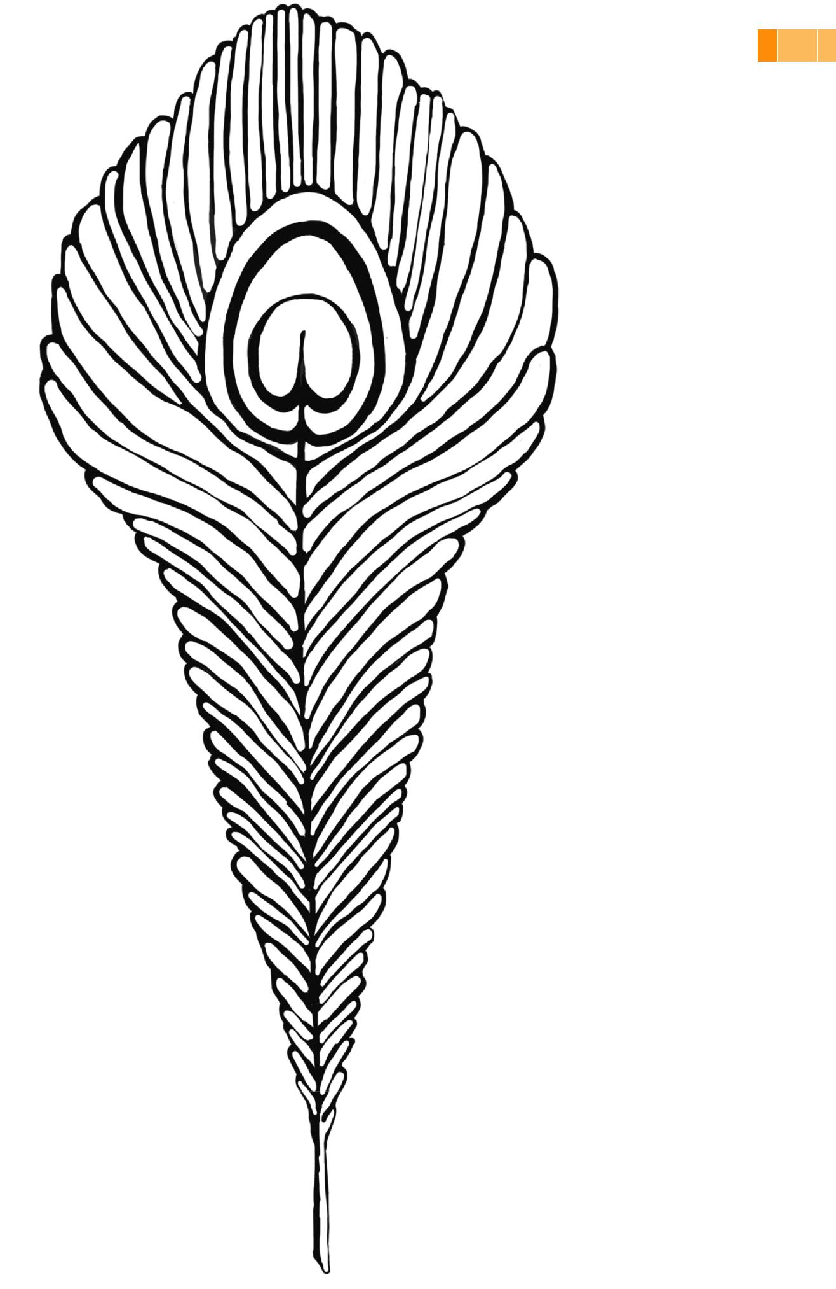
5 6 7 8

83

2 Alles wandelt sich – Die Mechanismen der Evolution

1 2 3 4 Der stolze Pfau

5 6 7 8
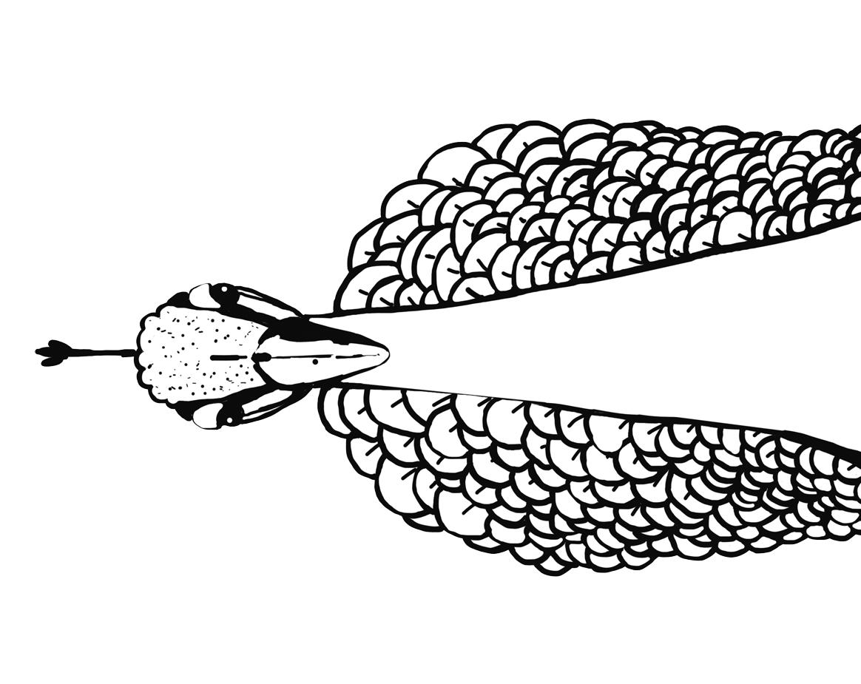

84

2.6 Der stolze Pfau – Warum viele Tiere auffällig schön sind

Der stolze Pfau 1 2 3 4

5 6 7 8
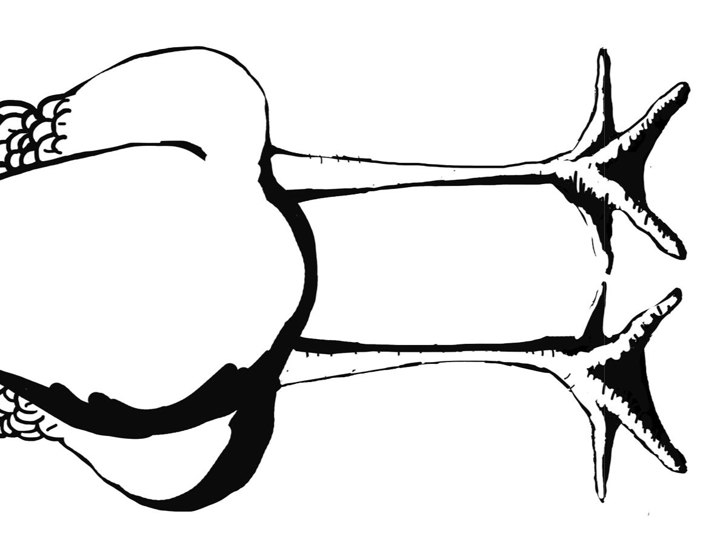

85

2 Alles wandelt sich – Die Mechanismen der Evolution

1 2 3 4 Der stolze Pfau
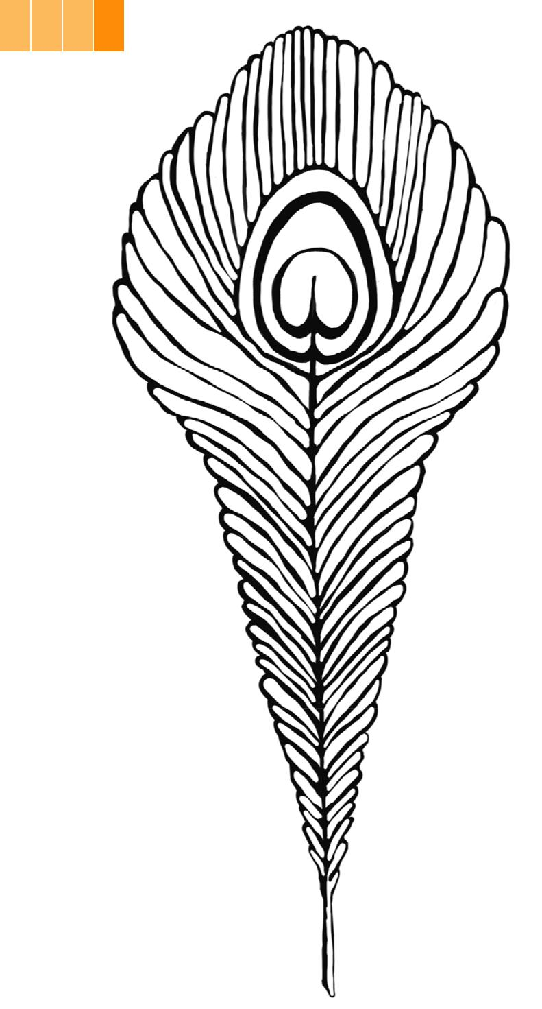
5 6 7 8
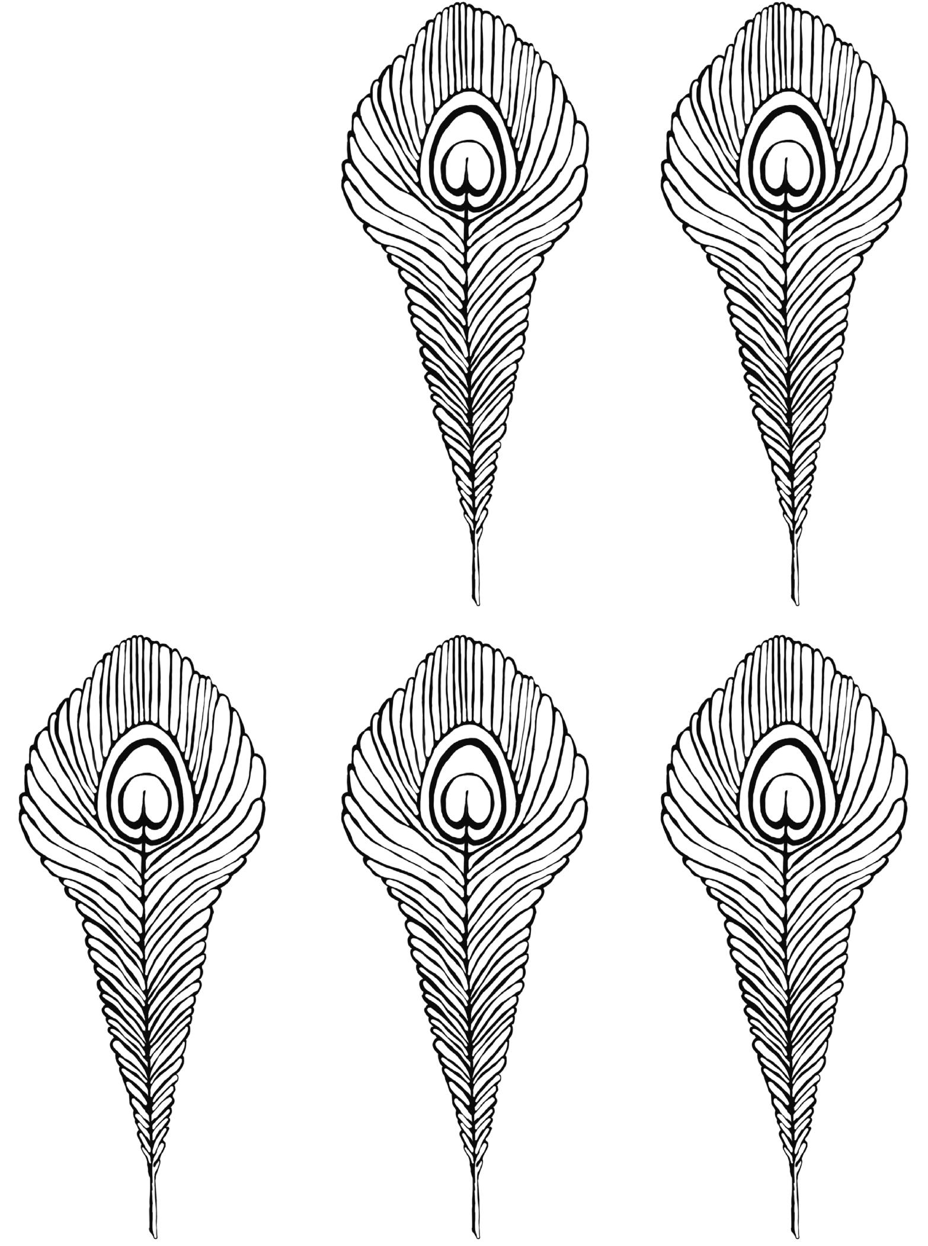

86

Kulturelle Evolution – | 3
Veränderungen in der Welt
des Menschen
- 1 Evolution und Religion: Wie Charles Darwin die Welt veränderte (Basiskurs)

- 2 Vom Affenmenschen zum Kulturmenschen

- 3 Nicht bloß Zufall: Warum sich die Kultur schneller verändert als die Natur

87

3 Kulturelle Evolution – Veränderungen in der Welt des Menschen

Die Unterrichtseinheiten des 3. Teils zeigen auf, dass evolutionäre Prozesse nicht nur in der Natur, sondern auch in der menschlichen Kultur auftreten. Bevor sich die Schülerinnen und Schüler damit beschäftigen, sollten sie die zentralen Inhalte des 1. und 2. Teils kennengelernt haben.

3.1 Evolution und Religion:
Wie Charles Darwin die Welt veränderte

(Basiskurs)

Trotz erdrückender Belege gibt es weltweit (auch in Deutschland) noch immer (meist religiös begründete) Vorbehalte gegen die Evolutionstheorie. Da es nicht auszuschließen ist, dass diese Konflikte (etwa von evan-gelikaler oder muslimischer Seite) ins Klassenzimmer hineingetragen werden, halten wir es für sinnvoll, das Thema in einer speziellen Unterrichtseinheit zu behan-deln. Wichtig ist dabei, den Kindern die Unterschiede zwischen wissenschaftlichen und religiösen Argumen-ten aufzuzeigen – ohne sie weltanschaulich in eine be-

stimmte Richtung zu drängen. Deshalb macht die Unter-richtseinheit klar, a) dass das Wissen über die Evolution und der Glaube an Gott sich nicht notwendigerweise ausschließen müssen, sowie b) dass es wichtig ist, alte Glaubensüberzeugungen immer wieder daraufhin zu überprüfen, ob sie noch mit unserem Wissen über die Welt in Einklang gebracht werden können.

Zeit

Ziel + Kompetenzen Die Schülerinnen und Schüler sollen …

- die Unterschiede zwischen religiösen und wissenschaftlichen Argumenten verstehen.

2 | Unterrichtsstunden
Materialien
•
Arbeitsblätter zur |  | Unterrichts-
einheit

Die Schülerinnen und Schüler sind in der Lage …

- zu begreifen, dass sich der Wissensstand des Menschen im Lauf der Geschichte wandelt, was auch Veränderungen des Glaubens nach sich zieht.

- nachzuvollziehen, warum Darwins Entdeckung das tradierte Weltbild erschütterte.

- zu verstehen, dass die Evolutionstheorie veralteten Formen des Glaubens widerspricht, aber nicht notwendigerweise dem Glauben an sich.

Voraussetzungen | Die Schülerinnen und Schüler sollten …
 | • die Unterrichtseinheiten des 1. und 2. Teils abgeschlossen haben.
Empfohlene | • Verteilen Sie die Arbeitsblätter zur Unterrichtseinheit und besprechen Sie sie mit Ihren
Vorgehensweise | Schülerinnen und Schülern.

88

3.1 Evolution und Religion: Wie Charles Darwin die Welt veränderte

Evolution
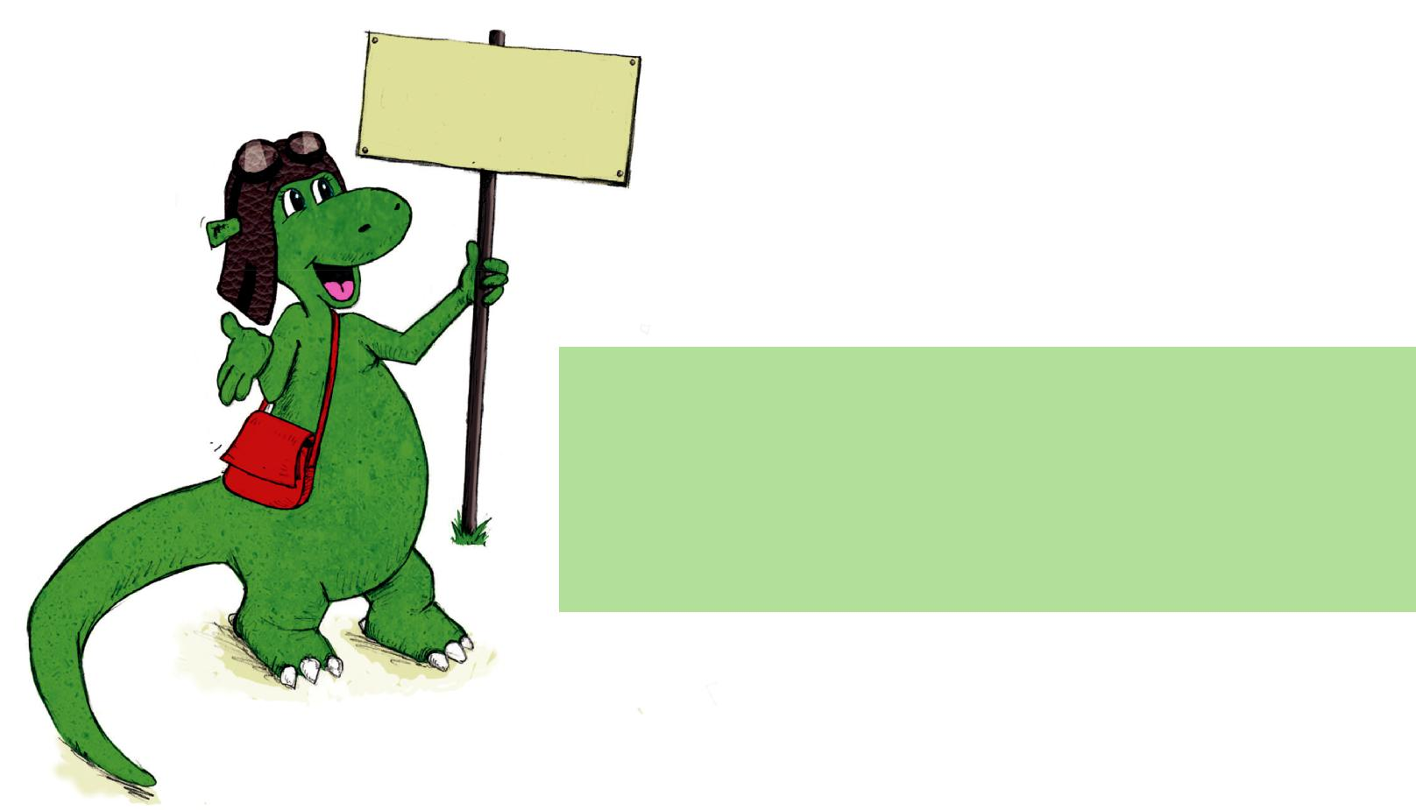
& Religion

Evolution und Religion 1 2 3 4

5

Herzlichen Glückwunsch!

Wenn du im Unterricht gut aufgepasst hast, weißt du jetzt schon Einiges über die vielleicht größte Entdeckung, die Menschen je gemacht haben: die Entdeckung der Evolution!

Bevor die Menschen wussten, wie sich die verschiedenen Tier- und Pflanzenarten entwickelt haben, waren sie auf Vermutungen angewiesen. So glaubte man im alten China, dass die Welt anfangs die Gestalt eines Hühnereis hatte, das sich in Himmel und Erde teilte. Die alten Germanen erzählten sich die Geschichte vom Riesen Ymir, aus dessen Körperteilen die Welt entstand. Im Judentum, Christentum und Islam hieß es, ein allmächtiger Gott habe die Welt mit allen Pflanzen und Tieren in sechs Tagen so erschaffen, wie wir sie heute vorfinden.
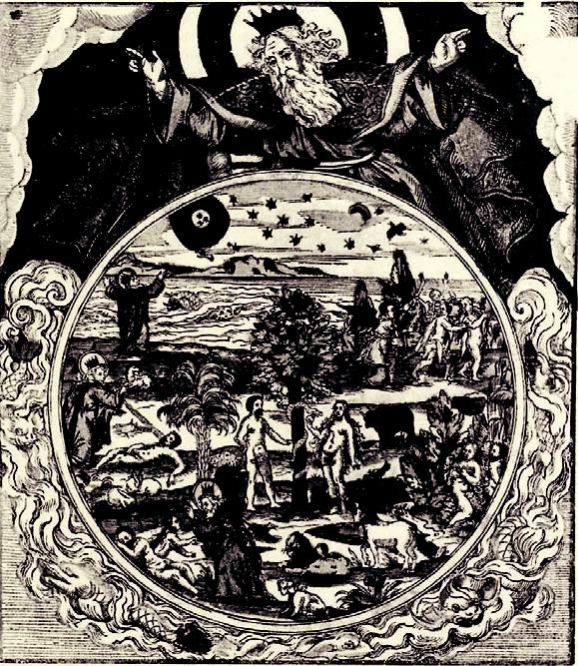

Auch der englische Naturforscher Charles Darwin glaubte zunächst, dass die Tiere und Pflanzen der Erde schon immer so aussahen, wie er sie kannte. Doch auf seiner langen Forschungsreise auf der "Beagle", einem Segelschiff, kamen ihm Zweifel. Nachdem Darwin viele Tier- und Pflanzenarten untersucht hatte, entdeckte er, dass sich die Tiere und Pflanzen allmählich verändern und bei genauerer Betrachtung erstaunlich viele Gemeinsamkeiten haben.
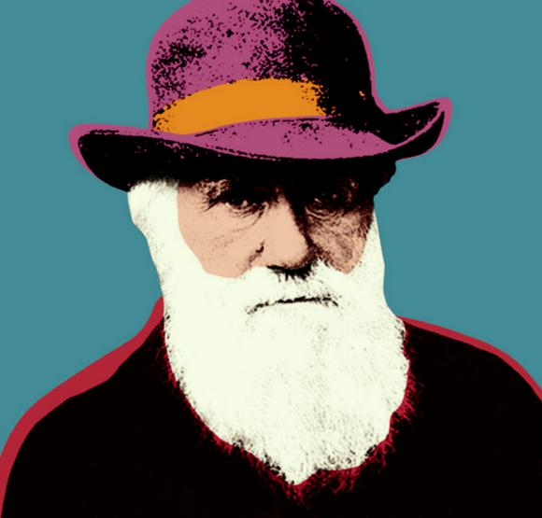

89

3 Kulturelle Evolution – Veränderungen in der Welt des Menschen

1 2 3 4 Evolution und Religion

5

Könnte es sein, so überlegte er, dass alle Pflanzen und Tiere auf der Erde von
einfachen Urzellen abstammen, die vor langer Zeit gelebt haben? War auch der
Mensch ein Nachfahre dieser Urzellen? Kletterten unsere Vorfahren vor einigen
Millionen Jahren noch auf Bäumen herum? Über diese Gedanken war Darwin selbst
erschrocken. Denn er wusste, dass seine Entdeckung allem widersprach, was die
Menschen um ihn herum glaubten. Deshalb verschwieg er mehr als 20 Jahre lang,
was er über die Entwicklung des Lebens herausgefunden hatte.
? | ? | ?
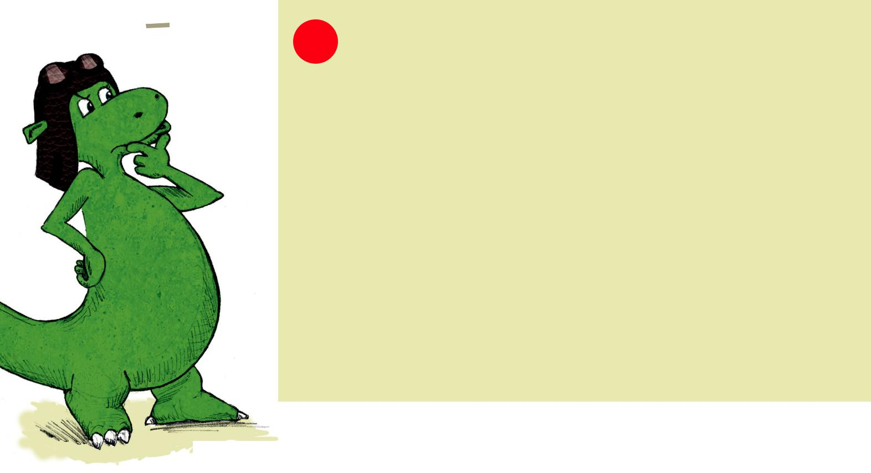
1 Kannst du verstehen, warum Darwin seine Entdeckung so lange geheim hielt? Versuch einmal, dich in seine Lage zu versetzen: Wie würdest du dich fühlen, wenn du etwas wirklich Großartiges entdeckt hättest, von dem du weißt, dass die Menschen in deiner Umgebung es überhaupt nicht hören wollen?

!
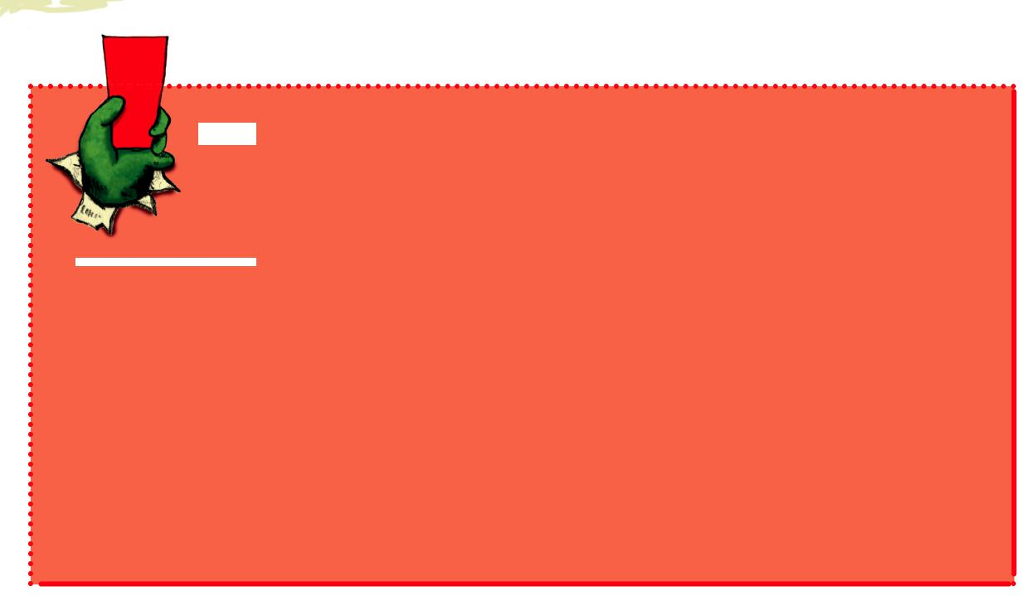

Im ahr 1859 nahm Charles Darwin all seinen Mut

mmen und veröffentlichte sein berühmtes Buch "Über die ntstehung der Arten". Viele Leser waren begeistert,

weil das Buch eine Erklärung dafür bot, wie sich das Leben auf der Erde entwickelt hatte. Andere, die von dem Buch hörten, waren jedoch empört. Sie meinten, dass Darwins Entdeckung ihren Glauben verletzen würde. Sie dachten, dass der Mensch ein "Ebenbild Gottes" sei und daher nicht von Affen abstammen könne. Und so machten sie sich über Darwin lustig – beispielsweise indem sie ihn halb als Menschen, halb als Affen zeichneten.

90

3.1 Evolution und Religion: Wie Charles Darwin die Welt veränderte

Evolution und Religion 1 2 3 4
5
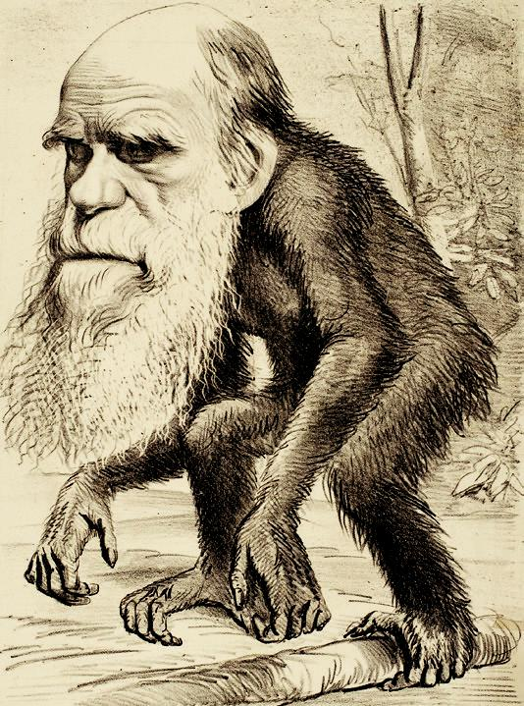

Aber die Belege, die für die Evolution sprachen, waren zu stark: Nach und nach sahen auch viele Gläubige ein, dass Darwin Recht hatte. Ihnen wurde klar, dass die Geschichte von Adam und Eva erzählt wurde, weil sich die Menschen damals noch nicht erklären konnten, weshalb sie auf der Welt waren. Das aber hatte sich mit Darwin geändert.

- Menschen waren früher von vielem überzeugt, was sich später als falsch herausgestellt hat. Der Glaube an Adam und Eva als die ersten Menschen ist nur ein Beispiel unter vielen.

So glaubte man unter anderem, dass Gott Blitze auf die Erde schleudern würde, um die Menschen zu bestrafen.

?

?

?

2 Weißt du, was der wirkliche Grund dafür ist, dass es manchmal blitzt und donnert?
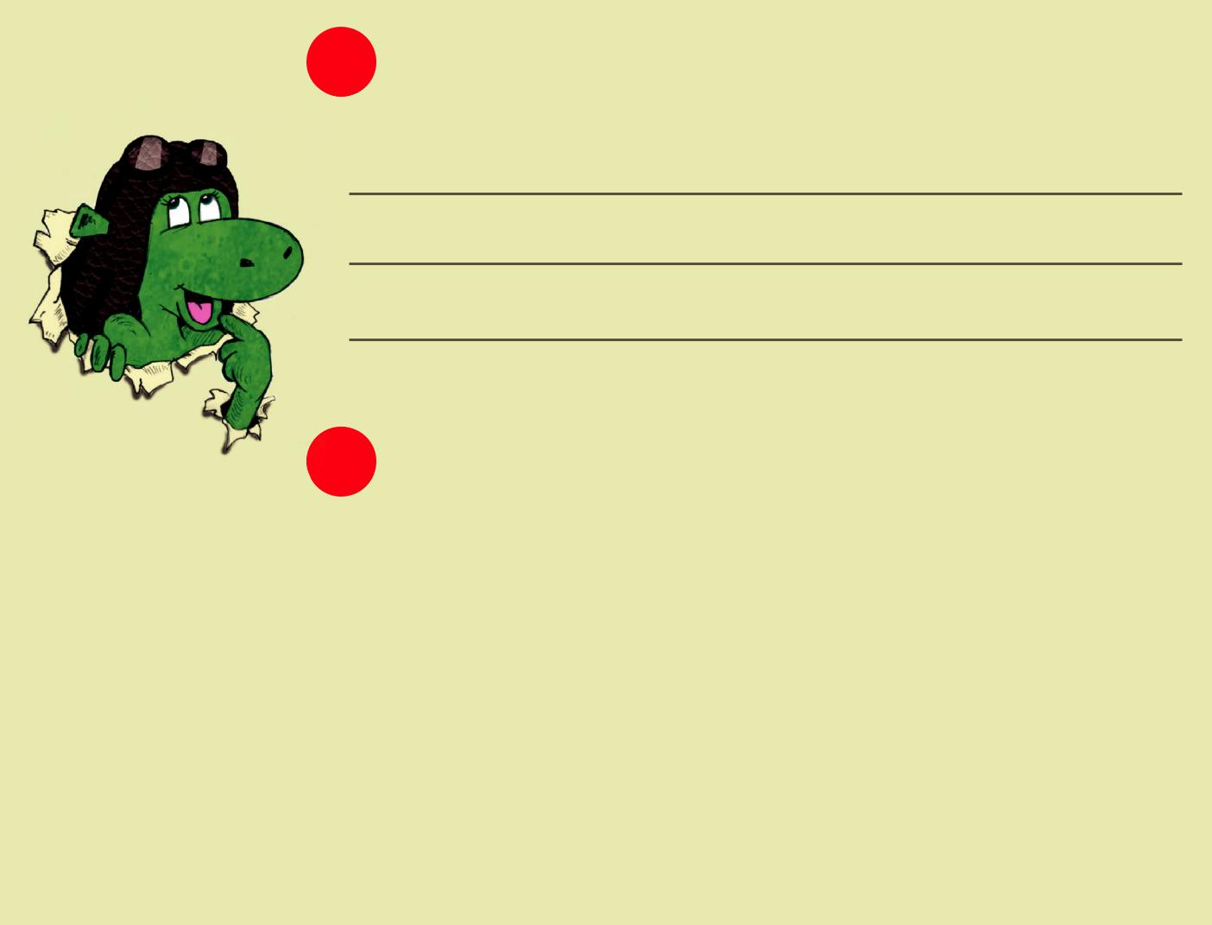

3 Früher dachten die Menschen auch, dass die Welt allein für sie erschaffen wurde. Deshalb waren sie davon überzeugt, dass sich die Erde im Mittelpunkt des Universums befindet und sich die Sonne um die Erde dreht. Weißt du, wie es tatsächlich ist?

91

3 Kulturelle Evolution – Veränderungen in der Welt des Menschen

1 2 3 4 Evolution und Religion
5

! | Man muss an die Evolution ebenso wenig "glauben" wie
 | man daran "glauben" muss, dass sich die Erde um die
 | Sonne dreht. Denn beides sind sehr gut belegte Tatsachen.
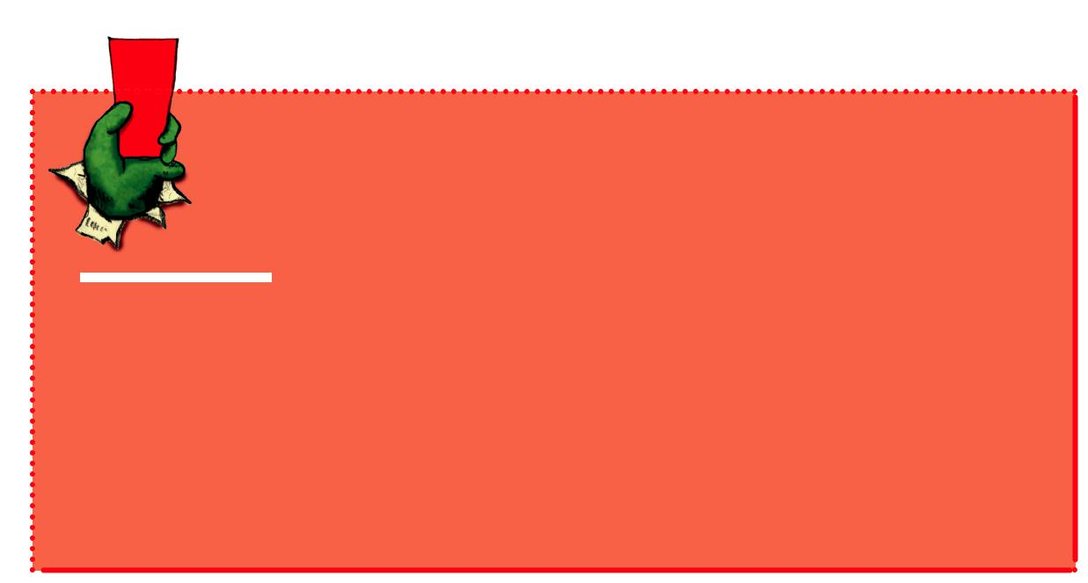

Wir wissen heute sehr genau, wie sich die Erde um die Sonne dreht und wie durch Evolution neue Lebewesen hervorgebracht werden. Man kann die Evolution sogar dabei beobachten, zum Beispiel bei Bakterien, die Krankheiten auslösen. Weil sie sich ständig verändern, müssen wir immer wieder neue Medikamente und Impfstoffe entwickeln, um uns vor ihnen zu schützen.

?

?
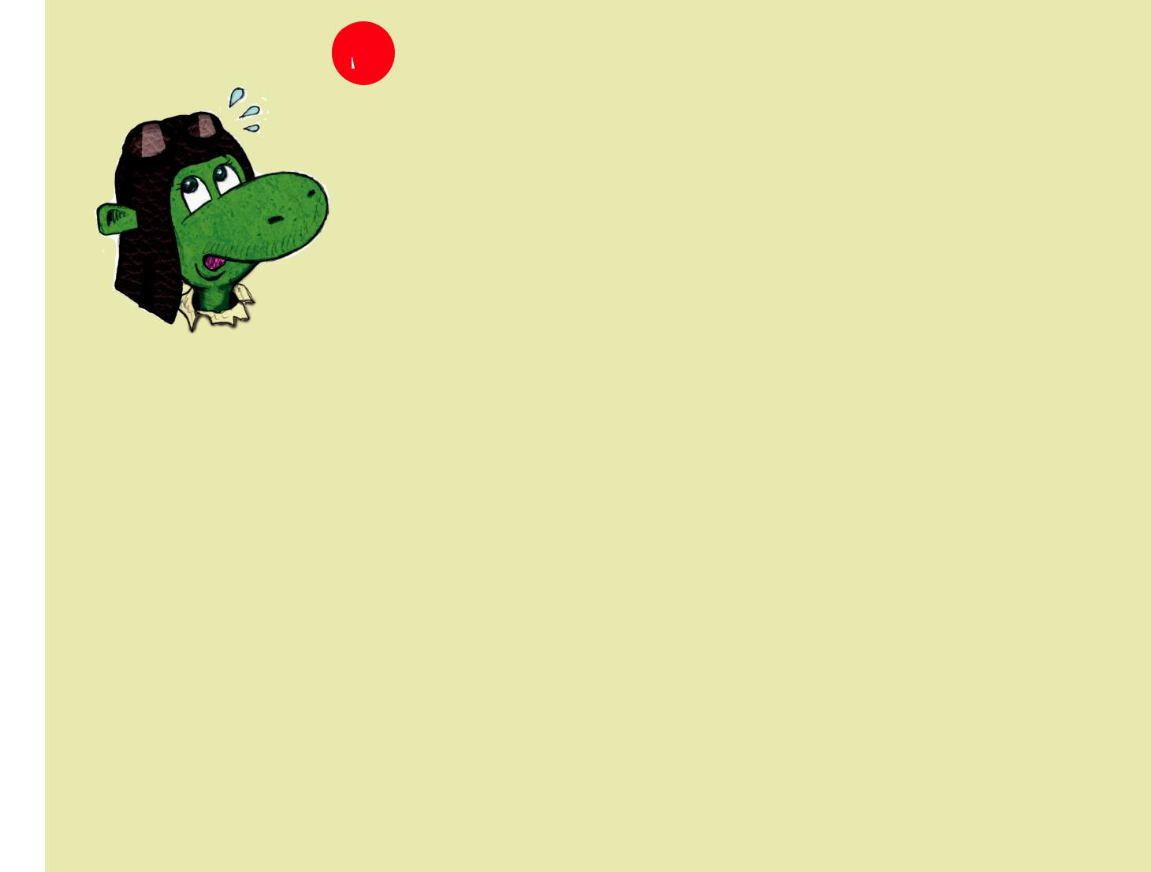

?

4 Kannst du die folgenden Begriffe ordnen – je nachdem, ob sie eher zur "Welt des Wissens" oder eher zur "Welt des Glaubens" gehören? Kreise die "Wissensbegriffe" bitte blau ein und die "Glaubensbegriffe" rot.

Mikroskop Tatsachen

Evolution Bakterien Forscher

Prophet Gott Erbinformationen Schöpfung

Variation Selektion Gebete

92

3.1 Evolution und Religion: Wie Charles Darwin die Welt veränderte

Evolution und Religion 1 2 3 4

5

! | Obwohl es so viele Belege dafür gibt, ist das Wissen über
 | die volution noch immer wenig verbreitet. So weißt du
 | jetzt schon mehr über die Entstehung der Arten als die

meisten Erwachsenen auf der Erde! Viele von ihnen haben noch nie etwas von der Evolution gehört. Oder sie lehnen es ab, sich mit dem Thema zu beschäftigen, weil sie Angst davor haben, ihren Glauben zu verlieren.

- Tatsächlich hat es Menschen gegeben, die ihren Glauben aufgaben, nachdem sie sich mit der Evolution beschäftigt hatten. Charles Darwin zum Beispiel konnte in seinem späteren Leben mit dem Glauben an Gott nichts mehr anfangen. Es gibt jedoch viele gläubige Juden, Christen und Muslime, die an ihrer Religion festhalten, obwohl sie genau wissen, dass wir Menschen nicht direkt von Gott erschaffen wurden, sondern aus der Evolution hervorgegangen sind.

Merke: Der Glaube an Gott und das Wissen über die Evolution müssen sich nicht ausschließen. Unser Wissen über die Evolution widerspricht jedoch vielen alten Formen des Glaubens, die auf sachlich falschen Vorstellungen beruhen (etwa dem Glauben an Adam und Eva im Paradies).

!

Manche Gläubigen meinen heute, dass Gott die Evolution des Lebens von Anfang an gewollt hat. Das ist möglich. Ebenso gut ist es aber auch möglich, dass es gar keinen

Gott gibt. Wissenschaftlich belegen lässt sich weder das eine noch das andere. Denke also darüber nach, wie du das siehst. Die Entscheidung, ob du an den einen Gott glauben magst, an mehrere Götter oder an gar keinen Gott, liegt ganz allein bei dir.

93

3 Kulturelle Evolution – Veränderungen in der Welt des Menschen

- 2 Vom Affenmenschen zum Kulturmenschen

Einige Menschenaffenpopulationen haben unter dem Druck sich wandelnder Lebensbedingungen im Laufe von Jahrmillionen Entwicklungen erfahren, die sie im Rückblick als Vor- und Frühmenschen erscheinen las-sen. Denn wir wissen heute, dass sie unsere Vorfahren waren. Anatomische Veränderungen fanden etwa bei der Größe des Schädels, der Länge der Arme und Beine, am Gebiss, am Kehlkopf und den Gelenken statt. Von Vormenschen spricht man bei denjenigen Gruppen aus unseren Vorfahrenslinien, die nicht der Gattung Homo zugeordnet werden. Frühmenschen sind jene Gruppen, die zu den verschiedenen Homo-Arten gerechnet wer-den – einschließlich der frühen Vertretern unserer ei-genen Art Homo sapiens. Entscheidend bei der Zuord-nung zu Homo ist die Größe des Gehirns. Normalerweise muss es zumindest 600 cm³ groß sein.

Nicht nur technische Fähigkeiten (Werkzeuggebrauch, Waffen, Kleidung, Schmuck), sondern auch soziale Fä-

higkeiten (Sprache, Gruppenbildung, Arbeitsteilung) waren schon vor Jahrmillionen entscheidend für das Überleben. Beides zusammen prägt bis heute die kultu-relle Entwicklung des Menschen.

Es gab wahrscheinlich nicht nur eine einzige humanoi-de (menschenähnliche) Abstammungslinie, seit sich die Vorfahren von heutigen Menschenaffen und heutigen Menschen getrennt haben. Vermutlich lebten mehrere Arten zur gleichen Zeit. Frühmenschengruppen haben sich in mehreren großen Wanderungsbewegungen aus Afrika fortbewegt und teilweise später außerhalb Afri-kas wiedergetroffen und verpaart. Daher finden sich im Erbgut heutiger Menschen noch Spuren, die z.B. auf den Neandertaler oder den Denisova-Menschen zurückge-hen, obwohl beide längst ausgestorben sind.

Zeit

Ziel + Kompetenzen Die Schülerinnen und Schüler sind in der Lage …

- zu erkennen, dass es verschiedene anatomische „Vorformen“ des Menschen gab.

1 - 2 | Unterrichtsstunden
Materialien
•
Arbeitsblatt |  | „Vom Affenmenschen
zum
• | Kulturmenschen“
Malzeug
 | für alle Schüler

 | • die schrittweise Entwicklung hin zum modernen Menschen zu
 | verstehen.
 | • einige Ereignisse, die bei der Entwicklung zum modernen Menschen von Bedeutung
 | waren, zu benennen.
 | • zu erkennen, dass kulturelle Fähigkeiten bei der Entwicklung zum modernen Menschen
 | immer wichtiger wurden.
 | • über „unser evolutionäres Erbe“ nachzudenken, d.h. die Gegenwart im Spiegel unserer
 | stammesgeschichtlichen Herkunft zu sehen.
Voraussetzungen | • Die Schülerinnen und Schüler sollten mit den Grundbegriffen der Evolution aus dem
 | Basiskurs vertraut sein. Hilfreich ist die vorherige Behandlung des Abschnitts 1.2.1 (Leben
 | in der Steinzeit) oder 1.2.2 (Die Menschenaffen-Familie).
Empfohlene | • Die Klasse bearbeitet die Arbeitsblätter.
Vorgehensweise

Erwartete Antworten der Schülerinnen und Schüler:
F: Wieso blieb das Haar auf dem Kopf erhalten?

- Es bietet eine Art „Sonnenschirm“ bei den Wanderungen durch die heiße Savanne. Es wird vermutet, dass der Schädel mit dem sich darunter befindenden Gehirn nicht so schnell überhitzt (Sonnenstich, Hitzschlag). Die Kopfbehaarung spielt auch bei der sexuellen Attraktion und der Partnerwahl eine wichtige Rolle (s. Abschnitt 2.6).

F: Vorteile des Kochens der Nahrung?

- Durch das Kochen wird Nahrung leichter verdaulich, d.h. die Nährstoffe können besser durch Kauen zerkleinert und durch die Verdauungsenzyme leichter chemisch gespalten werden.

F: Was grenzt uns von Nachbargruppen ab?

- Z. B. Fanschals oder -shirts bei Sportvereinen, Uniformen, Flaggen, Sprache bei Jugendlichen, spezielle Fachsprachen (Ärzte, Jäger usw.), bestimmte Tattoos u.v.m.

Vorteile solcher Abgrenzungen: Zu- und Zusammengehörigkeitsgefühl innerhalb der eigenen Gruppe.

Nachteile solcher Abgrenzungen: Aggressionen zwischen Gruppen, Überlegenheitsgefühl gegenüber anderen Gruppen.

94

3.2 Vom Affenmenschen zum Kulturmenschen

Vom Affenmenschen zum Kulturmenschen
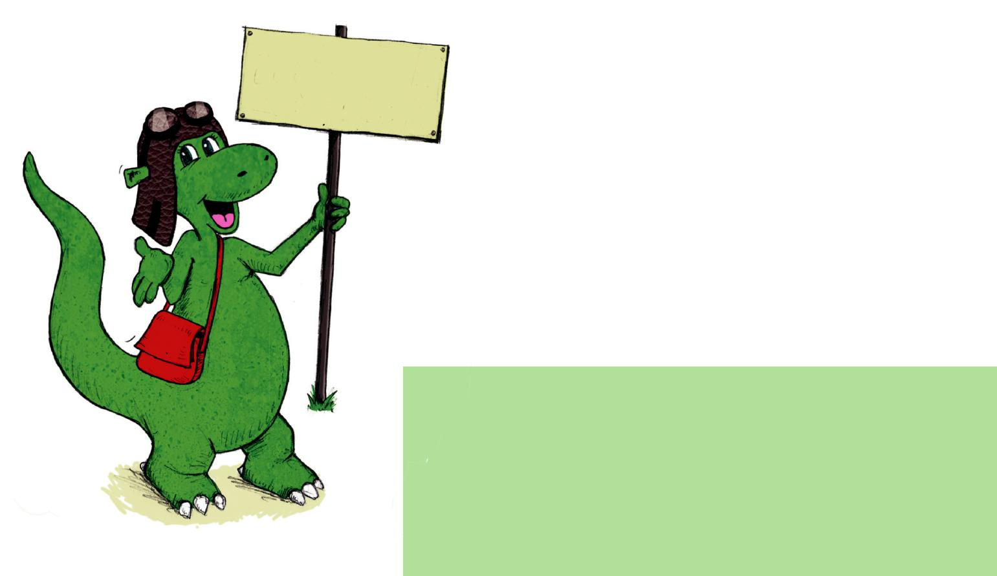
Vom Affen-
menschen zum

Kulturmenschen

1 2 3 4

5

Vor Millionen Jahren gab es noch gemeinsame Vorfahren von heutigen Affen und Menschen. Unsere Vorfahren hatten einen Vorteil durch den aufrechten Gang und einen langen Daumen, der den anderen Fingern gegenüber sitzt.
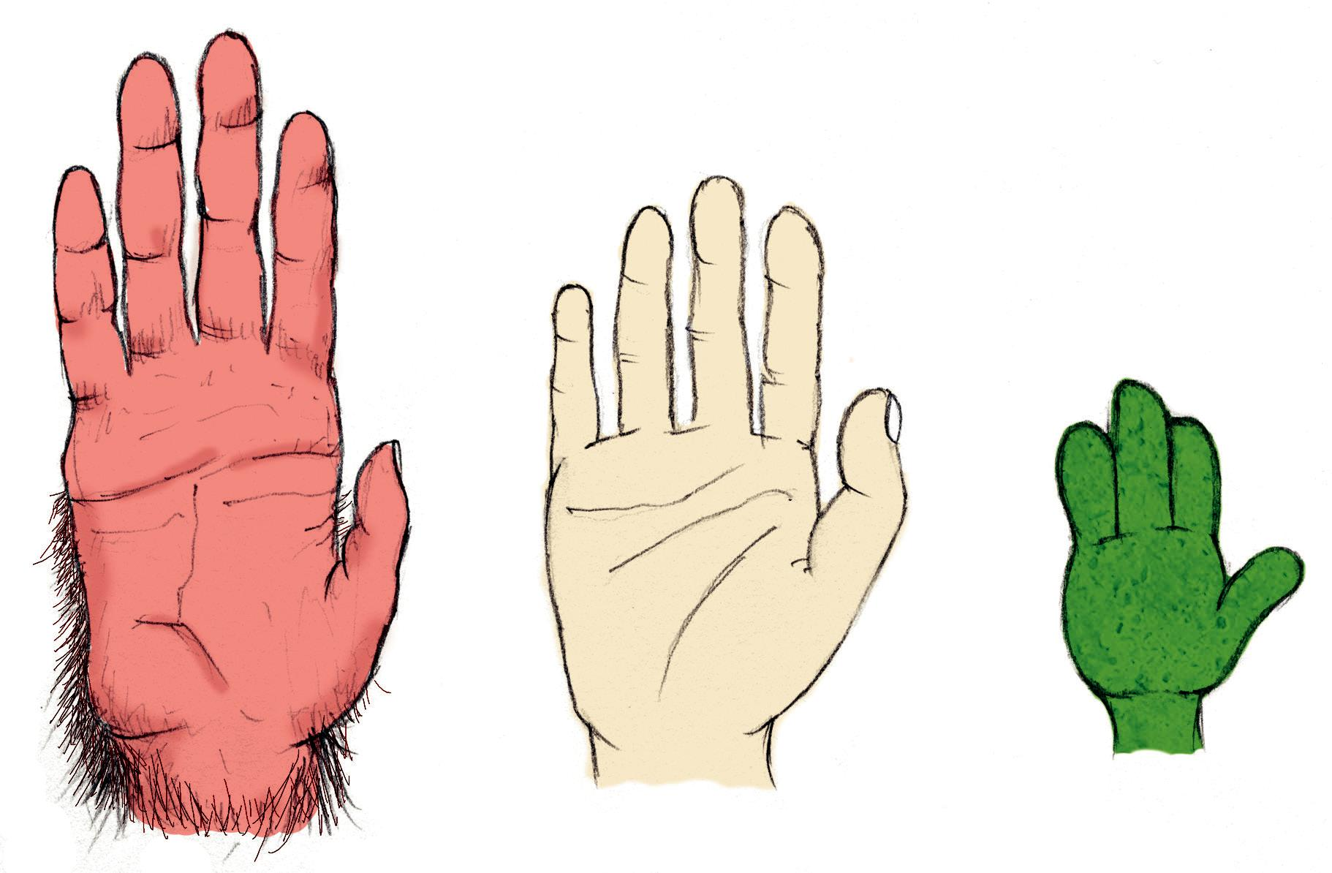

Menschen-Hand

Affen-Hand

Urmel-Hand

95

3 Kulturelle Evolution – Veränderungen in der Welt des Menschen

1 2 3 4 Vom Affenmenschen
5 6 | zum Kulturmenschen

Im Lauf der Zeit verbreiteten sich Frühmenschen, die ein größeres Gehirn und kleinere Kiefer hatten. Sie konnten einfache Werkzeuge aus Steinen und anderen Materialien herstellen. Sie lebten in Gruppen und konnten die Absichten ihrer Artgenossen schnell und gut erfassen. Ein größeres Gehirn hilft eben nicht nur beim Umgang mit Gegenständen, sondern auch beim Umgang mit den Mitmenschen!

?

?

?

1 Unsere Vorfahren stammen aus Afrika. Im heißen Klima war ein Fell kein Vorteil mehr, es wurde dünner und dünner. Unsere Vorfahren wurden fast nackt. Nur auf dem Kopf haben wir die Haare behalten. Hast du eine Idee, wieso?
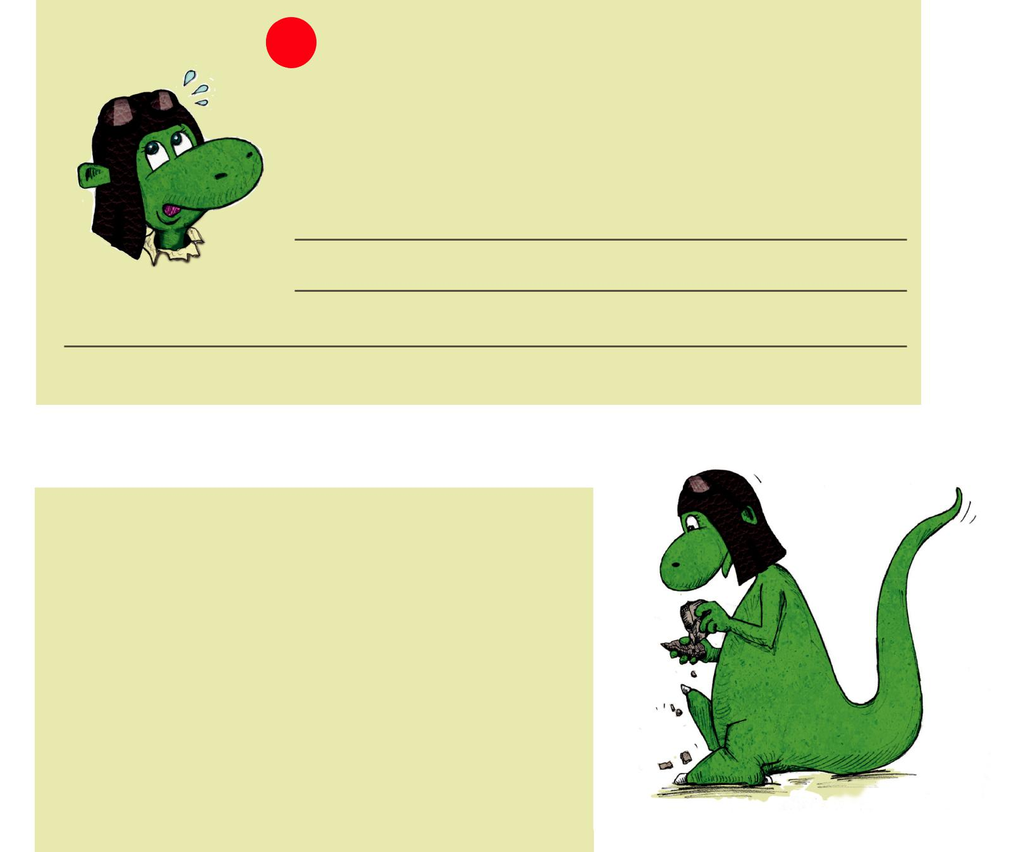

Erst später im kalten Europa und in Asien lernten die Menschen, Kleidung aus Tierfellen herzustellen. Die Nutzung des Feuers war ein wichtiger Schritt. So konnte Essen gekocht werden.

2 Überlege, welchen Vorteil das mit sich bringt.

96

3.2 Vom Affenmenschen zum Kulturmenschen

Vom Affenmenschen
zum Kulturmenschen

1 2 3 4

5

Unsere Vorfahren waren lange Zeit Jäger und Sammler. Sie jagten Tiere und sammelten Früchte und anderes. Sie streiften durch die Landschaft und suchten Schutz in Höhlen. Dort erfanden sie Musikinstrumente wie z.B. Flöten und malten Bilder an die Wand.

Schließlich lernten die Menschen, dass man neue Nahrung nicht an immer neuen Orten suchen muss, sondern an einer Stelle bleiben kann, wenn man dort Pflanzen anbaut und sich Tiere hält. Aus Wildtieren wurden durch Auswahl der Menschen Haustiere, zum Beispiel aus Wölfen Hunde.

Die Menschen wurden sesshaft, bauten Häuser aus Stein und gründeten Städte. Sie erfanden Schriftzeichen und lernten, Ton und Leder und Bronze und Eisen zu bearbeiten und vieles mehr... und heute haben wir sogar elektrischen Strom und Fernseher und Internet. Wenn das die alten Jäger und Sammler geahnt hätten!

97

3 Kulturelle Evolution – Veränderungen in der Welt des Menschen

1 2 3 4 Vom Affenmenschen
⁵ ⁶ zum Kulturmenschen

Es gab früher noch andere Zwischenformen von Affe und Mensch. Manche hatten ein starkes Gebiss wie ein Nussknacker, manche waren klein wie ein Hobbit. Einige Menschenarten waren dümmer als unsere Vorfahren, andere waren zwar ebenso klug, konnten aber nicht so gut in Gruppen zusammenarbeiten. Sie fanden weniger Nahrung oder konnten sich nicht so gut fortpflanzen. Sie wurden im Lauf der Zeit immer weniger und waren am Schluss keine eigenständige Gruppe mehr. So ging es zum Beispiel den Neandertalern.

immt fragst du dich, woher wir das alles wissen. Nun, an anchen Stellen haben sich Schädel, Zähne, Knochen oder Werkzeuge erhalten. Die kann man ausgraben und

vergleichen. Oft weiß man, wie sich solche Überbleibsel im Lauf der Zeit verändern und kann daraus auf ihr Alter schließen. Oder man findet Tier- und Pflanzenreste bei den Knochen und sieht daran ihr Alter oder das damalige lima. Manchmal hat man sogar Reste der Erbinformation in n Knochen gefunden: Je
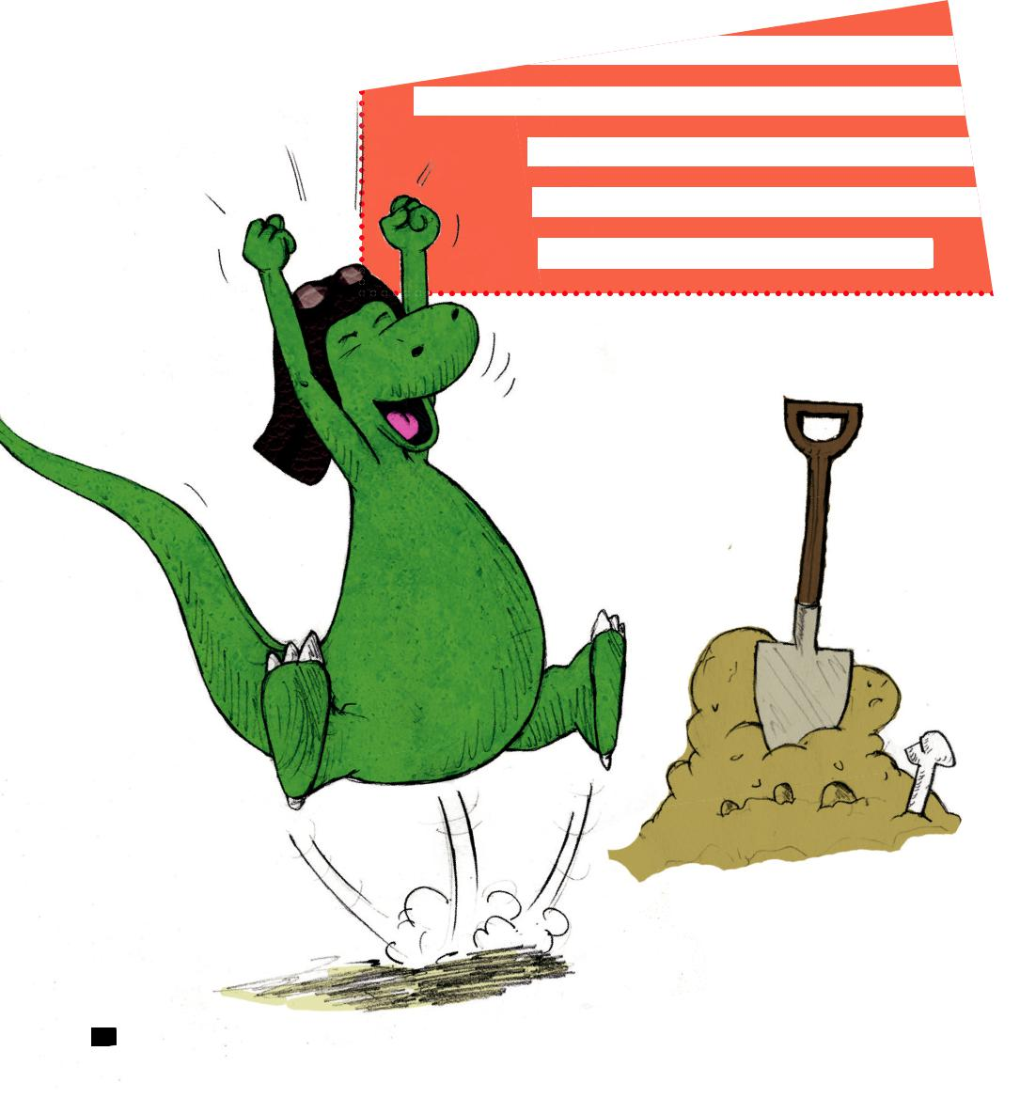
ähnlicher diese ist, desto er verwandt sind ihre Träger. So können wir uns Schritt für Schritt unseren eigenen Stammbaum erschließen.

98

3.2 Vom Affenmenschen zum Kulturmenschen

Vom Affenmenschen
zum Kulturmenschen

1 2 3 4

5

?

?

Jetzt weißt du, wie viele unterschiedliche Fortschritte es gegeben hat, bevor wir uns heute als Menschen bezeichnen können. Unsere Vorfahren mussten viel aushalten. Es hat ihnen dabei immer geholfen, in einer Gruppe unterwegs zu sein, in der man sich kennt. Es war auch immer wichtig, schnell zu sehen, ob jemand zur eigenen Gruppe gehört oder nicht.

?
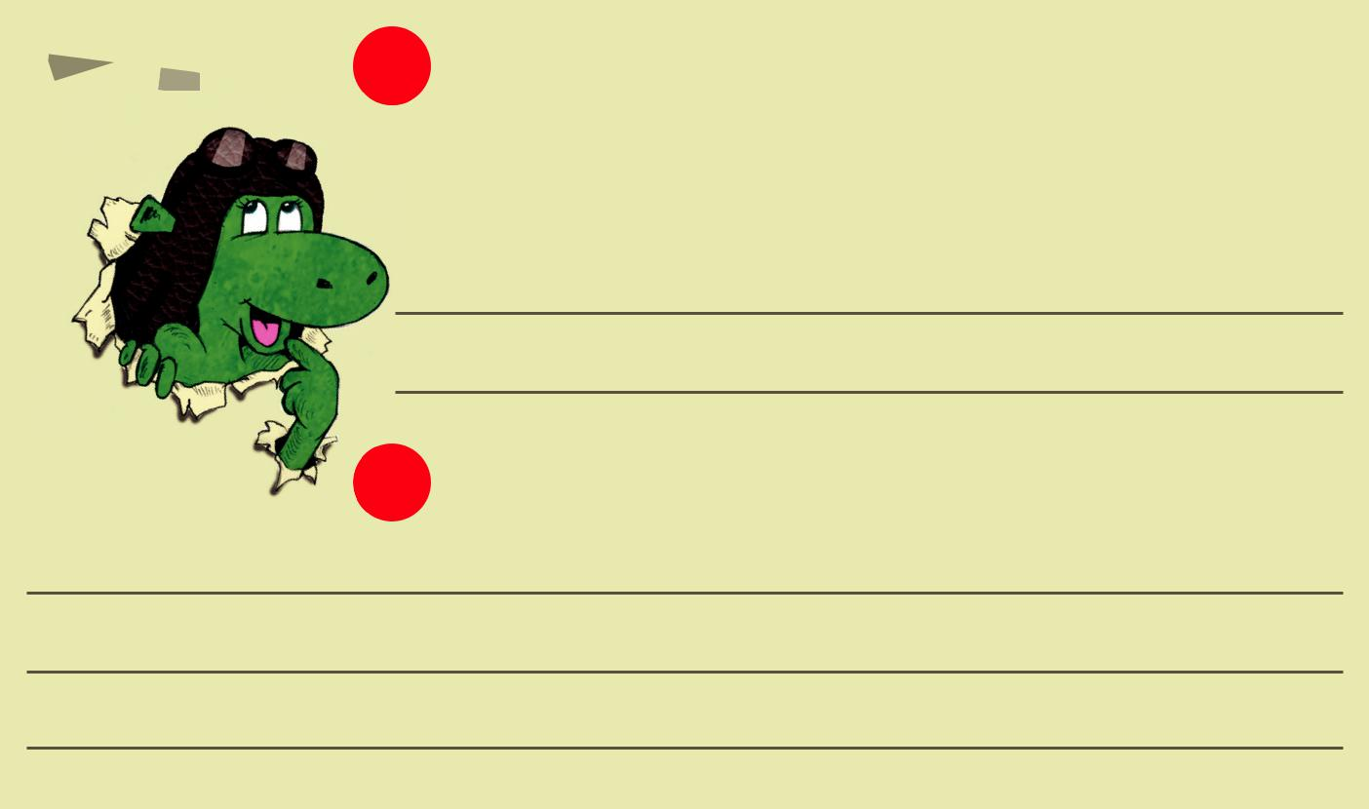

3 Fallen dir Zeichen oder Kleidungsstücke oder Verhaltensweisen ein, die auch heute noch dazu dienen, die "eigene" Gruppe von "anderen" Gruppen abzugrenzen?

4 Ist das nur ein Vorteil oder kann es auch gefährlich sein?

99

3 Kulturelle Evolution – Veränderungen in der Welt des Menschen

- 3 Nicht bloß Zufall: Warum sich die Kultur schneller verändert als die Natur

Die kognitiven Fähigkeiten des Menschen verschaffen ihm einen überragenden Vorteil und sind Vorausset-zung jeder menschlichen Kultur. Zu beachten ist aber, dass Homo sapiens keineswegs die einzige Art ist, die kulturelle Traditionen entwickelt hat. Insbesondere bei Säugetieren sind Kulturleistungen verbreitet. Mit dem Menschen erreicht eine evolutionäre Entwicklungslinie ihren (vorläufigen) Höhepunkt, die nicht mehr nur auf angeborene Verhaltensprogramme setzt, sondern auf individuelles Lernen. Rein angeboren sind zwar einige Wahrnehmungsstrukturen, Lernfähigkeit und soziale Bedürfnisse. Mit welchen Inhalten sie jedoch ausgefüllt werden, bleibt den Umwelten vorbehalten, in denen ein Mensch heranwächst, und begründet so die prinzipielle Weltoffenheit des Menschen.

Sprache und andere Kulturleistungen bieten die Mög-lichkeit, Erfahrungen und Erfindungen mit anderen zu teilen. So kann man nicht nur aus eigenen, sondern

auch aus Fehlern anderer lernen. Das ist ein großer Überlebensvorteil.

Schrift und andere Symbole ermöglichen die langfris-tige Speicherung und vielfältige Weitergabe all der In-formationen, die für gesellschaftliche Strukturen, Ge-schichte, Kunst, Wissenschaft und Technik wichtig sind. Technische Fortschritte sowohl bei den Speichermedien als auch bei den Verbreitungskanälen führen zu einer erheblichen Beschleunigung des Wissensaustausches.

Menschliches Wissen wächst und wandelt sich. Das kann man „kulturelle Evolution“ nennen, weil sich da-bei Ideen „fortpflanzen“, von denen sich manche besser bewähren als andere. Neue Ideen entstehen allerdings nicht rein zufällig, sondern werden von denkenden und planenden Wesen entwickelt, die ihrerseits Produkt der biologischen Evolution sind.

Ziel + Kompetenzen

Die Schülerinnen und Schüler sind in der Lage …

- anzugeben, dass die menschliche Kulturfähigkeit auf der natürlichen Ausstattung des Menschen beruht.

Zeit
1 | Unterrichtsstunde
Materialien
•
Arbeitsblätter
tion“ |  | „Kulturelle | Evolu-

Voraussetzungen

Empfohlene Vorgehensweise

- zu beschreiben, wie durch Speicherung und Austausch von

Ideen und Erfahrungen („Information“) ein viel schnellerer Wandel der Lebensverhältnis-se bewirkt wird als durch die biologische Evolution.

- zu beschreiben, wie der Einsatz technischer Mittel diese Entwicklung in der Gegenwart weiter beschleunigt.

- Die Schülerinnen und Schüler sollten mit den Grundbegriffen der Evolution aus dem Basiskurs vertraut sein und den Abschnitt 3.2 (Menschwerdung) bearbeitet haben.

- Erörtern Sie mit der Klasse die Arbeitsblätter und führen Sie die verschiedenen Übungen durch. Bei Bedarf können Sie die Klasse auch in verschiedene Gruppen einteilen (zum Beispiel bei dem Zukunftsszenario am Ende der Unterrichtseinheit).

100

3.3 Kulturelle Evolution

Kulturelle
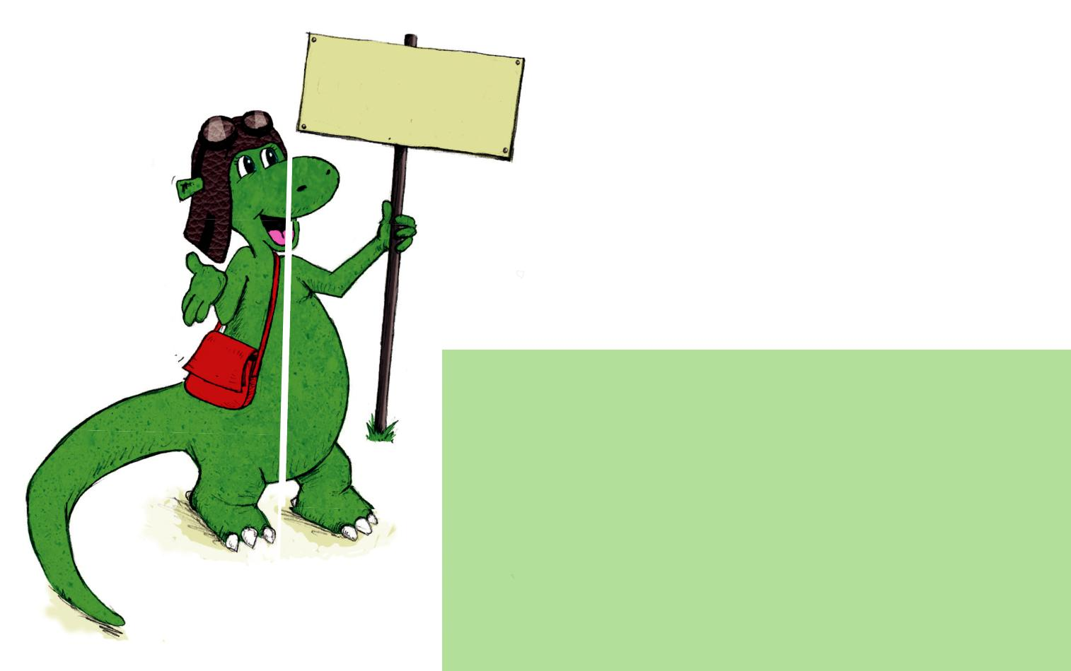

Evolution

Kulturelle Evolution 1 2 3 4

5 6

Seit die Menschen Erfindungen machen wie z.B. das Rad oder den Pflug, haben sie sich im Körperbau kaum mehr verändert. Dafür war einfach nicht genug Zeit. Denn verglichen mit der langsamen Entwicklung, die vom Einzeller über Schwamm und Spitzmaus bis zu Menschenaffen und Menschen führte, geht das Ausprobieren und Weitersagen neuer Ideen ganz schnell.

Woran liegt das? Nun, du hast ja bereits erfahren, dass die Evolution in der Natur durch zufällige Änderungen in den Erbinformationen ausgelöst wird. Die menschliche Kultur (die Welt der Erfindungen, Entdeckungen, Ideen) ändert sich jedoch nicht bloß zufällig, sondern weil wir Absichten verfolgen, wenn wir irgendetwas verändern. So überlassen es unsere Techniker nicht dem Zufall, ob und wie ein neues Smartphone funktioniert, sondern überlegen sich bewusst, wie man die bestehenden Modelle verbessern kann.
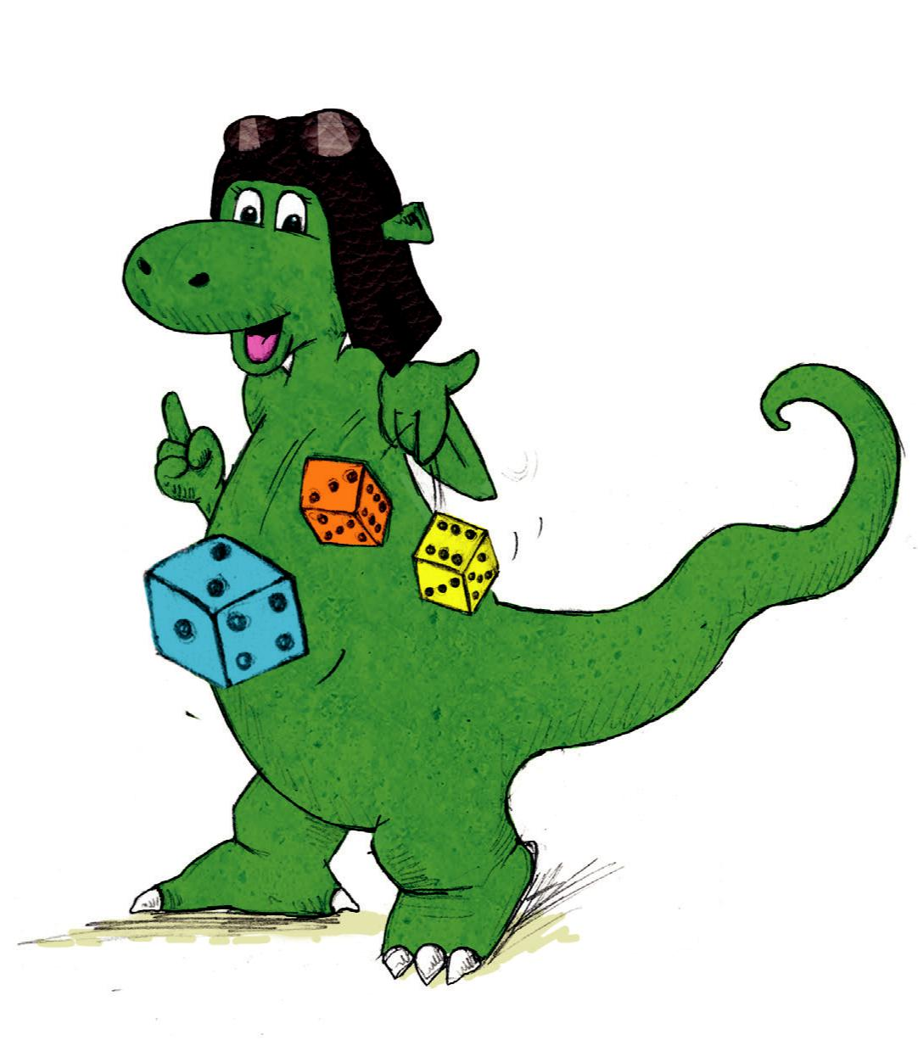

Den Unterschied zwischen einer absichtsvollen und einer zufälligen Veränderung kann man sich leicht verdeutlichen: Nehmen wir an, du hast sechs Würfel. Du wirst sicherlich nicht allzu lange dafür brauchen, die sechs Würfel so hinzulegen, dass jeder von ihnen eine andere Punktzahl zeigt (also eine 1, eine 2, eine 3, eine 4, eine 5, eine

6). Sehr wahrscheinlich müsstest du aber schon ziemlich lange würfeln, bis du zufällig, indem du die sechs Würfel gleichzeitig wirfst, zu dem gleichen Ergebnis kommst. Versuch es einmal und stoppe die Zeit!

101

3 Kulturelle Evolution – Veränderungen in der Welt des Menschen

1 2 3 4 Kulturelle Evolution
5 6

Merke: Veränderungen in der menschlichen Kultur erfolgen meist schneller als Veränderungen in der Natur, weil sie nicht bloß zufällig, sondern geplant sind.
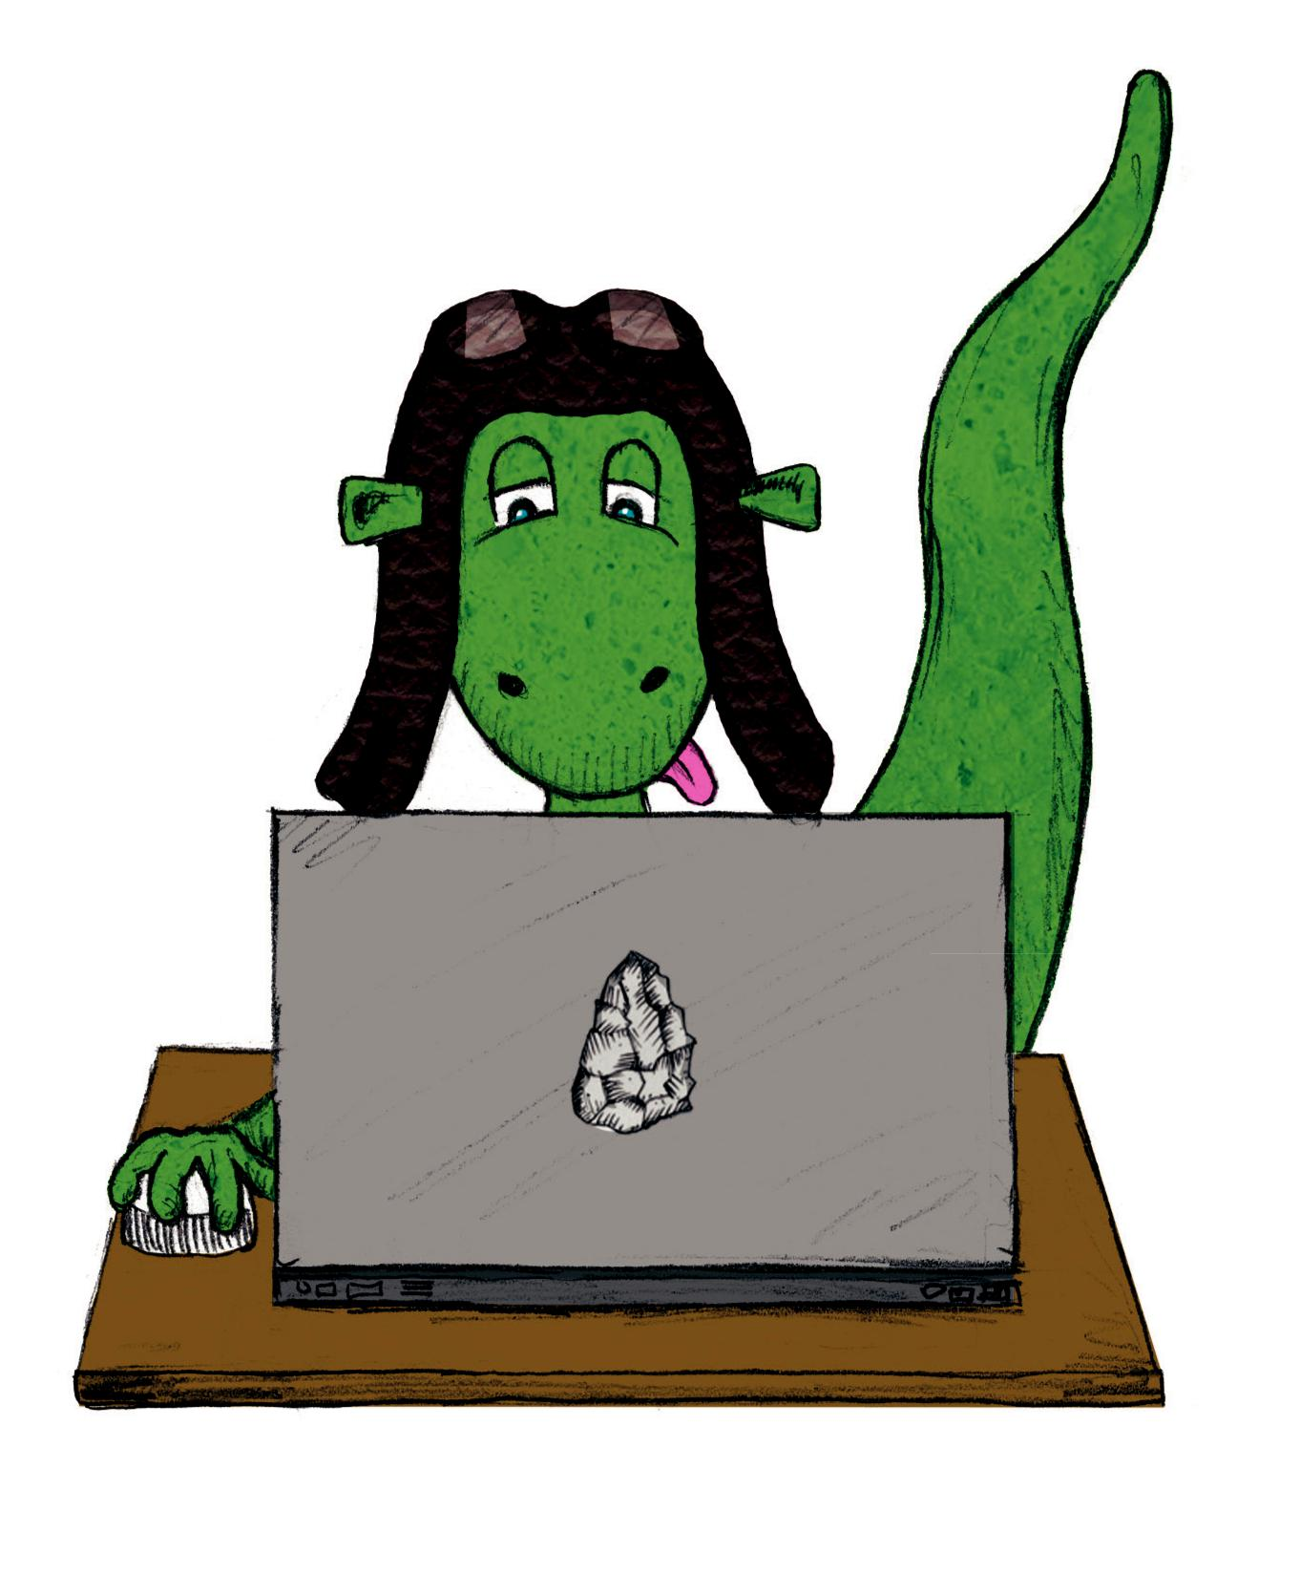

Es gibt aber noch einen zweiten Grund: Menschen sind – verglichen mit anderen Tieren – sehr begabt darin, aus ihren Erfahrungen zu lernen. Ein Beispiel: Wahrscheinlich hast du schon mal ein neues Computerspiel ausprobiert und bist bei den ersten Versuchen schnell gescheitert. Mit der Zeit aber lernst du, welche Fehler du nicht mehr machen solltest. Dadurch kommst du in dem Spiel allmählich immer weiter.

Merke: Die Welt des Menschen ändert sich auch deshalb so schnell, weil wir immer wieder Neues hinzulernen.

102

3.3 Kulturelle Evolution

? |  | Kulturelle Evolution
 | ? | ?
1 Viele Tiere können nicht so gut wie wir aus den eigenen

Erfahrungen lernen und machen immer wieder die gleichen Fehler. Allerdings gibt es auch Tiere, die sehr lernfähig sind. Schimpansen zum Beispiel schneiden bei einigen Computerspielen besser ab als Menschen.

Was also ist der Grund dafür, dass sich die Welt des Menschen

in den let usenden so stark verändert hat, während Schimpansen immer noch ähnlich leben wie ihre Vorfahren vor einer Million Jahren?

1 2 3 4

5 6

?

?

?
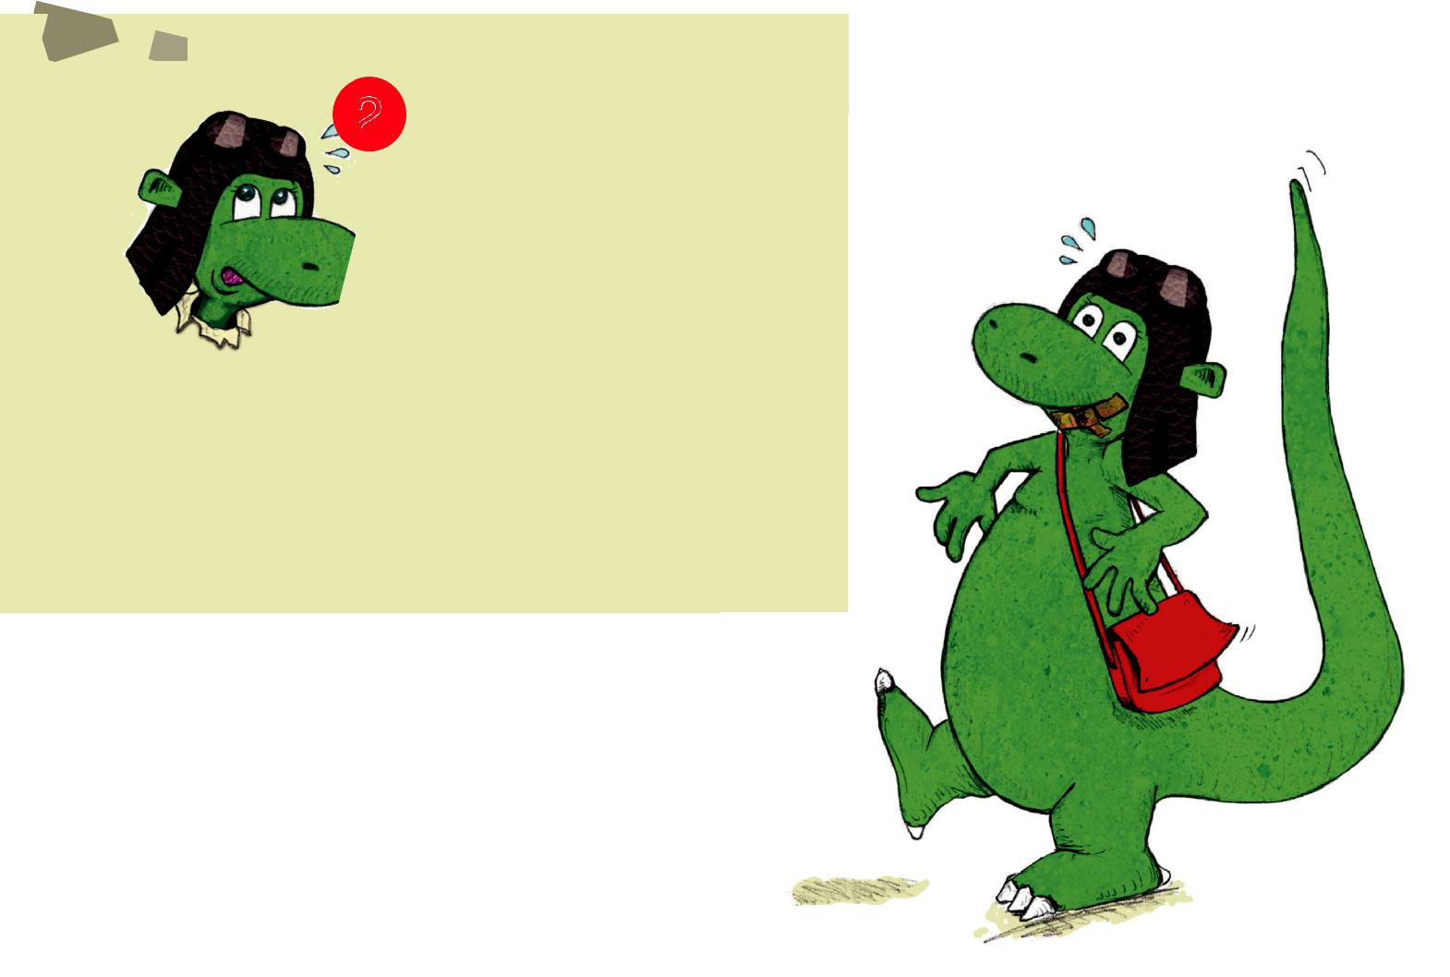

₂ Kannst du dir vorstellen, wie unsere Welt aussehen würde, wenn wir keine Sprache besäßen?

Mach einen Test und versuche, deinen Mitschülerinnen und Mitschülern ohne Worte (in Form einer Pantomime) zu schildern, was du in deinen letzten Ferien erlebt hast. Erraten sie, wo du gewesen bist?

103

3 Kulturelle Evolution – Veränderungen in der Welt des Menschen

1 2 3 4 Kulturelle Evolution

5 6

Wahrscheinlich besaßen unsere Vorfahren bereits vor 500.000 Jahren eine einfache Sprache. Vor 100.000 Jahren konnten sich die Menschen mithilfe der Sprache wohl schon recht gut untereinander verständigen. Etwa zu dieser Zeit begannen sie auch, Schmuck herzustellen und ihre Toten zu bestatten. Die gesprochene Sprache war für die Menschen ein wichtiges Werkzeug, um in der Natur zu überleben. Sie konnten ihr Wissen über Generationen erhalten, indem die Mutter dem Kind erzählte, was schon die Uroma dem Opa erzählt hatte.

Allerdings sind solche mündlichen Erzählungen nicht immer zuverlässig. Du kennst das vielleicht aus dem Spiel „Stille Post“: Einer flüstert dem anderen leise einen Satz ins Ohr, der das Gehörte an einen Dritten weiterflüstert und so weiter. Am Ende kommt dabei häufig etwas völlig anderes heraus als das, was ursprünglich gesagt wurde. Testet es einmal in der Klasse aus! Das kann sehr lustig sein.
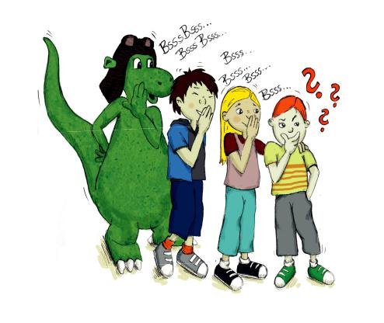

104

3.3 Kulturelle Evolution

Kulturelle Evolution 1 2 3 4
5 6

Unsere Welt würde heute ganz anders aussehen, könnten wir unser Wissen nur über das gesprochene Wort weitergeben. Doch vor etwa 6000 Jahren erfanden

die Menschen etwas Großartiges: die Schrift. Während das gesprochene Wort nur wenige Menschen für kurze Zeit erreicht, kann das, was aufgeschrieben ist, viele Menschen erreichen und auf Dauer erhalten bleiben, ohne dass sich dabei Fehler (wie bei der "Stillen Post") einschleichen.

Anfangs war das Schreiben schwierig. Die Schrift wurde in Stein eingemeißelt oder in Tontafeln eingeritzt. Nach der Erfindung von Tinte und Pergamentrolle wurde es einfacher. Allerdings mussten Bücher lange Zeit mit der Hand abgeschrieben werden, was sehr mühsam war. Das änderte sich erst mit der Erfindung des Buchdrucks vor 600 Jahren. Über gedruckte Texte konnten plötzlich sehr viele Menschen erfahren, was andere erlebt oder entdeckt hatten. Im vergangenen Jahrhundert führten die Erfindung des Radios und Fernsehens und später auch die Erfindung des Internets dazu, dass sich das Wissen noch schneller über die Erde verbreitete. Dadurch hat sich die Welt des Menschen in den letzten Jahrzehnten sehr viel schneller verändert als je zuvor. Wir wissen natürlich nicht, wie die Zukunft aussehen wird, aber eines ist sicher: Die Evolution geht weiter!

105

3 Kulturelle Evolution – Veränderungen in der Welt des Menschen

- 2

- 6

3 4 Kulturelle Evolution

 | ? | ? | ?
 |  |  | 3 Kannst du dir vorstellen, wie die Menschen in 100
 |  |  | Jahren leben werden? Was wird sich in der Zukunft
 |  |  | gegenüber heute verändert haben? Redet darüber,
 |  |  | schreibt auf, was euch dazu einfällt, und malt ein Bild.
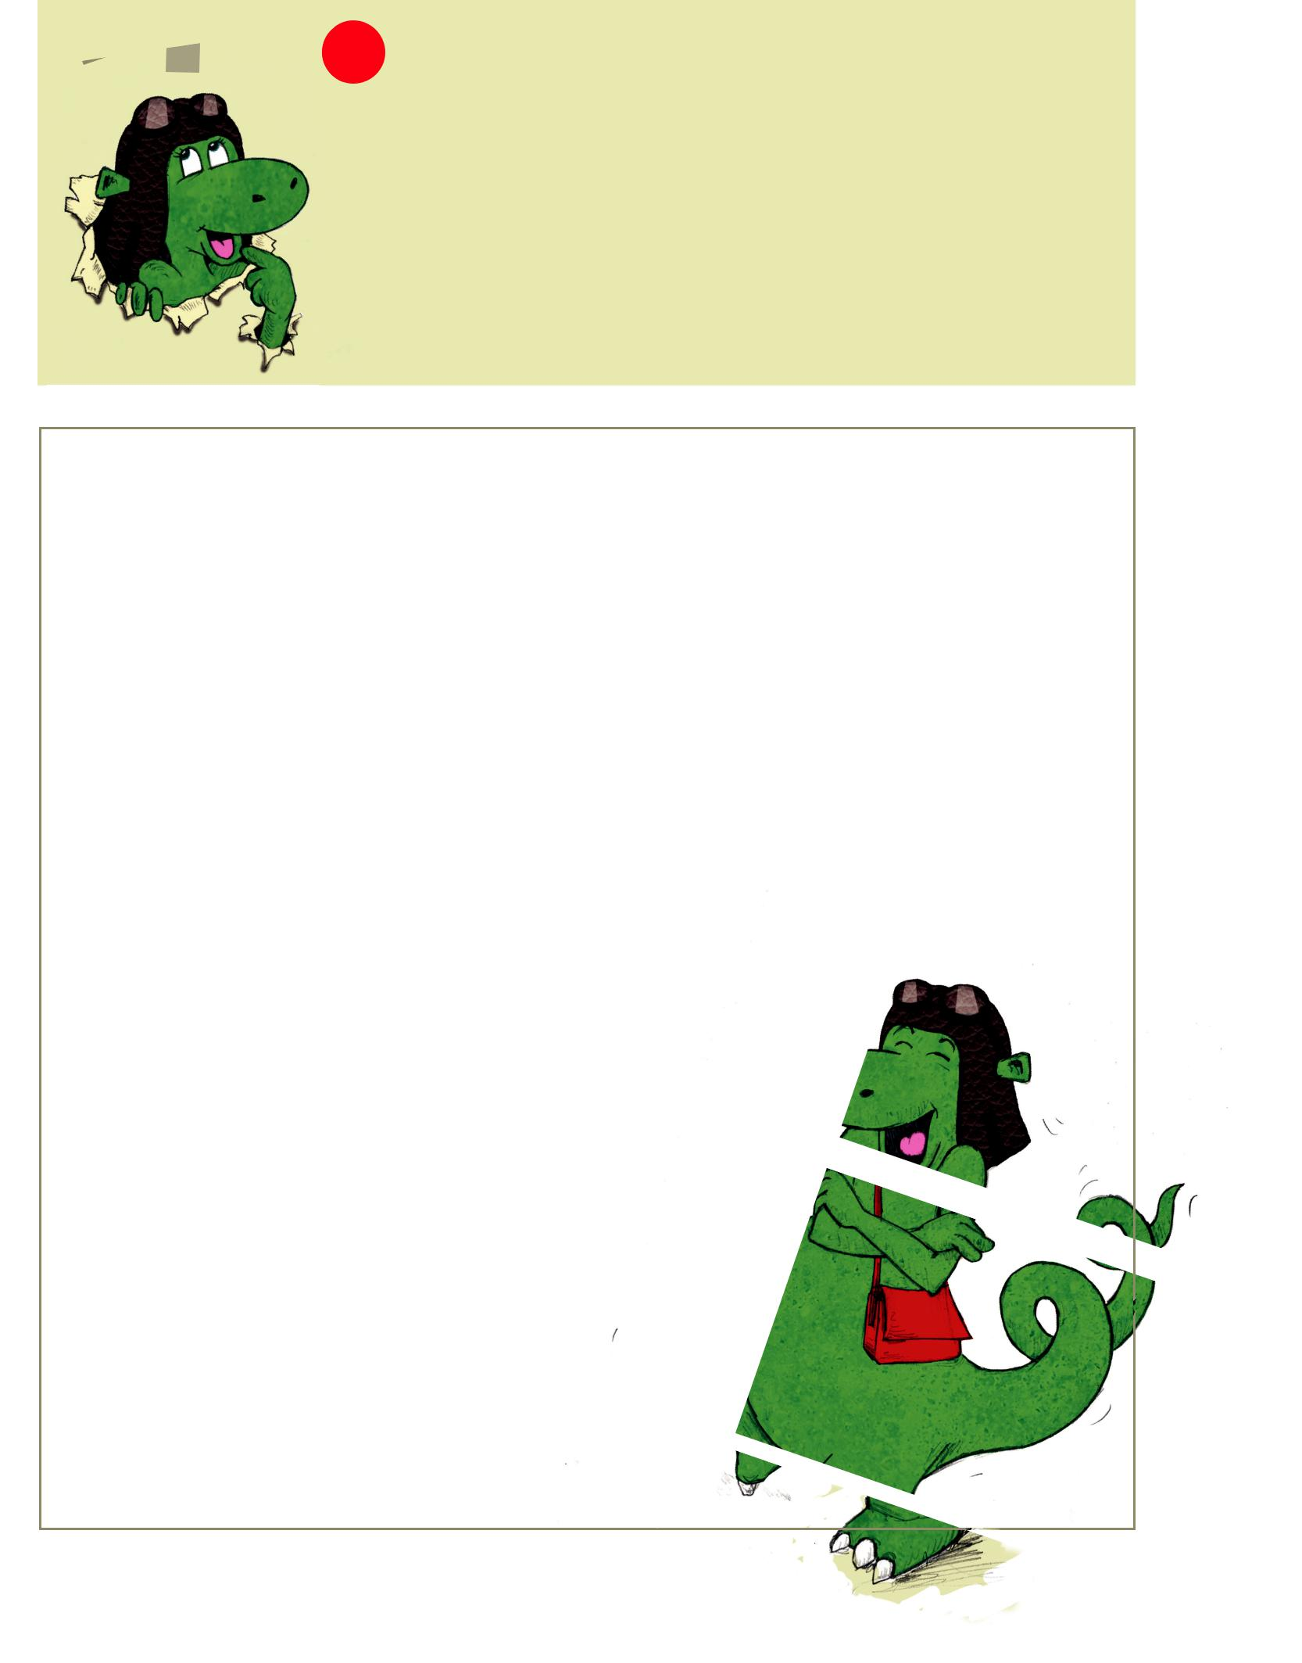

106

Anhang 4

- 1 Das Evokids-Puppentheater: „Die drei Nussgetiere von Darwinello“

- 2 Lehrerfortbildungen zum Evokids-Projekt

- 3 Resolution

- 4 Editorische Hinweise

107

4 Anhang

4.1 Das Evokids-Puppentheater:
„Die drei Nussgetiere von Darwinello“

Auf der von Menschen unbewohnten Insel Darwinello steht einmal mehr der große Futtersammelwettbewerb vor der Tür. Klar, dass auch diesmal die unterschiedlichs-ten Nussgetierarten, wie Schleichhörnchen, Reichhörn-chen und Kreischhörnchen daran teilnehmen wollen. Doch da in den vergangenen Jahren stets ein Mitglied der berüchtigten Nougatelli-Familie gewonnen hat, sind die Nussgetiere Pucky und Arnold ein wenig skeptisch, ob bei den Siegen der entfernten Verwandten auch tat-sächlich immer alles mit rechten Dingen zugegangen ist
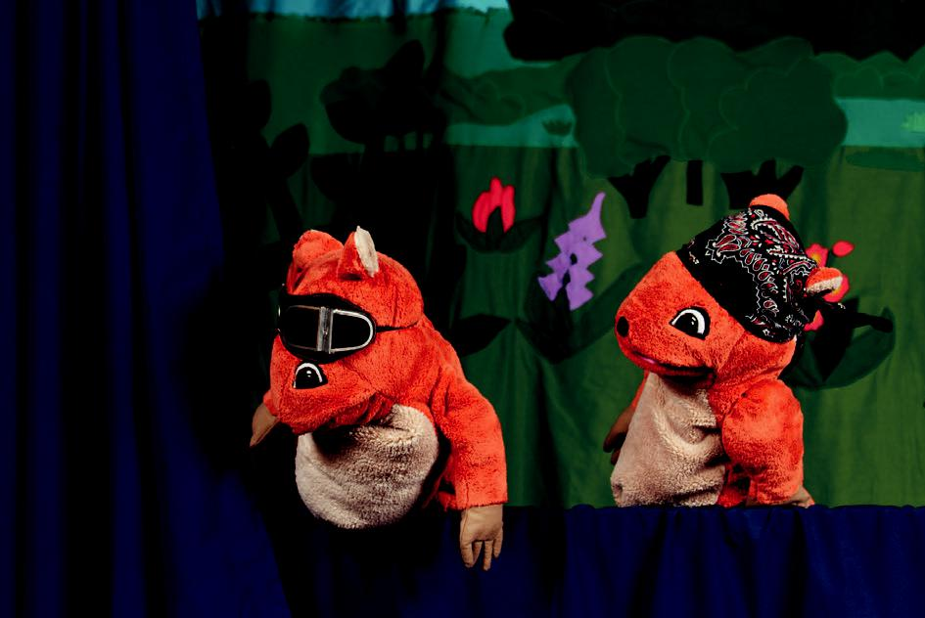
– zumal die Nougatellis doch eigentlich über gar keine herausragenden Futtersuchfähigkeiten verfügen.
Die beiden beschließen, die Sache diesmal sicherheits-halber von einem Schiedsrichter, der Schildkröte Lang-sam George, überwachen zu lassen. Und auch Nussge-tier Wilbur hat so seine Sorgen mit Don Nougatelli, dem zwielichtigen Familienoberhaupt der geheimnisvollen Sippe.

Wird der Wettbewerb diesmal fair ablaufen? Was hat es mit der Familientradition der Nougatellis auf sich, und wie lässt sich allen Ernstes ein Thema wie Evolution in ein Puppentheater verpacken? Fragen über Fragen, die die drei Nussgetiere im Rahmen einer witzigen, span-nenden und informativen Geschichte zu beantworten wissen – wobei sie nebenbei auch noch erklären, warum es bei einer Entführung bisweilen wichtig ist, besonders flauschige Füße zu haben.

Das Puppentheaterstück „Die drei Nussgetiere von Dar-winello“ wurde von Jörg Schneider speziell zum Evokids-Projekt konzipiert. Er konnte dabei auf die Erfahrung von weit über 2.000 erfolgreichen Auftritten und einem Dutzend konzipierter Wissenschaftstheaterstücke zu unterschiedlichsten Themengebieten zurückgreifen, die gezeigt haben, dass man Kinder anhand einer anschau-lichen und greifbaren Analogie für nahezu jedes Thema interessieren – und im Idealfall auch begeistern – kann. Wenn das Puppentheaterstück an Ihrer Schule gastieren soll, nehmen Sie bitte Kontakt mit uns auf unter: puppentheater@evokids.de.
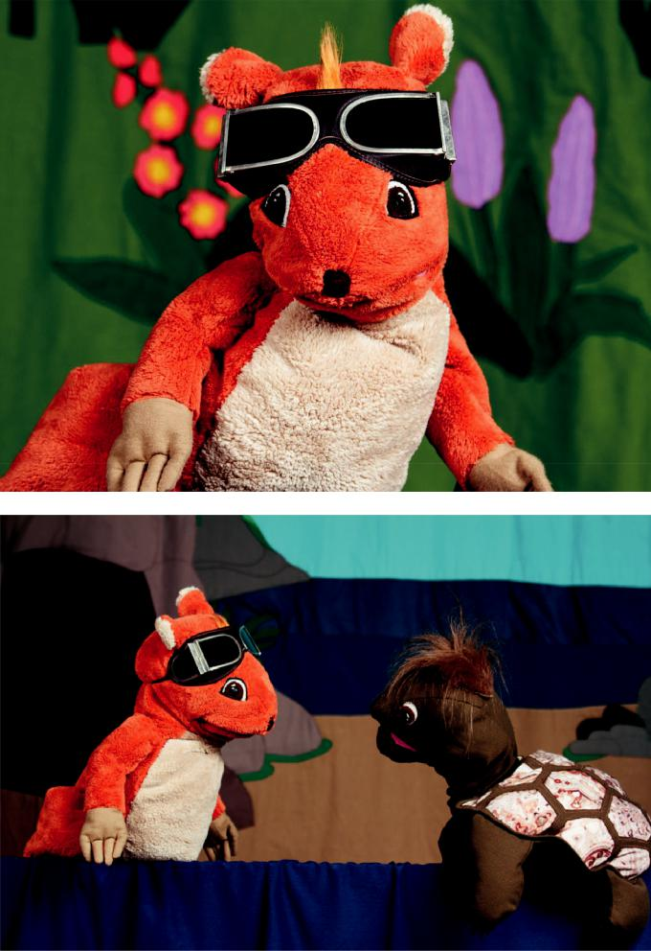

108

- 2 Lehrerfortbildungen zum Evokids-Projekt

Sie sind Grundschullehrerin oder Grundschullehrer, wol-len das Thema „Evolution“ unterrichten und wünschen sich dabei fachliche und didaktische Unterstützung? Gerne bieten wir Ihnen entsprechende Lehrerfortbil-dungen an! Die Fortbildungen sollen Grundschullehre-rinnen und -lehrer in die Lage versetzen, eine Unter-richtseinheit, einen Projekttag oder eine Lernsequenz zum Thema Evolution sachgerecht durchzuführen und auf weiterführende Fragen von Schülerinnen und Schü-lern angemessen zu reagieren.

Die Fortbildungen werden folgende Inhalte haben:

- Evolution und Evolutionstheorie – Was ist der Unter-schied?

- Grundlegende Erkenntnisse der Evolutionsforschung

- Evolutionsmechanismen

- Die wichtigsten Ereignisse der Erdgeschichte

  - Allgemeine Geschichte der Organismen

  - Geschichte des Menschen und seiner Vorfahren

- Vorstellungen von Kindern zu Evolution und Zeitma-ßen und wie man damit umgeht

- Arbeit mit den Evokids-Materialien

  - Geschichte des Lebens auf unserem Planeten

  - Alles wandelt sich – Die Mechanismen der Evolution

  - Kulturelle Evolution – Veränderungen in der Welt des Menschen

- Weitere didaktische Szenarien

Wenn Sie sich für eine solche Lehrerfortbildung interes-sieren, nehmen Sie bitte Kontakt auf mit:

Prof. Dr. Dittmar Graf: dittmar.graf@didaktik.bio.uni-giessen.de oder

Kirsten Greiten:

kirsten.greiten@didaktik.bio.uni-giessen.de

109

4 Anhang

- 3 Resolution

Resolution „Evolutionsunterricht in der Grundschule“

(verabschiedet am 1.11.2015 in der Hermann-Hoffmann-Akademie Gießen)

Wir fordern, dass der Themenkomplex „Evolution“ in die Lehrpläne für die Grundschule aufge-nommen und in den verpflichtenden Kanon der Unterrichtsinhalte eingegliedert wird.

Begründung

Zurzeit wird die „Tatsache Evolution“ in keinem einzigen staatlichen Grundschullehrplan in Deutschland berücksichtigt. Dies steht im eklatanten Widerspruch zu ihrer allgemeinen Bedeu-tung und ihrem zentralen Beitrag zum Bildungserwerb. „Evolution“ ist zweifellos der wichtigste Begriff aller Wissenschaften, die sich mit dem Leben beschäftigen. Nicht nur in der Biologie, Medizin und Agrarwissenschaft, sondern auch in der Psychologie, Philosophie, Soziologie, Ökonomie und Politologie spielen evolutionäre Sichtweisen eine entscheidende Rolle. Selbst die Ingenieurwissenschaften und die Informatik arbeiten erfolgreich mit evolutionären Algo-rithmen.

Angesichts der fundamentalen Bedeutung des Evolutionsverständnisses für die Entwicklung eines zeitgemäßen Weltbildes ist es befremdlich, dass Kinder in der Grundschule so wenig über dieses Thema erfahren – zumal im Unterricht oftmals Schöpfungsmythen behandelt werden, die ohne Vorwissen zur Evolution leicht fehlgedeutet werden können. Pädagogisch ist dies nicht zu rechtfertigen. Schließlich sollen öffentliche Schulen ihre Schülerinnen und Schüler nicht einseitig im Sinne einer bestimmten Religion oder Weltanschauung beeinflussen, sondern ihnen Zugang zu den zentralen Erkenntnissen der Wissenschaft ermöglichen! Aus bildungspo-litischer Sicht ist es daher zwingend geboten, die „Tatsache Evolution“ im Unterricht sehr viel früher und umfassender zu behandeln, als dies in aktuellen Lehrplänen vorgesehen ist.

Die Argumente, die in der Vergangenheit gegen die Behandlung der Evolution im Grundschul-unterricht vorgebracht wurden, sind längst entkräftet: Wie empirische Studien zeigen, ha-ben Kinder im Grundschulalter nicht nur ein starkes Interesse am Thema, sondern sind auch kognitiv in der Lage, die Tatsache der Evolution zu erfassen. Ein elementares Verständnis der Evolutionstheorie kann somit bereits in den ersten Klassen angebahnt werden und als Basis für spätere Erkenntnisgewinne dienen. Mittlerweile gibt es eine ganze Reihe hochwertiger und motivierender Unterrichtsmaterialien, die speziell für Kinder im Grundschulalter entwickelt wurden, so dass auch von dieser Seite nichts gegen ein frühzeitiges Aufgreifen des Themas spricht.

www.evokids.de

110

Wir appellieren daher nachdrücklich an die deutschen Bildungspolitikerinnen und Bildungspolitiker sowie an die Lehrerinnen und Lehrer des Landes, der Evolution im Unterricht endlich die Bedeutung zuzuweisen, die ihr als dem wohl wichtigsten Be-standteil des modernen Welt- und Menschenbildes gebührt!

Erstunterzeichner:

Prof. Dr. Dittmar Graf (Geschäftsführender Direktor des Instituts für Biologiedidaktik der Uni-versität Gießen), Dr. Michael Schmidt-Salomon (Philosoph und Schriftsteller, Vorstandsspre-cher der Giordano-Bruno-Stiftung), Prof. Dr. Dr. Volker Storch (Zoologe und Evolutionsbiologe, Institut für Zoologie der Universität Heidelberg), Prof. i. R. Dr. Eckart Voland (Soziobiologe und Biophilosoph, Institut für Philosophie der Universität Gießen) sowie rund 80 weitere Teilneh-merinnen und Teilnehmer des „Evokids-Kongresses 2015“ in der Hermann-Hoffmann-Akademie Gießen.

111

4 Anhang

4.4 Editorische Hinweise

1.1.1 Big Family – Die phantastische Reise in die Vergan-genheit
Die Unterrichtseinheit beruht auf dem gleichnamigen Kinderbuch von Michael Schmidt-Salomon (Text) und Anne-Barbara Kindler (Illustrationen), das eigens für das Evokids-Projekt geschrieben wurde. Zum Buch und zur Lehreinheit gibt es auf der Evokids-Website und der Evokids-DVD einen Film von Ricarda Hinz, der sich her-vorragend zum Einstieg in das Thema Evolution eignet. Autor der Unterrichtseinheit: Michael Schmidt-Salo-mon, Urmel-Illustrationen und Layout: Gepa Schwicke-rath, Sonstige Illustrationen: Anne-Barbara Kindler

1.1.2 Die Urzeit-Uhr

Autor: Michael Schmidt-Salomon, Urmel-Illustrationen

und Layout: Gepa Schwickerath, Illustration der Urzeit-

Uhren: Eva Creutz

1.1.3 Die Zeitschnur: 5 Milliarden Jahre auf 50 Metern Zum Thema dieser wie auch der nachfolgenden Lehreinheit gibt es im Internet eine vergleichbare Kon-zeption von Ingo Menner (Schulbiologiezentrum Han-nover). Titel: „Die Evolution an der Wäscheleine - Ein geologisch-paläontologischer Zeitpfad“. Gegenüber Menners Vorlage von 2002/2003 wurden einige Zeit-angaben aktualisiert. Zudem unterscheidet sich das didaktische Konzept deutlich, da die Evokids-Lehrma-terialien auf die Verwendung in der 3.-5. Klasse ausge-richtet sind.

Autor: Michael Schmidt-Salomon, Layout: Gepa Schwickerath

1.1.4 Die Zeit-Wäscheleine: 500 Millionen Jahre auf 5 Metern
Autor: Michael Schmidt-Salomon, Layout: Gepa Schwickerath

1.1.5 Der Erdzeit-Zollstock

Autoren: Dittmar Graf, Susanne Porzig, Layout: Gepa Schwickerath

1.1.6 Die Erdzeitalter: Dioramen und Faltbücher

Autoren: Dittmar Graf, Kirsten Greiten, Layout: Gepa Schwickerath

1.1.7 Urmel saust durch die Zeit

„Urmel saust durch die Zeit“ wurde von Max Kruse (un-ter Mitarbeit von Michael Schmidt-Salomon) für das Evokids-Projekt geschrieben und erschien 2013 im Thienemann Verlag.

Gestaltung Urmelbuch: Günther Jakobs

1.2.1 Leben in der Steinzeit

Autor: Michael Schmidt-Salomon, Layout: Gepa Schwickerath, Illustration „Steinzeithöhle“: Anne-Bar-bara Kindler

1.2.2 Die Menschenaffen-Familie

Autoren: Tobias Klös, Michael Schmidt-Salomon, Layout

und Urmel-Illustrationen: Gepa Schwickerath, Zeich-

nung „Deine Affenverwandten“: Anne-Barbara Kindler

1.2.3 Die Welt der Dinosaurier

Autor: Tobias Klös, Urmel-Illustrationen und Layout: Gepa Schwickerath, alle weiteren Illustrationen: Eva Creutz

1.2.4 Fossilien: Zeugen der Evolution

Autoren: Kirsten Greiten, Dittmar Graf, Urmel-Illustrati-

onen und Layout: Gepa Schwickerath, Illustration „Erd-schichten“: Eva Creutz, Fotos: Kirsten Greiten, Dittmar Graf

1.2.5 Kleinstorganismen: Leben ist schier überall

Autoren: Dirk Brixius, Michael Schmidt-Salomon, Ur-

mel-Illustrationen und Layout: Gepa Schwickerath, alle

weiteren Illustrationen: Eva Creutz

1.2.6 Wie ist das Leben entstanden?

Autoren: Dirk Brixius, Michael Schmidt-Salomon, Ur-

mel-Illustrationen und Layout: Gepa Schwickerath

2.1 Variation und Selektion: Tiere in ihrer Umwelt

Autor: Michael Schmidt-Salomon, Urmel-Illustrationen

und Layout: Gepa Schwickerath, Illustration „Raubvo-

gel und Schneehasen“: Gepa Schwickerath, Illustration

„Häschen“: Eva Creutz, Illustrationen „Tiere in ihrer Um-

welt“: Anke Geyer (Pindactica e. V.), Illustrationen „Wal“,

„Flusspferd“ und „Ambulocetus“: Anne-Barbara Kindler

2.2 Wie funktioniert Evolution?

Zu dieser Lehreinheit gibt es auf der Evokids-Website sowie der Evokids-DVD einen Film von Philipp Dettmer (kurzgesagt.org), der für das Evokids-Projekt auf die Verwendung im Grundschulunterricht zugeschnitten wurde.

Autor: Michael Schmidt-Salomon, Urmel-Illustrationen

und Layout: Gepa Schwickerath

112

2.3 Wie neue Arten entstehen: Das Überleben der Pan-gäachen
Autor: Dittmar Graf, Layout: Gepa Schwickerath, Illust-rationen und grundlegende Ideen: Ruben Brühl, Kevin Drobny, Benedikt Hofner, Alexander Otto

2.4 Natürliche Auslese: Das Räuber-Beute-Spiel

Autor: Dittmar Graf, Layout: Gepa Schwickerath, Fotos:

Dittmar Graf

2.5 Allmähliche Verbesserungen: Die Papierflieger-Evo-lution
Autoren: Sebastian Markert, Alexander Simudis, Ditt-mar Graf (Didaktik), Michael Schmidt-Salomon (Arbeits-blatt), Urmel-Illustration und Layout: Gepa Schwicke-rath, Zeichnung „Archaeopteryx“: Anne-Barbara Kindler, Foto „Otto Lilienthal“: wikimedia.org

2.6 Der stolze Pfau: Warum viele Tiere auffällig schön sind
Autoren: Julia Brennecke, Dittmar Graf. Arbeitsblätter:

Michael Schmidt-Salomon, Urmel-Illustrationen und Layout: Gepa Schwickerath, sonstige Illustrationen: Eva Creutz; Foto „männlicher Pfau“: BS Thurner Hof, wiki-media.org, Foto „weiblicher Pfau“: Dittmar Graf

3.1 Evolution und Religion: Wie Charles Darwin die Welt veränderte
Autor: Michael Schmidt-Salomon, Urmel-Illustrationen

und Layout: Gepa Schwickerath, Illustration „Darwin“:

Giordano-Bruno-Stiftung

3.2 Vom Affenmenschen zum Kulturmenschen

Autor: Helmut Fink, Urmel-Illustrationen, Hand-Illus-

trationen und Layout: Gepa Schwickerath, Illustration

„Steinzeithöhle“: Anne-Barbara Kindler

3.3 Nicht bloß Zufall: Warum sich die Kultur schneller verändert als die Natur
Autoren: Helmut Fink, Michael Schmidt-Salomon, Ur-

mel-Illustrationen und Layout: Gepa Schwickerath

Danksagung

Die Herausgeber danken den vielen Studierenden, die in Universitätsveranstaltungen an der Testung der Aktivi-täten beteiligt waren, dabei ihre Kreativität eingebracht und verbessernde Vorschläge zu vielen Unterrichtsein-heiten beigesteuert haben. Des Weiteren gilt unser Dank den Preisträgern und Preisträgerinnen des ersten Evo-kids-Wettbewerbs Anke Geyer mit Pindactica e.V., Sebastian Markert, Alexander Simudis, Franziska Schmidt und Anne-Kathrin Möller, die interessante Anregungen zu einigen Aktivitäten geliefert haben.

Wir bedanken uns zudem bei den vielen Personen, die das Evokids-Projekt in den letzten Jahren auf die eine oder andere Weise unterstützt haben, u.a.: Dr. Thorsten Barnickel, Anna Beniermann, Dr. Julia Brennecke, Dirk Brixius, René von Bulmerincq, Florian Chefai, Ulrike von Chossy, Eva Creutz, Philipp Dettmer, Helmut Fink, Dr. Colin Gold-ner, Kirsten Greiten, Elena Hamdorf, Elke Held, Ricarda Hinz, Prof. Dr. Thomas Junker, Anne-Barbara Kindler, Tobias Klös, Prof. Dr. Ulrich Kutschera, Prof. Dr. Axel Meyer, Thorsten Page, Dr. Sabine Paul, Julian Roth, Jörg Salomon, Gun-nar Schedel, Jörg Schneider, Jochen Schreiber, Gepa Schwickerath, Prof. Dr. Volker Sommer, Anne Spitzner, Nicolai Sprekels, Herbert Steffen, Ingrid Steffen-Binot, Prof. Dr. Eckart Voland, Renate Voland, Frank Welker, Dr. Barbara Wieder.

Unser tiefer Dank gebührt Max Kruse (1921-2015), der uns das Urmel zur Verfügung stellte und ein eigenes Urmel-Evolutionsbuch schrieb, dem Thienemann Verlag, der „Urmel saust durch die Zeit“ veröffentlichte, sowie der Bava-ria Media GmbH, die uns die nichtkommerzielle Verwendung des Urmels im Rahmen des gemeinnützigen Evokids-Bildungsprojekts genehmigte.

Für weitere Informationen zum Evokids-Projekt besuchen Sie bitte unsere Website:

www.evokids.de

113

114

